12. Antoni Karol Kamiński i Teresa ( zd. Michalska) Kamińska
s. Karola i Felicja zd. Kosecka c. Karol i Weronika zd. Michalska
*26.11.1948 r. w Człuchów *10.06.1949.r. w Dębica
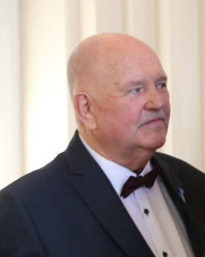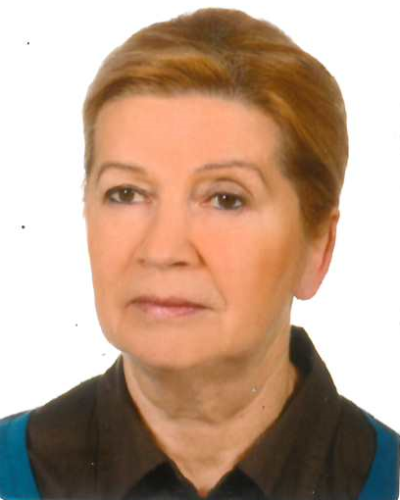
Ślub zawarli: 15.08.1971r. w kościele pw. Świętej Jadwigi w Dębicy

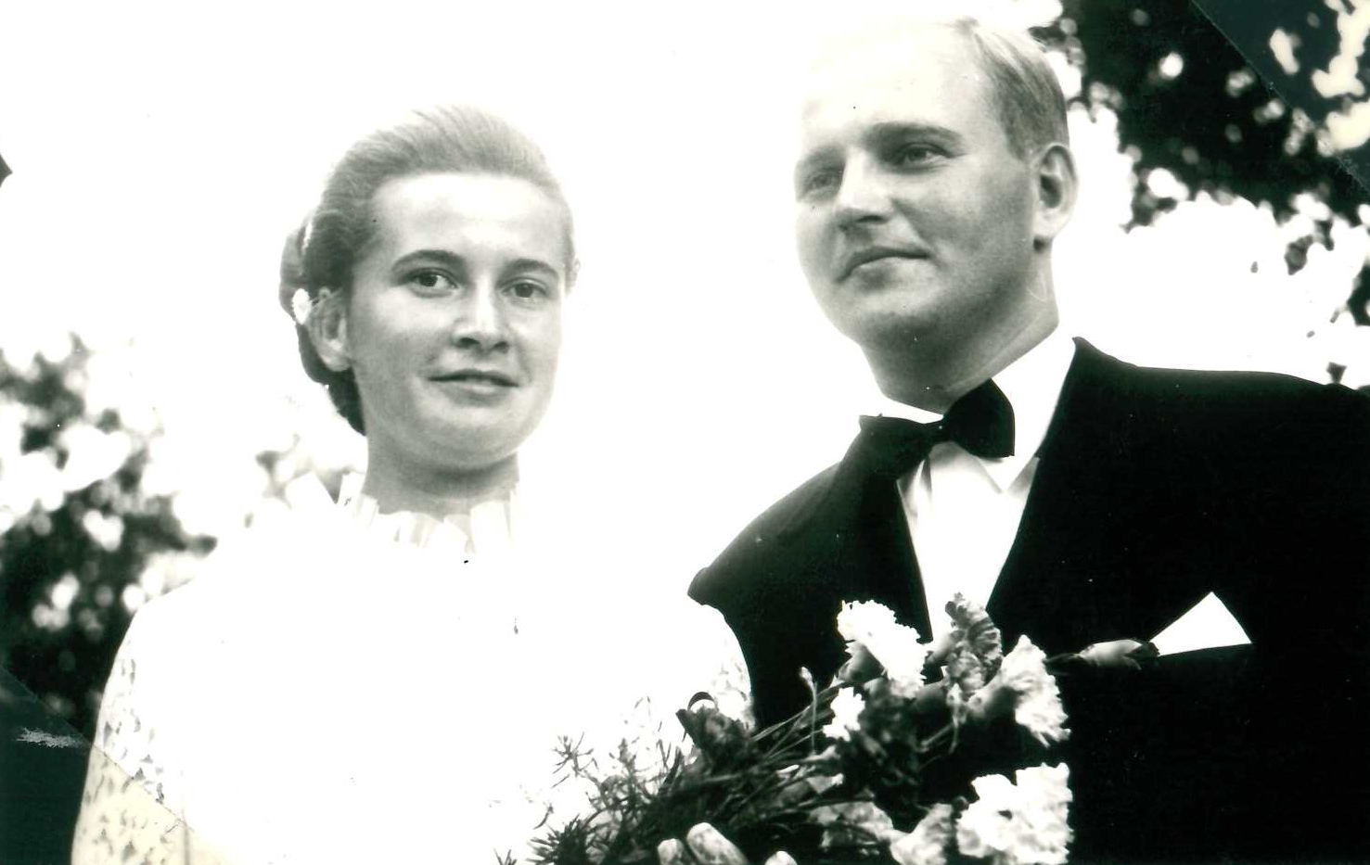
Teresa z domu Michalska i Antoni Kamiński w dniu ślubu 15 sierpnia 1971 roku w Kościele pw. Świętej Jadwigi Śląskiej w Dębicy, 15 sierpnia 1971r.

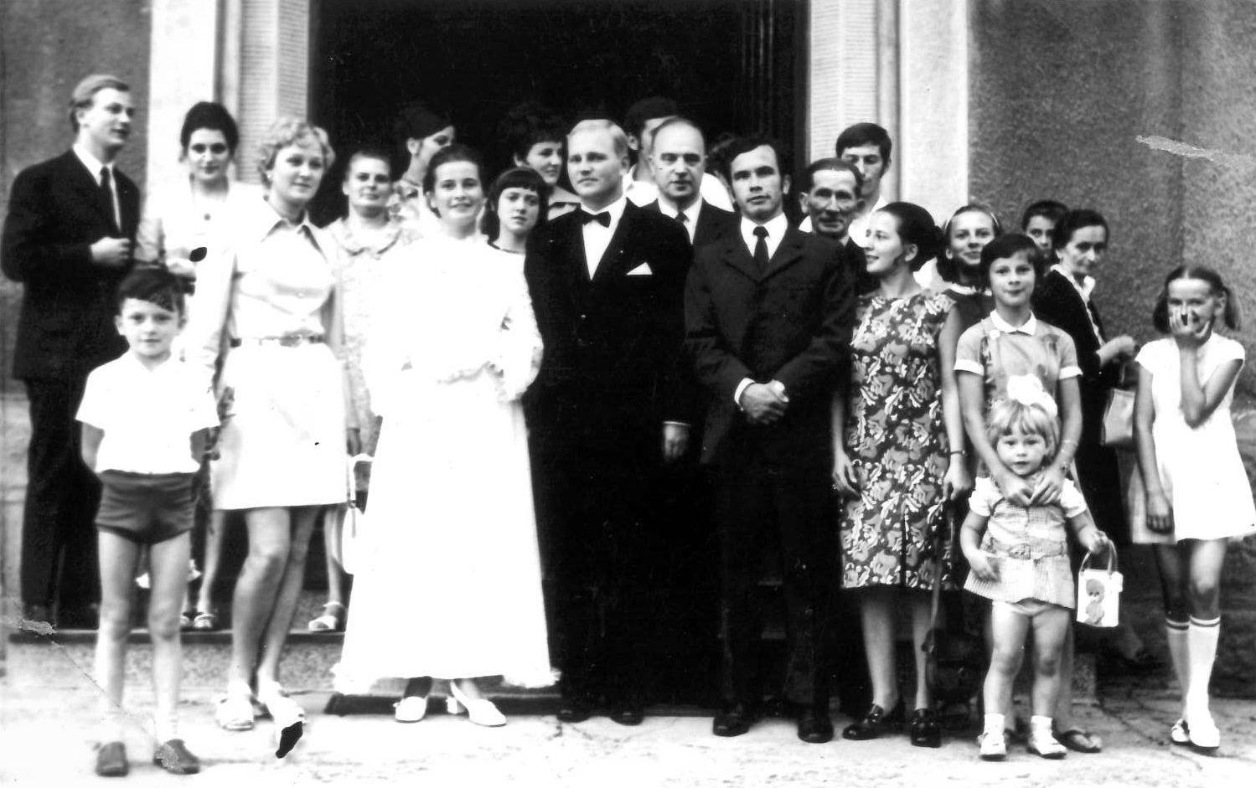

Goście weselni Państwo Młodzi i Goście weselni ślubu Teresy i Antoniego Kamińskich przed Kościołem pw. Świętej Jadwigi Śląskiej w Dębicy, 15 sierpnia 1971r.

Powyżej na zdjęciu stoją w pierwszym rzędzie ( na dole ) , Wacław Michalski, najmłodszy brat Teresy, Danuta Dębicka z d. Kamińska, starościna , starsza siostra Antoniego , Teresa Kamińska z d. Michalska , zona Antoniego, Antoni Kamiński, Józef Michalski, najstarszy brat Teresy, starosta weselny , Krystyna Kozioł z d. Michalska , Grażyna Michalska , siostry Teresy, przed Grażyną Edyta Michalska córka Józefa i . W drugim rzędzie od lewej stoją : Tadeusz Kamiński, brat Antoniego, Barbara Doering, kuzynka z Bytomia , Weronika Michalska; mama Teresy widoczna pomiędzy Danut ą i Teresą , Weronika Strózik z d.Michalska, siostra Teresy, ( widoczba pomiędzy Tersa i Antonim Kamińskim za nią widoczna żona Józefa, w prawo od Antonie , Karol Kamiński, tata Antoniego, w prawo od Józefa Michalskiego , Karol Michalski, tata Teresy, za tatą Teresy stoi Wacław Kozioł , mąż Krystyny
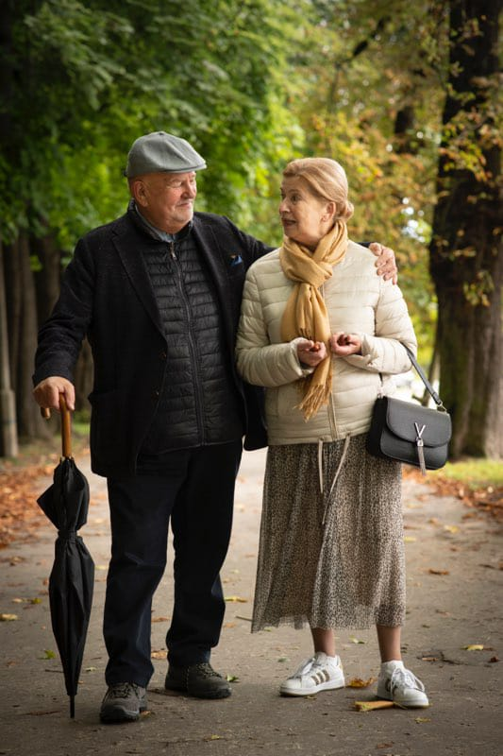

Teresa i Antoni na spacerze Aleją Waszyngtona w Krakowie, wrzesień 2022, ( 51 lat po ślubie )
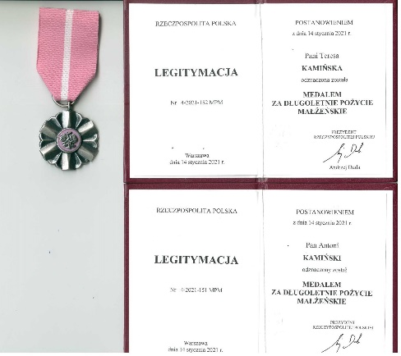

Potomstwo; Antoniego i Teresy zd. Michalska
Piotr Dawid

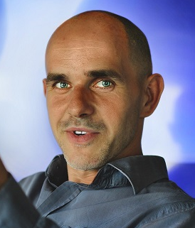
13. Piotr Dawid Kamiński
s. Antoni i Teresa zd. Michalska
*07.04.1982 r. w Dębica

Potomstwo; Piotra Kamińskiego i Marty Urbańskiej
Stanisław KAMIŃSKI

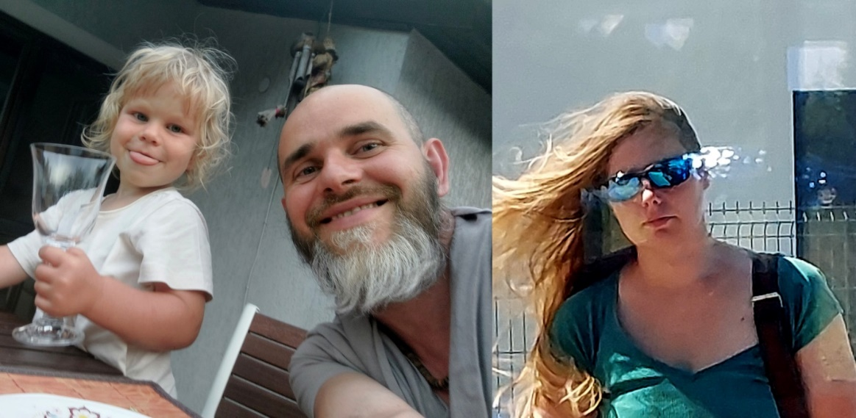
Od lewej: Stanisław Kamiński (*23.04.2020), Piotr Kamiński, Marta Urbańska
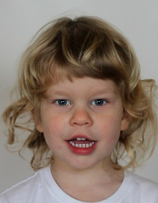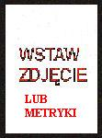14. Stanisław Kamiński
s. Piotra i Marty zd. Urbańska
* 23.04.2020r. w Rzeszowie

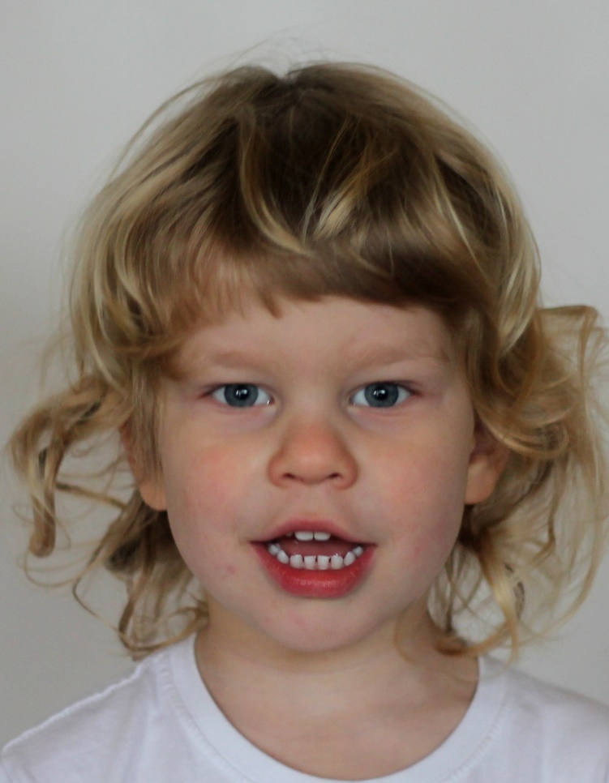

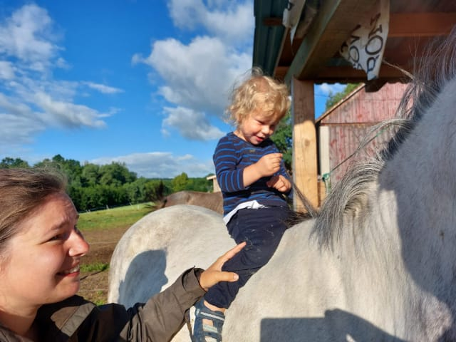

Na zdjęciu powyżęj Marta Urbańska, lekarz weterynarii i Staś Kamiński, siedzący na koniu , pierworodny syn Marty i Piotra Kamińskeigo. W tle widoczne zabudowania gospodarstwa rolnego w Dębowej , Gmina Jodłowa, 10 km o Jasła, które Marta zakupiła w 2017 roku i razem z Piotrem utworzyli tam stadnine koni. Matra pasjonuje się końmi i jest istruktorem jazdy na koniach .

Piotr Kamiński, syn Antoniego i Teresy Kamińskich, od najmłodszych lat był człowiekiem energicznym i ciekawym świata.
Powodowało to wiele problemów wychowawczych w szkole publicznej, nie przepadającej za jednostkami nieskłonnymi do subordynacji.

Wielkim wydarzeniem w życiu Piotra był wyjazd na pół roku do USA wraz z mamą w 1989 roku, kiedy to został wyrwany z dotychczasowego środowiska i przeniesiony na zupełnie inny kontynent i do zupełnie innej kultury. Na zawsze w jego głowie pozostały ogromne różnice pomiędzy Polską a USA, jednak w przeciwieństwie do swojego Ojca, Antoniego Kamińskiego ( który od 4 lat wcześniej pracował i przygotował pobyt dla zony i syna ) , Piotr postrzegał "Amerykę" znacznie bardziej krytycznie.

W szkole średniej krystalizowały się jego zainteresowania, rozpoczęte w podstawówce, a więc: historia, matematyka, geografia i oczywiście sport.
Dla równowagi umysłu i ciała Piotr brał udział w licznych olimpiadach przedmiotowych a także w zawodach sportowych, a te drugie sprawiały mu szczególną przyjemność i został nawet pewnego roku wicemistrzem województwa tarnowskiego w biegu na 300m.

W 2000 roku przyszedł czas na wybór studiów i mimo, iż wcześniej cały czas przygotowywał się na stosunki międzynarodowe, a Mama marzyła, że zostanie dyplomatą lub ambasadorem, Piotr wykonuje nagłą woltę i wybiera zarządzane w turystyce na Uniwersytecie Jagiellońskim w Krakowie.

Wybór ten okazuje się strzałem w dziesiątkę, bo studia te są bardzo ciekawe, prowadzone w większości przez autorytety i praktyków w branży turystycznej, co pozwala mu zdobyć unikatową wiedzę i poznać sposób myślenia ekspertów w tej dziedzinie. Smaku całemu przedsięwzięciu dodaje fakt, że pierwszy rok studiów odbywa się w Zakopanem, gdzie Piotr wykorzystuje wolne chwile na długie wędrówki górskie, w trakcie których kilkakrotnie mało nie traci życia, bo przemierzanie utartymi szlakami turystycznymi nie jest czymś, co go szczególnie interesuje.

Efektem studiów jest praca magisterska pt. "Gród Słowiańskie w Stobiernej
- plan biznesu" - nowatorska koncepcja żywej wioski historycznej, którą Piotr marzy zrealizować w przyszłości, ale jako że na razie jest dopiero absolwentem szkoły wyższej, musi zarobić jakieś pieniądze na swoje marzenie, więc wyrusza na Majorkę do pracy na wakacjach, bo tam właśnie jego Ojciec, Antoni Kamiński, rozpoczyna w 2006 roku współprace z tamtejszymi hotelarzami w zakresie praktyk zawodowych dla absolwentów szkoły policealnej, którą prowadzi w Dębicy.

Praca na Balearach jest ciekawym doświadczeniem, dającym Piotrowi wgląd w masowy biznes turystyczny a także pozwalająca mu dostrzec mankamenty hiszpańskiej mentalności i atuty Polaków jako pracowników w tym ciepłym kraju.

Po powrocie do Polski rozpoczyna pracę w szkole policealnej Ojca jako menedżer a później zastępca dyrektora. W między czasie także, ze swoją narzeczoną, otwiera firmę marketingową. Lecz działania te zupełnie porzuca w 2012 roku, kiedy to okazuje się, że wójt gminy Dębica postanowił wcielić jego pomysł z czasu studiów w życie i wybudował Gród Słowiański w Stobiernej.

Piotr z wielkim zapałem przystępuje do rozkręcenia nowego turystycznego biznesu i okazuje się on po paru latach strzałem w dziesiątkę, bo zapał i zaangażowanie ludzi, którzy od podstaw stworzyli markę tego miejsca, znajduje duże uznanie i aplauz przybywających turystów.

W owym czasie Piotr współpracuje także z Ojcem w ramach jego Fundacji Educare et Servire i razem realizują liczne projekty finansowane przez Unię Europejską, a dodatkowe zarobione w ten sposób pieniądze Piotr przeznacza na realizację marzeń swojej nowej narzeczonej - stadninę koni.

Do dziś Piotr i Marta mają stado 10 koni i zajmują one szczególnie ważne miejsce w ich życiu i planach na przyszłość.

Przygoda z Grodem Słowiańskim w Stobiernej trwa w najlepsze, kiedy to świat opanowuje strach związany z tak zwaną pandemią, a niestety turystyka jest branżą, która cierpli na tym zawirowaniu najbardziej.
Gród przeżywa swoje trudne chwile, ale Piotr nie przestaje myśleć o rozwoju tego przedsięwzięcia i budowie nowego, większego grodu w Strzegocicach koło Pilzna. Wreszcie pod koniec 2020 roku publicznie ogłasza swój zamiar budowy największego grodu słowiańskiego na świecie, co powoduje zazdrość włodarza gminy Dębica i nagłe wypowiedzenie umowy dzierżawy Grodu w Stobiernej.

Piotr wraz ze swoimi Słowianami zostaje na lodzie, lecz nie poddają się, i już od wiosny 2021 roku własnoręcznie przystępują do budowy nowego słowiańskiego grodu nad Zalewem Strzegocickim.

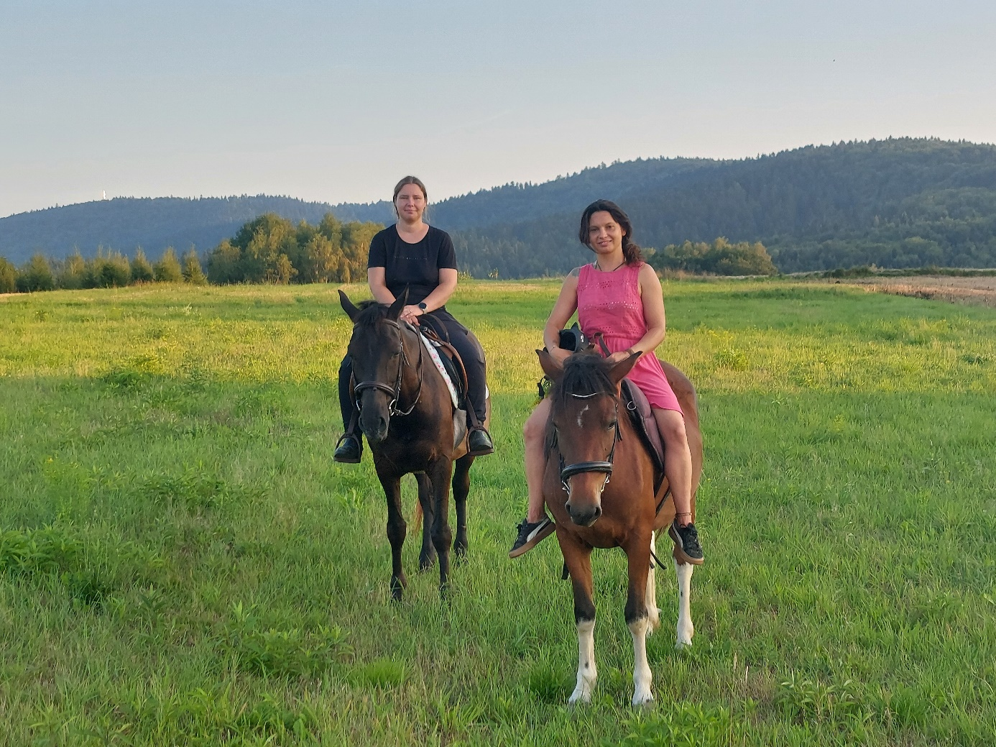

Za zdjęciu powyżej: Marta Urbańska, mama Stasia na koniu ( pierwsza od lewej ) i Magda ( opiekunka Stasia ) na łąkach/pastwiskach w Dębowej .

Marta Urbańska, żona Piotra Kamińskiego i matka ich 2 synów , Stanisława i Franciszka urodziła się w przesilenie letnie 1989 roku w Krakowie jako trzecia córką Andrzeja i Małgorzaty. Od najmłodszych lat, podobnie jak starsze siostry poza standardową edukacją, uczestniczyła też w szkole muzycznej, gdzie latami doskonaliła grę na wiolonczeli. W wieku nastoletnim jednak, jej pasją stały się konie, które pokochała od pierwszego wejrzenia i postanowiła zostać lekarzem weterynarii, aby połączyć pasję z pracą. Przez wszystkie wakacje od swojej pełnoletności pracowała przy koniach jako wolontariusz lub niskopłatny instruktor jeździectwa, a po latach trudnych studiów w 2015 roku ukończyła wreszcie studia w Lublinie i rozpoczęła praktykę zawodową, lecz cały czas marzyła też o własnych koniach. Marzenie to spełniło się wreszcie w 2017 roku, kiedy to otrzymała swoją część pieniądzy ze sprzedaży domu rodzinnego w Krakowie i kupiła za to gospodarstwo rolne oraz pierwszego konia. Od tego czasu łączy ona pracę zawodową z hodowlą koni oraz wychowaniem dwójki wspaniałych synów - Stanisława i Franciszka.

Antoni Karol Kamiński – ur. 26 listopada 1948 roku w Człuchowie, jako pierwsze dziecko w rodzinie kolejarzy: Karola Kamińskiego z Dębicy i Felicji Kamińskiej z domu Kosecka z Chojnic.
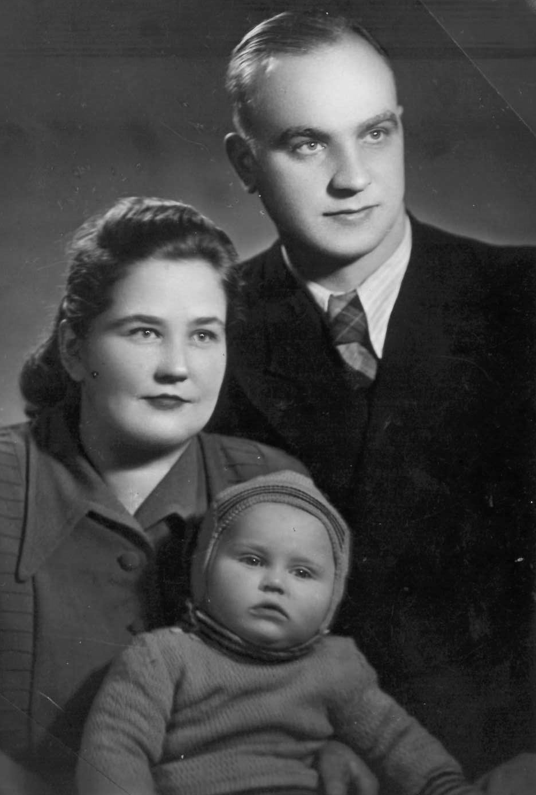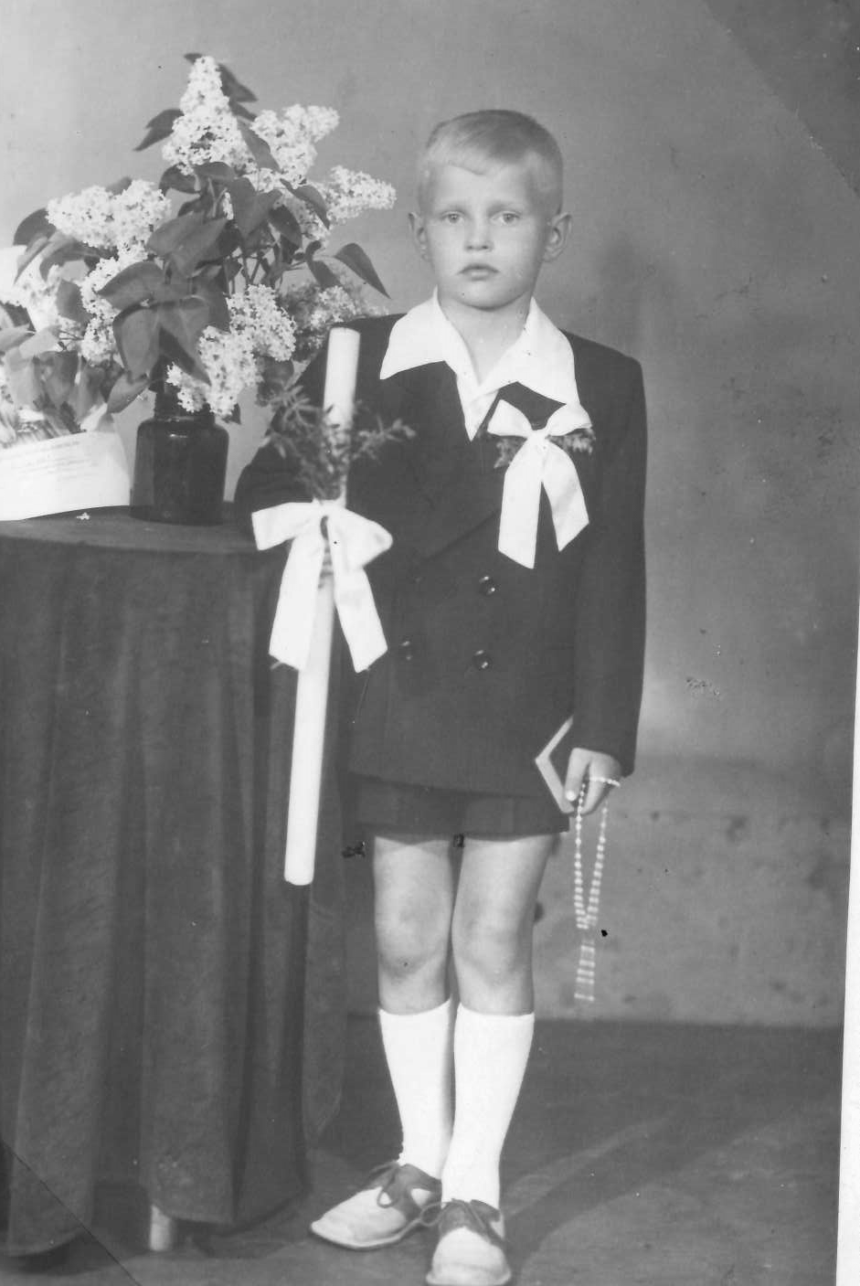
Antoni Kamiński w 1-szą rocznicę Urodzin wraz z Rodzicami, Karolem i Felicją zd. Kosecka z Chojnic

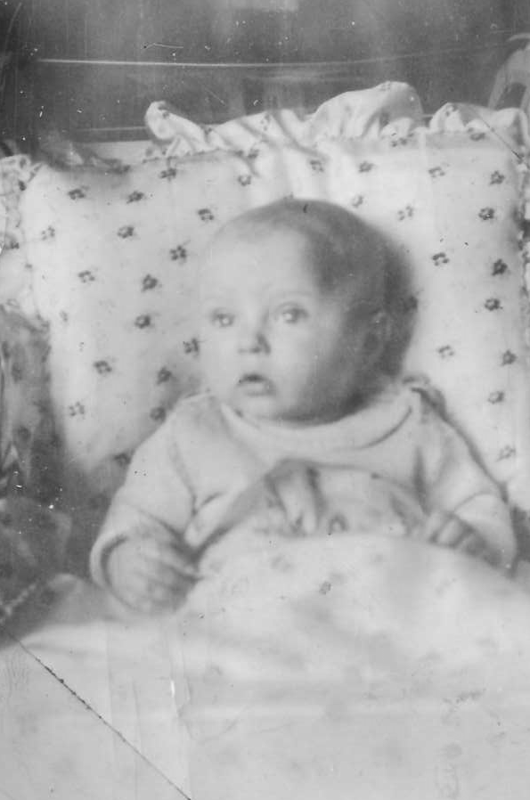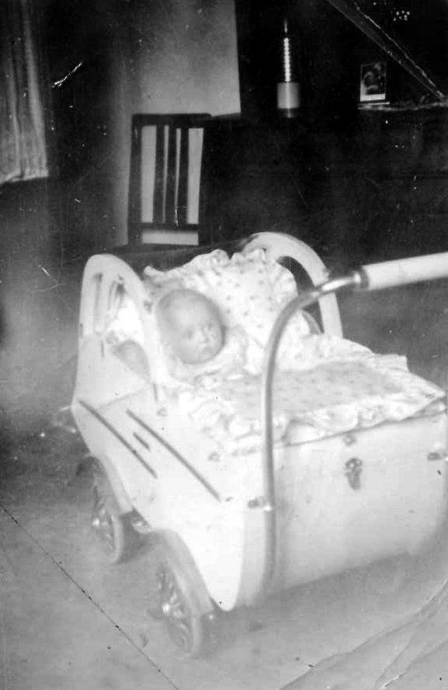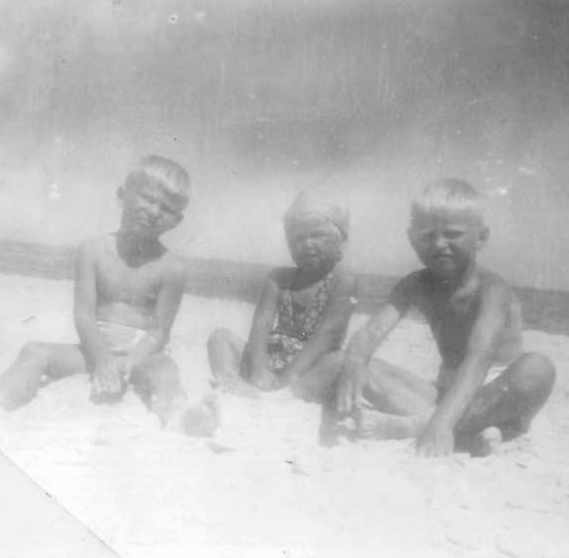
Od lewej , pierwsze dwa zdjęcia mały Antoś w Człuchowie w wozeczku kupionym w Bydgoszczy ,
trzecie zdjęcie ; na plaży nad morzem w Jastarni siedzą : Tadziu , Danusia i Antoś ( lato 1954 rok ) w czasie pobytu tamze na kolejowych wczasach wagonowych

Życie rodziny Karola i Felicji Kamińskich – Rodziców Antoniego Kamińskiego jako przykład wiary Bogu i miłości do Ojczyzny

Karol Kamiński, urodził się 8 grudnia, 1916 na Południku w Braciejowej, jako najmłodszy syn leśniczego Kazimierza Kamińskiego i jego żony Katarzyny z domu Barycza. Nasz ukochany ojciec, gorący polski patriota i antykomunista, wzorem swoich przodków kochał mundur i służbę ojczyźnie. Od 12 roku życia, po śmierci ojca wraz braćmi Antonim i Stanisławem zakładają kapelę i grając pomagają swojej mamie utrzymać dom i rodzinę.

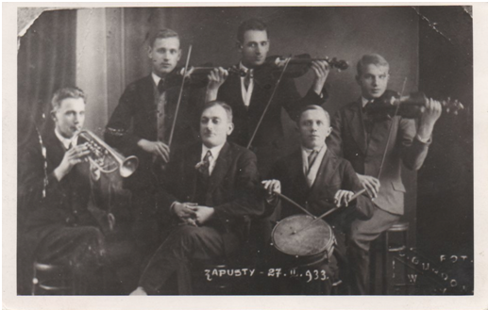
Kapela Braci Kamińskich – z lewej strony na trąbce gra Stanisław Kamiński, najstarszy z braci ( z Armią gen. Andersa przeszedł ze Zwiazku Radzieckiego przez Iran, Egipt do Anglii ),
pierwszy stojący od lewej na skrzypcach gra Antoni Kamiński ( od 1935 roku pracował na PKP, jako kierownik pociagów) i pierwszy z prawej strony, na skrzypcach gra Karol Kamiński, najmłodszy z braci Kamińskich ( pracował na PKP od 1937 roku )
W zapusty 1933 roku, kiedy zrobione zostało to zdjęcie,
Karol Kamiński mial ukończone 16 lat…

Karol Kamiński po ukończeniu Męskiej Szkoły Podstawowej w Dębicy, jako 15 letni chłopak zostaje członkiem organizacji patriotycznej Strzelec w Dębicy. W wieku lat 17-tu ochotniczo rozpoczął zasadniczą służbę wojskową, którą odbył w ukochanym przez siebie Lwowie, po wcześniejszym ukończeniu szkoły podoficerskiej w Krasnymstawie. Po odbyciu służby wojskowej, przed II wojną światową, rozpoczął pracę na Polskich Kolejach Państwowych, które były wówczas instytucją państwową ciesząca się bardzo dobrą opinią nie tylko w Polsce, ale także w całej Europie. Ojciec był dumny ze swojego kolejarskiego zawodu, tym bardziej, że również jego teść ( a nasz dziadek ) Bronisław Kosecki, był także przedwojennym kolejarzem w Chojnicach, który dzięki pracy na PKP wybudował przed wojną 2 piętrowy dom.
Od 1 września 1939 roku kapral Karol Kamiński roku bronił granic Polski wraz z Armią Kraków w okolicach miejscowości Rajskie nad rzeką Sołą. Po krótkiej kampanii wrześniowej powrócił do rodzinnego domu w Dębicy, aby dalej wspomagać swoją matkę Katarzynę, od 1928 roku wdowę po Kazimierzu Kamińskim, leśniczym na Południku. Podczas II wojny światowej Karol pracował na kolei i był członkiem Armii Krajowej pod pseudonimem Klawiatura.
Karol Kamiński przepracował jako kolejarz prawie 50 lat. Niestety, pomimo wzorowej pracy, nie będąc członkiem PZPR, zarabiał na powojennej kolei bardzo mało i musiał „dorabiać” przez większość swojego życia graniem na akordeonie na weselach i zabawach w Dębicy i całej okolicy.
Karol Kamiński był człowiekiem bardzo religijnym i prawym. Swoim życiem dawał nam wraz Mamą, Felicją z d. Kosecką, wspaniały przykład wiary i miłości do Ojczyzny. Pamiętam moment, kiedy pewnego dnia odwiedzałem tatę Karola w sanatorium kolejowym w Krynicy i nie zastałem go w budynku sanatoryjnym, Po chwili zastanowienia ( gdzie mógł się udać _ telefonów komórkowych wtedy nie było ) skierowałem swoje kroki do kościoła i tam odnalazłem mego ojca pogrążonego w modlitwie …
Karol Kamiński był także gorącym czcicielem kultu Miłosierdzia Bożego. Codziennie odmawiał koronkę do Miłosierdzia Bożego i permanentnie czytał „Dzienniczek siostry Faustyny”. Pamiętam jak nieraz rozmawialiśmy na ten temat. To Tata zwrócił moją uwagę na obietnicę Pana Jezusa wypowiedzianą do siostry Faustyny Kowalskiej :

„…Polskę szczególnie umiłowałem.. z niej wyjdzie iskra, która rozpali cały świat…”

To były słowa, które usłyszała Sistra Faustyna od Pana Jezusa, na długo przed wyborem kardynała Karola Wojtyły na Papieża i „wybuchem” Solidarności. Dla mojego ojca były one potwierdzeniem nadziei, którą żył od zakończenia wojny, ufając, że wróci prawdziwa Polska, i wolność, którą znał i pamiętał przed 1939 rokiem.
Dzisiaj, z perspektywy czasu z satysfakcją mogę powiedzieć, że otrzymaliśmy od naszych Rodziców bardzo staranne wychowanie, zarówno religijne jak i patriotyczne.
Pamiętam , jak w czasie mojej choroby ( mogłem mieć wówczas 6, może 7 lat ) , to była chyba „odra”, ojciec leżąc obok mnie, czytał mi obronę Zbaraża z „Ogniem i Mieczem” Henryka Sienkiewicza. W późniejszych latach zaszczepiony przez ojca dobrym „bakcylem” przeczytałem całą trylogię Sienkiewicza co najmniej kilka razy. Tata czytał nam także nieraz naszą polską epopeję narodową Pana Tadeusza napisaną przez wieszcza Adama. Wielokrotnie widziałem go też czytającego Pismo Święte. W dziecięcym wieku zabierał nas, mnie, brata Tadeusza i siostrę Danutę na wycieczki koleją ( mieliśmy bezpłatne rodzinne bilety jako kolejarska rodzina ) do Zakopanego, Warszawy i Gdańska i statkiem na Hel i Westerplatte. Ojciec pierwszy także pokazał na Kraków i zamek królewski na Wawelu z grobami królów Polski i wieszczów narodowych, muzea oraz wiele innych miejsc związanych z wspaniałą historią Polski. Pamiętam wspaniałe chwile rodzinnych wczasów kolejowych w Jastarni, Suchacz Zamku k/Tolkmicka i Międzyzdrojach ( mieszkanie w wagonach towarowych zamienionych na pokoje noclegowe). Pamiętam też wspólną pielgrzymkę razem z bratem Tadeuszem i siostrą Anną i Tatem Karolem na Jasną Górę podczas obchodów 1000 lecia Chrztu Polski w 1966 roku.

Pamiętam też moją pierwszą pielgrzymkę (indywidualną) z Mamą Felicją do Częstochowy na Jasną Górę. Był rok 1956, rok odnowienia ślubów jasnogórskich przez prymasa Tysiąclecia, kardynała Stefana Wyszyńskiego, rok zmian i kolejnej nadziei Polaków. Jako ośmioletni chłopak nie zdawałem sobie może sprawy ze znaczenie tych dni, ale trzymając się matczynej ręki czułem wielkie poruszenie, kiedy po całonocnej podróży z kilkoma przesiadkami około 3-ciej rano dotarliśmy do Częstochowy, aby następnie wraz z rzeszą rozmodlonych i rozśpiewanych pielgrzymów maszerować Alejami NMP przez Częstochowę aż do wzgórza, jeszcze przed otwarcie bram jasnogórskiego klasztoru. Mogła być 5-ta rano kiedy po otwarciu bram, napierani przez tłum nieomal biegiem podążaliśmy do kaplicy jasnogórskiej i pamiętam jak Mama dzielnie zdobyła miejsce w ławach tuż przed wielką kratą oddzielającą obraz Częstochowskiej Pani od reszty kaplicy. Byliśmy szczęśliwi i bezpieczni, przed obliczem Czarnej Madonny. Pamiętam jednak że i tam falujący tłum powodował, że ławki nie wytrzymają naporu. Po kilku godzinach nabożeństwa wyszliśmy na wału, aby odprawić drogę krzyżową, a potem zakupiliśmy duży, czarnobiały wizerunek Matki Boskiej Częstochowskie, który do ostatniej chwil jej życia wisiał nad łóżkiem Mamy. Pamiętam też, że wówczas zakupiliśmy sporą figurę najświętszej Panienki i z tymi trofeami wracaliśmy do domu do Dębicy. Uzupełnieniem niezwykłości tej wyjątkowej dla mnie pielgrzymki była straszna burza z piorunami, i ulewnym deszczem, która przeżyliśmy w drodze powrotnej oczekując na pociąg na peronie dworca kolejowego w Krakowie. Pamiętam jak stojąc obok mamy chroniłem obraz Matki Bożej.

Pamiętam też dobrze już od wczesnego dzieciństwa, że dom masz rozbrzmiewał śpiewem Mamy i grą Taty na akordeonie. Mama bardzo często pięknie śpiewała w domu pieśni religijne, zwłaszcza maryjne , ale nie tylko. W zależności od pory roku i kalendarza kościelnego, były to pieśni żałosne, oddające nastrój wielkiego postu, pieśni podniosłe, oddające radość i zwycięstwo Zmartwychwstania, pieśni przepełnione miłością, związane sercem P. Jezusa.
Mama śpiewała bardzo często w domu przy pracach domowych.( przy prasowaniu, gotowaniu czy sprzątaniu ).
Felicja Kamińska( mama Antoniego Kamińskiego ) z domu Kosecka urodziła się 15 lipca 1954 roku w Chojnicach w 1924 . jej rodzicami byli Bronisław Kosecki, kolejarz i inwalida wojenna I wojny światowej i Helena z domu Ossowska . Oboje pochodzili z Osieczny, skąd wywodzi się Rodzina Ossowskich.
Felicja mam Antoniego Kamińskiego , swoją głęboką wiarę w Boga i nabożeństwo do Niepokalanego Serca Maryi Panny ( której obraz był w bocznym ołtarzu kościoła w Chojnicach w którym Felicja razem z Karolem 25 grudnia zawarła sakrament małżeństwa) wyniosła z rodzinnego domu w Chojnicach od swojej mamy Heleny z domu Ossowskiej, która zmarła w Niedzielę Zmartwychwstania jako 44 kobieta w piwnicy swojego nowego domu, który wojska radzieckie zarekwirowali dla swoich potrzeb i ogrzewali dom paląc meble właścicieli domu , Bronisława i Heleny , „pozwalając” im mieszkać w piwnicy własnego domu…
W okresie Bożego Narodzenia tradycją domu Felicji i Karola Kamińskich w Dębicy były wspólne „koncerty rodzinne”, w których Mama śpiewała partie solowe, a my staraliśmy się jej dzielnie pomagać, a nawet z biegiem czasu wspólnie z bratem sami śpiewaliśmy na głosy piękne polskie kolędy. Tata często akompaniował na akordeonie. Oczywiście Mama też należała przez wiele lat do chóru kościelnego i zaszczepiła w nas zamiłowanie do śpiewania, przez co nasze bogate życie religijne było bardziej żarliwe. Uczestniczenie w nabożeństwach majowych, czerwcowych , gorzkich żalach, roratach, różańcu było normalnym rytmem naszego życia religijnego, któremu główny ton nadawała Mama, chociaż autorytet Ojca był w naszym domu zawsze najważniejszy.

Życie Rodziny Felicji i Karola Kamińskich w mieszkaniu kolejowym przy ul. Głowackiego 12 w Dębicy upływało skromnie, w pełnej harmonii i spokoju. Do wyjątkowej rzadkości należały szersze spotkania rodzinne, czy towarzyskie. Ojciec nigdy nie palił papierosów, a alkohol w naszym domu pojawił się w niewielkich ilościach dopiero, gdy byliśmy dorośli.

Ten żywy przykład wiary i patriotyzmu, przekazany nam przez naszych Rodziców, był podstawą naszego działania i zaangażowania w sprawy ojczyzny i kościoła, w czasie kiedy byliśmy już dorosłymi ludźmi i sami musieliśmy się zmierzyć z otaczającą nas rzeczywistością.

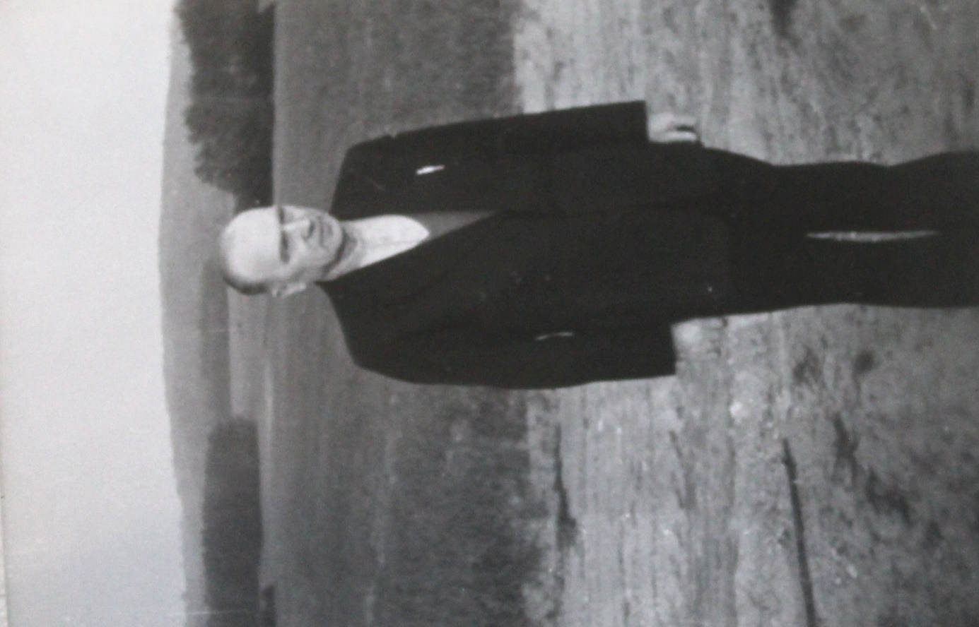
Na zdjęciu Karol Kamiński, gorący patriota, wspaniały ojciec i mąż, kolejarz, kapral WP, uczestnik wojny obronnej 1939, żołnierz AK pseudonim „Klawiatura”, od młodości grał z nut na akordeonie

Od 1952 roku, kiedy Karol Kamiński wraz rodziną postanowił wrócić do rodzinnych stron Antoni mieszka w Dębicy. Rodzice bardzo pielęgnują tradycje patriotyczne i rodzinne połączone z głęboka wiarą i uczestniczeniu w życiu kościoła, który znajduje się o 5 minut drogi od kamienicy kolejarskiej przy ul. Głowackiego 12, w której mieszkała rodzina Karola i Felicji wraz z 4-giem dzieci (Antoni, Tadeusz i Danuta urodzeni w Człuchowie i Anna urodzona w Dębicy w 1962 roku.) i 11-oma innymi kolejarskimi rodzinami.

Szkołę Podstawową Nr 1 w Dębicy Antoni rozpoczyna we wrześniu 1955 wtedy jeszcze tylko dla chłopców, do której dołącza 9 dziewcząt dopiero w 4ej klasie. Antoni jest wzorowym uczniem i przewodniczym klasy a potem przewodniczącym samorządu uczniowskiego szkoły.
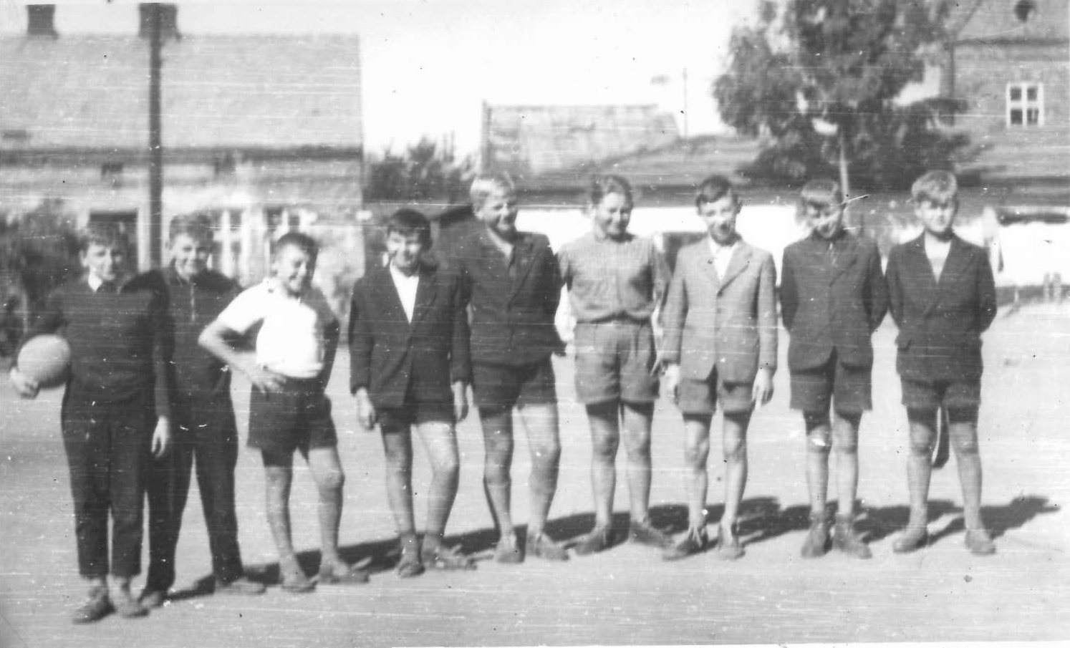

Na zdjęciu powyżej Antoni Kamiński stoi w środku kolegów z klasy 7a na boisku szkolnym Szkoły Podstawowej nr 1 w Dębicy , gdzie często grali oni w piłkę nożną.

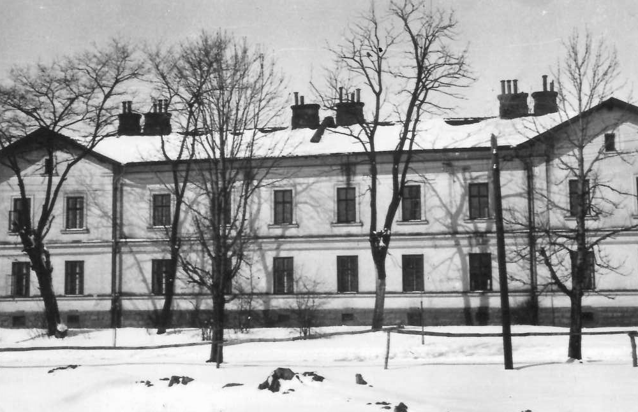
Powyżej dom kolejarski ( wybudowany przez Austriaków ) przu ul. Głowackeigo 12 w Dębicy, w którym od 1954 do 1990 roku mieszkała rodzina Karola i Felicji Kamińskich z dziećm Antonim , Tadeuszem , Danuta i Anną
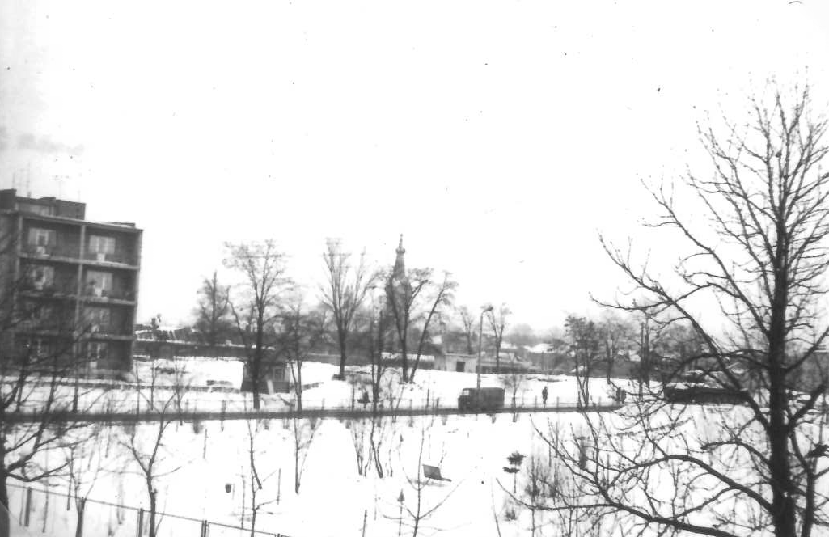
Powyżej widok z okien sypialni domu przu ul. Głowackeigo 12 w Dębicy w kierunku kościoła pw. Świętej Jadwigi, z którym sąsiadowała Szkoła podstawowa nr 1 w Dębicy do której uczęszczał Antoni przez 7 lat.

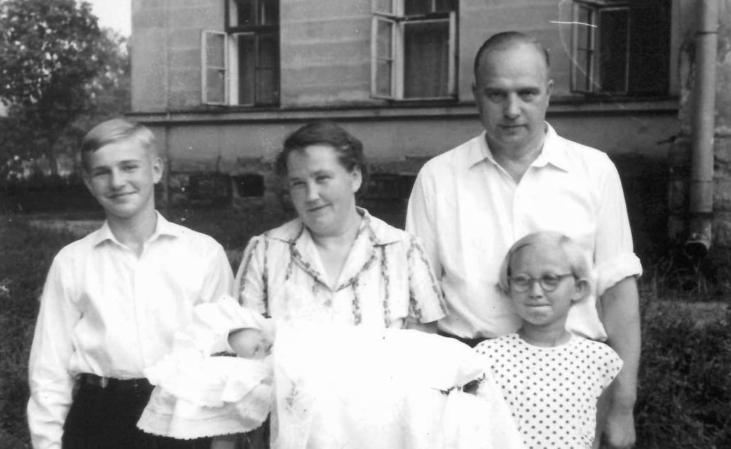

22 lipca 1992 roku urodziła się Anna Kamińska, 2-ga siostra Antoniego i czwarte dziecko Karola i Felicji. Antoni ma wówczas 14 lat i bardzo angażuje się w pomoc mamie dla małej siostrzyczki..

Jako syn kolejarza od najmłodszych lat Antoni podróżuje po Polsce z rodzicami. Z mamą Felicją na ukochane Pomorze, do Chojnic, Tczewa i Osieczny, a z Tatą Karolem, który od zarania wpajał dzieciom miłość do Ojczyzny czytając np. Trylogię Henryka Sienkiewicza, wyjazdy do najważniejszych historycznie miejsc: Krakowa, Warszawy, Poznania oraz na kolejarskie wczasy wagonowe do Jastarni, Suchacz-Zamku , czy Międzyzdrojów.
Antoni uczestniczy także w obozach harcerskich po Bieszczadach, czy ministranckich do Ciężkowic. Przez kilkanaście lat Antoni był ministrantem w Kościele pw. Świętej Jadwigi Śląskiej
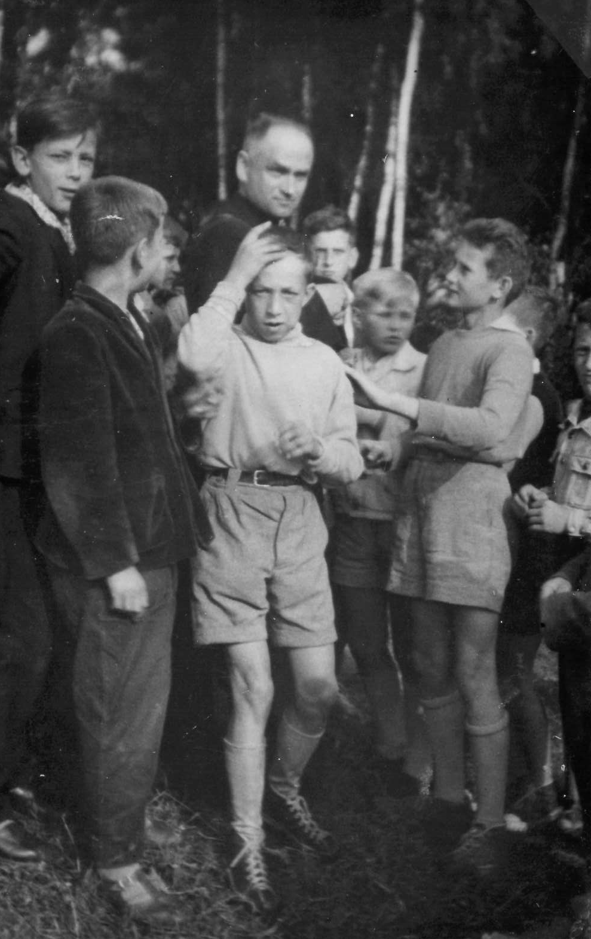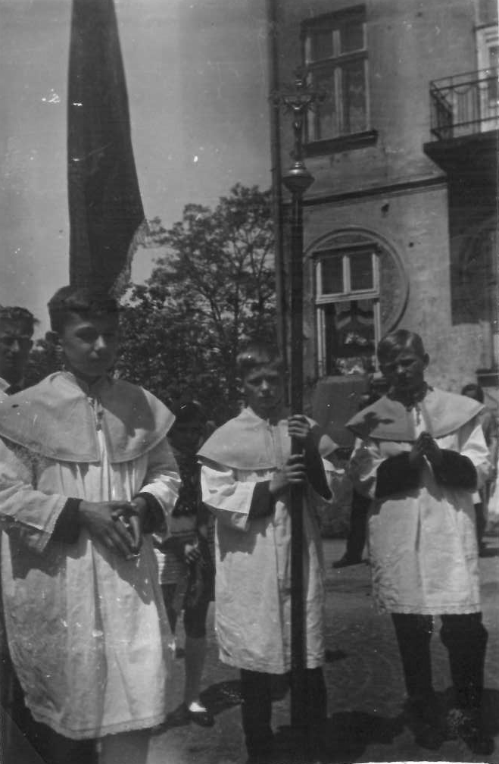
Powyżej zdjęcia ( z lewej ) z udziału Antoniego w rekolekcjach ministrantów w Domu Rekolekcyjnym w Ciężkowicach; na zdjęciu z prawej , Antoni w asyście krzyża ( pierwszy z prawej ) w czasie procesji Bożego Ciała na ulicach Dębicy

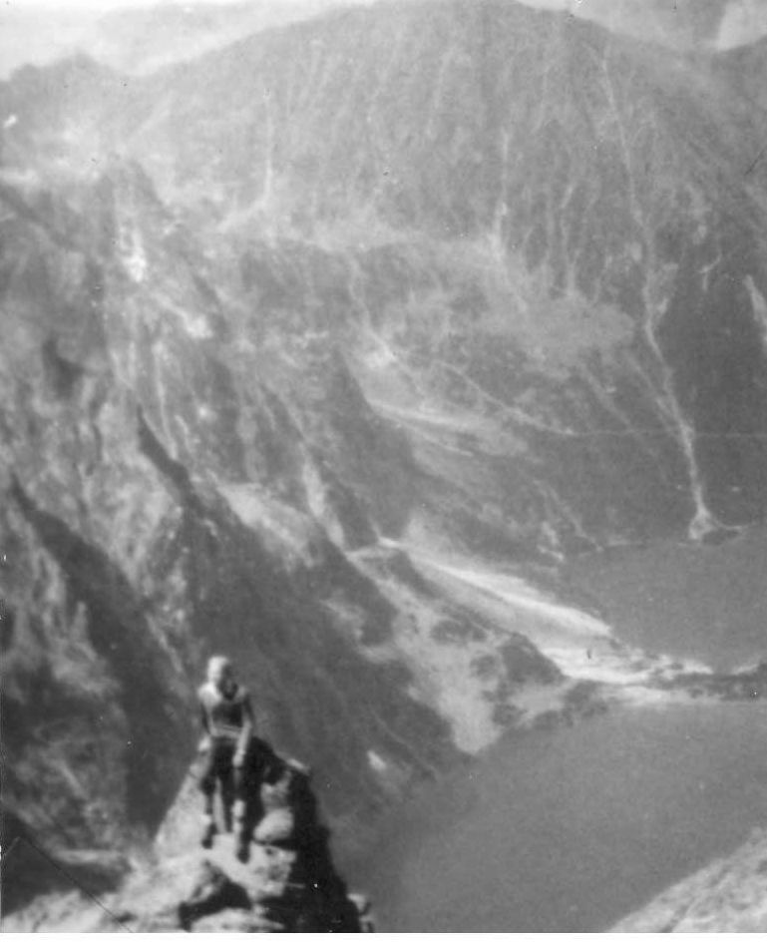

Powyżej i poniżej zdjęcia Antoniego Kamińskiego na szczycie Rysów, które były zwieńczeniem Brązowej Górskiej Odznaki Turystycznej zdobytej na wspaniałych tatrzańskich szlakach w wieku kilkunastu lat, w latach 60-tych XX wieku

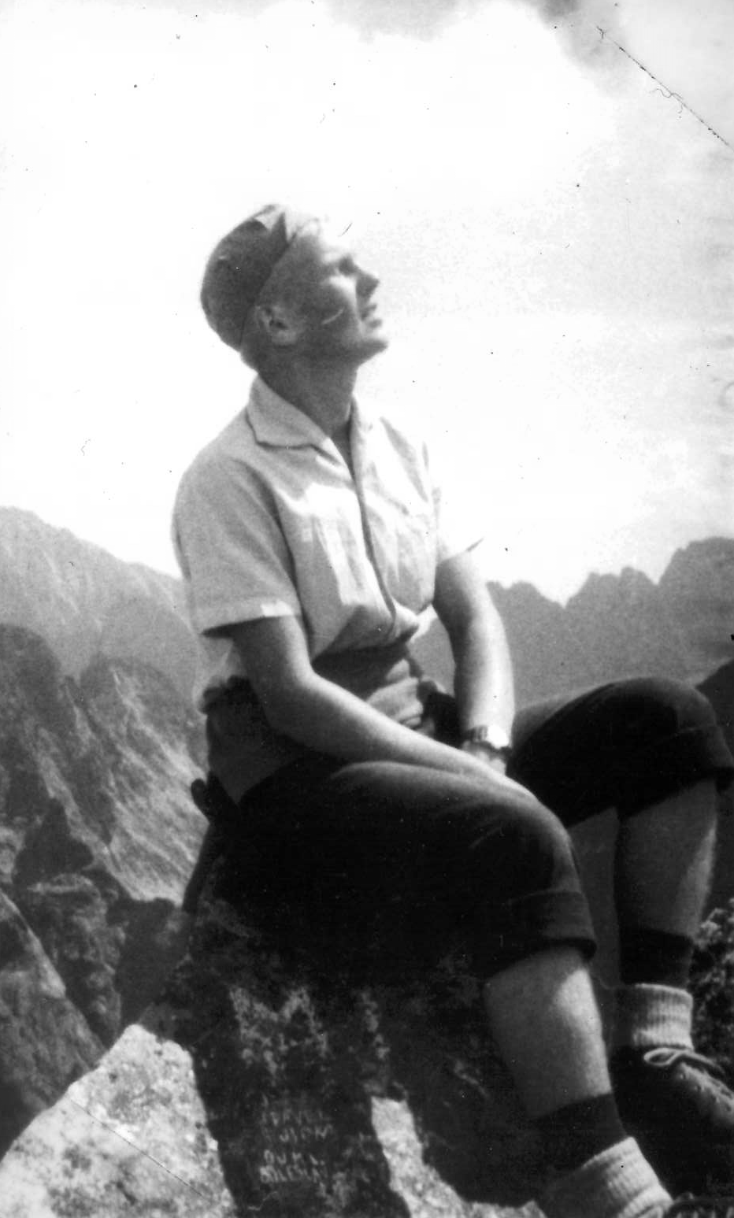
Antoni w roku 1962 kończy Szkołę Podstawową Nr 1 w Dębicy jako bardzo dobry uczeń i rozpoczyna naukę w dębickim Liceum, które kończy maturą w 1966 roku (Millenium).

Przed maturą cała klasa wraz z naucztcielką języka polskeigo , Prof. Sidorowicz , udaje się na wycieczkę Krakowa.
Poniżej zdjęcie klasy XI b przed Dworkiem w Bronowicach zwany Rydlówką
- zabytkowy dworek, znajdujący się w Krakowie przy ul. Tetmajera 28 w Bronowicach Małych, w którym 20 listopada 1900 roku odbyło się wesele poety Lucjana Rydla z chłopską córką Jadwigą Mikołajczykówną. Wydarzenie to uwiecznił Stanisław Wyspiański w swoim dramacie Wesele.
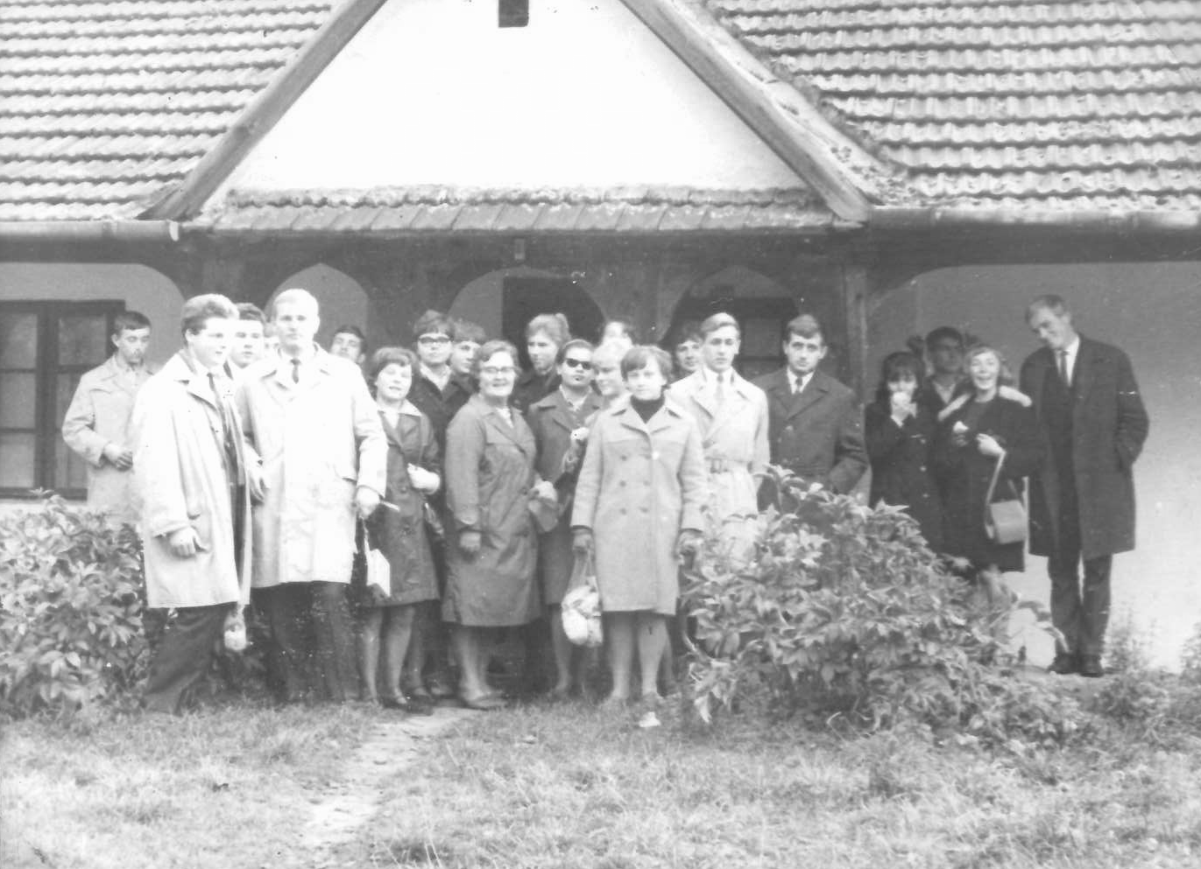

Powyżej na zdjęciu uczennice i uczniowie klasy maturalnej XI b Liceum Ogólnokształcącego w Dębicy przed w Dworkiem w Bronowicach ( Rydlówka ) Od lewej w pierwszy rzędzie stoją: Zbyszek Tuszyński, Antoni Kamiński, … , Pani Sidorowicz , nauczycielka j. polskiego. Urszula Kucharska, Janina Pociask, Waldemar Gil, Roman Leski, Krystyna Książek , Urszula Micuła, Marian Łukasik.W drugim rzędzie od prawej strony stoją: Stanisław Kucharski, Janina Sarama ( ( w lewo id W. Gila ) , Emilia Gazda ( pomiędzy U. Kucharską i Pociask , Zofia Kołodziej, Zofia Korabiowska .Halina Skorupa, Stanisława Nylec , Janusz Mika, ( z tyłu pomiędzy A. Kamińskim i Z. Tuszyńskim; z tyłu Stanisław Składzień Bolesław Potok, Marian Pękala
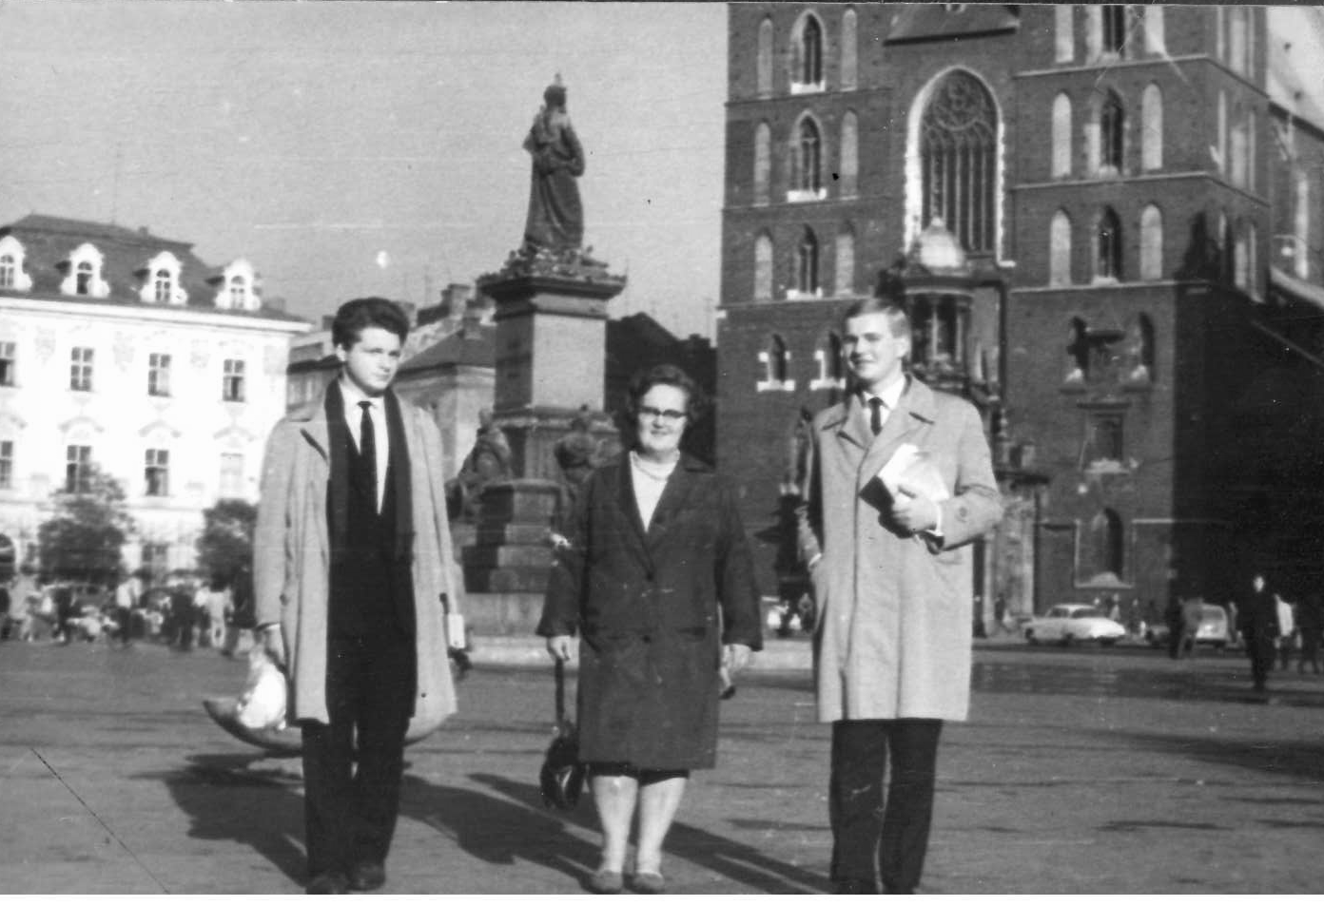
Spacer po wspaniałym krakowskim Rynku z Panią Profesor Sidorowicz i kolegą z klasy Zbyszkiem Tuszyńskim, matematykiem. Antoni Kamiński (z prawej )był humanistą i dobrym polonistą, częst rezytował wiersze podczas akademii szkolnych i w czasie uroczystości
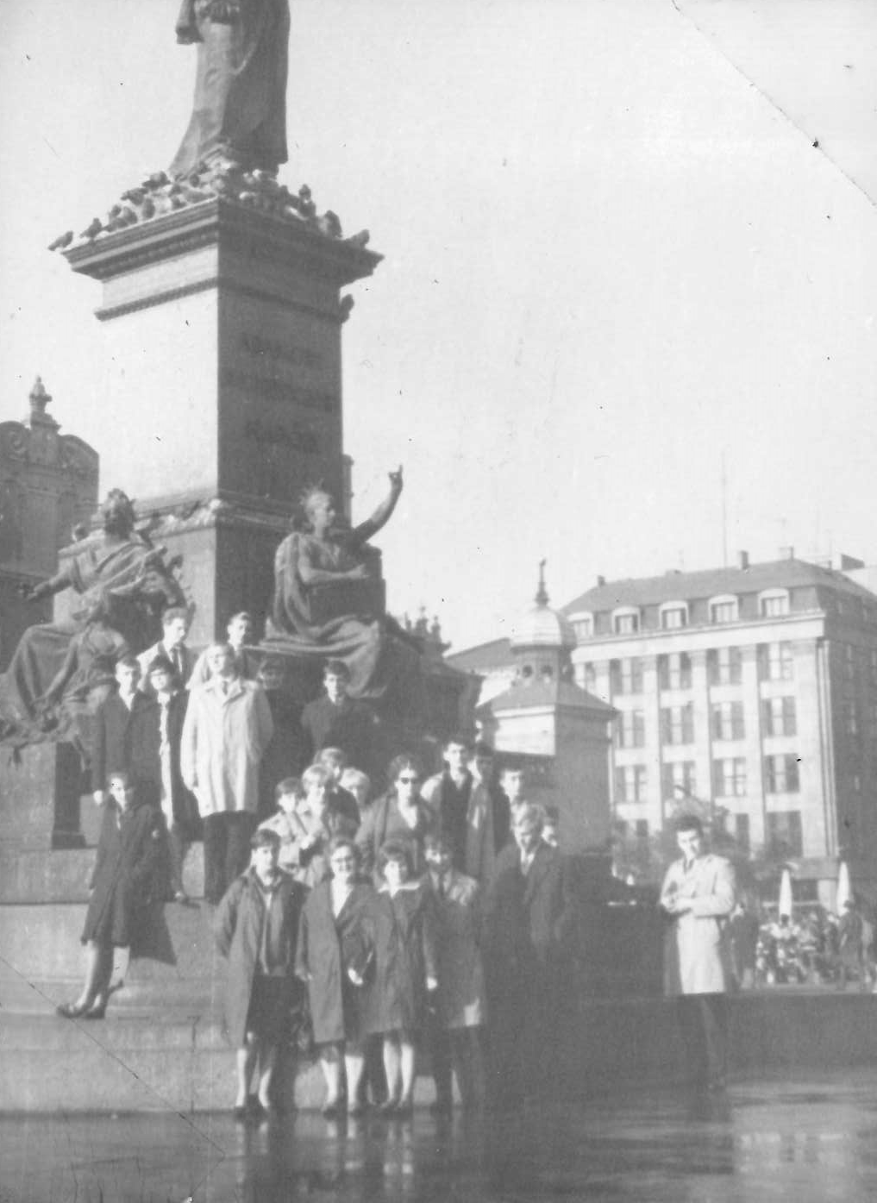
Powyżej zdjęcie klasy XI b LO w Dębicy pod słynnym „Adasiem” – pomnikeim naszego wieszcza Adama Mickiewicza w Krakowie , Antoni Kamiński stoi na drugim stopniu w jasnym płaszczu

Okres lat szkolnych wypełniany jest zabawą i nauką z bardzo częstym uczestnictwem w nabożeństwach kościelnych jako ministrant. W szkole średniej wraz z kolegami i koleżankami zakłada szkolny zespół estradowy, który przedstawia swój program w gminnych Domach Kultury powiatu dębickiego. Wakacje spędza systematycznie z rodzicami i rodzeństwem, nieomal od dziecka na Pomorzu, w rodzinnych stronach mamy oraz nad polskim morzem, korzystając z gościnności rodziny. Jako licealista sam lub z bratem pracuje podczas żniw w 50 hektarowym gospodarstwie w Subkowach k/Tczewa, które prowadzi jeden z braci babci Heleny. Tam za kilak tygodni pracy otrzymują „wynagrodzenie” od wujka Leona Ossowskiego, za którą mogą resztę wakacji spędzić na Wybrzeżu, mieszkając u Jana Koseckiego (brat dziadka) i jego żony w Budynku Państwowej Szkoły Morskiej w Gdyni, zwiedzając i poznając słynne i piękne Trójmiasto: Gdynię, Gdańsk i Sopot. Przejazdy kolejowe, z racji zniżek, przysługujących kolejarzom są niewielkie, bądź nawet bezpłatne. Po takich wakacjach, bogatszy w nowe wrażenia i wiedzę z przyjemnością wraca do szkoły. W 1966 roku zdaje maturę i rozpoczyna pracę zarobkową w gospodarstwie ogrodniczym wujka Stanisława Ossowskiego (brat babci Heleny z. d. Ossowskiej) w Jaktorowie pod Warszawą, połączoną z próbą studiów w Warszawie. Po 6-ciu miesiącach wraca do Dębicy i zaczyna pracę w różnych firmach państwowych w Dębicy, kontynuując próby studiów na różnych uczelniach. Najpierw na AGH w Krakowie 67/68 , przerwane „wypadkami marca 68 roku”, potem na Wyższej Szkole Pedagogicznej w Rzeszowie a potem na Politechnice Rzeszowskie ukończone w roku 1981 dyplomem inżyniera budownictwa lądowego a w roku 2003 dyplomem magistra na kierunku zarządzania i marketingu także na Politechnice Rzeszowskiej.

W roku 1970 zawiera związek małżeński z Teresą z. d. Michalską, która już wówczas była
kierownikiem zakładu fryzjerskiego w Dębicy.
Teresa Kamińska z . d Michalska ur. 10 czerwca 1949 roku w Dębicy jako 4 dziecko Karola i Weroniki z. d Cieśla ma 6 sióstr i 2 braci.

Poniżej zdjęcia Teresy Kamińskiej w wieku lat 19-tu wykonane przez P. Prajsnera
najlepszego fotografa w Dębicy , jako zdjęcia studialne .
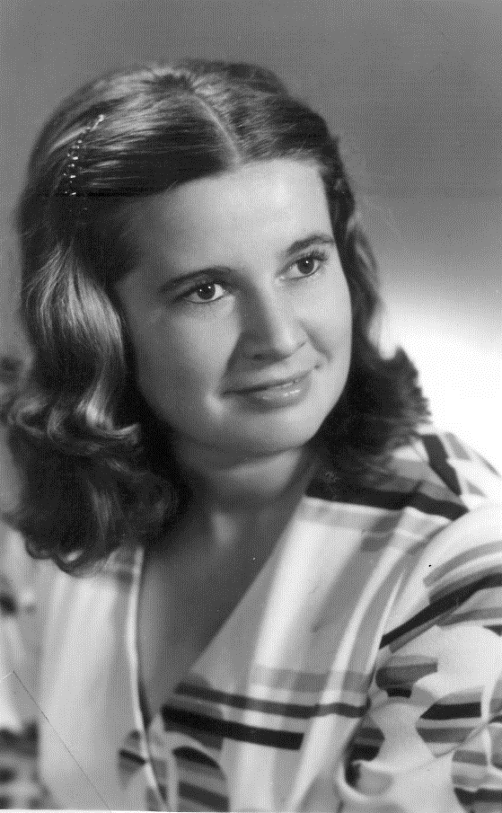
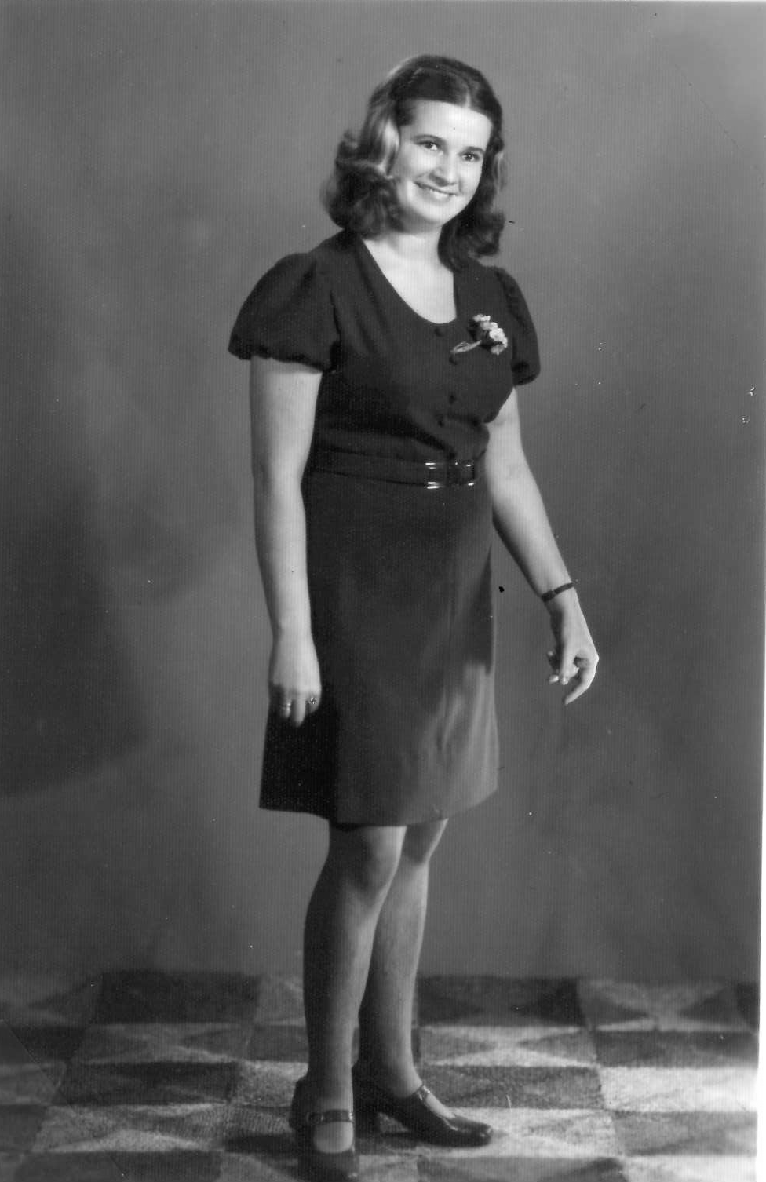
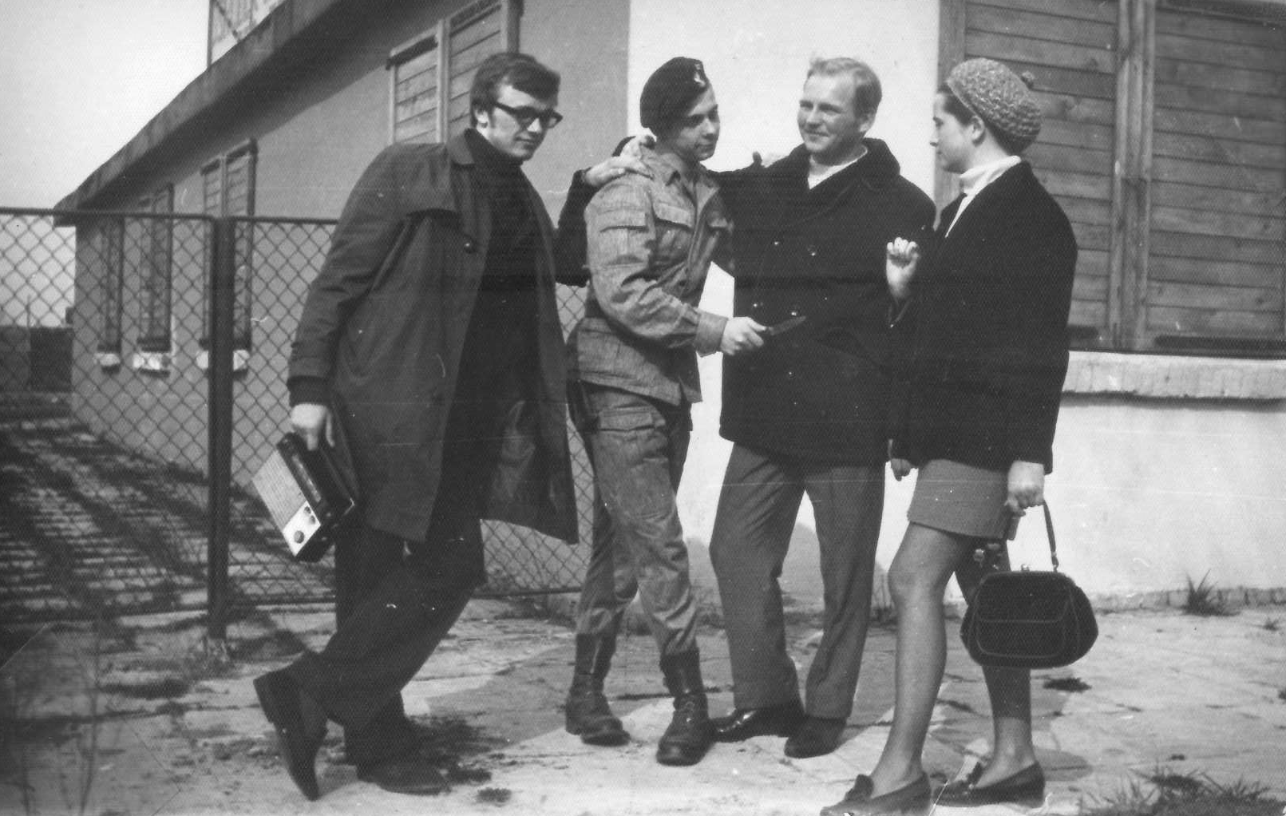
Powyżej na zdjęciu od lewej stoją : Jacek Bokota, Włodzimierz Gardziel, Antoni Kamiński i Teresa Michalska ( później zona Antoniego )

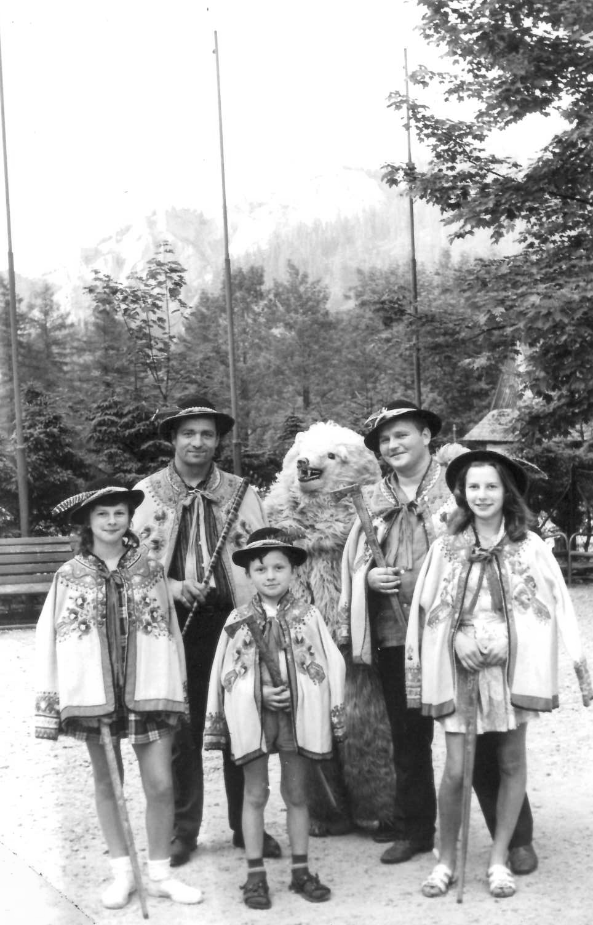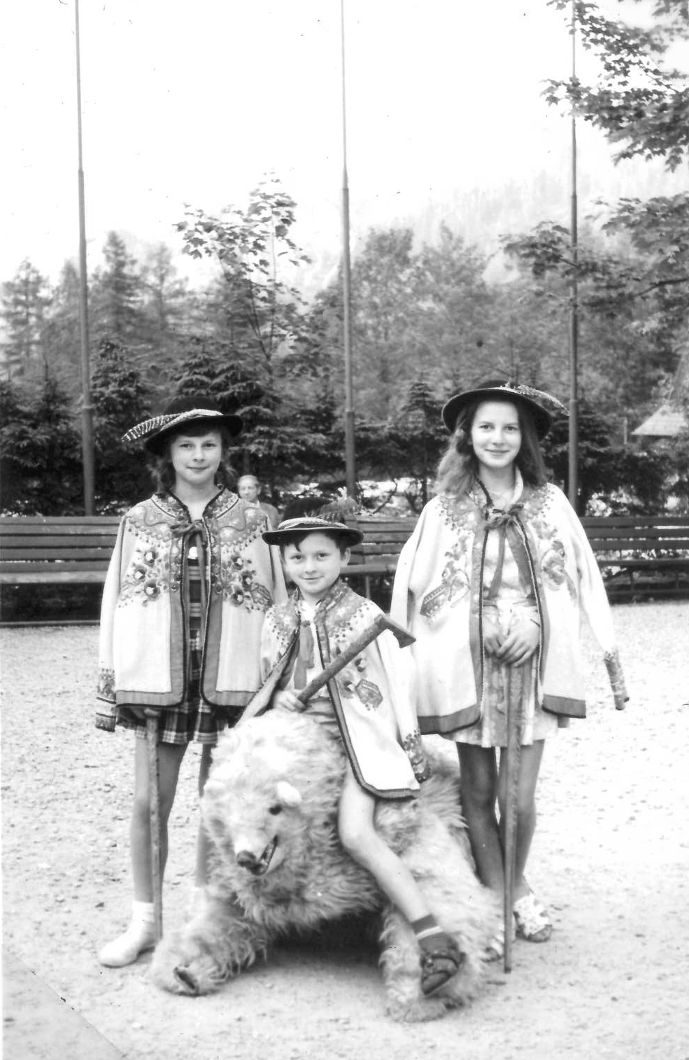

Na zdjęciach powyżej w pierwszym rzędzie od lewej strony stoją: Grażyna , Wacek i Urszula - najmłodsze rodzeństwo Teresy . obok misia ż lewej tadeusz orzechowski ( kierowca) i Antoni Kamiński ( zaopatzreniwiec )

Pracując w zaopatrzeniu Antoni zabiera czasami ze sobą rodzeństwo Teresy na wycieczki np. do Zakopanego, czy Krynicy..

Karol Michalski , ojciec Teresy był pracownikiem Zakładów Jajczarsko-Drobiarskich w Dębicy i zajmował się skupem kurczaków, indyków i gęsi z terenu południowo wschodniej Polski. Matka zajmowała się wychowywaniem 9-ga dzieci i dodatkowo pracowała jako pracownik pomocniczy w Bibliotece Publicznej w Dębicy. Teresa po ukończeniu szkoły podstawowej Nr 2 w Dębicy, kontynuuje naukę w szkole zawodowej otrzymując tytuł czeladnika fryzjera damskiego w Izbie Rzemieślniczej w Rzeszowie, a po kilku latach intensywnej pracy zdobywa tytuł mistrza Fryzjerstwa damskiego przed komisją Izby Rzemieślniczej w Krakowie .
Teresa mając 20 lat obejmuje funkcje kierownika Zakładu Fryzjerskiego Spółdzielni Wielobranżowej w Dębicy i z krótka przerwą na wychowanie syna pracuje w swoim ulubionym zawodzie przez ponad 50 lat. W 1989 roku, po powrocie męża z emigracji w USA, Teresa Kamińska otwiera swój własny Salon Fryzjerski „Helenka”, który mieści się przy ul. Leśnej 16, w oddzielnym budynku przed domem, wybudowanym przez Teresę i Antoniego w latach 80-tych .
Antoni Kamiński, prawie przez 10 lat pracuje w firmie budowlanej związanej z ówczesnymi Dębickimi Zakładami Opon Samochodowych „Stomil” w Dębicy; najpierw jako zaopatrzeniowiec pozyskujący dla firmy tysiące ton wyrobów hutniczych oraz części do samochodów i sprzętu budowlanego potrzebnych dla budowy inwestycji w przemyśle gumowym. W 1975 rozpoczyna studia zaoczne na Politechnice Rzeszowskiej ( wówczas jeszcze WSI) i kończy je w 1980 zdobywając dyplom inżyniera budownictwa ogólnego i przemysłowego. W czasie studiów awansuje na stanowisko Kierownika zespołu magazynów a następnie na Kierownika Grupy Robót (budowlanych). W roku 1979 wraz z bratem Tadeuszem podejmuje decyzję rozpoczęcia własnej działalności gospodarczej. Najpierw jest to Smażalnia Ryb przy ul. Kolejowej w Dębicy, która funkcjonuje jako ajencja WSS. Rok później, również z bratem Tadeuszem decyduje się na działalność kupiecką, otwierając również przy ulicy Kolejowej sklep wielobranżowy. Dzięki tym przedsięwzięciom bracia Kamińscy tworzą rodzinną, prężnie rozwijającą się firmę. Są samowystarczalni ekonomicznie i niezależni od wpływów reżimu komunistycznego. Antoni wraz z bratem wykorzystują swoją niezależność wspomagając ówczesne działania księdza Stanisława Fiołka - proboszcza parafii Świętej Jadwigi w Dębicy, podejmującego starania o zezwolenie na budowę nowego kościoła w

Dębicy. Bracia Antoni i Tadeusz Kamińscy już w roku 1979 angażują się w prace Komitetu budowy kościoła, odważnie reprezentując katolików świeckich zarówno w spotkaniach z wojewodą w Tarnowie, jak również ministrem ds. wyznań w Warszawie.

Poniżej fragment książki Antoniego Kamińskiego pt. „Kamień Węgielny „

Wyjazd do Rzymu po błogosławieństwo dla budowy kościoła i stan wojenny w Polsce …

W latach 80-tych następowała „odwilż” także w tym względzie, ale otrzymanie paszportu nadal wymagało wielu zabiegów i skomplikowanych procedur, a często także rozmów z urzędnikiem biura paszportowego , nakłanianego „do współpracy” czyli działania „szpiegowskiego” albo „donosicielskiego” w zamian za uzyskanie zezwolenia na wyjazd za granicę „na zachód”.

Jednym z moich pierwszych wyjazdów „na zachód” był wyjazd do Rzymu w celu spotkania z Ojcem Świętym. Nie mieliśmy żadnej wiedzy, że za kilka dni zostanie ogłoszony stan wojenny. Wyruszyliśmy 2-ma samochodami (Tadeusza i Edmunda ) z Dębicy 11 grudnia 1981 roku. Kiedy w kilkanaście godzin później przekraczaliśmy „żelazną kurtynę” – granica oddzielająca państwa bloku wschodniego od „zachodu”- na granicy pomiędzy Czechosłowacją a Austrią z zasiekami z drutów kolczastych i czołgami gotowymi do boju, stojącymi po stronie smutnej i biednej Czechosłowacji, a w kilkadziesiąt minut później jechaliśmy już przez kolorowe, schludne i piękne austriackie miasteczka, z kolorowymi samochodami najnowszych marek, stojącymi za wielkimi szybami w niedużych salonach samochodowych, tuż przy ulicy, z kolorowo wymalowanymi domami, z pięknie utrzymanymi ogrodami, myślałem, że „śnię na jawie”. Ale po pewnym czasie dostrzegałem duże podobieństwo tych austriackich miejscowości do naszych polskich, jakże podobnych, ( galicyjskich ), z tym że u nas, czas się zatrzymał na kilkadziesiąt lat „dobrobytu komunistycznego”, którego wzorce płynęły do nas z „ zaprzyjaźnionego Kraju Rad”. Teraz, 30 lat później, kiedy dożyliśmy czasów, kiedy i u nas w Polsce jest podobnie, jak w Austrii, a może nawet piękniej niż w wielu krajach na zachodzie Europy wielu z nas nie pamięta już tamtych „szarych” dni, kiedy po bardzo kiepskich i wąskich drogach jeździły tylko polonezy, fiaty, moskwicze, nysy i żuki i wszystko z zasady było szare i przeciętne. Podobne uczucie miałem jadąc kilka miesięcy temu przez Ukrainę, drogami w tragicznym stanie, począwszy od przejścia granicznego w Krościenku n/Sanem przez piękne kiedyś polskie miasteczka Stryj, Drohobycz czy Sambor, gdzie pomimo, że czas jakby nadal stoi w miejscu, to pomimo wieloletnich zaniedbań, nadal dostrzegalny jest urok i piękno starych ( polskich i żydowskich ) domów i kamienic, do których może także powróci kiedyś dbałość o prywatną własność i szacunek dla historii, podobnie jak to jest teraz także w Polsce.

Podążając dalej przez Jugosławię w pamiętną niedzielę 13 grudnia 1981 roku, ze zgrozą wysłuchiwaliśmy bardzo złowrogo brzmiącego przemówienia generała Jaruzelskiego, obwieszczającego narodowi polskiemu, który niedawno usiłował „podnosić się z kolan” dzięki NSZZ Solidarność, bardzo złą wiadomość o narzuceniu „stanu wojennego”.

Do dzisiaj złowieszczo brzmią w naszych uszach słowa generała Jaruzelskiego, które były transmitowane przez radio i telewizję przed południem w niedzielę 13 grudnia 1981 roku, w których Jaruzelski brutalnie oznajmiał narodowi, że za łamanie zakazów stanu wojennego od 16 roku życia grozi kara śmierci …

Jadąc dalej do Rzymu, nad ranem w Trieście wjeżdżaliśmy na teren Włoch. Na długo zapamiętałem moment, kiedy na dworcu kolejowym w Trieście zobaczyliśmy olbrzymie zdjęcia na pierwszych stronach włoskich gazet z 14 grudnia 1981 roku, które przedstawiały Jaruzelskiego, tuż obok Stalina i Hitlera. To było przerażające zestawienie, ale tak media zachodnie reagowały na wieść, ze reżim komunistyczny w Polsce wydał wojnę własnemu narodowi, który „ośmielił się” powiedzieć NIE komunizmowi.
Mało tego, naród polski nie dał się sprowokować w żaden podstępny sposób i przeprowadził w sierpniu 1980 roku bezkrwawą rewolucję, której na imię SOLIDARNOŚĆ, która przywracała w Polsce, po wielu latach zakazu ,PODSTAWOWE PRWAWO CZŁOWIEKA DO ZRZESZANIA SIĘ OBYWATELI.

Stan wojenny zahamował na zawsze oddolny proces odradzania się narodu i społeczeństwa polskiego bez ingerencji sił zewnętrznych. Polska w roku 1980 w bardzo dynamiczny sposób zaczęła odbudowywać się poprzez NSZZ Solidarność na płaszczyźnie wielkich zakładów pracy a także na płaszczyźnie przedsiębiorczości, prywatnego handlu i rzemiosła. Co najważniejsze, Polacy czynili to wówczas to bez ingerencji obcego kapitału i wpływów politycznych. Widziałam to na własne oczy, jeżdżąc prawie po całej Polsce za towarami do naszego sklepu przy ul Kolejowej 13, który otworzyliśmy na wzór prywatnego sklepiku prowadzonego przez rodzinę naszych krewniaków w Bytomiu i który jako jeden z nielicznych przetrwał czasy PRLu.

Poznałem wówczas dziesiątki przedsiębiorczych ludzi w wielu miejscach w Polsce, którzy już wówczas prowadzili małe zakłady rzemieślnicze wytwarzające tysiące produktów codziennego użytku. Właściciele tych firm w Gdańsku, Poznaniu, Częstochowie, Łodzi, czy w małych miejscowościach wokół Warszawy, czekali na nas, właścicieli małych sklepów z różnych stron Polski (nie było wówczas jeszcze dostawców ), sprzedając nam swoje produkty z dodatkowym upustem, za to że sami je odbieraliśmy, otrzymywaliśmy także dodatek na paliwo, dając także odpowiedni rabat. Jakże to był inny handel od tego, który funkcjonował w firmach państwowych, gdzie towar mógł być nabyty tylko po przekazaniu, dodatkowych „nagród” dla decydentów lub pośredników, w postaci opon, szynek, talonów na samochód, czy innych „reglamentowanych towarów.” W prywatnym handlu obowiązywała tylko zasada wzajemnego zaufania, i pieniądze za konkretny towar. Dla mnie, który przez lata pracował jako zaopatrzeniowiec w dębickich firmach był to po prostu szok, a zarazem nadzwyczajne odkrycie, że w tym samym kraju, obok skomplikowanego świata ekonomii socjalistycznej i absurdu, gdzie większość towarów można była nabyć TYLKO „po znajomości”, „spod lady” i/lub „za łapówkę”, istniał normalny rynek i wymiana towar - pieniądz, bez zbędnych „procedur”, oparty o zasady dżentelmeńskiej umowy handlowej. Dużo by jeszcze można napisać na ten temat, ale może innym razem…

16 grudnia 1981 – pierwsza audiencja generalna Jana Pawła II w stanie wojennym

W grudniu 1981 roku razem z bratem Tadeuszem i dwoma braćmi Żabickimi Edmundem i ś.p. Krzysztofem zbliżaliśmy się do Rzymu, gdzie mogliśmy uczestniczyć w 1-szej audiencji ogólnej Ojca Świętego po ogłoszeniu stanu wojennego w Polsce. Atmosfera w Rzymie była niesamowita i bardzo propolska. Zatrzymaliśmy się w skromnym Domu Pielgrzyma tuż obok Placu Świętego Piotra. Tam mogliśmy oglądać widomości prosto Polski, które włoskie stacje telewizyjne przekazywały wówczas prawie co godzinę. Pamiętam często emitowany obraz mężczyzny klęczącego na bruku na ulicy Mokotowskiej przed siedzibą NSZZ Solidarność w Warszawie z rękami wzniesionymi w błagalnym geście do Boga. Zachód reagował wówczas bardzo energicznie. Protesty płynęły do Polski z wielu krajów Wolnego Świata, który rozumiał dobrze wagę i znaczenia „Polskiego Sierpnia” i bezkrwawej polskiej rewolucji, która podważyła pierwszy raz skutecznie mit o wszechwładzy komunizmu, bowiem to właśnie klasa robotnicza „przewodnia siła narodu” polskich fabryk w Gdańsku, Szczecinie, Jastrzębiu i wielu innym miejsc w Polsce powiedziała stanowcze NIE władzy państwa komunistycznego.

Protest ten poparła także polska inteligencja i studenci, stając u buku strajkujących robotników. NSZZ Solidarność liczyła wówczas 10 mln Polaków i zjednoczyła nieomal cały naród, nie tylko w proteście przeciw bezprawiu i przemocy, ale także wyzwoliła olbrzymią energię społeczną i uruchomiła pokłady myśli i przedsiębiorczości wielu setek tysięcy Polaków.

Stan wojenny wprowadzony w Polsce 13 grudnia 1981 roku, zabił ten wspaniały narodowy zryw w zarodku. Proces naturalnej i oddolnej odnowy narodu polskiego został zatrzymany i zahamowany na kolejne prawie 10 lat jałowej „bezczynności” i nigdy już nie powrócił w swojej czystej polskiej postaci. W drugiej połowie lat 80-tych, kiedy było wiadomo, że komunizm upada, komunistyczna elita, nie tyko w Polsce, modyfikując prawo, w skali olbrzymiej uwłaszczała się na majątku narodowym, przejmując najpierw w zarządzanie, a następnie we władanie najlepsze „kąski” polskiej gospodarki, takie jak np. centrale handlu zagranicznego, czy wydzielając najlepiej funkcjonujące części zakładów pracy, tworząc tzw. „spółki nomenklaturowe”. Późniejszy proces odzyskiwania wolności wraz ze słynnym ”okrągłym stołem” był procesem kontrolowanym i sterowanym, przez dobrze zorganizowaną i wykształconą, najpierw w Moskwie, a potem także na zachodnich uniwersytetach pseudo lewicę.

Olbrzymia manifestacja, która w tamtych dniach widzieliśmy pod Koloseum w Rzymie świadczyła o tym, jak bardzo robotnikom włoskim jest bliska sprawa Solidarności i Polski. Pierwszy raz w życiu widzieliśmy taką ilość przedstawicieli różnych związków zawodowych, przemawiających z olbrzymiej trybuny ustawionej na tle rzymskiego Koloseum do tysięcy zgromadzonych robotników i mieszkańców Rzymu, aby wyrazić protest i solidarność z Polską, która na oczach świata została po raz kolejny „złamana” przez rodzimych komunistów. Muszę przyznać, że czułem wtedy ze krew w moich żyłach płynie szybciej, że dzieje się coś wyjątkowego. Byłem gotowy też pójść na trybunę i coś ważnego przekazać zebranym. Wielu rodaków, obecnych wtedy na obczyźnie nie powróciło do Polski.

Dla zdecydowanej większości Polaków w Rzymie i na całym świecie a szczególnie w Polsce było wówczas najważniejsze, co powie Ojciec Święty. Z utęsknieniem czekaliśmy na środę, na 1-szą audiencję generalną z Janem Pawłem II po ogłoszeniu stanu wojennego w Polsce. Już kilka godzin wcześniej udaliśmy się do olbrzymiej Auli Pawła VI, gdzie dobywały się audiencje generalne w okresie zimowym, chociaż w Rzymie była piękna prawie wiosenna pogoda, pomimo że był to 16 grudnia 1981 rok.
Jak przypomina Tadeusz Kamiński, całą naszą reprezentację z Dębicy obecną w tym szczególnym czasie w Rzymie – dwaj bracia Kamińscy i dwaj bracia Żabiccy –ojciec jezuita Kazimierz Przydatek poprowadził nas i umożliwił rozmowę z Ojcem Świętym . Byliśmy jedynymi którzy dotarli z Polski na pierwszą audiencje w stanie wojennym. Staliśmy tuż obok barierki, oddzielającej sektory z wiernymi od ciągów komunikacyjnych, którymi przechodził Ojciec Święty przed audiencja generalną.

Około południa rozpoczęła się audiencja i Ojciec Święty bardzo powoli przechodził wraz z towarzyszącym mu księdzem Stanisławem Dziwiszem, kardynałami i biskupami pomiędzy wiernymi bardzo licznie przybyłymi na to wyjątkowe spotkanie. W pewnym momencie Papież zbliżył się do nas. Mogliśmy z nim przez kilka minut rozmawiać. Powiedzieliśmy Ojcu Świętemu skąd przybywamy informując go także o rozpoczynającej się budowie Świątyni Miłosierdzia Bożego w Dębicy. Jak zawsze, Ojciec Święty był wyjątkowo skupiony, każdego uważnie wysłuchiwał i pomimo, ze były nas tysiące, kochających go Polaków (przebywających wówczas w Rzymie i innych miejscach Europy) i każdy miał swoją ważną sprawę do przekazania byliśmy przekonani, że dobrze rozumie z czym do niego przyszliśmy.
Jak wspomina Tadeusz, Ojciec Święty pamiętał Dębicę i pobyt u Sióstr Służebniczek. Pobłogosławił nam i dziełu budowy Kościoła Miłosierdzia Bożego w Dębicy, a jak potem ktoś nam przekazał, radio Wolna Europa podała wiadomość o pielgrzymach z Dębicy w tym właśnie szczególnym dniu z informacją o błogosławieństwie dla budowy nowego Kościoła Miłosierdzia Bożego w Dębicy. Byliśmy szczęśliwi, ze mogliśmy dostąpić takiego zaszczytu i osobiście w trudnym dla Polski momencie przekazać Ojcu Świętemu wiadomość o tym że Dębica buduje nowy kościół pw. Miłosierdzia Bożego , o którym właśnie wtedy Papież pisał swoją 2-gą encyklikę.

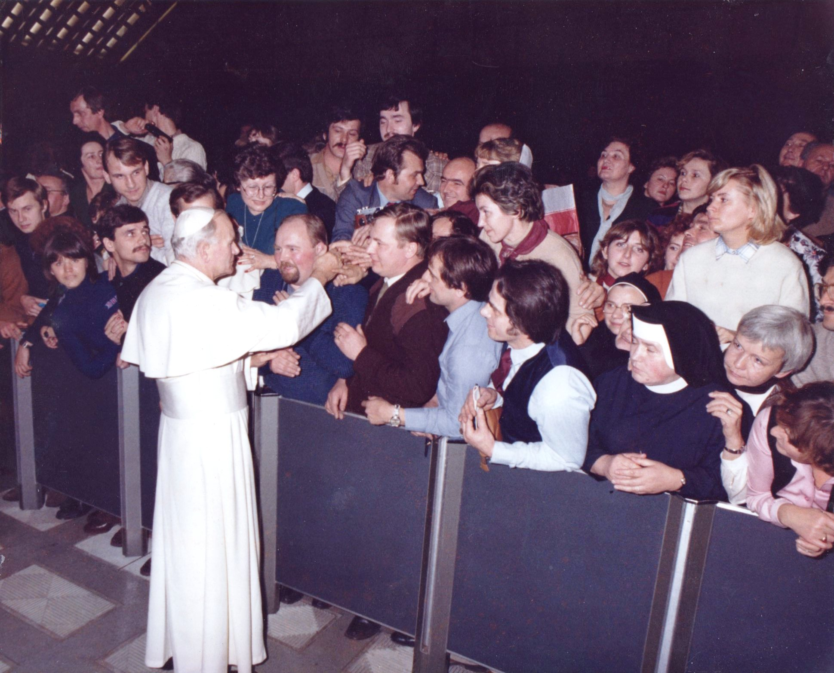

16 grudnia 1981 – Jan Paweł II podczas 1-szej audiencji generalnej w Auli im. Pawła VI, po ogłoszeniu stanu wojennego w Polsce. Z Ojcem Świętym rozmawiają widoczni na zdjęciu: Antoni Kamiński ( na wprost Ojca Świętego ) i Tadeusz Kamiński ( obok ) , w prawo od Tadeusza stoją Krzysztof i Edmund Żabiccy z Dębicy. Wokoło liczna grupa Polaków przebywająca wówczas w Rzymie.

Pamiętam też, jak Tadeusz, mój brat, zapytał wtedy ks. Stanisława Dziwisza, który szedł jako kapelan Papieża, jak zawsze, tuż przed Ojcem Świętym : co powinniśmy teraz czynić, czy wracać do Polski? Odpowiedź była jednoznaczna i oczywista WRACAJCIE DO POLSKI, tam jesteście potrzebni. Tak też uczyniliśmy i niezwłocznie udaliśmy się z powrotem do naszej ukochanej , chociaż często nieszczęśliwej Ojczyzny. Granicę w Chyżne przekroczyliśmy późnym wieczorem około 20 grudnia. Tutaj przeszliśmy szczegółową kontrolę i wyraźnie była wyczuwalna powaga sytuacji stanu wojennego. Pamiętam, że w Polsce przywitał piękny zimowy wieczór. Księżyc dodawał uroku idyllicznemu widokowi polskiej spokojnej wsi i pięknych, pokrytych śniegiem polski Gorców i Beskidów. Na trasie od granicy Chyżnem do Krakowa nic nie wskazywał na to, że w Polsce jest stan wojenny. Dopiero przed dworcem kolejowym w Krakowie, gdzie zawoziliśmy profesora z Instytutu sadownictwa w Puławach, który wracał razem z nami z Wiednia. Dopiero tam przed dworcem stał wóz pancerny i widoczne były liczne warty wojskowe. Pomyślałem wtedy, ze podobnie mogła wyglądać okupacja hitlerowska, kiedy Niemcy wprowadzili swój system, ale wiele (większość) miejscowości (wiosek i gmin) żyła swoim rytmem i pozornie, jakby nic się nie zmieniło. Do Dębicy dojechaliśmy już po godzinie 22-iej i na moście rzeki Ostra w Latoszynie, zatrzymało nas wojsko. Tam, podobnie jak przy innych mostach zorganizowane były posterunki wojskowe, wzmocnione obecnością wozów pancernych a czasami również czołgów. Wojskowi którzy nas zatrzymali przed Dębica w ową grudniową noc, po sprawdzeniu dokumentów i wysłuchaniu naszego wyjaśnienia skąd jedziemy i gdzie wracamy, przepuścili nas dalej. W kilkanaście minut później mogliśmy się cieszyć z naszymi rodzinami radością wspólnoty i atmosfery zbliżających się Świat Bożego Narodzenia.
Jak bardzo dobrze pamiętamy dla kilku tysięcy polskich rodzin Święta Bożego Narodzenia 1961 roku były spędzone bez ojców, którzy w nocy z 12 na 13 grudnia zostali bezpardonowo aresztowani i przewiezieni do miejsc internowania na długie miesiące, pozbawiając ich możliwości działania, a tym samym paraliżując funkcjonowanie NSZZ Solidarność, która formalnie została zdelegalizowana przez ówczesne władze PRLu.. Był to oczywisty akt przemocy na narodzie polskim dokonany siłą przez reżim polskich komunistów współpracujących i zależnych od komunistycznego rządu w Moskwie.

Takie były okoliczności i czasy w których rodziła się myśl o budowie nowej świątyni Miłosierdzia Bożego w Dębicy. Opowieść moja to tylko mała namiastka tego co przezwali wszyscy Polacy w tym mieszkańcy Dębicy przez kolejne lata uzależnienia od władzy komunistyczne, która zmieniała się i przeobrażała bardzo szybko zmieniając nie tylko kolor z czerwonego na różowy, czy inny, ale bardzo często z komunistycznego „aparatczyka” zamieniając się w menadżera państwowej a potem nomenklaturowej firmy i coraz częściej stając się właścicielem prywatnej własności, która nabywali po minimalnych kosztach, korzystając z wielu przywilejów np. w postaci bezprocentowych pożyczek. W ten sposób, dawna „czerwona burżuazja” stawała się często „prawowitą” grupą właścicieli prywatnych prowadząc coraz większe przedsiębiorstwa, już prywatne. To jest paradoks historii: dawni wrogowie własności prywatnej i kapitalizmu. stali się nagle największymi beneficjentami gospodarki rynkowej i pierwszymi kapitalistami… Działo się to na naszych oczach przez ostatnie 30 lat i dzieje nadal i wszystko, jakby zgodnie z prawem…

Wracając do głównego wątku, przerwanego obszerną dygresją opisującą zdarzenia, w których tle grupka parafian wraz ze swoim proboszczem w Dębicy, podejmowała się wykonać historyczne zadanie budowy nowego kościoła.

Dygresja ta jest też próbą odpowiedzi na pytanie, skąd czerpaliśmy siłę do tych wyjątkowych i być może, historycznych zadań.

Czerwiec 1979. 1-sza pielgrzymka Jana Pawła II do Polski, jako wielki impuls wiary we własne siły i nadziei dla Polaków

Aby w pełni odpowiedzieć na pytanie skąd płynęła siła nie tyko dla nas, ale także dla tysięcy PRZEBUDZONYCH wtedy Polaków trzeba jeszcze wrócić na chwilę do wydarzenia wyjątkowego tamtych lat. Był nim oczywiście wybór Papieża Polaka w 1978 roku a potem I Pielgrzymka Ojca Świętego do Polski w pamiętnym czerwcu 1979 roku.

Można powiedzieć, ze dla nas Polaków, wtedy się wszystko zaczęło…

W czasie tej pierwszej pielgrzymki Ojciec Święty nie tylko wypowiedział na Placu Zwycięstwa w Warszawie słowa „ Duchu Święty Zstąp i Odnów Oblicze Ziemi, TEJ Ziemi”, ale także w dalszych słowach homilii na Placu Zwycięstwa kazał nam BYĆ JEGO ŚWIADKAMI, tak jak Uczniowie Jesusa, pochodzący z Judei, z tej samej ziemi stali się świadkami Jezusa, tak my Polacy powinniśmy swoim życiem i działaniem ( znając najlepiej i rozumiejąc JP II, swojego rodaka) dawać świadectwo światu , potwierdzające to co mówił namiestnik Chrystusa naszych czasów, Błogosławiony Jan Paweł II, Kardynał Karol Wojtyła, arcybiskup krakowski, urodzony w Wadowicach, wychowany i wykształcony w Wadowicach i Krakowie, żyjący w tych samych realiach co społeczeństwo polskie XX wieku i pracujący przez większość swego życia dla Kościoła w Polsce. Papież pochodzący właśnie z Polski.

Wreszcie i co może najważniejsze Ojciec Święty WLAŁ w nas – w nasze serca- podczas swojego 1-go pielgrzymowania po Polsce olbrzymią siłę (wręcz nadprzyrodzoną moc) i wiarę w siebie, we własne siły. Wtedy właśnie, miliony Polaków stających razem obok siebie po raz pierwszy w swoim życiu na Placu Zwycięstwa w Warszawie, Wzgórzu Lecha w Gnieźnie, u stóp Matki Bożej Jasnogórskie, krakowskich Błoniach i na Podhalu , „POLICZYLI SIĘ „ zrozumieli że są mocni miłością, braterstwem i jednością.

Byłem wtedy w pamiętnym czerwcu 1979 roku 3 dni w Częstochowie, a potem wraz śp. tatą Karolem i oraz bratem Tadeuszem i naszymi małżonkami na pożegnalnej Mszy Św. Z Janem Pawłem II na krakowskich błoniach wraz z ponad milionem wiernych Polaków oraz licznych pielgrzymek z Węgier, Słowacjo, Ukrainy, Litwy.
Do Częstochowy wybrałem się wraz z moją żoną Teresą , jej siostrą Zofią i jej mężem Adamem Paśko.
Pojechaliśmy we czwórkę, naszym małym fiatem ( był to nasz pierwszy samochód nr rejestracyjny TNC 1029 ), oznaczony uroczyście biało żółtymi emblematami 1-szej pielgrzymki papieskiej i polskimi biało czerwonymi narodowymi barwami. Zdecydowaliśmy się na ten wyjazd, pomimo, że ówczesne media przestrzegały o niebezpieczeństwach i trudnościach oraz pomimo, że nie otrzymałem urlopu na czas wyjazdu na pielgrzymkę w jednym państwowych zakładów pracy w Dębicy, gdzie wówczas jeszcze pracowałem. Zamieszkaliśmy na te dni u siostry Adama, Bożeny na przedmieściach Częstochowy. W niedzielę, kiedy Ojciec Święty był już w Warszawie my byliśmy na Mszy świętej w katedrze obok której, kilka kilometrów od Jasnej Góry lądował nazajutrz helikopter z Papieżem. Zachęceni przez księdza w katedrze zgłosiliśmy się ochotniczo do służby porządkowej na następny dzień. Dzięki temu, staliśmy w pierwszym szeregu przed częstochowska katedra wraz z tysiącami wiernych. W pewnym momencie usłyszeliśmy szum nadlatujących helikopterów, które wyładowały za katedrą. W kilkanaście minut później zobaczyłem widok który zostanie w mojej pamięci na całe moje życie. Pomimo że za parę tygodni minie od tamtego dnia 34 lata, jeszcze teraz mam przed oczami postać Jana Pawła II , który nagle pojawił się wyjeżdżają przed katedrę w Częstochowie, Pamiętam Go stojącego w otwartej limuzynie z szeroko otwartymi ramionami i witał się z nami wszystkimi z ukochanym rodakami, z Polską.
Miałem nieodparte wrażenie, że widzę wtedy samego Chrystusa Pana , chociaż wiedziałem że to jego ziemski namiestnik. Samochód wiozący Ojca Świętego przejeżdżał wzdłuż frontonu częstochowskiej katedry i zbliżał się do nas. Na moment zatrzymał się na wysokości głównego wejścia do katedry i po chwili podążał dalej w naszym kierunku. To był niezwykły widok i niesamowicie mocne i głębokie przeżycie. Byliśmy tuż od niego, jego limuzyna dosłownie ocierała się o nas, skręcając pod kątem prostym w kierunku alei wiodących na Jasną Górę. Ten moment opromienił moje życie na długie lata i poczułem olbrzymi „zastrzyk energii”, która dała mi siłę na dalsze moje działania. To było naprawdę niezwykłe i wyjątkowe przeżycie i chociaż potem jeszcze wiele razy maiłem zaszczyt osobiście uścisnąć dłoń Ojca Świętego Jana Pawła II, to tamten moment był absolutnie wyjątkowy. Zaraz potem podążyliśmy za Papieżem powoli jadącym w kierunku Jasnej Góry witającym się z rozentuzjazmowanymi rzeszami wiernych rodaków. To były niezwykłe dwa dni, kiedy razem z ojcem Świętym i milionami Polaków przezywaliśmy niezwykły czas. Radość, braterstwo i miłość wzajemna była wszechobecna. Widać to było „gołym okiem”, jak ludzie w jednym momencie przemieniają się w dobrych i szlachetnych współbraci, którzy strąć kilka godzin u stóp Jasnej Góry dzieli się wzajemnie szklanka wody, parasolem przed słońcem , czy krzesełkiem dla odpocznienia. Te drobne gesty, mile słowa i życzliwość wzajemna były pierwszymi znakami przemiany społeczeństwa polskiego Chociaż wówczas nie wiedzieliśmy jeszcze, jak pozytywne skutki może przynieść ta dziejąca się na naszych oczach przemiana to odczuwaliśmy, że jest nam z tym dobrze, że wzajemna życzliwość, a potem zaufanie dodaje nam wiary i sił aby iść ta drogą dalej…
Nawet milicja obywatelska, kierująca ruchem i pilnująca porządku, w drugim dniu pobytu Papieża w Częstochowie, stała się bardziej życzliwa dla setek tysięcy pielgrzymów przybyłych na Jasną Górę ze wszystkich stron Polski. Milicjanci ( przynajmniej część ) z dyskretnym uśmiechem na twarzy kierowali nas w drugim dniu wizyty Ojca Świętego w Częstochowie, na parkingi, jak najbliżej położone Jasnej Góry. W powietrzu czuło się, że „nowy Duch” ogarnia nieomal wszystkich Polaków.

Błagania Ojca Świętego z Placu Zwycięstwa w Warszawie „ Duchu Święty, zstąp i odnów oblicze ziemi, TEJ ziemi …” zostało wysłuchane tam, na Jasnej Górze, a potem także podczas spotkania kolejnych milionów pielgrzymów w Nowym Targu, gdzie już wtedy…

Emanacja dobra i miłości, jaką promieniował na nas Ojciec Święty była odczuwalna natychmiast podczas spotkań Ojcem Świętym z około 5 mln. Polaków, którzy brali udział w tych spotkania podczas 1-szej pielgrzymki JP II w czerwcu 1979 roku doznała wewnętrznej przemiany. Przez kolejne miesiące dojrzewała ona nieomal w całym narodzie polskim i jak wiemy po 13 miesiącach zaowocowała przez cudowną moc Ducha Świętego NIEZWYKŁYM DAREM JAKIM BYŁA SOLIDARNOŚĆ.

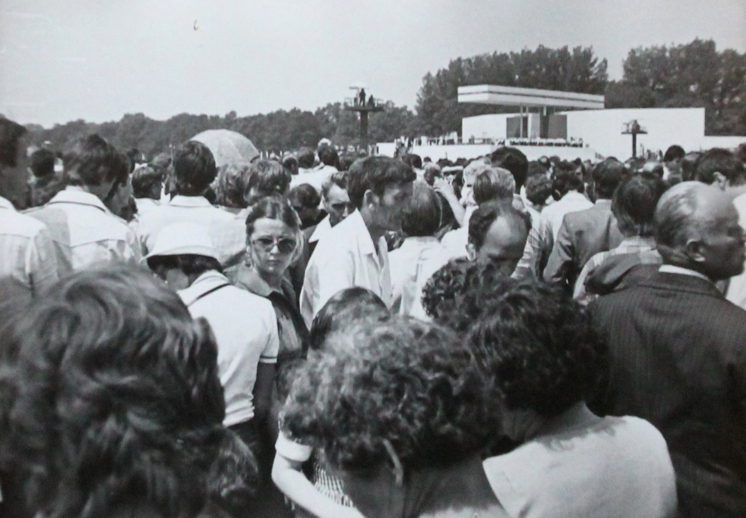

Powyżej zdjęcie z Pożegnania Ojca Świętego JP 2 na Błoniach w Krakowie 10 czerwca 1979r., na którym widać Teresę, żonę Antoniego (stoi w tłumie ponad miliona wiernych twarzą obrócona do kamery ( w okularach)

Obdarzony nową energią i wiarą, głębokim autentycznym przekonaniem, że my, nasze pokolenie, a zwłaszcza Polacy, ( którzy najlepiej powinni rozumieć nauczanie Jana Pawła II ) mamy szczęście żyć w czasach wyjątkowych, w autentycznej „pełni czasów”, w których powinniśmy dać z siebie to co potrafimy najlepszego, także w obowiązkach względem , ojczyzny, miasta, czy parafii, przystępowałem do działania na rzecz budowy nowego kościoła p.w. Miłosierdzia Bożego i innych wielkich i małych działań, które wraz z innymi podejmowałem i nadal próbuję podejmować.

13 listopada 1981 – uzyskanie zgody na budowę kościoła Miłosierdzia Bożego w Dębicy

Pamiętam dobrze, jeszcze przed „wybuchem” Solidarności, „wyprawy” komitetu – Rady budowy kościoła, do Tarnowa, czy Warszawy, gdzie, nie tylko miałem zaszczyt reprezentować wraz innym znakomitymi ludźmi społeczność Dębicy w sprawie budowy pierwszego po wojnie kościoła, ale także byłem kierowcą, który nieodpłatnie użyczał swojego samochodu dla dobra publicznego.
Taka postawa moja i mojego brata Tadeusza, była także możliwa dzięki, jak już wcześniej wspomniałem, w dużym stopniu dzięki naszej ówczesnej niezależności finansowej, ale także dzięki zasadom, które wynieśliśmy z rodzinnego domu, o gotowości działań na rzecz dobra wspólnego i działań patriotycznych, a także dzięki wyrozumiałość naszych dzielnych żon, Teresy i Krystyny Kamińskich, które akceptowały nasze zaangażowanie na rzecz budowy kościoła Miłosierdzia Bożego w Dębicy, chociaż wiedziały i odczuwały, ze dokonywało się także kosztem, życia rodzinnego i zawodowego.

Oficjalne wyjazdami delegacji komitetu budowy kościoła do Urzędu Wojewódzkiego w Tarnowie i Warszawy zakończone zostały sukcesem. Pamiętam rozmowy z Panem Kuberskim, ówczesnym ministrem d.s. wyznań, w których brałem aktywny udział razem z panem Antonim Cwenem i panem Józefem Goliczem i jeszcze jedną osobą …. w gabinecie Pana ministra w Warszawie, zabiegając tam o zezwolenie na budowę nowego kościoła w Dębicy. Pamiętam słowa ministra Kuberskiego : „Jestem na tak, jestem na tak …” które wielokrotnie powtarzał, żegnając się z poszczególnymi członkami Rady Budowy Kościoła Miłosierdzia Bożego w Dębicy zapewniając nas o pozytywnym rozpatrzeniu naszej prośby o zezwolenie na budowę nowego kościoła w Dębicy.

Po uzyskaniu zgody na budowę kościoła, co nastąpiło 13 listopada ( w dzień imienia Świętego Stanisława Kostki ) 1980 roku bardzo często wyjeżdżaliśmy razem z Księdzem prałatem Stanisławem Fiołkiem w sprawach zamówienia i zakupu materiałów budowlanych, potrzebnych dla kościoła Miłosierdzia Bożego.

Zaczął się bowiem czas zamówień, zakupu i transportu materiałów budowlanych niezbędnych dla nowego kościoła. Były to wyjazdy na Dolny i Górny Śląsk , w sprawie pozyskania setek ton stali zbrojeniowej, cementu i kształtowników, potrzebnych do budowy monumentalnej świątyni zaprojektowanej, jako nowoczesna konstrukcja żelbetowa, przez pana Antoniego Mazura, architekta z Krakowa. Trzeba tez wspomnieć nazwiska ludzi, którzy w bardzo istotny sposób wspierali dzieło budowy kościoła miłosierdzia Bożego w tamtym czasie umożliwiając pozyskanie bardzo trudno dostępnych wówczas materiałów budowlanych. W szczególny sposób, jak podkreśla Tadeusz Kamiński pomagał w pozyskaniu stali zbrojeniowej i kształtowników Pan Wojciech Sytnik z Katowic i materiałów budowlanych Pan Jerzy Materna, ówczesny dyrektor PBRol w Latoszynie.

Kiedy podczas niedawnej wspaniałej uroczystości 40 –lecia kapłaństwa ks. Prałata Józefa Dobosza, który, jest proboszczem Kościoła Miłosierdzia Bożego od 29 lat, czyli od roku 1984, kiedy została erygowana parafia p.w. Miłosierdzia Bożego, miałem przyjemność spotkać i rozmawiać z panem architektem Antonim Mazurem , odznaczonym orderem Św. Sylwestra za zasługi jako architekt i autor projektów dla 16 kościołów w Polsce, z przyjemnością powróciliśmy do wspomnień, kiedy to początkiem lat 80-tech, miałem okazję razem z księdzem Stanisławem Fiołkiem odwiedzić także Pana Mazura w jego mieszkaniu Krakowie i uczestniczyć w rozmowach dotyczących szczegółów budowy nowej świątyni w Dębicy.
Podczas naszej rozmowy 7 kwietnia 2013 roku, Pan Antoni Mazur, kiedy gratulowałem mu otrzymanego orderu i znakomitych osiągnięć oraz ciągle znakomitej kondycji, przyznał z dumą, że jutro tj. 8 kwietnia skończy 91 lat. To nieprawdopodobne, ale rzeczywiście prawdziwe.
Czas bardzo szybko płynie.

12 czerwca 1983 rok - wmurowanie kamienia węgielnego kościoła Miłosierdzia Bożego w Dębicy

Teraz obchodzimy 40-lecie wbudowania kamienia węgielnego, którego dokonał ówczesny arcybiskup Jerzy Ablewicz, długoletni ordynariusz diecezji tarnowskiej, podczas uroczystości odbywającej się po gołym niebem na poziomie głównego stropu budowanej wówczas świątyni w obecności wielu osób konsekrowanych i tysięcy zgromadzonych dębiczan i przybyłych gości.

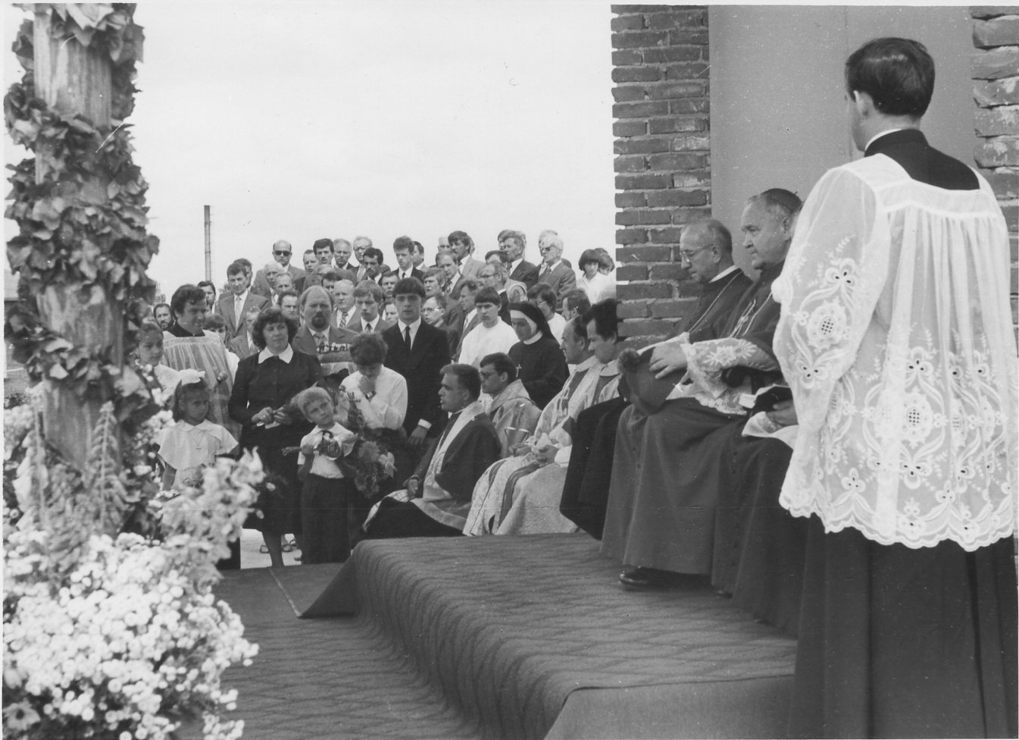

Powitanie Ks. Arcybiskupa J. Ablewicza ( pierwszy z prawej strony siedzący na podwyższeniu ) przed uroczystym aktem wmurowania Kamienia Węgielnego kościoła Miłosierdzia Bożego, przez poszczególne stany reprezentujące parafię Świętej Jadwigi w Dębicy, na terenie której była budowana nowa świątynia.
Na drugim planie od lewej widoczne dzieci z kwiatami – dziewczynka z białą kokardą to Małgosia Nicoś - oraz siedzący z prawej strony ( poza podwyższeniem)
ks. Stanisław Fiołek, ówczesny budowniczy nowego kościoła, za nim Ks. Stanisław Dutka ( późniejszy budowniczy nowego kościoła „ na Falklandach” w Tarnowie ) i siostra Urszula.
Dalej stojący od lewej : Ks. Eugeniusz Kamionka, Pani Barbara Lis i Antoni Kamiński.
W tle chór uświetniający uroczystość wmurowania Kamienia Węgielnego kościoła Miłosierdzia Bożego w dniu 12 czerwca 1983r

Tymczasem od uzyskania zezwolenia na budowę nowej świątyni w Dębicy minęło kolejne prawie 2 lata podczas których budowniczowie wraz setkami parafian - wolontariuszy mężczyzn i kobiet dokonywali, dzień po dniu wielkiego wysiłku na rzecz budowy kościoła, wykonując dziesiątki prac niezbędnych przy budowie fundamentach, konstrukcji i murach gigantycznej świątyni.

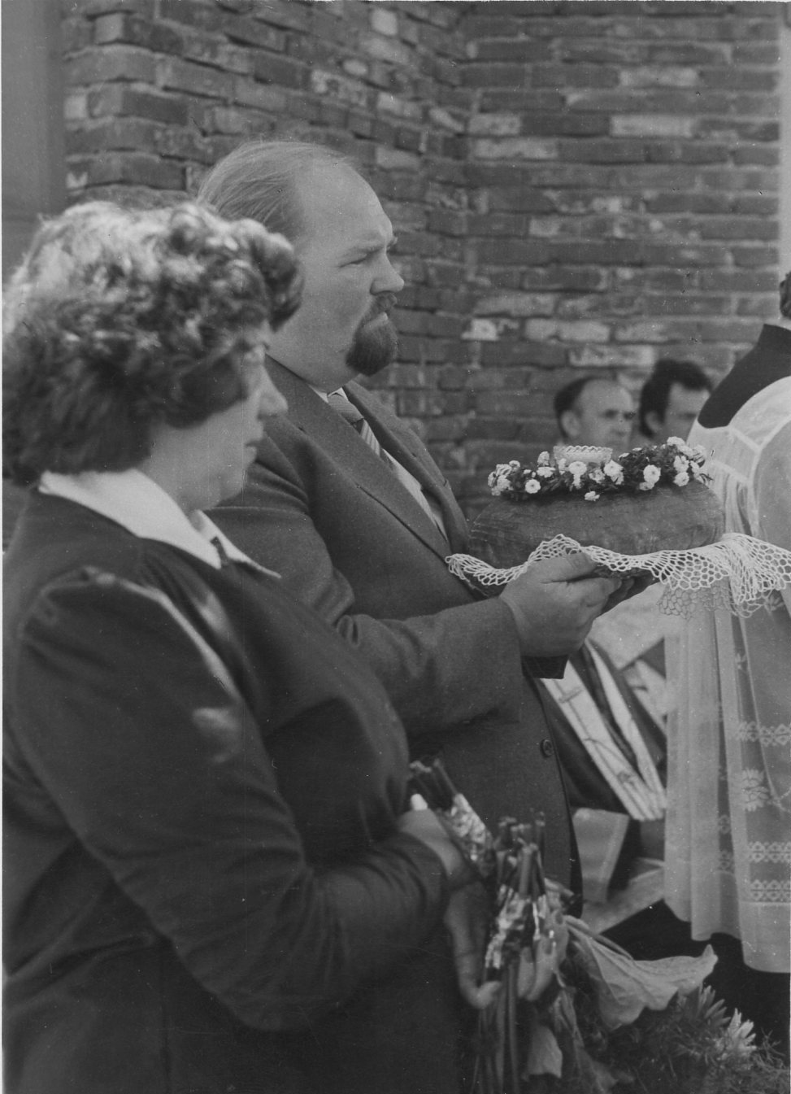

Barbara Lis z kwiatami i Antoni Kamiński z bochnem chleba i solą, tradycyjnie, staropolskim obyczajem witali Arcybiskupa Jerzego Ablewicza, ordynariusza diecezji tarnowskiej
przed uroczystością wmurowania kamienia węgielnego w dniu 12 czerwca 1983 roku.
W tle ( nad bochnem chleba) widoczna twarz Ks. Limanówki, budowniczego kolejnego kościoła w Dębicy p.w. Ducha Świętego

Miałem to szczęście i zaszczyt, że wraz z Panią Barbarą Lis, ( na zdjęciu powyżej ) w owym dniu, 12 czerwca 1983 roku witaliśmy razem, tradycyjnie, staropolskim obyczajem, chlebem i solą JE arcybiskupa Jerzego Ablewicza, na budowie nowego kościoła w imieniu kilku tysięcy zgromadzonych tam mieszkańców Dębicy, wówczas jeszcze parafian kościoła Świętej Jadwigi. Po uroczystej Mszy świętej i akcie wmurowania kamienia węgielnego przez arcybiskupa Jerzego Ablewicza, w obecności ówczesnego budowniczego nowej świątyni, ks. Stanisława Fiolka i mistrza budowlanego Pana Jana Książka z Niedźwiady, który wówczas kierował budową kościoła wraz z moim bratem Tadeuszem oraz Panami Antonim Cwenem i Jerzym Goliczem mieliśmy zaszczyt rozmawiać osobiście z Ks. Ordynariuszem, informując uroczyście Księdza Arcybiskupa o wykonaniu zadania przez Radę Budowy Kościoła Miłosierdzia Bożego.

Moment ten także został utrwalony na zdjęciu , gdzie na lewo od księdza arcybiskupa stoją : Antoni Kamiński i Antoni Cwen, a na prawo Tadeusz Kamiński i Jerzy Golicz. Od momentu powołania rady mijało wówczas kilka lat wypełnionych solidną i odpowiedzialną pracą dla dobra publicznego i dobra Kościoła w Dębicy. Pamiętam zadowolenie Księdza Arcybiskupa i ciepła słowa jakie wówczas do nas skierował. Byliśmy dumni i szczęśliwi podobnie jak Ks. Prałat Stanisław Fiołek oraz tysiące dębiczan zgromadzonych pod „gołym niebem” wokół budującej się wówczas świątyni.
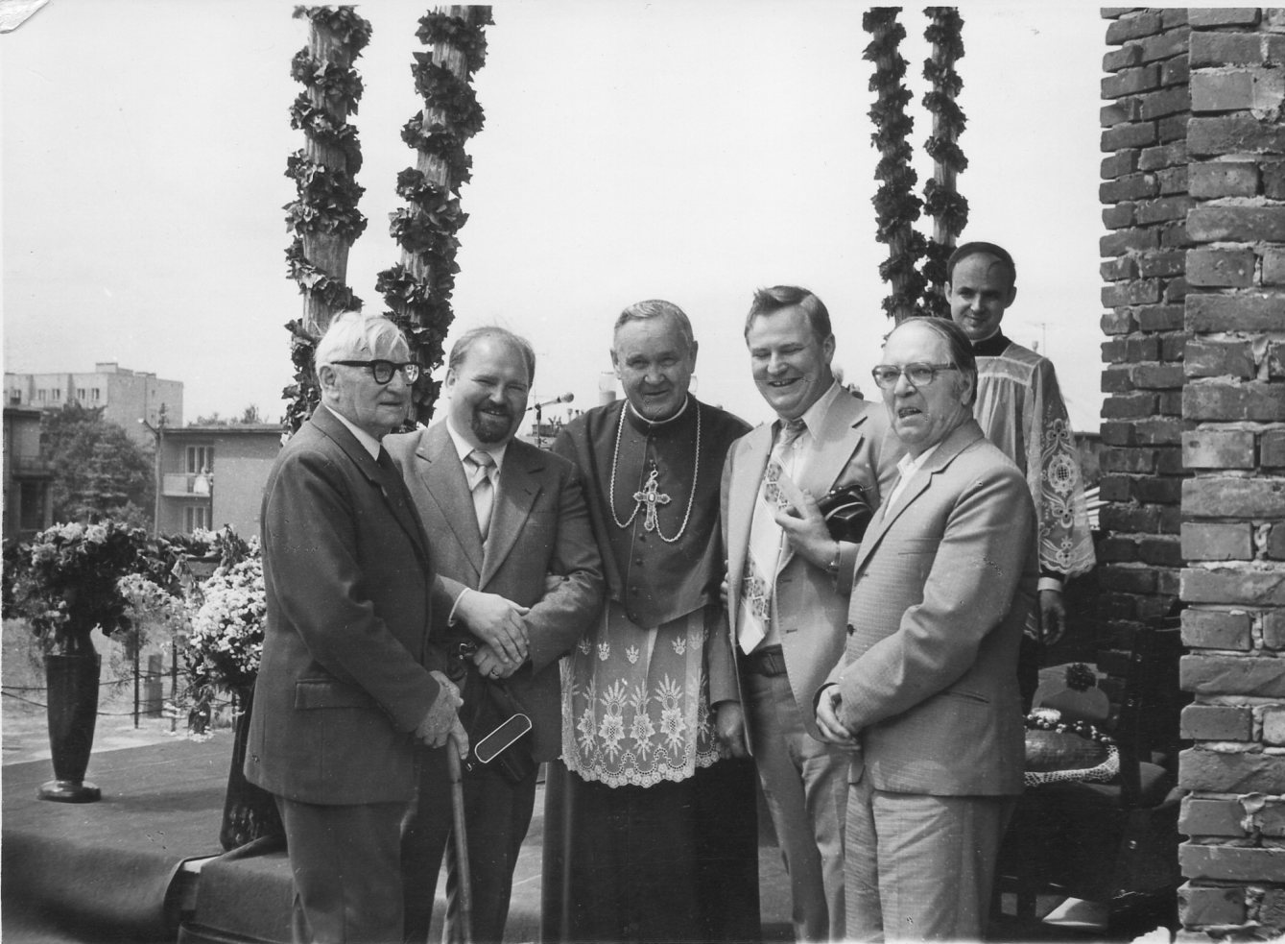
Pamiątkowe zdjęcie po uroczystości wmurowania kamienia węgielnego w dniu 12 czerwca 1983 roku.
Członkowie Rady Budowy Kościoła Miłosierdzia Bożego w Dębicy
wraz z Księdzem Arcybiskupem Jerzym Ablewiczem.
Na lewo od księdza arcybiskupa stoją :
Antoni Kamiński i Antoni Cwen,
a na prawo Tadeusz Kamiński i Jerzy Golicz.
Za Panem Goliczem , stoi ks. Infułat Władysław Kostrzewa, ówczesny kapelan księdza Arcybiskupa Ablewicza

Starania ks. Stanisława Fijołka proboszcza parafii pw. Świętej Jadwigi Śląskiej i dziekana dekanatu dębickiego oraz komitetu ds. budowy kościoła owocują zezwoleniem na budowę nowej świątyni, która jako Kościół pod wezwanie Miłosierdzia Bożego jest do dzisiaj największym kościołem w województwie podkarpackim. Bracia Antoni i Tadeusza przez szereg lat wspomagają ks. Stanisława Fiołka, pierwszego budowniczego nowego kościoła w Dębicy, w staraniach o materiały budowlane i w wyjazdach po nie w różne części Polski (do Zabrza, Gliwic, Krakowa, Strzegomia). Często „wstępują” na modlitwę i po wzmocnienie do dalszej pracy na Jasną Górę albo do Doliny Miłosierdzia Ojców Palotynów w pobliżu Jasnej Góry.

Znamienne jest, że kilka miesięcy po 1 –ej wizycie JP II do Polaki , obdarzony nową energią w pierwsze dni września Antoni Kamiński otwiera wraz z bratem Tadeuszem skromną Smażalnie ryb „Gruba Ryba” Ajencja WSS „Społem”, w której wraz z bratem rozpoczynam własną działalność gospodarczą w pawilonie wynajmowanym od WSS Społem przy ul Kolejowej w Dębicy. Wkrótce Smażalnia Ryb braci Kamińskich staje się ulubionym miejscem smacznych posiłków dla ponad 200 klientów dziennie, przechodzących tą drogą z pracy do dworca kolejowego i autobusowego. Jest to wówczas jedyne miejsce, gdzie można spożyć ciepłą i tanią strawę. W ponad 40- tysięcznej Dębicy funkcjonuje zaledwie 4 restauracje ( przed 2-gą wojną światową w 14 tysięcznej Dębicy było restauracji i barów około 20) a pracujących w licznych zakładach (Fabryka Opon , Fabryka Farb, Igoopol, Zakłady Mięsne, Zakłady Jajczarsko-Drobiarskie było około 20 tysięcy, z których wiele tysięcy dojeżdżało do pracy w Dębicy pociągami i autobusami. Tylko w Dębickich Zakładach Opon Samochodowych pracuje wówczas około 7 tys. pracowników.
Do pracy w smażalni ryb angażuje się prawie cała rodzina Kamińskich: ojciec Karol ( początek emerytury), 2 młodsze siostry Danuta i Anna i dwaj bracia Antoni i Tadeusz, wkrótce potem także siostra żony Antoniego, którzy przez kilka lat tworzyli mocny braterski duet, który działał w pionierski sposób w Dębicy na wielu płaszczyznach ( gospodarczej, społecznej – pomoc w budowie kościoła a także politycznej, poprzez aktywny udział w NSZZ SOLIDARNOŚĆ .)
W rok po otwarciu Smażalni, Antoni Kamiński, posiadając spory zapas energii i pomysłów, a także tradycje handlowe w rodzinie Mamy (bracia Ossowscy posiadający w czasach PRL-u swoje prywatne firmy: w okolicach Warszawy Stanisław Ossowski ( przed wojną był właścicielem młyna ) posiada 2ha Ogrodnictwo Szklarniowe w Jaktorowie, Antoni Ossowski posiada w Poznaniu Zakład Obuwia Damskiego i Leon Ossowski prowadzi 80 ka gospodarstwo rolne w Subkowach k/Tczewa ( własność rodowa żony Leona ) a rodzina Doeringów ( wcześniej Słomków z Tczewa ) w Bytomiu prowadzą znaną Drogerię Stella, która stała się pierwszym wzorem dla działalność którą otwierają na rogu ulic Kolejowej i Kraszewskie Bracia Antoni i Tadeusz Kamińscy. Początkiem 1982 roku oficjalnie rozpoczyna działalność Firma handlowa o szerokim zakresie asortymentu w branży przemysłowej: sklep 1001 drobiazgów, tzw. „szwarc, mydło i powidło”, który już po roku czasu osiąga asortyment ponad 1000 różnych towarów, które bracia Antoni i Tadeusz sprowadzają/zwożą własnymi samochodami w wielu miejsc na terenie Polski, (Warszawa, Gdańsk, Łódź , Poznań, Katowice, Kraków). Początkiem lat 80-ych jeszcze nie było dostawców. Bezpośrednimi dostawcami do sklepu byli natomiast czasami sportowcy, np. Stanisław Czaja , czy Franciszek Ankudowicz znani kolarze z Dębicy, którzy ścigali się po szosach Francji, Włoch i Belgii i dostarczali do sklepu ( jak do lombardu ) braci Kamińskich przy ul. Kolejowej 13 w Dębicy: dywany , futra, i inne artykuły zagraniczne, co powodowało że sklep często nazywano „chamski” PEWEX . Inspiratorem pomysłów poszerzania zakresu asortymentu był głównej Antoni. Tadeusz bardziej zajmował się smażalnią , ale ciągle nadal Bracia Kamińscy razem współpracowali przywożąc najrozmaitsze artykuły z różnych stron Polski, które były chętnie kupowane , głównie przez panie . W sklepiku przy Kolejowej 13 . Pomimo, że wejście do sklepiku było przez korytarz i po schodkach, to zawsze było pełno kupujących. Jak przystało na drogerię były tu np. rurki i drożdże do wina , farby do włosów, kremy i inne kosmetyki produkowane przez różne firmy rzemieślnicze w Polsce oraz bardzo duży wybór najmodniejszych ozdób dla dziewcząt które wraz z galanterią skórzana i innym artykułami bracia Kamińscy przewozili spod Warszawy , gdzie była wówczas prawdziwa kopania prywatnych wytwórców, z których część w 10 lat później była właścicielami domów handlowych w centrum Warszawy. ( np. Rodzinna Firma BOGUSZ z Wiązownej k. Warszawy )
Od pewnego czasu sklepik przy Kolejowej stał się pierwszym i jedynym w Dębicy w którym można było kupić książki religijne i dewocjonalia , które Bracia Kamińscy przywozili z Częstochowy a z Krakowa, prosto od Sióstr w Łagiewnikach przywozili Dzienniczki Siostry Faustyny . Z Łodzi natomiast przewoziliśmy wózki dziecięce , z Krakowa proszki do prania produkowane przez firmę polonijną współpracującą ze Szwecja oraz farby i kleje oraz różnego rodzaju szczotki od włosów , ubrań , czy butów. Z Pruszcza Gdańskiego pasty do butów a spod Kutna płyn do trwałej ondulacji .
Dla Antoniego Kamińskiego znamienna/ wręcz szokująca była różnica zasad które obowiązywały w handlu i zaopatrzeniu w firmach państwowych i zasad które poznawał jako kupiec w handlu prywatnym. Antoni K , który wiele lat pracował wcześniej jako zaopatrzeniowiec w firmie budowlanej i zaopatrywał SOWI przy Fabryce Opon w wyroby hutnicze ( setki ton dla wykonania konstrukcji stalowych potrzebnych np. na budowę elektrociepłowni dala Fabryki Opon, czy konstrukcji dla budowy Huty Katowice , a także części do maszyn i sprzętu budowlanego wiedział, że aby wszystkie towary i produkty były reglamentowane i na ogół trzeba było dużo wcześnie każdą rzecz zamówić a ponadto aby ja otrzymać/zakupić konieczne było do oficjalnej transakcji handlowej dołożyć np. nap komplet opon samochodowych po obniżonej cenie albo inne atrakcyjne „prezenty” którymi dana firma dysponowała.
Natomiast w handlu prywatnym, w którym Antoni Kamiński, początkiem lat 80-ch debiutował, na ogół nic nie brakowało i jedynym ekwiwalentem za towar były pieniądze, najlepiej oczywiście gotówka. Zaskoczeniem dla Antoniego, jako początkującego kupca , było również to, że w momencie zapłaty przy odbiorze towaru, właściciel prywatniej firmy inkasujący zapłatę „obdarowywał” 2-ma rodzajami upustu, jeden z racji czysto handlowego rabatu a drugi z tytułu odbioru własnego w miejscu produkcji .
Dla Antoniego była to rzecz „niezwykła” , że w jednym kraju mogą funkcjonować tak różne dwa systemy pozyskiwania towarów / handel.
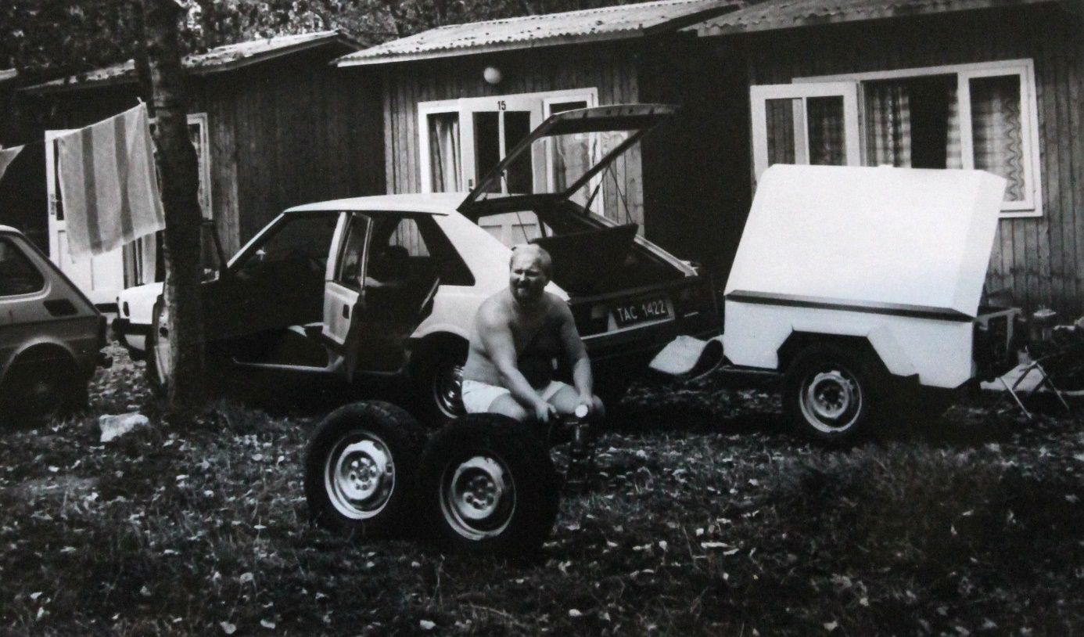
Camping w Bułgarii, gdzie w latach 70-ch na wakacie udawała się duża część Polaków nad Morze Czarne. Poza wypoczynkiem celem wakacyjnych wypraw był także handel i sprzedaż wielu artkułów w Bułgarii oraz w Jugosławii, która była w ówczesnym czasie z znacznie wyższym poziomie gospodarczym.
Antoni Kamiński , widoczny na zdjęciu, na tle swojego samochodu marki Polonez przygotowuje się do powrotu do Polski . Na targu Zrenianinie , ( północna część Jugosławii) Antoni sprzedaje namiot, przyczepę, widoczną na zdjęciu oraz wiele drobnych towarów, którymi w Polsce handluje w swoim sklepie.
Na targu w Zmienianie handel zagraniczny towarów „przemyconych” przez granicę kwietnie.
Np. zegarki elektroniczne dostarczane przez Wiedeń z Dalekiego Wschodu sprzedawane były tutaj ilościach hurtowych a dostarczano na targ w Ziemianinie w wiaderkach .

W Sierpniu 1980 „wybucha” w Gdańsku NSZZ SOLIDARNOŚĆ - POLSKA BEZKRWAWA REWOLUCJA , bunt robotników i inteligencji przeciwko komunistycznej dyktaturze - czas nadziei i wielkich zmian w Polsce i w Europie.
Antoni od początku demonstrował publicznie swoją akceptacje i zaangażowanie dla NSZZ Solidarność, wywieszając już w pierwszym okresie flagę białoczerwoną na swojej firmie przy ul. Kolejowej i jako jedyny przedstawiciel WSS w Dębicy wziął udział w spotkaniu organizacyjnym Komitetu Miejskiego NSZZ Solidarność, które miało miejsce w przyzakładowym Domu Kultury Zakładów Gumowych w Dębicy - DK Kosmos.
Antoni Kamiński został członkiem Miejskiego Komitetu NSZZ SOLIDARNOŚĆ w Dębicy.

Czas Solidarności to nie tylko wielki ruch społeczno-polityczny w Polsce. Początek lat 80-tych to także czas rozkwitu działalności gospodarczej sektora prywatnego dla bardzo wielu Polaków. Nawet pomimo stanu wojennego na polskich drogach widać bardzo wiele samochodów .
Firma Handlowa A. Kamiński przy ul Kolejowej 13, otwiera swój drugi sklep w garażu przed nowo budowanym domem Antoniego przy Leśnej 16. Sklep z meblami (komplety wypoczynkowe ze Swarzędza i Poznania, segmenty kuchenne z Firmy Bokota, Głodek z Łęk Dolnych ), dywanami (z Belgii) .

7 kwietnia 1982 roku przychodzi na świat Piotr Dawid Kamiński długo oczekiwany syn Teresy i Antoniego Kamińskich. Życie Antoniego i Teresy nabiera nowego wymiaru …

Teresa od początku zajmuje się wychowaniem Piotra, przerywając na pewien czas swoją pracę zawodową poświęcając się ukochanemu synkowi.
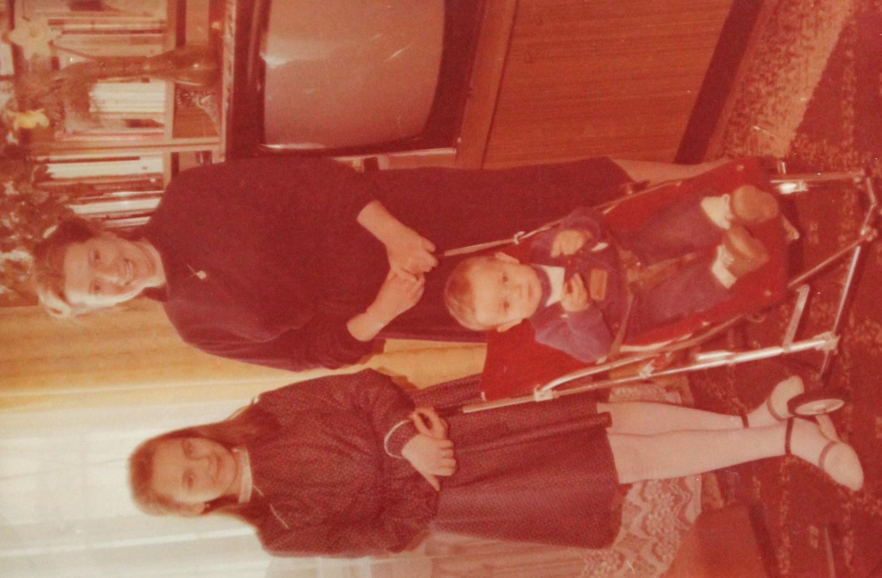

Powyżej na zdjęciu ( rok 1983) Teresa z Piotrusiem ( w składanym wózeczku ) w mieszkaniu Teresy i Antoniego w bloku pod nr 19 przy ul Łysogórskiej w Dębicy . Obok stoi Monika Daszkiewicz , córka Małgorzaty i Stanisława, z którym Antoni Kamiński studiował budownictwo na Politechnice Rzeszowskiej . Mieszkanie M3 choć niewielkie ok. 29 M kw , na 4 piętrze i z „ciemną kuchnia” było przez ponad 10 lat naszym luksusem , który otrzymaliśmy dzięki rekomendacji wujka Teresy , Stanisława Ryby.

Antoni, wiedząc, że ma spadkobiercę, ze zdwojoną energią pracuje i buduje (razem z bratem) swoje firmy, a także zaczyna działać na nowych płaszczyznach o wymiarze społecznym.
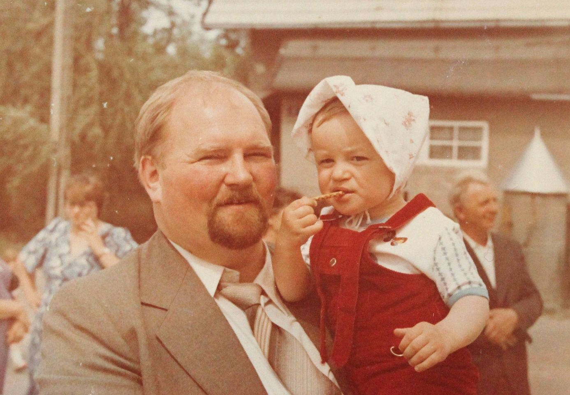
Na zdjęciu powyżej Antoni Kamiński , dumny i szczęśliwy ojciec wraz z synem Piotrem , w roku 1983 był już prężnie działającym kupcem , właścicielem sklepu i ajentem smażalni ryb oraz aktywnym uczestnikiem życia społecznego, jako Członek Komisji Synodalnej ds. Apostolstwa Świeckich , prezes Oddziału KIK w Dębicy i życia politycznego , jako członek Miejskiego Komitetu NSZZ Solidarność w Dębicy.

Praca na rzecz innych/pomoc i wspieranie innych towarzyszyła Antoniemu Kamińskiemu przez całe życie . Już w czasie lat szkolnych Antoni starał się wspierać swoich „słabszych” kolegów . Czyni to także jako osoba dorosła na różne sposoby zarówno w kraju organizując pracę dla swojej rodziny, którzy pracują w Smażalni Ryb i w sklepie przy ul Kolejowej , jak poza granicami. Umożliwiał wielu ludziom Z Dębicy i okolic przyjazd do USA, odbierał ich z lotniska i organizował tam pracę a także zapewniał warunki mieszkaniowe , zwłaszcza w początkowym okresie pobytu. Czyni to szczególnie od 1995 roku jako organizator szkół zawodowych w których metoda ”podawania wędki” tj nauczanie zawodu , który ma być sposobem do osiągnięcia niezależności i samodzielności. Od roku 2014 Antoni Kamiński, jako dyrektor szkół EDUCARE, stara się zapewnić szansę na zachowanie godności i niezależność także osobom niepełnosprawnym .
Nazwa Fundacji EDUCARE et SERVIRE , z j. Łacińskiego „UCZYĆ I SŁUŻYĆ” jednoznacznie określa misję działania założyciela samej fundacji jak i szkół przez nią prowadzonych. Jest nią Służenie Ludziom poprzez ich edukację , odkrywania ich talentów i pomoc w pełnym uzyskaniu niezależności .

Rok 1982 to także czas prężnego działania Komitetu budowy Kościoła p.w. Miłosierdzia Bożego w Dębicy w którym Bracia Kamińscy odgrywają ważna rolę.

Rok 1982 to też czas inwestycji. Antoni wraz z bratem Tadeuszem kupują w centrum Dębicy działkę budowlaną wraz z przyległą częścią kamienicy, gdzie powstaje nowy budynek, późniejsza siedziba biura senatorskiego Tadeusza Kamińskiego oraz siedziba kolejnych działalności Antoniego Kamińskiego (Sklep skórzany, Biuro Podróży Dębica Travel Antoni Kamiński, licencja ORBIS, Europejska Szkoła Nowych Technologii i Turystyki, oraz Fundacja EDUCARE et SERVIRE i Biura kolejnych projektów realizowanych przez EDUCARE.)

1982 to także czas współpracy z Klubem Inteligencji katolickiej w Tarnowie - Antoni K .we współpracy z KIK w Tarnowie tworzy oddział KIK w Dębicy i jest jego pierwszy prezesem.

Zwieńczeniem współpracy z Kościołem jest udział Antoniego Kamińskiego w Komisji ds. apostolstwa świeckich IV Synodu Diecezji tarnowskiej.

W 1982 roku Antoni Kamiński zostaje powołany przez księdza arcybiskupa Jerzego Ablewicza na członka Komisji ds. Apostolstwa Świeckich i do czasu wyjazdu do USA we wrześniu 1984 roku, aktywnie uczestniczy w pracach Komisji synodalnej, poznając tam między innymi Krzysztofa Pawłowskiego, Prezesa KIKu w Nowym Sączu oraz Antoniego Ziębę i Wiesława Klisiewicza z KIKu w Tarnowie, z którymi po powrocie z USA zakładają Partię Chrześcijańskich Demokratów.

W latach 80-tych Antoni Kamiński za swoja postawę, udział w Radze Budowy Kościoła i publicznie demonstrowane poparcie dla NSZZ Solidarność jest inwigilowany na różne sposoby, w tym wzywany na wielogodzinne przesłuchania pod pretekstem bezpodstawnego zrzutu współpracy z mafią w Gdańsku, gdzie Antoni udawał się za towarem do swojego sklepu.
Rezultatem narastających represji i niedorzecznych pomówień ze strony bezpieki wobec Antoniego K. była jego decyzja o wyjeździe do USA. Decyzję tę podjął w kilka tygodni po przesłuchaniu na milicji w sprawie podejrzenia o współpracę „z mafią” z Gdańska. Pomimo, że było to podejrzenie bezpodstawne i niedorzeczne, jednakże poskutkowało na tyle skutecznie, że postanowił opuścić Polskę, swój dom rodzinny, żonę i 2 letniego syna i pomimo swojej bardzo dobrej pozycji społecznej i materialnej udał się „w nieznane”.

O skali represji i inwigilacji w tym czasie świadczy fakt, że jesienią 1984 roku został zamordowany ks. Jerzy Popiełuszko. 13 września 1984 roku Antoni opuszcza Polskę i udaje się samolotem czeskich linii lotniczych do Nowego Jorku, gdzie na lotnisku wita go kolega z Dębicy Zdzisław Świerad wraz z żoną. W pierwszą noc odstępują mu w swoim małym mieszkaniu w Clifton swoje małżeńskie łoże. W kilka dni później Antoni z innym dębiczaninem przenosi się do wynajmowanego przez siebie i kolegę pokoju.

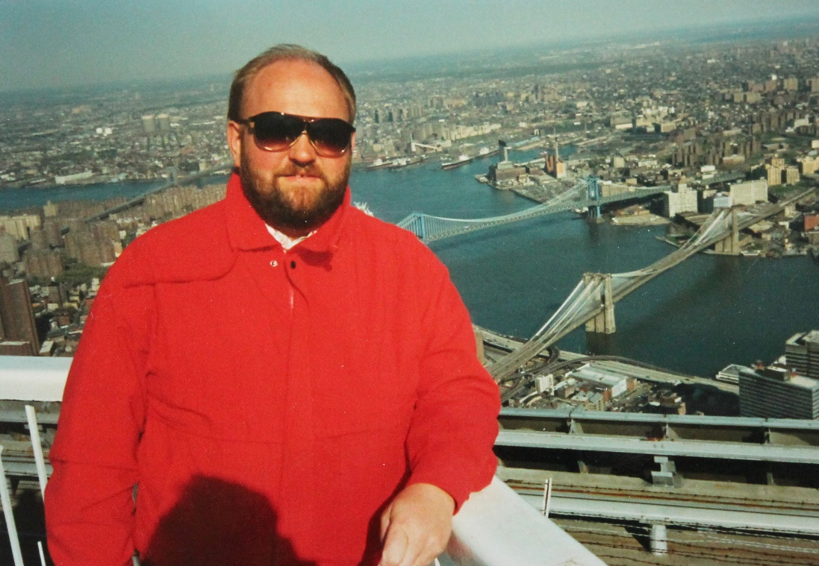
Powyżej zdjęcie Antoniego Kamińskiego na tarasie obserwacyjnym World Trade Center z ( 102 piętro ) z widokiem na dzielnice Nowego Jorku : Manhattan, Brooklin, Queens i mosty na East River, dalej na horyzoncie widać Atlantyk, za którym jest Europa i Polska za, którą bardzo tęskni .

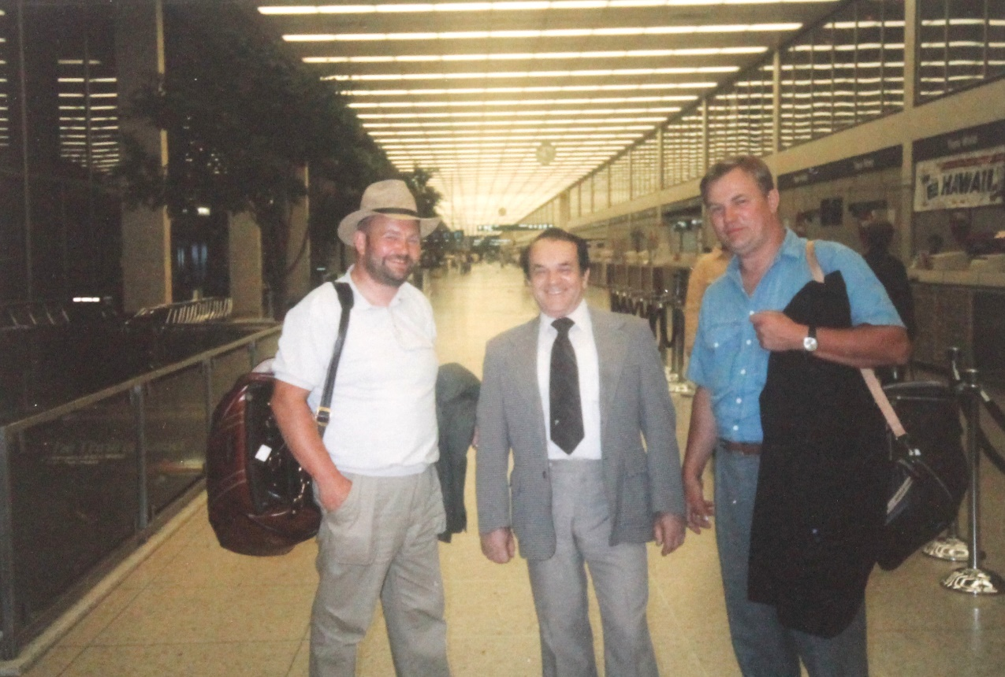
Na lotnisku w Chicago: Antoni ( z lewej ) i Tadeusz Kamiński ( z prawej) odwiedzają Kazimierza Panka ( w środku ) który pomógł Tadeuszowi w czasie Jego pobytu w USA w latach 70-ych

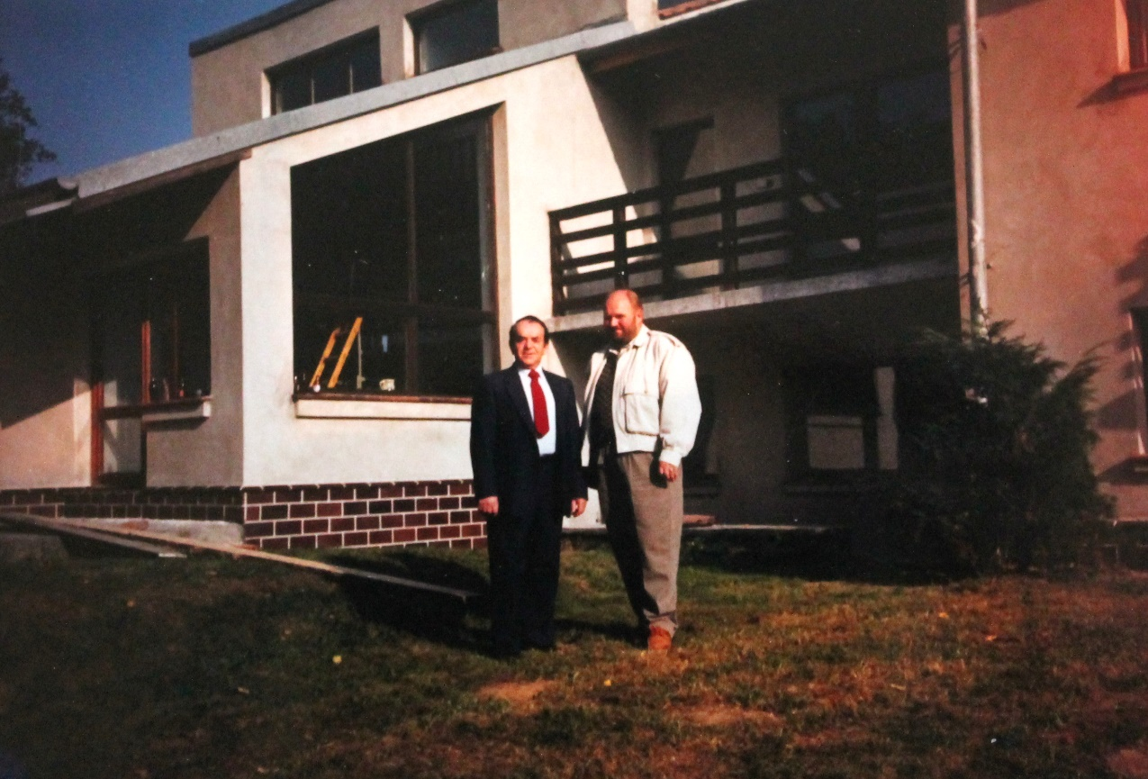
Antoni Kamiński i Kazimierz Panek, przyjaciel brata Tadeusz z Chicago na tle domu Antoniego w Dębicy bezpośrednio po powrocie z USA ( 1989 r )

Poniżej kolejny fragment książki Antoniego Kamińskiego pt. „Kamień Węgielny”

Antoni Kamiński we wrześniu 1984 roku wyjeżdża z Polski do USA pozostawiając w kraju rodzinę, stanowiska i zaszyty i dobrą sytuację finansową i udaje się „w nieznane” ( bez znajomości j. angielskiego). Istotny wpływ na decyzję o opuszczeniu kraju miały przyczyny polityczne i narastająca inwigilacja ze strony „bezpieki” , a drugiej strony możliwość poznania legendarnej Ameryki, do której A. Kamiński starał się wyjechać wiele lat wcześniej, a właśnie teraz ( w czerwcu 1984 ) otrzymał wizę do USA.

Warto tu wspomnieć, ( cytat z Wikipedia), że w latach 1971-1980 z Polski wyjechało na stałe za granicę 225,7 tys. osób. Była to raczej emigracja zarobkowa, możliwa dzięki liberalizacji polskich przepisów paszportowych. Największy exodus z Polski miał miejsce w latach 80-tych; w tym czasie wyjechało prawie milion obywateli. Większość emigrowała z przyczyn ekonomicznych: sytuacja gospodarcza, a zarazem warunki bytowe w Polsce lat 80-tych były katastrofalne. Na emigrację decydowali się także niektórzy działacze opozycji demokratycznej, którzy utworzyli poza Polską ważne ośrodki polityczne (Biuro Koordynacyjne „Solidarności” w Brukseli, Komitet „Solidarności” w Paryżu, Komitet Poparcia „Solidarności” w Nowym Jorku).

Antoni Kamiński po półtora roku pracy w różnych firmach w USA, jako pracownik fizyczny (na budowie na Manhattanie, w fabryce mebli w Newark, w restauracji w Farfield w New Jersey ) zakłada własną firmę budowlaną o nazwie AT Costruction Company, która wykonuje w latach 1986 – 1990 różne prace budowlane (siding, framing, masonery) na terenie stanów New Jersey i Nowy Jork i daje prace od 10 do 25 pracownikom, głównie rodzinie i znajomym z okolic Dębicy, wykonując w tym czasie między innymi różne prace dla ok. 100 domów w tzw. systemie kanadyjskim . Grupa ta wspiera się wzajemnie w pracy i wspólnie uczestniczy w życiu religijnym i patriotycznym Polonii, często wspólnie wyjeżdżając do Dolestown – zwanej amerykańską Częstochową, aby tam wspólnie się modlić, a także na różne bardzo ciekawe spotkania z liderami Solidarności i wspierającymi ją liderami opozycji, odwiedzającymi wówczas często USA, organizowane przez Klub Kopernik, czy Fundacje Kościuszkowską w Nowym Jorku. Były to spotkania z takimi osobami jak np. Janusz Onyszkiewicz, Jacek Kuroń, Leszek Moczulski, a także amerykańscy politycy polskiego pochodzenia jak Zbigniew Brzeziński b. doradca prezydenta J. Cartera. Uczestniczyliśmy razem z bratem i przyjaciółmi także w spotkaniach organizowanych w USA w formie bankietów z Lechem Wałęsą ( w Sheraton Hotel na Manhatanie, czy ze Zbigniewem Religą, z których ( minimum 50 % dochodu ) było przeznaczone na Solidarność, czy Fundację „Linia Serca”.

Grupa z Dębicy tworzy także silne wsparcie dla Kościoła p.w. Świętych Piotra i Pawła w Greate Meadows w stanie New Jersey, gdzie proboszczem był wówczas wcześniej Redemptorysta, Ksiądz Ignacy Kuziemski, kapelan Zjednoczenia Polaków w Peth Amboy, który przywracał polski charakter parafii w Graete Meadows , budowanej przed około 30 laty przez tamtejszą Polonie.

Byłem faktycznie jednym z wielu, którzy mieli szczęście być tam właśnie wtedy, kiedy, jak to zostało
napisane na stronie internetowej : Parafia „p.w. Świętych Piotra i Pawła była swego rodzaju centrum modlitwy dla polskich katolików w USA ( na pewno dla 3 stanów : Nowy Jork, New Jeresey i Connetiucat. Właśnie w tamtych czasach zostały zorganizowane piesze 3 dniowe pielgrzymki z Great Meadows ( jedyne w USA) do Amerykańskiej Częstochowy i pierwsze w USA nocne czuwania, na które zjeżdżali Polacy z 3 stanów a także z pobliskiej Pennsylwani”.

Tam właśnie w Kościele Świętych Piotra i Pawła w Greate Meadows podejmowaliśmy także Księdza Józefa Dobosza, proboszcza kościoła Miłosierdzia Bożego w Dębicy, który podróżował po USA wówczas po USA, aby pozyskać dodatkowe wsparcie dla budowy nowego kościoła w Dębicy. Wraz z całą naszą grupą z Dębicy staraliśmy się godnie przyjąć naszego czcigodnego Księdza - rodaka, i wesprzeć tak bliską nam budowę Kościoła Miłosierdzia Bożego w Dębicy.

Dębicką grupę, przebywających na emigracji w USA w drugiej połowie lat 80-tych, którą łączyła praca i modlitwa, i o której wspomina kronika parafii Świętych Piotra i Pawła w maleńkiej miejscowości Greate Meadows w Stanie New Jersey, położonej przy drodze Nr 46 i niedaleko autostrady Nr 80 około 20 km od granicy ze stanem Pensylwania stanowili między innymi : oprócz braci Antoniego i Tadeusza Kamińskich i ich szwagrów Andrzeja Piotrowskiego i Ignaca Dębickiego, byli tam Piotr Tetiuk, Andrzej Tylutki, bracia Zbigniew i Andrzej Brniak, Zbigniew Dybaś, Zbigniew Wiktor, Tadeusz Gardziel, Jan Raś z Niedźwiady, bracia Jan i Zbigniew Placek z Łęk Dolnych, (osoby, którym w większości wysłałem zaproszenia, umożliwiające pozyskanie wizy na wyjazd do USA ) a także nasi znakomici przyjaciele z Wayne, którzy wcześniej zdecydowali się na emigrację w USA, Bogusława i Zdzisław Świerad, czy przybyli całą rodziną później, Krystyna i Władysław Nicosiowie.

Wszyscy oni mieli także swój udział we wspieraniu finansowym i rzeczowym ( np. piękne i drogocenne tabernakulum do Kościoła Miłosierdzia Bożego w Dębicy, ufundowane przez Danutę i Wiesława Świeradów z Wayne w New Jersey) budowy kościoła Miłosierdzia Bożego w Dębicy przekazanym na ręce księdza Józefa Dobosza, budowniczego nowego kościoła i proboszcza nowej parafii Miłosierdzia Bożego w Dębicy, podczas jego wizyt w USA.

Warto tez wspomnieć, że do kościoła Świętych Piotra i Pawła w Great Meadows w stanie New Jersey, w latach 1986 -1990 wielokrotnie przyjeżdżaliśmy wraz w/w z grupą Polaków z Dębicy i okolic na niedzielne Msze św. a także w dni powszednie. Zwłaszcza kiedy była kiepska pogoda i nie mogliśmy pracować na amerykańskiej budowie w oddalonej o 25 m Hackettstown, jechaliśmy całą grupą, aby tam w Greate Meadows, pomóc tamtejszemu proboszczowi, bardzo skromnemu posturą, ale wielkiemu duchem ks. Ignacemu Kuziemskiemu, w odnawianiu ( malowanie, drobne naprawy itp ) domu parafialnego.

Dzisiaj, po latach z satysfakcją przyznaję, że mieliśmy - cała grupa z Dębicy - w tych wyjątkowych wydarzeniach i osiągnięciach ówczesnego życia katolickiego parafii w Greate Meadows, która promieniowała na kilka stanów Ameryki, swój znaczący udział.
Atmosfera spotkań Polaków na emigracji w Stanach, po niedzielnej Mszy Świętej w Greate Meadows, gdzie po 30 latach przerwy (dzięki aktywności naszej grupy ) na nowo była Msza Święta "po polsku" z gromkim śpiewem polskich pieśni religijnych i patriotycznych, a potem w domu parafialnym, przy skromnej kawie i plackach pieczonych przez Siostry Służebniczki, które przyjeżdżały tu z oddalonego o 80 km Domu Generalnego, była prawdziwą agapą , pełną serdeczności, braterskiego zrozumienia. Tam naprawdę czuliśmy się częścią wspólnoty chrześcijańskiej - "żywego" kościoła. To trudno opisać... Nigdy więcej w moim życiu nie czułem, że jestem tak blisko stanu pokoju wewnętrznego i spełnienia wobec Boga i bliźnich. Pomagałem wielu ludziom i odczuwałem ich wdzięczność, chociaż nigdy o nią nie zabiegałem...

Wiedziałem, że jesteśmy wspólnotą, której zorganizowałem stabilną pracę na kilka lat pobytu w Stanach i dobre wynagrodzenia, co jest największą satysfakcją dla każdego przedsiębiorcy. Szczególnie rok 1988 był wyjątkowo dobry rok dla mnie i mojej Firmy. Nigdy się nie powtórzył, ale był i miałem wtedy sporą satysfakcję, chociaż było to okupione 4 letnią rozłąką z żoną i synem, a także z wielu innymi wyrzeczeniami i zagrożeniami...

Poza pracą, która dawała nam możliwość zarobienia pieniędzy, które zabezpieczały nasze rodzinny i dawały nadzieję na przyszłość mieliśmy tylko jedno miejsce, gdzie mogliśmy nabierać siły i pokrzepić swoje serca. To było właśnie Grate Meadows ( maleńka miejscowość) niedaleko Pensylwanii, a w niej kościół z obrazem Maki Bożej Częstochowskiej i niezwykłym proboszczem, który pozwolił nam poczuć się potrzebnymi i użytecznymi w służbie Bogu i sobie nawzajem.

To był naprawdę czas niezwykły, nie tylko dla mnie ..., chociaż moje imię i nazwisko było wymienione na oficjalnej stronie tej parafii, jako jedynej świeckiej osoby z Polski , obok dwóch znakomitych i zasłużonych parafian, pochodzenia irlandzkiego, Panów Johna Bartona i Edwarda Chesney'a, których miałem przyjemność osobiście znać i podziwiać, zwłaszcza wielodzietną i bogatą rodzinę Państwa Bartonów.
Faktem jest niewątpliwie, że wraz z naszą grupą z Dębicy w której był również mój brat Tadeusz i dwaj szwagrowie Andrzej Piotrowski i Ignacy Dębicki ( byliśmy wyróżniającą się grupa około 20 osób, którzy, "świecili" przekładem wiary i braterstwa oraz wspierali znakomitego proboszcza ks. Ignacego Kuziemskiego, kapelana Zjednoczenia Polaków w Ameryce ( Pert Amboy).
Przeżyliśmy tam, w pobliżu "Czarnej Madonny" szczególne lata, z dala od naszych domów i Bliskich w Polsce, ale dzięki solidnej pracy i modlitwie, byliśmy blisko Boga ... i trwaliśmy w dobrym... dzieląc się owocami naszej pracy z naszymi Rodzinami.

Ta świadomość dodawała nam sił na każdy dzień, który zawsze rozpoczynaliśmy od wspólnego śpiewu znanej pieśni religijnej, której uczyła nas nasza mama:

" Kiedy ranne wstają zorze, Tobie ziemia, Tobie Boże, Tobie śpiewa żywioł wszelki, bądź pochwalon Boże wielki.. " jadąc wspólnie do pracy.

Przez pierwszy miesiąc pracy na budowie w Hackettstown, dojeżdżaliśmy, 10-letnim Fordem Pinto, z Jersey City razem z bratem, moim kolegą z klasy Marianem Pękalą, któremu wysłałem wcześniej zaproszenie do USA oraz z majstrem Janem Rasiem z Niedźwiady, który budował wcześniej nasze domy na Leśnej. Codziennie przemierzaliśmy do pracy dystans ponad 80 km w jedną stronę, zanim otrzymałem mieszkanie na amerykańskim osiedlu Hensyn Village w Bad Lake, oddalonym tylko ok. 8 km od naszego miejsca pracy w Hacketstown, którym była budowa dużego osiedla około 400 domów jednorodzinnych, ulokowanych na uroczych zboczach tamtejszych wzgórz, przypominających nam nieco nasz rodzinny krajobraz z Karpat.

Rok 1988 był wyjątkowy także dlatego, że po 4 latach rozłąki, wylosowałem "zieloną kartę" i mogłem po raz pierwszy odwiedzić po 4 latach Polskę i spotkać się z najbliższymi, żona , synem i Rodzicami oraz siostrami.
Dzień powrotu do Polski, do Krakowa wypadł dokładnie, 16 października 1988 roku, w 10 rocznicę wyboru Papieża Polaka. Dlatego też, po uroczystym obiedzie w restauracji Hotelu Forum ( wówczas jeden z najbardziej renomowanych hoteli w Krakowie z pięknym widokiem na Skałkę i Wawel), udaliśmy się całą Rodziną na Mszę Świętą w katedrze na Wawelu. Potem pojechaliśmy do Dębicy, do ukochanego domu, wybudowanego na „ojcowiźnie” przy ulicy Leśnej. Faktycznie pierwszy raz mogłem skorzystać z noclegu we własnym domu dopiero teraz, po 7 latach od rozpoczęcia budowy. Żona z Piotrem przeprowadzili się tutaj 2 lata wcześniej z Osiedla Łysogórska, gdzie mieszkaliśmy na 4-tym piętrze w maleńkim M3, od 1970 roku.
Potem odwiedzałem Polskę częściej.
Specjalnie zapamiętałem czas Bożego Narodzenia 1988 roku., nie tylko dlatego, że były to pierwsze po 4 latach rozłąki święta z Rodziną. Szczególnie głęboko w mojej pamięci utkwił moment, kiedy po jak zawsze cudownej rodzinnej i polskiej wieczerzy wigilijnej, zasiedliśmy w naszym nowym ( jeszcze nie wykończonym ) domu przy choince i kominku, aby śpiewać razem przepiękne polski Kolendy, kiedy w pewnym momencie nasze kolędowanie przerwała burza z piorunami, co w grudniu nie było normalne. Dlatego też spoglądając przez okna na te niecodzienne zjawiska uznaliśmy z moim Tatą, że takie znaki poprzedzają wyjątkowe wydarzenie, które przyniesie nadchodzący rok 1989.

Jak wielu z nas pamięta rok 1989 rok był zaiste rokiem wyjątkowym, szczególnie w krajach środkowo wschodniej Europy, gdzie dogorywał komunizm i różne oblicze miała pamiętna „rewolucja” od aksamitnej w Czechach, aż po krwawe zajścia w Rumuni gdzie, rok później, 25 grudnia 1989 roku, komunistyczny dyktator i jego żona w ciągu ok. 2 godzin zostali osądzeni i skazani na śmierć przez rozstrzelanie. Wyrok wykonano natychmiast.

Wiosną 1989 roku, otrzymawszy w ambasadzie USA w Warszawie tzw. „zielone karty”, wygrane na loterii imigracyjnej, zezwalające na stały pobyt i legalną pracę w USA, zadecydowaliśmy się na wyjazd do Stanów. Wreszcie po prawie 5 –ciu latach rozłąki razem z żoną Teresa i synem Piotrem przez ponad rok byliśmy w USA.

To był 7 kwietnia, 1989 rok. Z wielką radością i satysfakcją wraz żoną Teresą i synem Piotrem oraz gronem przyjaciół obchodziliśmy 7-me Urodziny Piotra w Domu Parafialnym w Great Meadows w stanie New Jersey. Pamiętam, że przybyliśmy na tę uroczystość prawie bezpośrednio po 10-dniowych wakacjach na Florydzie, które ufundowałem mojej rodzinie w pierwszym okresie rocznego pobytu w USA. Po uroczystej Mszy Świętej w Domu Parafialnym był piękny tort i 7 świeczek i było polskie "sto lat" oraz amerykańskie "happy birthday" odśpiewane przez liczne grono przyjaciół.

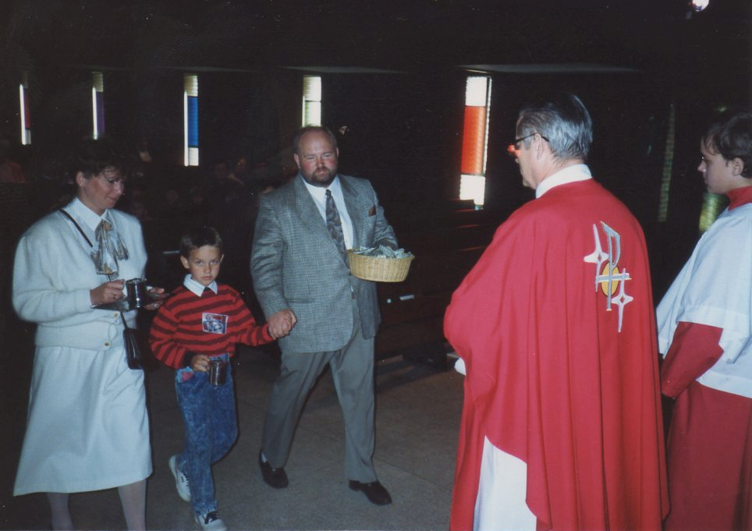

7 kwietnia 1989 rok. Msza Święta dziękczynna w intencjach Rodziny Kamińskich odprawioma w 7 urodziny Piotra Kamińskiego w kościele p.w. Świetych Piotra i Pawła w Greate Meadows w Stanie New Jersej, przez Ks. Ignacego Kuziemskiego, kapelana Zjednoczenia Polaków w Ameryce.
Na zdjęciu od lewej: Teresa, Piotr i Antoni Kamińscy składają Ks. Igncemu Kuziemskiemu
dary ofiarne przed Mszą Świetą

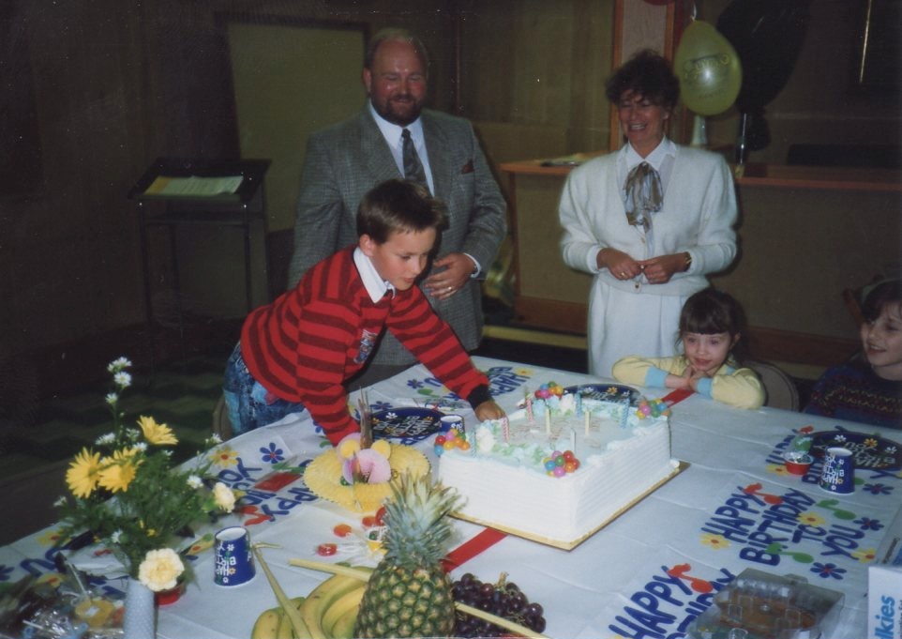

Piotr Kamiński przed tortem urodzinowym w swoje 7-me Urodziny, 7 kwietnia 1989 rok w Great Meadows w New Jersey .W tle uradowani i szczęśliwi rodzice Teresa i Antoni Kamińscy oraz dzieci licznie przybyłych przyjaciół na Mszę Świętą, poprzedzająca tę uroczystość , która obyła się 7 kwietnia 1989 roku w domu parafialnym Kościoła w Great Meadows w New Jersey
Uroczystość ta miała miejsce w kilka dni po powrocie z Florydy , gdzie żonę Teresę i syna Piotra zaprosił Antoni wkrótce po wyjeździe z Polski Rodziny Teresy, Antoniego i Piotra

Potem Piotr poszedł do amerykańskiej szkoły i ukończył tam 1-szą klasę. Zwiedziliśmy wspólnie wiele pięknych miejsc. Bardzo często po pracy jeździliśmy na piękne plaże nad Atlantykiem (oddalone około 50 km) . Często też bywaliśmy na Manhatanie (oddalonym około 30 km) a nawet wspólnie z żoną i Piotrem podziwialiśmy imponującą panoramę Nowego Jorku ze 102 piętra, stojącego jeszcze wtedy World Trade Center.
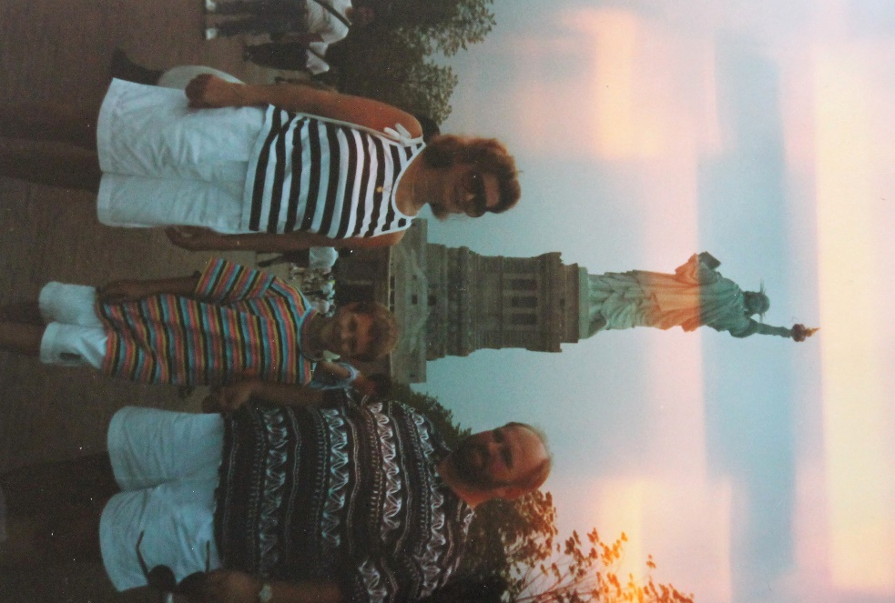

Od lewej: Teresa, Piotr i Antoni Kamińscy. Rok 1989 w czasie wycieczki statkiem na Liberty Island rodzina odwiedziła historyczną Statuę Wolności.
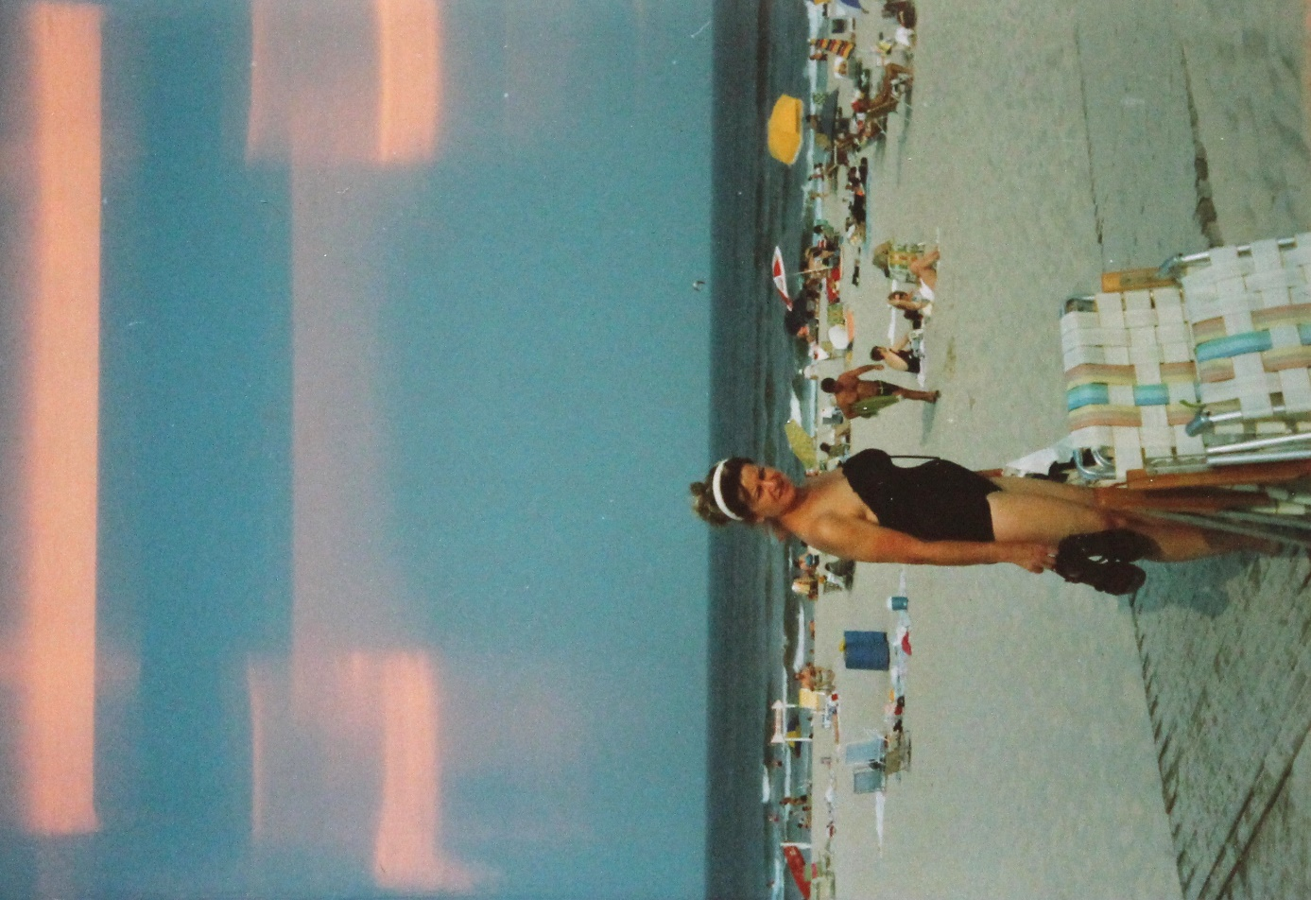

Antoni razem z Zoną Teresą Kamińską ( na zdjęciu powyżej ) i synem Piotrem bardzo często wolny czas spędzali na pięknych plażach nad Atlantykiem
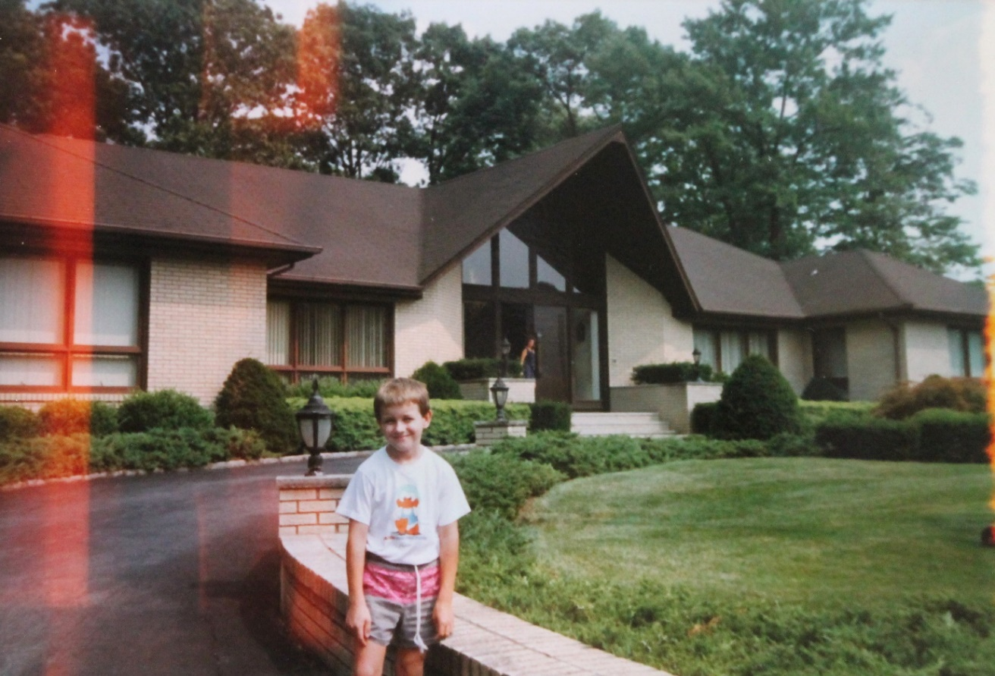

Pio

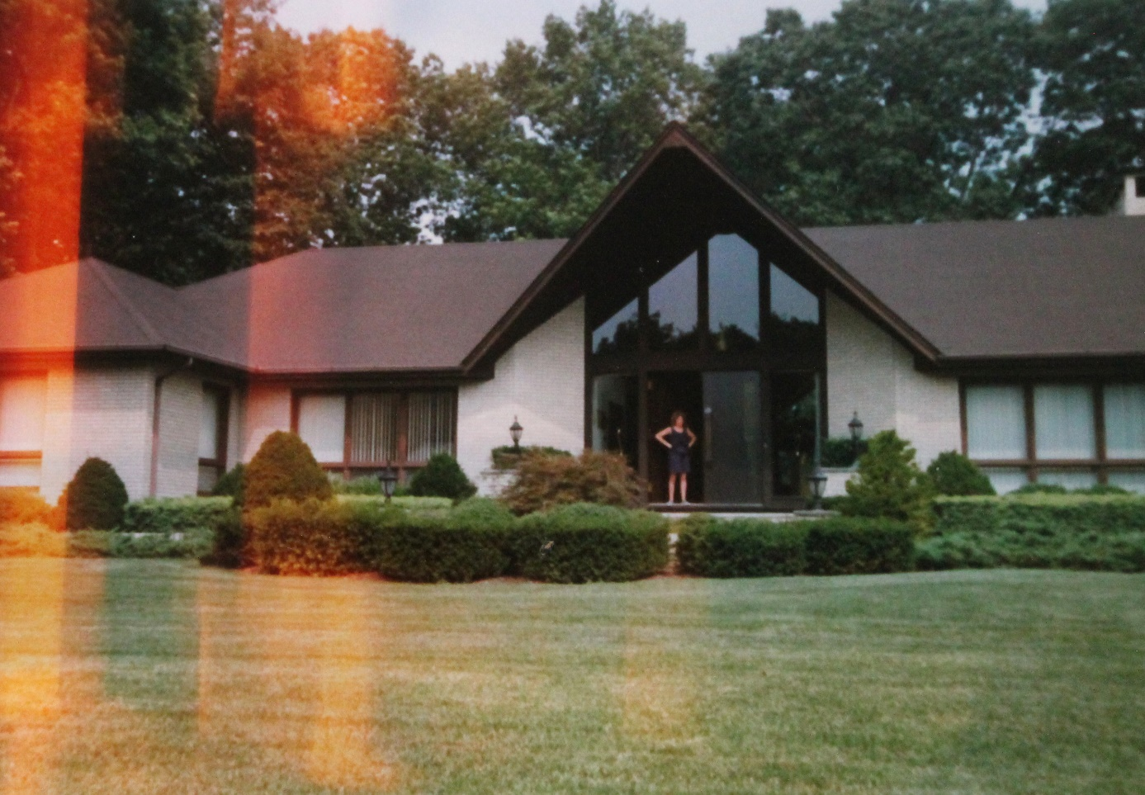
Piotr Odwiedza mamę, która w pierwszej części pobytu w USA sprzątała domy i poznawała ciekawych ludzi oraz zwyczaje panujące w społeczeństwie amerykańskim.
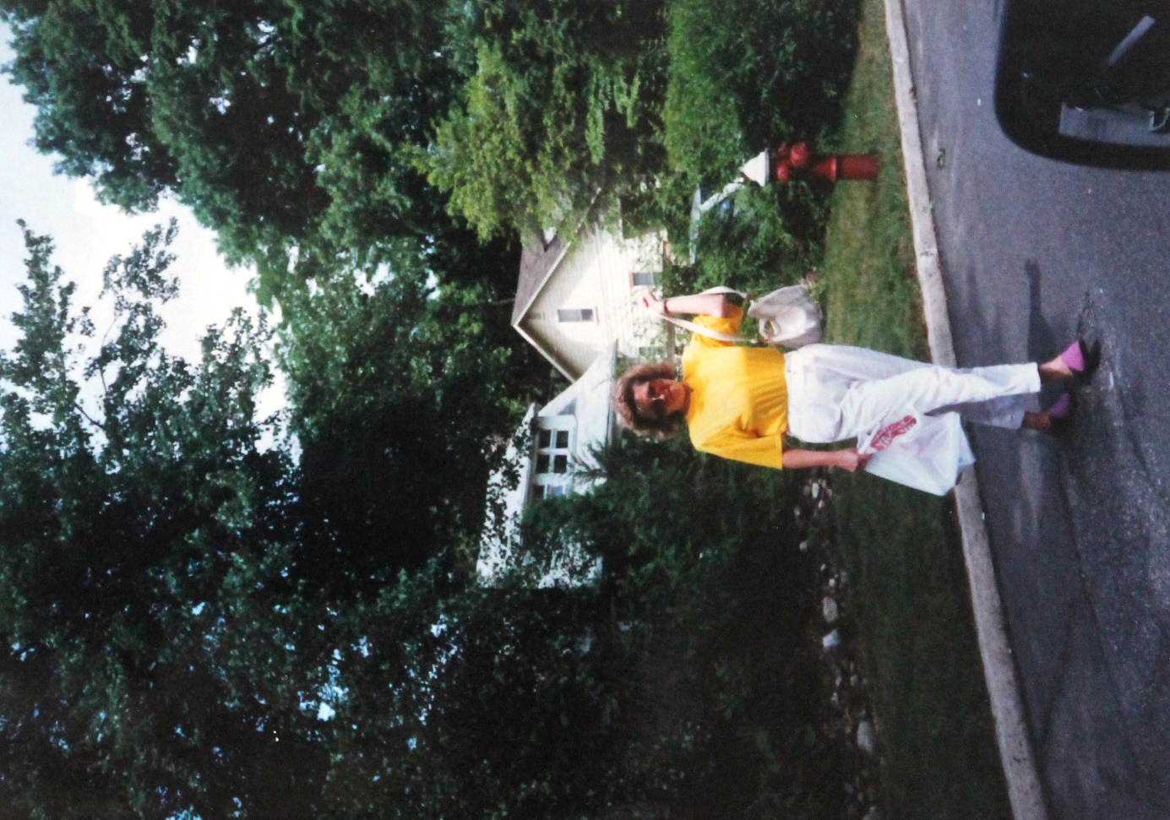
Teresa po pracy w domu włoskiej rodziny
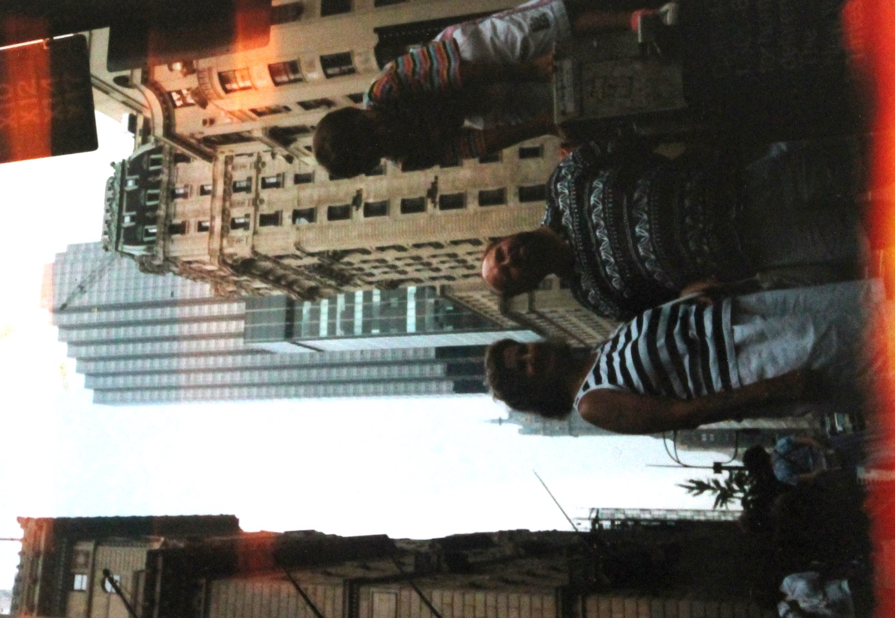
Wycieczka na Manhattanie
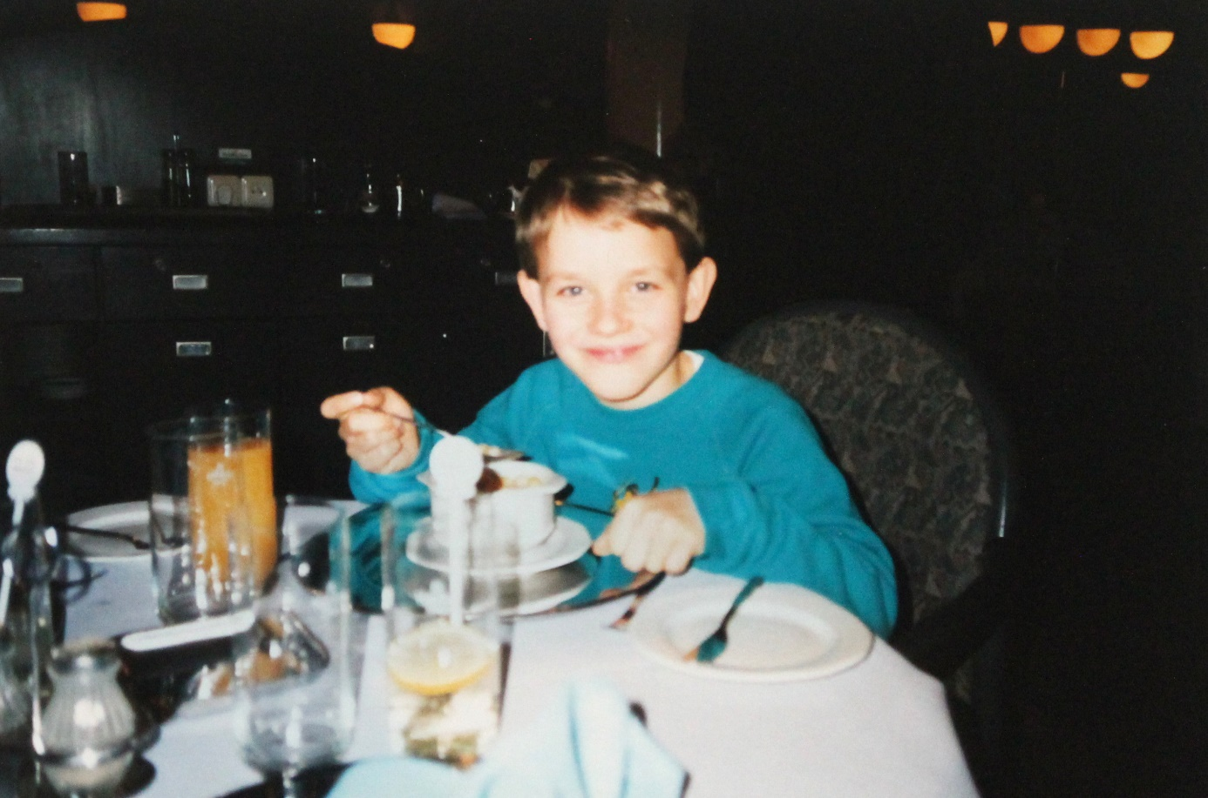
Piotruś przy śniadaniu w hotelu w New Jersey

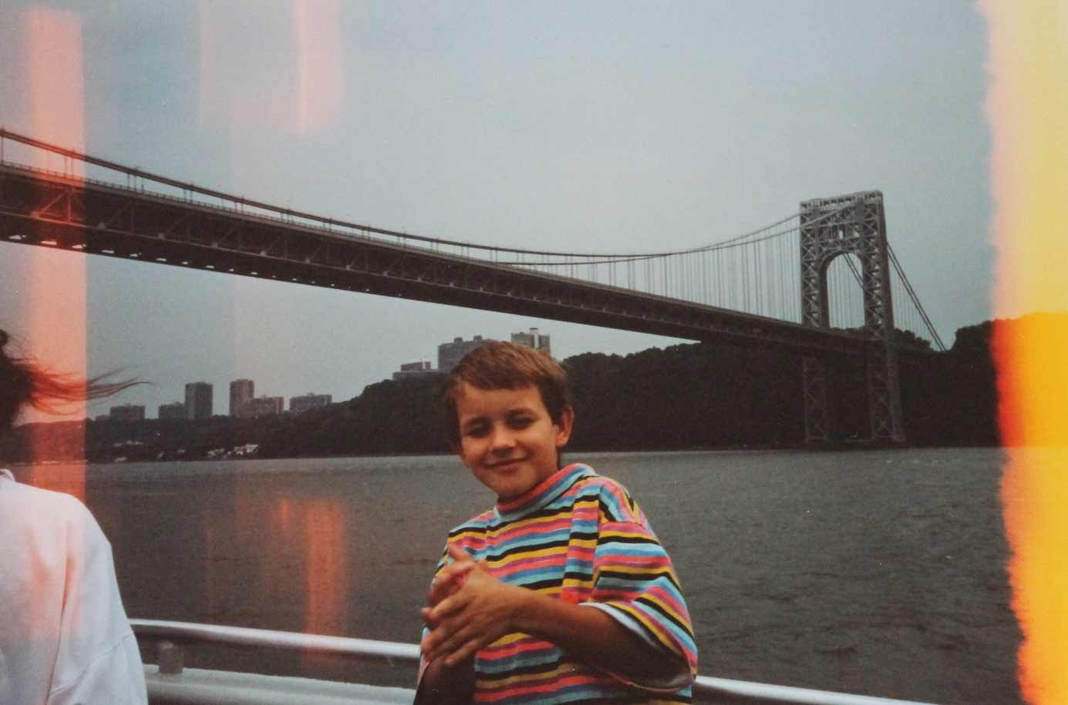
Piotr w czasie wycieczki statkiem dookoła Manhattanu (1989 rok)
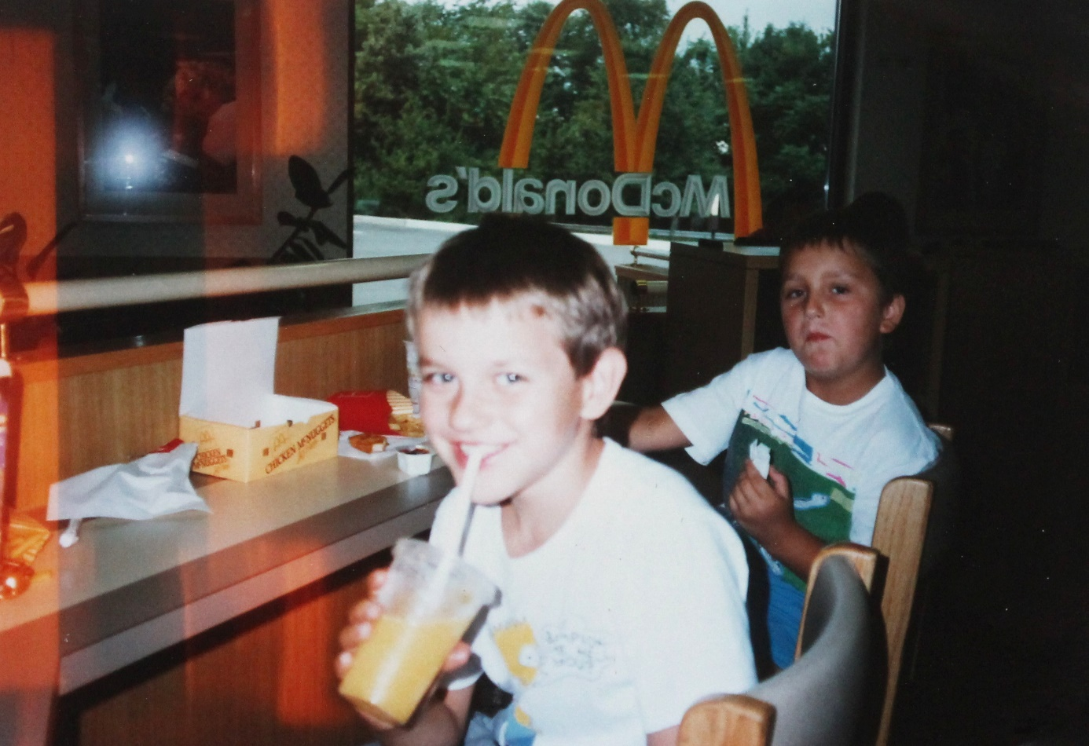
Piotr z kolegą z amerykańskiej szkoły w McDonaldzie
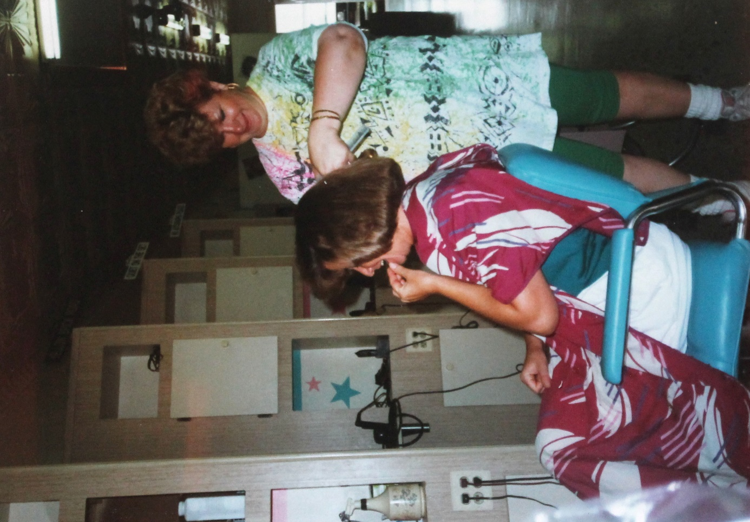
Teresa w salonie fryzjerskim w Clifton (New Jersey) gdzie szybko dogadała się z właścicielką językiem fryzjerów i zaczęła pracę , ściągając tym samym nowych, Polskich klientów do salonu
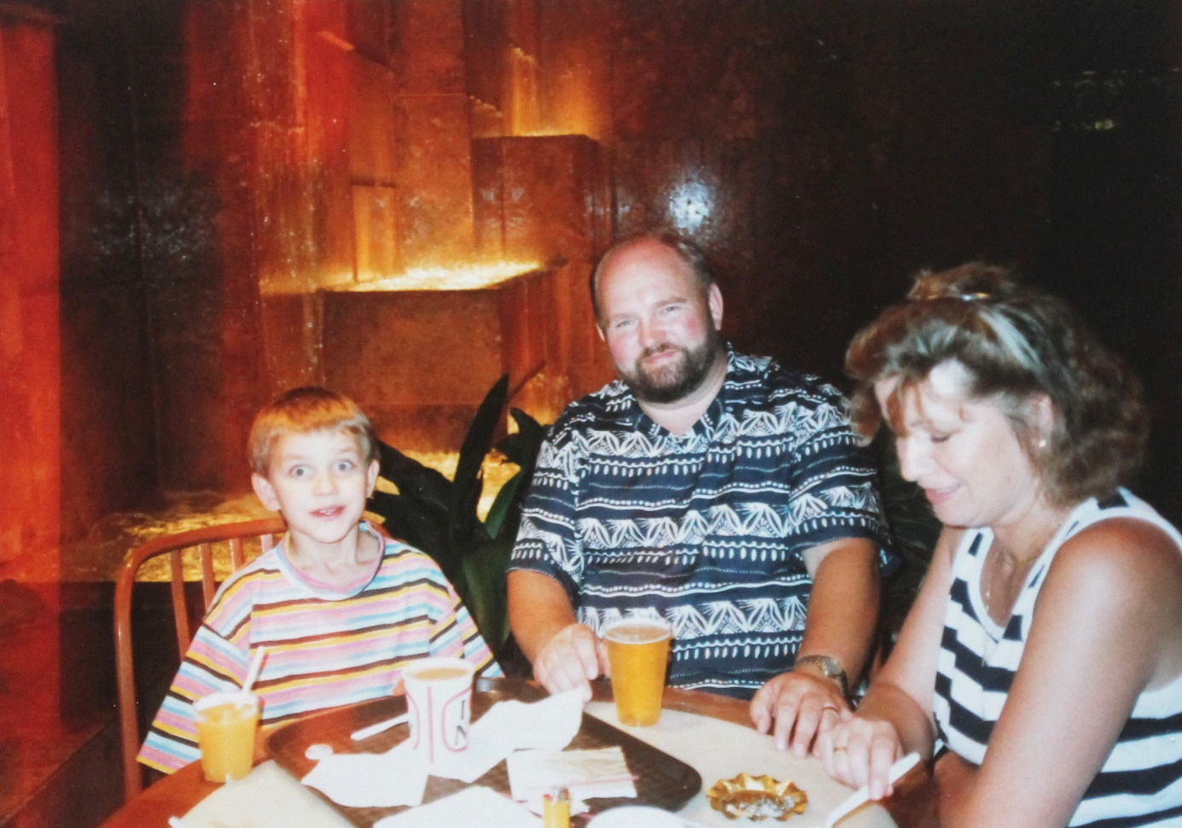
Śniadanie w Trump Tower na Manhattanie

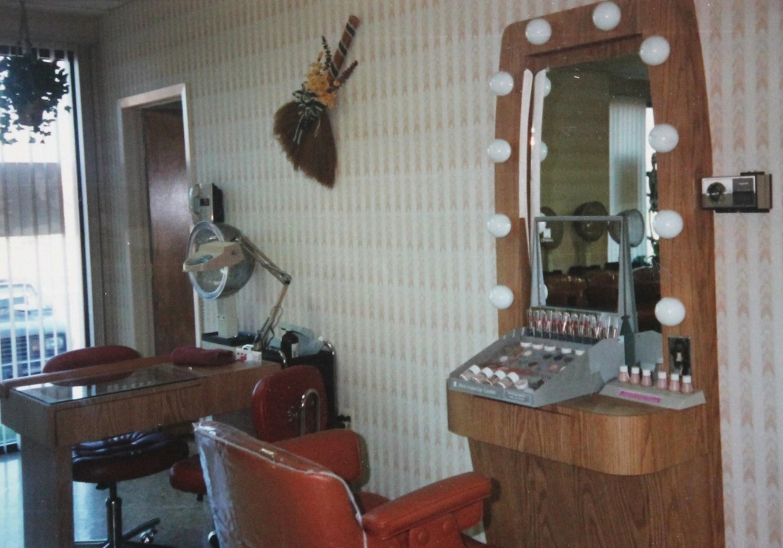
Salon fryzjerski w Clifton w którym pracowała Teresa przez kilka miesięcy pobytu w USA

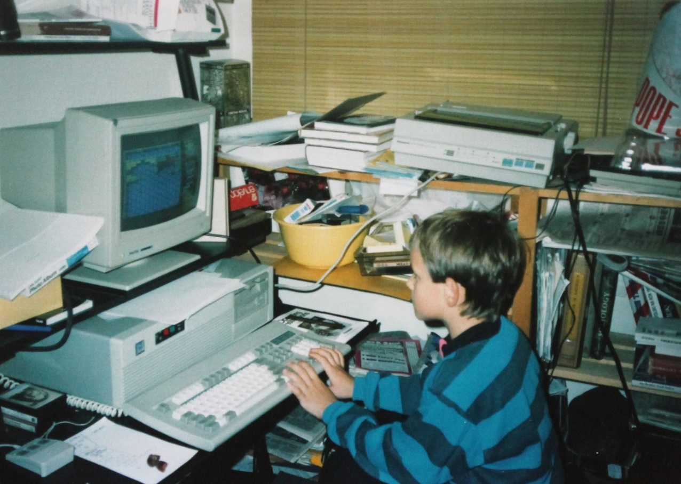
Piotr przed komputerem 286 z dyskiem twardym 8MB w mieszkaniu w Clifton (New Jersey), kupionym przez Ojca z myślą o rozwoju syna przy pomocy najnowszych technologii

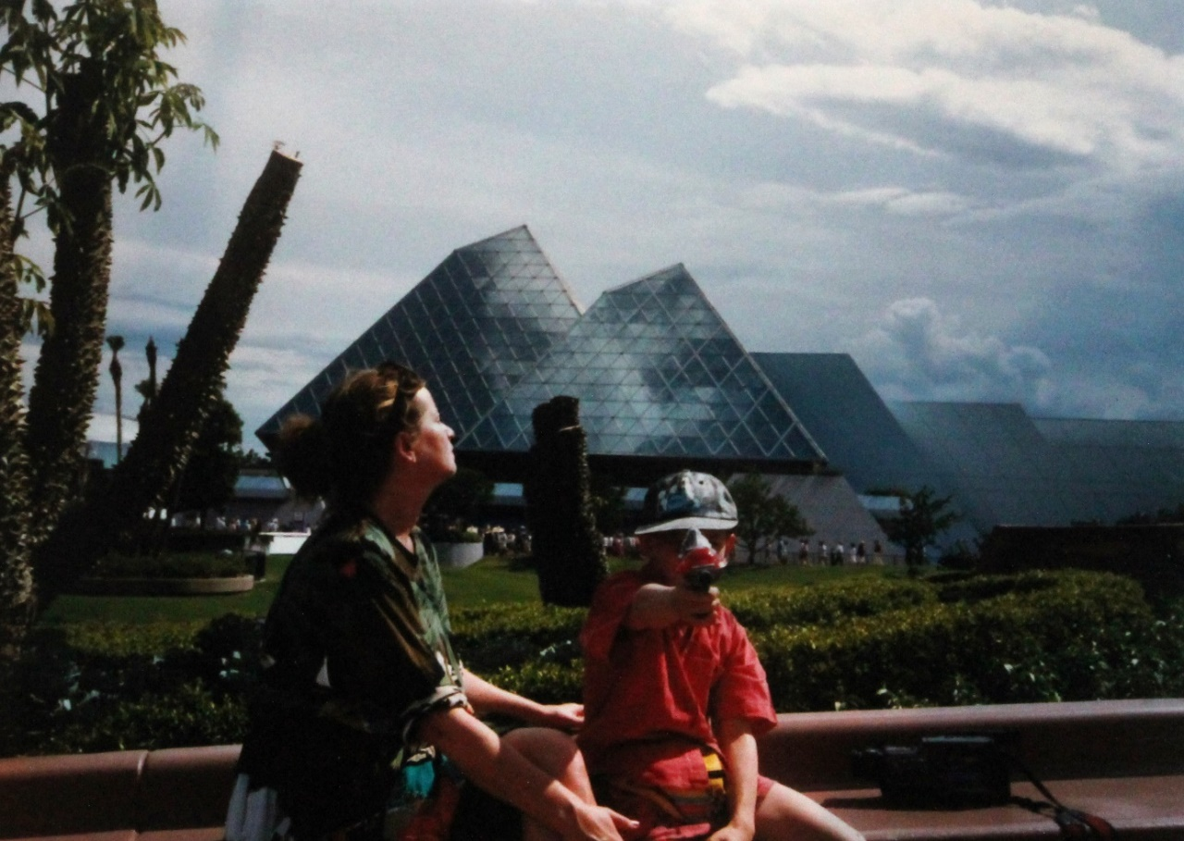
Epcot Center na Florydzie – futurologiczny kompleks przy Walt Disney Orlando, gdzie rodzina spędziła 3 dni na zwiedzaniu tego największego wówczas na świecie parku rozrywki

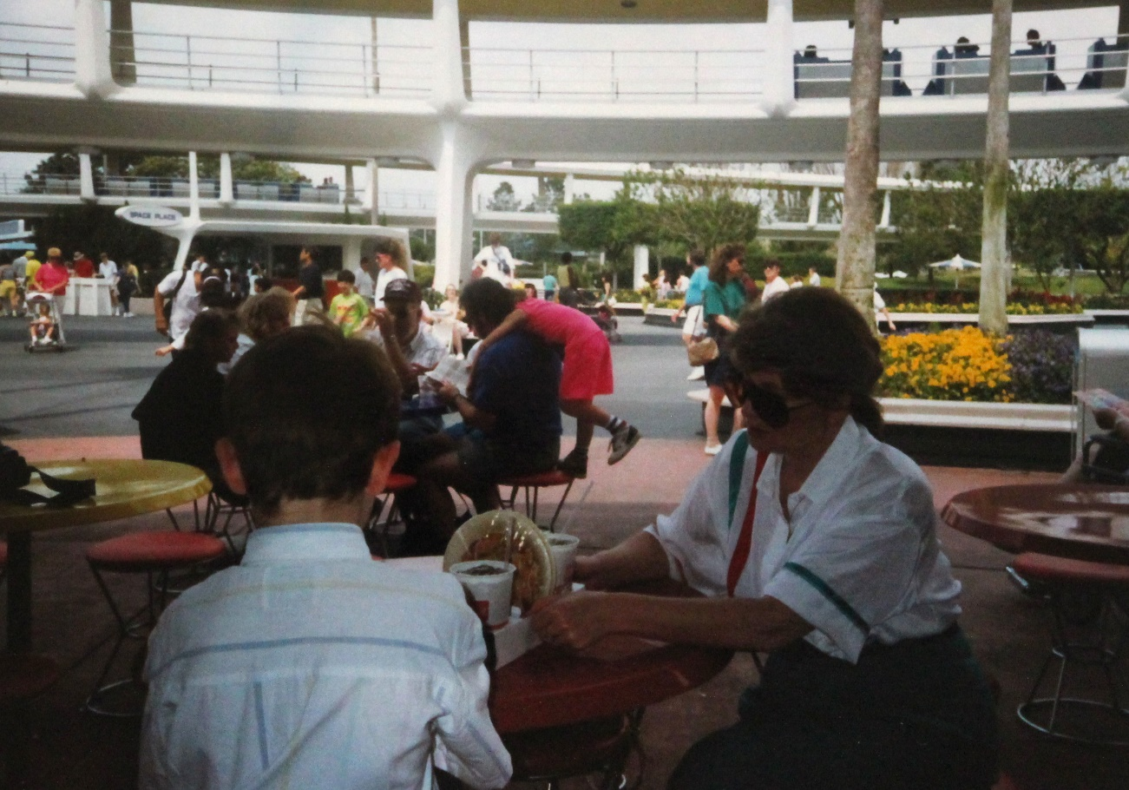

Śniadanie w Magic Kingdom (kwiecień 1989)

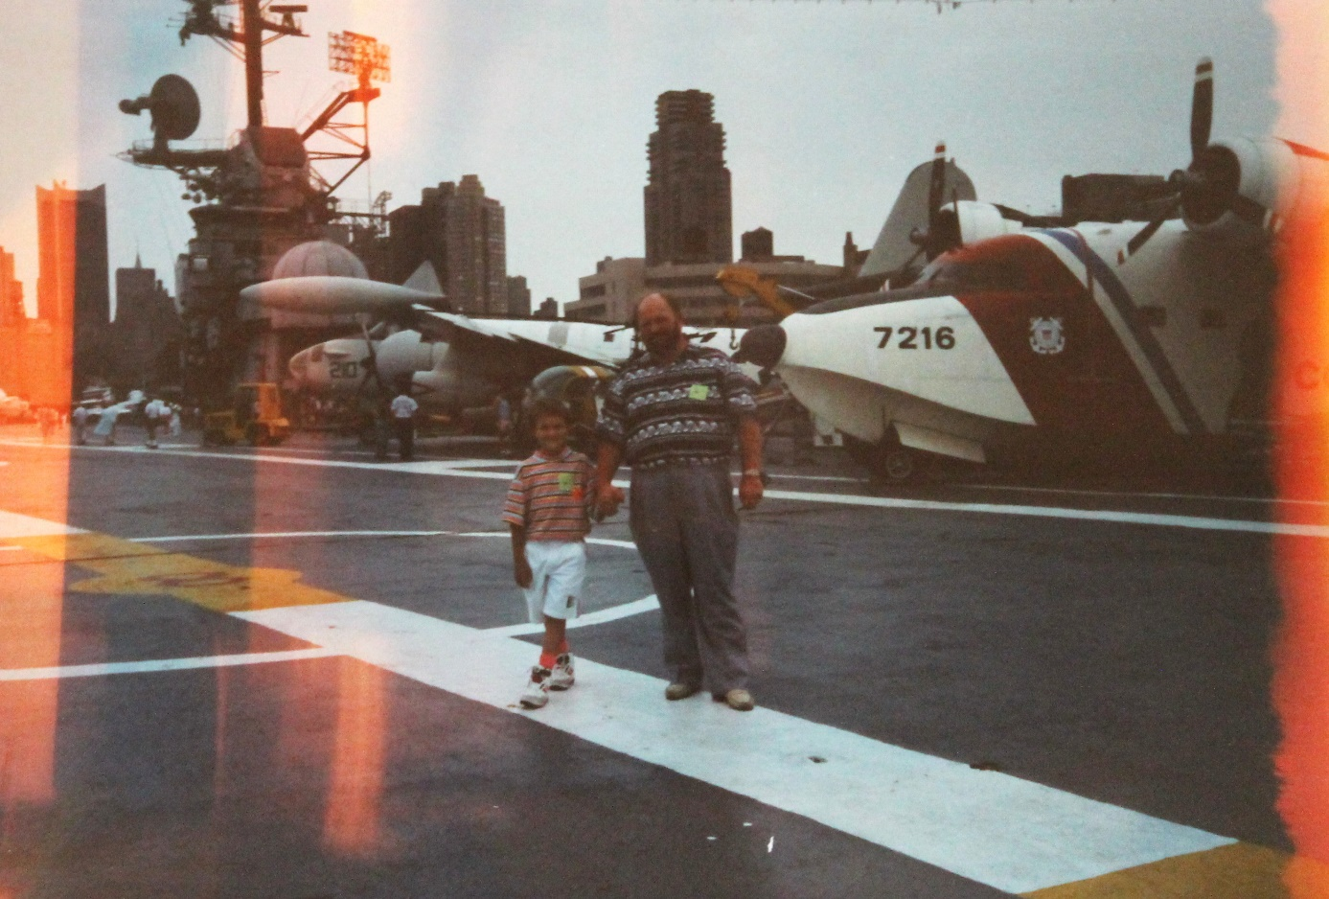

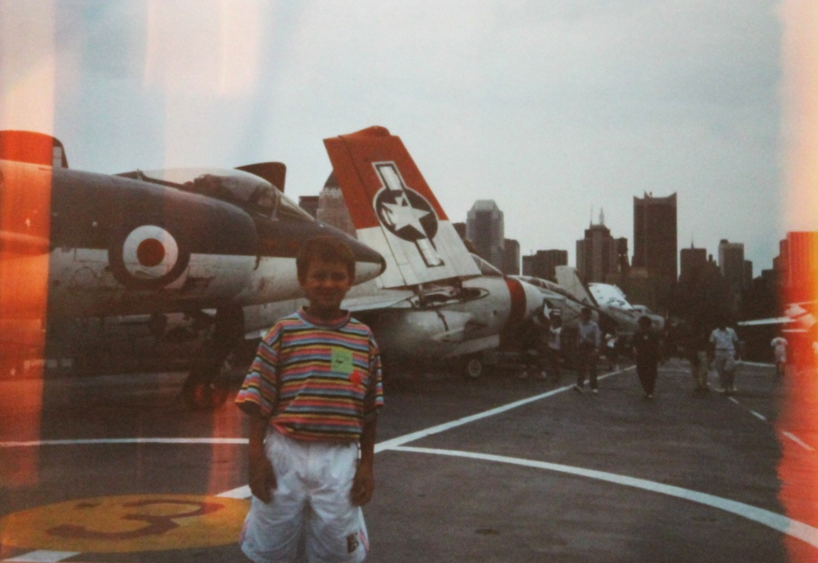

Piotr zwiedza lotniskowiec stojący na Hudson River koło Manhattanu

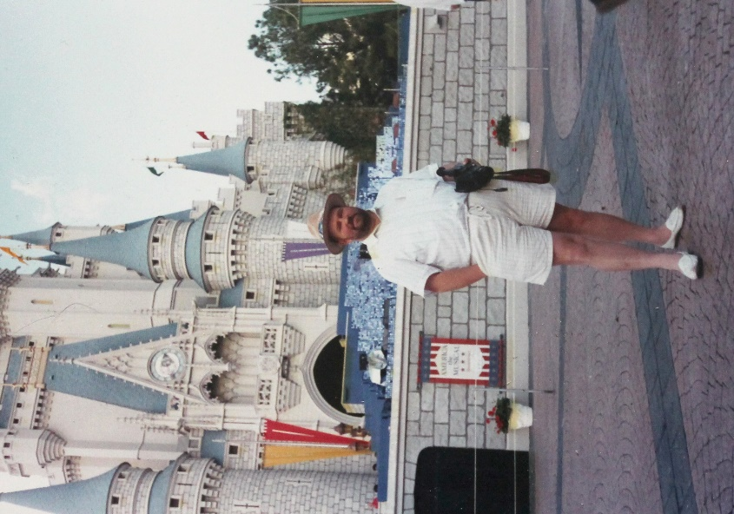

Antoni przed wierną kopią zamku Neuschweinstein z Austrii (Orlando, Floryda)

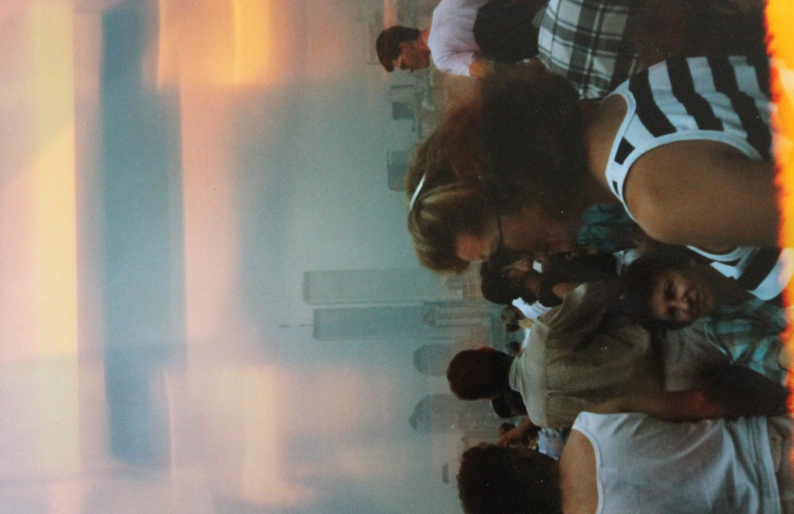
W czasie wycieczki statkiem dookoła Manhattanu, widok na WTC.
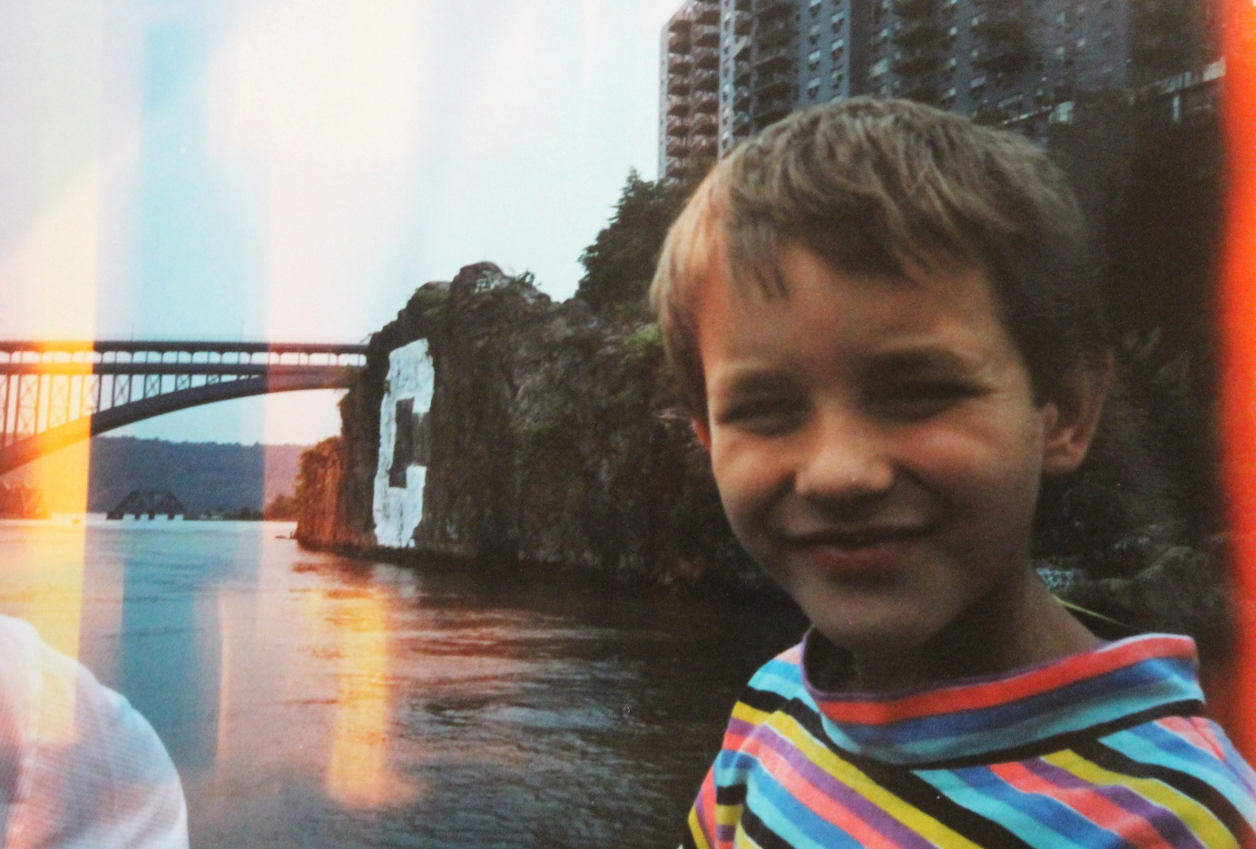

Wycieczka statkiem wokoło Manhattanu

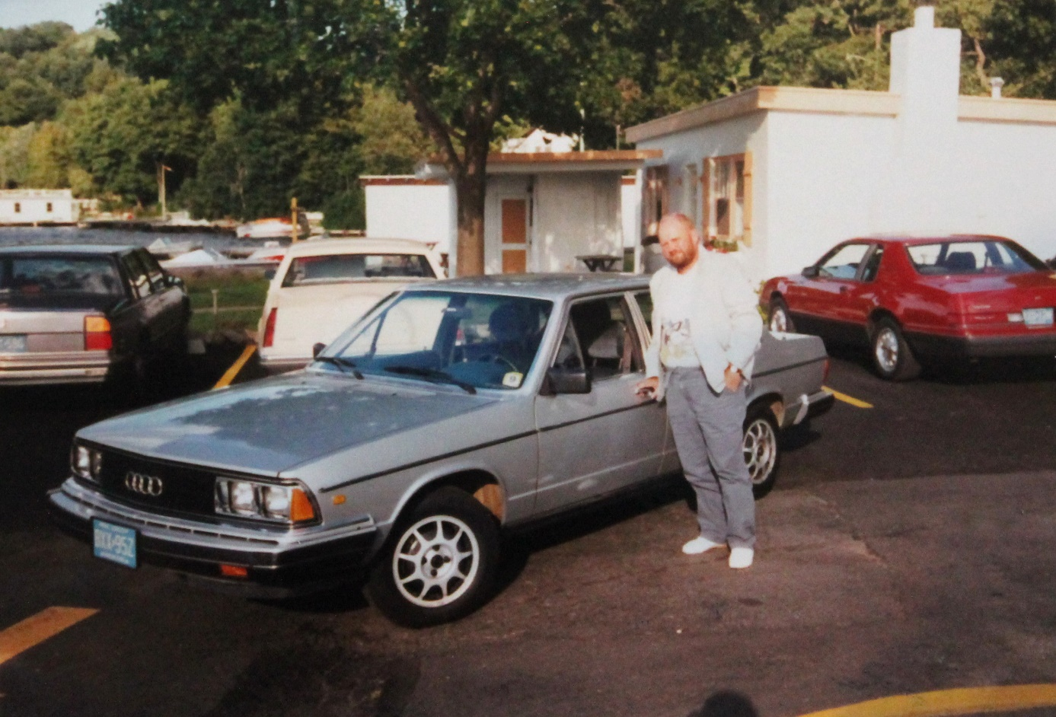
Antoni dumny ze swojego zakupu: 4 letnie Audi 5000 kupione od przełożonego. Najwygodniejsze auto, jakie Antoni wspomina z USA

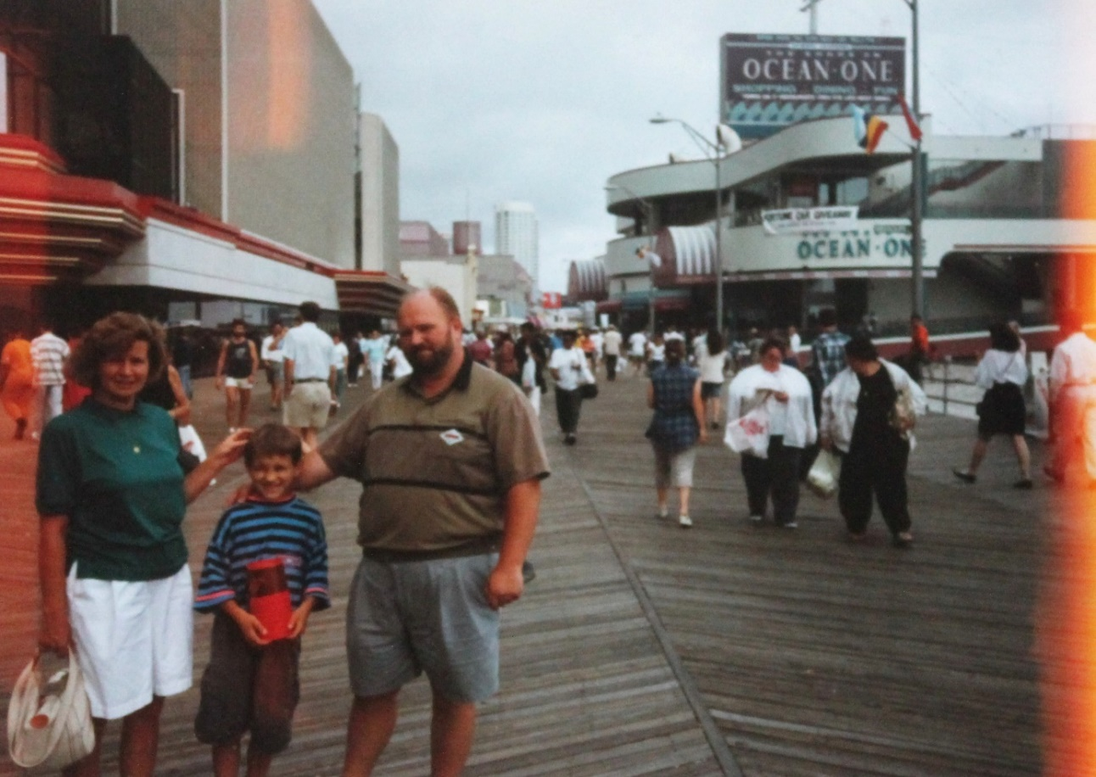
Rodzina Kamińskich przed kasynami w Atlantic City

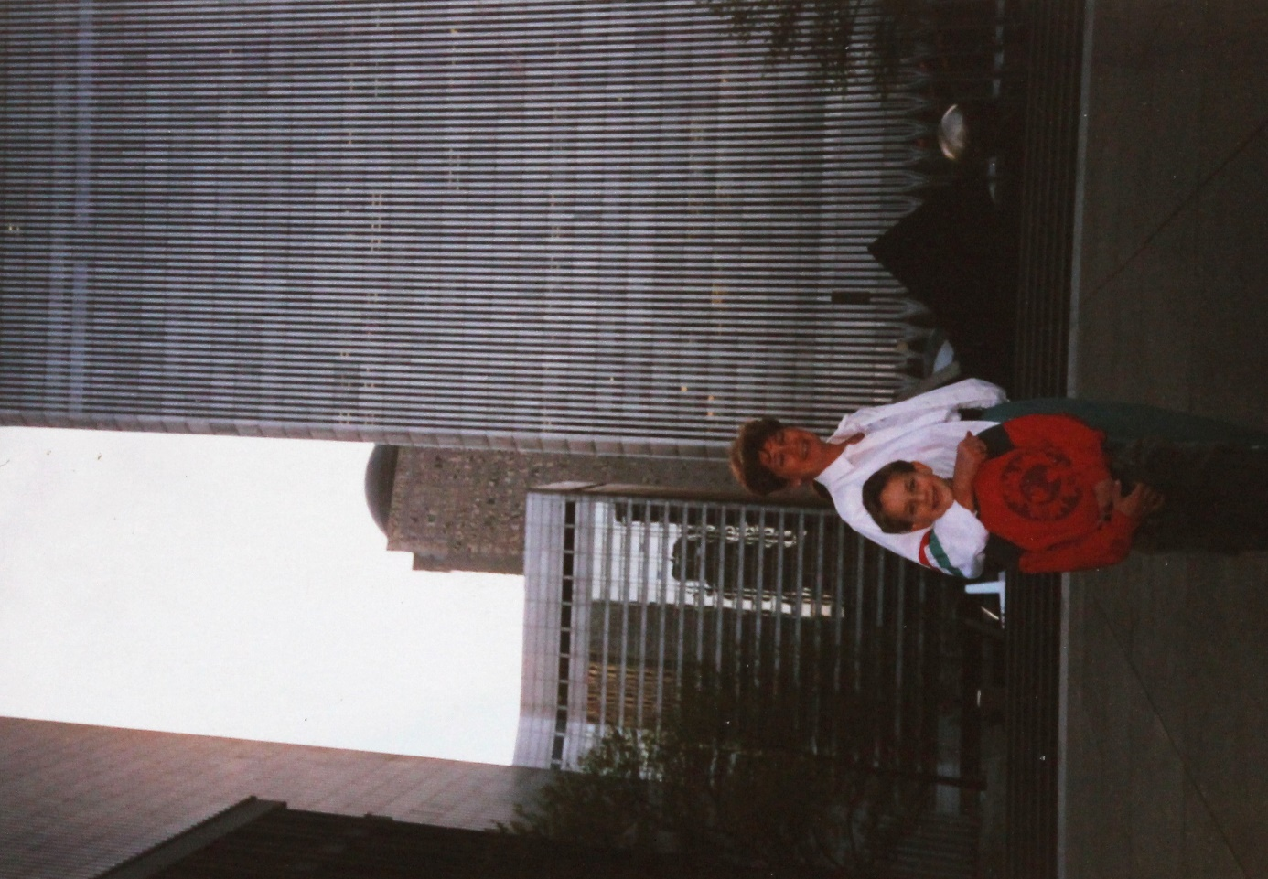
Teresa i Piotr u stóp WTC (1989 rok)

Wolny czas poświęcaliśmy także na zwiedzanie muzeów i wystaw na Manhattanie oraz na zwiedzanie Waszyngtonu oraz innych ciekawych miejsc. Jednym z nich było sanktuarium Matki Bożej Częstochowskiej w Dolestown w Stanie Pensylwania, oddalonej około 100 km od Great Meadows, przez Polonię nazwane Amerykańską Częstochową.

Wielokrotnie tutaj przyjeżdżałem wcześniej z przyjaciółmi z Dębicy, przebywającymi wówczas na emigracji w USA, aby modlić się za Polskę , nasza Ojczyznę i za szczęśliwy powrót do niej, nas emigrantów. Przeżyłem tutaj wiele podniosłych chwil religijnych, patriotycznych i osobistych.

Pamiętam też, 29 czerwca 1986 r, gdy „w obecności około 10 tysięcy Rodaków z udziałem przedstawicieli Kongresu Polonii Amerykańskiej i wielu organizacji polonijnych dokonano odsłonięcia płaskorzeźby - urny z sercem Ignacego Paderewskiego (1860-1941). Urna została umieszczona kilka dni wcześniej, tj. 21 czerwca; zawiera ona również dokument stwierdzający autentyczność serca wielkiego Polaka. Na tle polskiego orła w koronie zwieńczonej krzyżem wyłania się portretowa głowa polskiego pianisty-patrioty, męża stanu, który Ojczyznę Polskę ukochał ponad wszystko. Skrzydła orła przekształcają się w klawisze fortepianu, na których spoczywa serce. Czterdzieści pięć lat czekało to serce, które tak bardzo miłowało sprawy Ojczyzny, by spocząć w duchowej stolicy Polonii Amerykańskiej, w Narodowym Sanktuarium Matki Boskiej Częstochowskiej i pozostać na zawsze z Polonią Amerykańską, którą równie miłowało. Uroczystościom przewodniczył ks. bp Czesław Domin, pomocniczy biskup diecezji Katowice (Polska) i przewodniczący Komisji Charytatywnej Episkopatu Polski „
Pamiętam też płomienne słowa biskupa Domina, który wskazywał na wspaniały przykład Ignacego Jana Paderewskiego, który w chwili kiedy Ojczyzna była w potrzebie – ukochana Polska, która po 123 latach niewoli odzyskiwała wolność i na nowo stawała się europejskim państwem – Ignacy Jan Paderewski, który pozyskał ogromną popularność w Europie a zwłaszcza w Stanach Zjednoczonych, nazywany był, jak podawały ówczesne media „ największym ze wszystkich, mistrzem, królem pianistów, czarodziejem klawiatury” , pozostawia sławę i przerywa wielką karierę muzyczną, aby oddać siebie ukochanej Ojczyźnie - POLSCE.
„J .I. Paderewski przekazuje swoje osobiste kontakty z najmożniejszymi współczesnego świata, miedzi innym z prezydentem USA Wilsonem, któremu w styczniu 1917 r. przekazuje memoriał na temat Polski. Być może z tego powodu sprawa niepodległości Polski znalazła się w słynnych 14 punktach Wilsona. W sierpniu 1917 r. został przedstawicielem na USA Komitetu Narodowego Polskiego z Romanem Dmowskim na czele.”
Przedstawiając przykład wielkiego polskiego patrioty, biskup Domin w swojej pięknej homilii 29 czerwca 1986 roku w Amerykańskiej Częstochowie zachęca Polaków będących na emigracji do powrotu do Polski, która teraz po czasach reżimu komunistycznego, wolą narodu i za sprawą Solidarności odzyskuje wolność i potrzebuje wielu rąk i serc swoich synów i córek dla mozolnej i długotrwałej pracy na rzecz budowy niepodległej Polski.
Słowa te głęboko zapadają w moją pamięć i stają się motywem przewodnim na wiele następnych lat, a może na wet na resztę mojego dojrzałego życia.
Pomimo bardzo dobrze rozwijającego się pod koniec lat 80-tych biznesu mojej firmy budowlanej w Stanach oraz coraz lepszego rozeznania w sprawach Polonii, zapytany przez Ks. I. Kuziemskiego, czy nie chciałbym rozpocząć kariery politycznej w Stanach jako przedstawiciel Polonii zacząłem się zastanawiać poważniej zastanawiać nad swoim udziale w polityce, z tym że przeważyła myśl, że powinienem postawić się do dyspozycji Ojczyzny nie w USA, ale w Polsce.
Gdy w 1989 roku po przyjeździe żony i syna do USA, zarząd Firmy Bertram Tarras , której zaufanie i dobre imię pozyskałem przez wykonywanie wielu zleceń ( budowa między innymi 100 domów ) jako podwykonawca na budowach w stanach New Jersey i Nowy Jork, w latach 1986 – 1989, przedstawił mi bardzo korzystną propozycję, polegającą na powierzeniu mi w administrowanie kilkuset mieszkaniowego osiedla w Stanie New Jersey z miejscem pracy dla żony i z możliwością kontynuacji mojej własnej działalności firmy budowlanej. Ostatecznie jednak, po głębokim namyśle, podjąłem decyzję o powrocie do Polski i podjęcie nowego wyzwania: służby Ojczyźnie, jako kandydat do senatu RP w wyborach 1991 roku.

Dokonując wyboru izby parlamentu, kierowałem się wówczas przykładem mojego przyjaciela z czasu pracy w Komisji d.s. Apostolstwa Świeckich IV Synodu Diecezji tarnowskiej, dr Krzysztofa Pawłowskiego , ówczesnego senatora RP, z którym odbyłem wcześniej rozmowę w czasie spotkania w mieszkaniu Państwa Pawłowskich Nowym Sączu, gdzie udałem się razem z moją zoną Teresą.
Trzeba pamiętać, że w owych czasach, na początku lat 90-tych, w Dębicy, nie było zbyt wielu ludzi gotowych do podjęcia decyzji o służbie publicznej dla odradzającej się Ojczyzny, zwłaszcza z prawej strony sceny politycznej.

Ponieważ jednak otrzymałem oficjalne pismo od Państwowej Komisji Wyborczej, że z powodu nieobecności w kraju ponad 5 lat, nie mogę kandydować w wyborach do parlamentu RP, moją myśl o kandydowaniu przejął mój brat Tadeusz Kamiński, który 27 października 1991 r. został wybrany senatorem RP na 2-gą kadencję, uzyskując ponad 50 tys. głosów wyborców.
Ja natomiast, wraz rodziną powróciłem po rocznym pobycie w Polsce do USA na kilka tygodni ( wymóg dla utrzymania praw rezydenta USA ) pozostając nadal w gotowości do służby publicznej, po otrzymaniu wiadomości od brata o odwołaniu zarządu miasta przez ówczesna radę miasta i konieczności wybrania nowego burmistrza w ciągu 14 dni (z alternatywą zarządu komisarycznego), przerwałem natychmiast swój pobyt w USA i w ciągu tygodnia powróciłem z Ameryki i zgłosiłem swoją kandydaturę na funkcję burmistrza miasta Dębica, na którą zostałem wybrany większością głosów radnych we wrześniu 1991 roku.

Wkrótce ze Stanów wraca także żona z synem i zaczyna się okres, zaszczytnej, ale bardzo trudnej służby publicznej, zarówno dla Antoniego, jak i Tadeusza Kamińskich ( oraz w konsekwencji ich rodzin ) , którzy także w sferze działalności politycznej byli pionierami w nowej polskiej rzeczywistości, podejmując wyzwanie odpowiedzialności za odradzającą się Polskę i udziału w podejmowaniu decyzji i przyszłości naszego miasta, regionu i Polski.

W niedzielę 10 listopada, w przeddzień Święta Niepodległości Polski, około południa, umiera nasz ukochany Tata, Karol Kamiński w 75 roku swego skromnego i pięknego zarazem życia. Dla nas był wspaniałym ojcem, człowiekiem wielkiego ducha i gorącym patriotą, co potwierdził jego pogrzeb, który zgromadził bardzo liczne grono Dębiczan, znajomych i przyjaciół a także bardzo licznie przybyłe oficjalne osobistości. Pomyślałem sobie wówczas, że nominacje jego synów na senatora RP i burmistrza Dębicy były potrzebne właśnie po to aby oddać szacunek i hołd temu skromnemu człowiekowi i wielkiemu Polakowi zarazem Ś.P. KAROLOWI KAMIŃSKIMU…

Powracając do szczegółów pobytu na emigracji w USA , Antoni Kamiński, od wrzesień do grudnia 1984 - pracuje jako pomocnik fizyczny przy remoncie budynku tuż obok WTC na Manhattanie. Remont przeprowadza Firma Richmark, której współwłaścicielem był kolega Marek Nagawiecki z Dębicy
Już w październiku 1984 ( w drugim miesiącu pobytu w USA ), dzięki rekomendacji i transportowi Bogusi Świerad, żony Zdzisława Antoni zaczyna naukę języka angielskiego na uniwersytecie w Montclare w stanie New Jersey.
Od grudnia 1984 do lutego 1985 pracuje jako pracownik fizyczny (mechanik) w Fabryce mebli w Newark w stanie NJ. W czasie jednej z przerw śniadaniowych siedząc nad brzegiem Passaick River uświadamia sobie, że aby wrócić z tarczą do Polski ( i zarobić ok. 30 tys. USD ) musi pracować w USA minimum 4 lata.
Początkiem 1985 roku (luty do kwiecień) zaczyna pracę jako sprzątający i pomywacz naczyń w restauracji Essex Lodge w Fairfield w NJ. Po trzech miesiącach „awansuje” na pomocnika kucharza w tej restauracji i przez kolejne 6 miesięcy tam pozostaje .
W listopadzie 1985 podejmuje równolegle, także 2-gą pracę jako sprzątający w Puzo Pizza Restaurant i trzecią pracę tuż obok, jako pomocnik piekarza w backery w Feirfield. Od grudnia 1985 do stycznia 1986 próbuje pracy na budowie w Firmie Stana Czubkowskiego.
W czasie wyjazdu na Manhattan, w celu wpłacenia oszczędności i wysłania ich do żony zatrzymuje się na stacji benzynowej z powodu usterki samochodu i poznaje tam Stanleya, pochodzącego z żydowskiej rodziny z terenów obecnej Ukrainy, który przekazuje mu informacje o swoim przyjacielu potrzebującym pracowników na dużą budowę, na której Antoni zaczyna pracę na własny rachunek.
W lutym 1986 rejestruje formalnie własną Firmą budowlaną w USA – AT Construction Company, która liczyła na początku 4 pracowników, a latach późniejszych 25 i składała się głównie z najbliższej rodziny: brat Tadeusz, szwagrowie Andrzej Piotrowski i Ignacy Dębicki, koledzy szkolni, znajomi i mieszkańcy rodzimych stron z Polski. Większość z nich mieszkała w mieszkaniach organizowanych przez Antoniego Kamińskiego i jego Firmę - AT Construction Company.

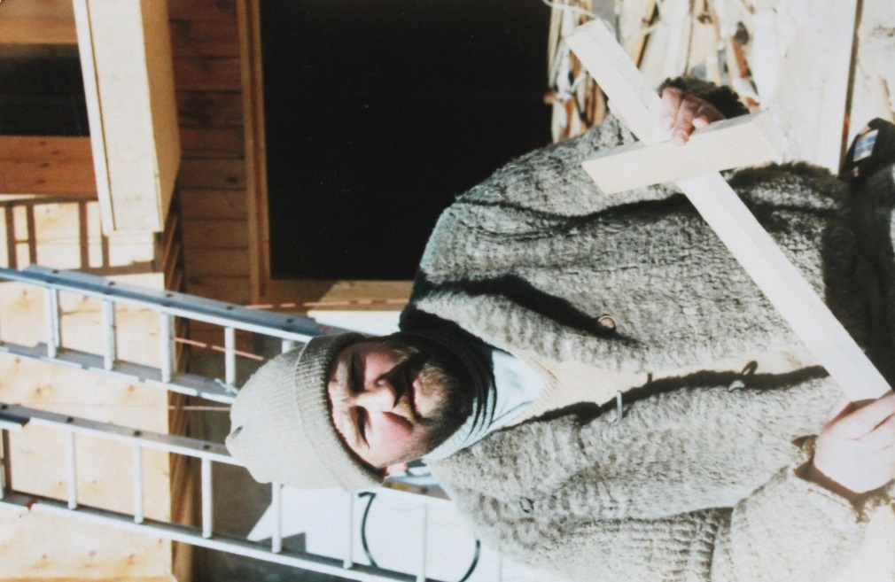
Powyżej na zdjęciu Antoni Kamiński, w mroźny dzień na budowie w stanie New Jersey, USA trzyma krzyż wykonany przez Jana Rasia z Niedźwiady z drzewa z którego początkująca swoją działalność
Firma Antoniego , AT Constructoin Company wykonywała siding dla kilkudziesięciu domów w Hackettstown NJ.
Krzyż ten został podpisany przez wszystkich ówczesnych współpracujących wówczas z Antoni i od tamtego czasu zajmuje ważne miejsce w miejscu zamieszkiwanym przez Antoniego K.

1986 – 1990 (luty) rozpoczyna współpracę, jako podwykonawca, z dużym deweloperem Bertram Tarasse . Firma, której właścicielami byli amerykanie pochodzenia żydowskiego, która wybudowała na terenie głownie stanu New Jersey i Nowy Jork około 10 tys. domów w ciągu 30 lat .

AT Construction Company na zlecenie Bertram Tarase wykonała:

- w latach 1986 – 1987 – Siding 24 budynków jednio rodzinnych 3 kondygnacyjnych 2 wielorodzinnych, framing 3 budynków jednorodzinnych 3 kondygnacyjnych o pow. 2000 do 3500 sq. Ft., siding budynków biurowych 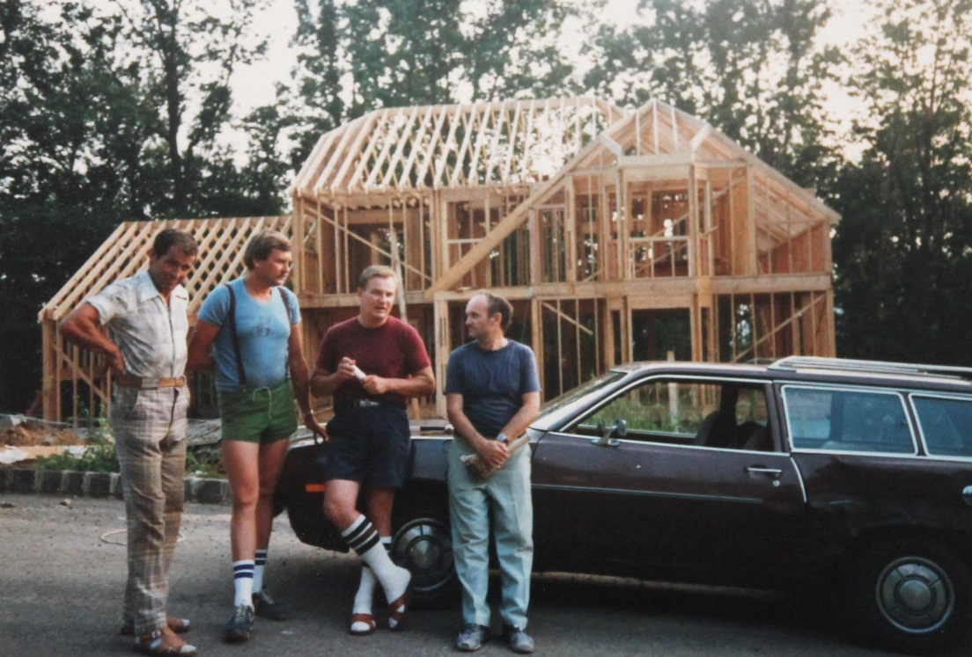
Na zdjęciu powyżej od lewej stoją: Jan Placek, Andrzej Piotrowski, Tadeusz Kamiński i Piotr Tetiuk,
w tle widać konstrukcję ( framing ) szkieletową pierwszego domu
wykonanego przez AT Construction Co. na budowie osiedla w Hackettstown, NJ
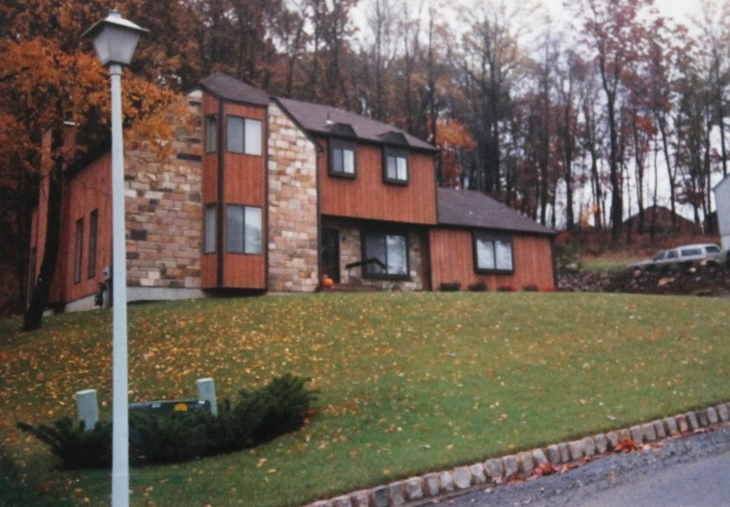

- w latach 1987 - 1988 - siding 4 budynków modelowych w Townsquer Village w Rackwy , rozpoczynający budowę osiedla 400 domów jednorodzinnych 2 i 3 kondygnacyjnych o pow. rzędu 1250 – 1500 sq.ft. i wartości rzędu 100 do 150 tys. USD , następnie wykonywała fundamenty
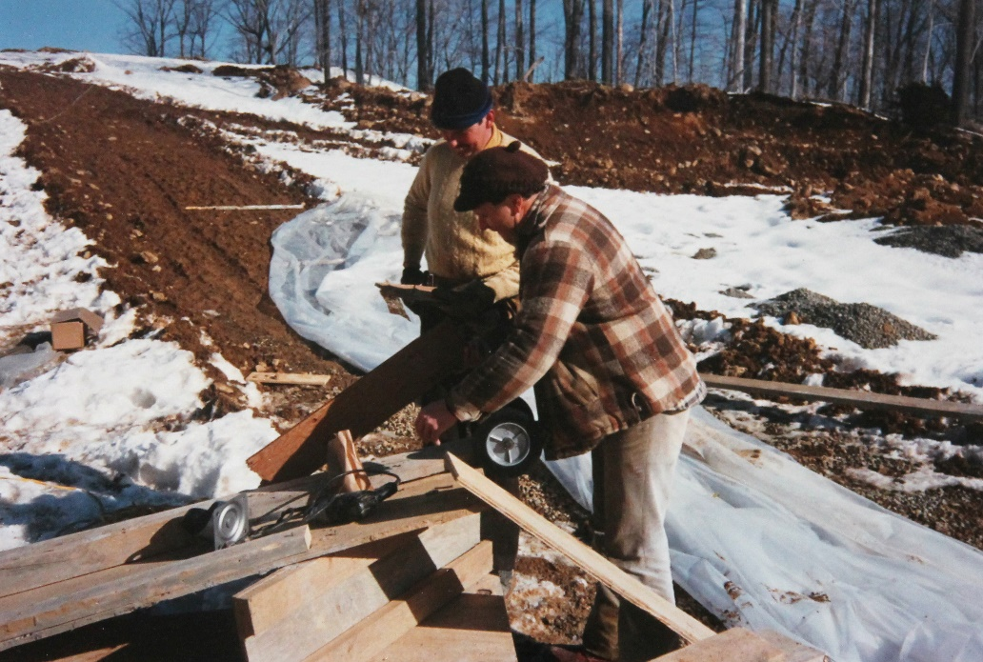
W styczniu 1988 roku śnieg zasypał budowę i kierownik budowy Michael Buchner ( na zdjęciu powyżej z przodu ) powiedział do Antoniego Kamińskiego: „Czas aby Pan ze szwagrem ( Andrzejem Piotrowski z tyłu ) pojechał na wakacje na Hawaje”, Tak też się stało i kilka dni później Antoni Kamiński ( z prawej ) na zdjęciu poniżej wraz ze szwagrem Andrzejem Piotrowskim ( z lewej ) byli już na Hawajach z właścicielką Regina Travel Biurom ( w środku ) wraz z grupa 20 Polaków z New Jersey

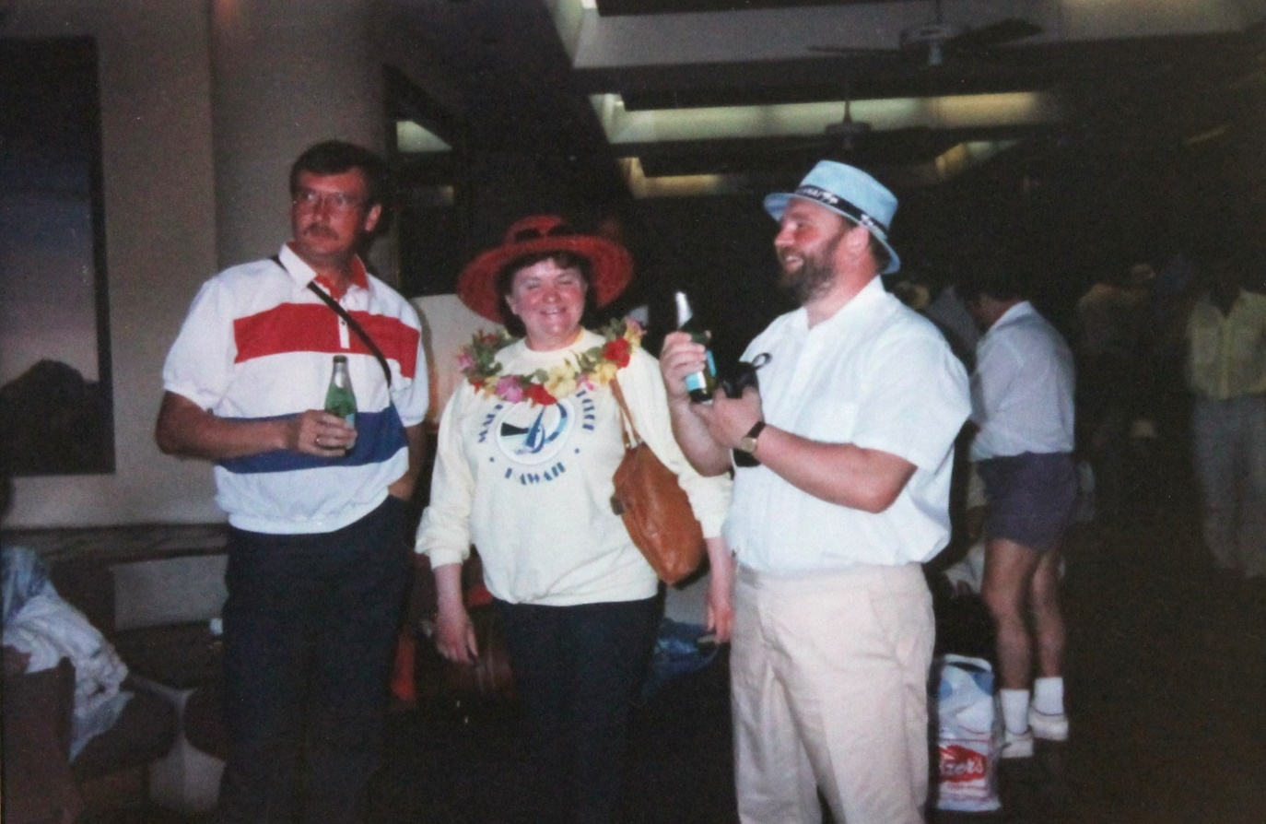
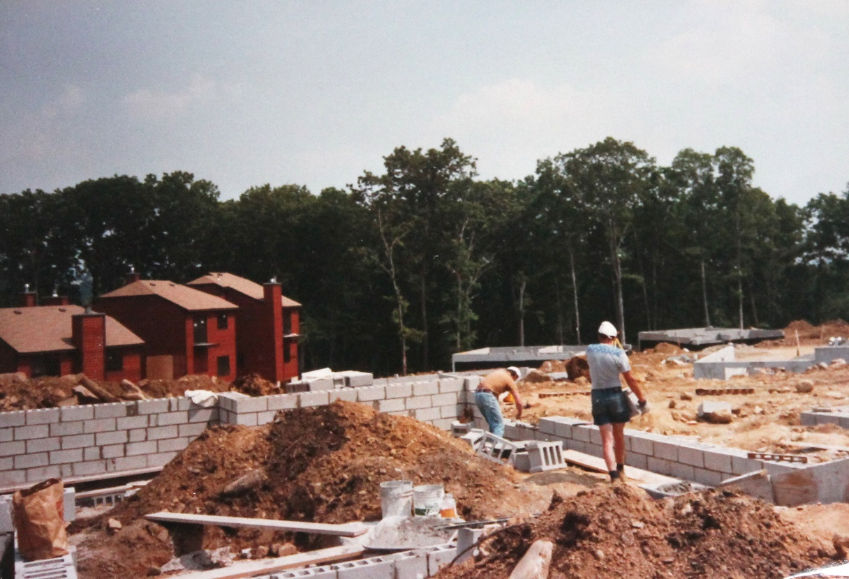
Na zdjęciu fundamenty domów jednorodzinnych w Townsqare Village w Rackway NY , które wykonywała w latach 1987-88 Firma AT Construction Antoniego Kamińskiego

wszystkie roboty murarskich i betoniarskich dla około 100 domów, oraz framing konstrukcji drewnianej dla 3 domów. Ponadto Firma A. Kamińskiego wykonała żelbetowe konstrukcje zbiorników retencyjnych składającej się z 2 murów oporowych o wymiarach 70 m długości i 8 m wysokości każdy oraz 3 murów oporowych drewnianych o 50 m długości i 2 m wysokości każdy ( zdjęcia poniżej )

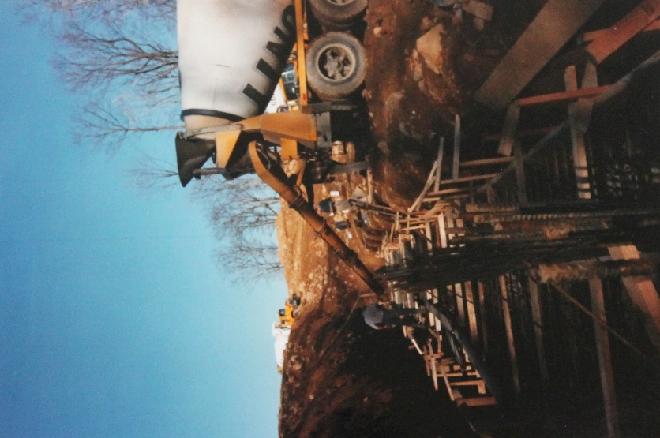
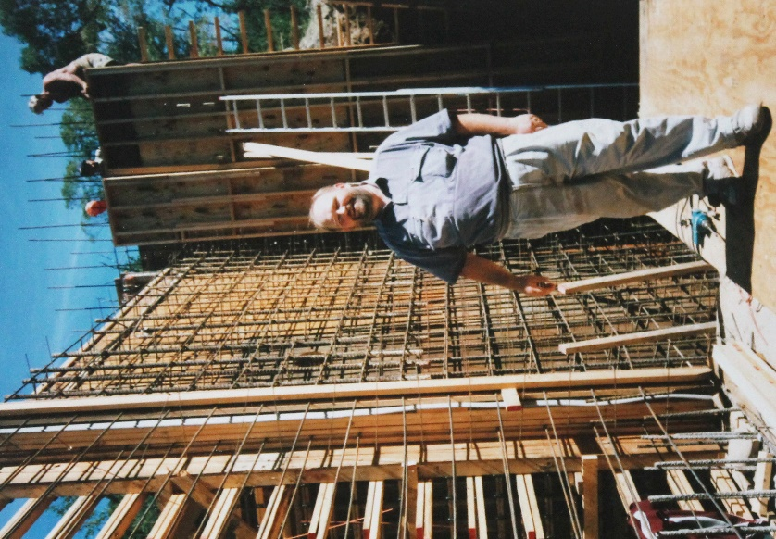

w 1988 – realizuje 4 kompletne fundamenty ekskluzywnych domów na osiedlu Bell Air w NY o pow. około 2000 – 5000 sq. Ft (ok. 500m2) i wartości do 500 tys. USD
w 1989 – wykonywanie remontów na osiedlu Hansyn Village w Bud Lake oraz na Osiedlu w Weronie w Stanie New Jersey

AT Construction Co. współpracowała także z Firma GATE Deweppment , której właścicielem był Lary Gate Amerykanin włoskiego pochodzenia dla której AT Construction Co. wykonała także kilkanaście zleceń . Lary Gate wraz z żoną i teściem – Polakiem zaprzyjaźnili się z Antonim i jego kompania.
Żona Larego Alexis wraz jej ojcem odwiedzają Polskę w czasie gdy Antoni był w USA i przez kilka dni są oni gośćmi Teresy Kamińskiej, żony Antoniego w Dębicy.
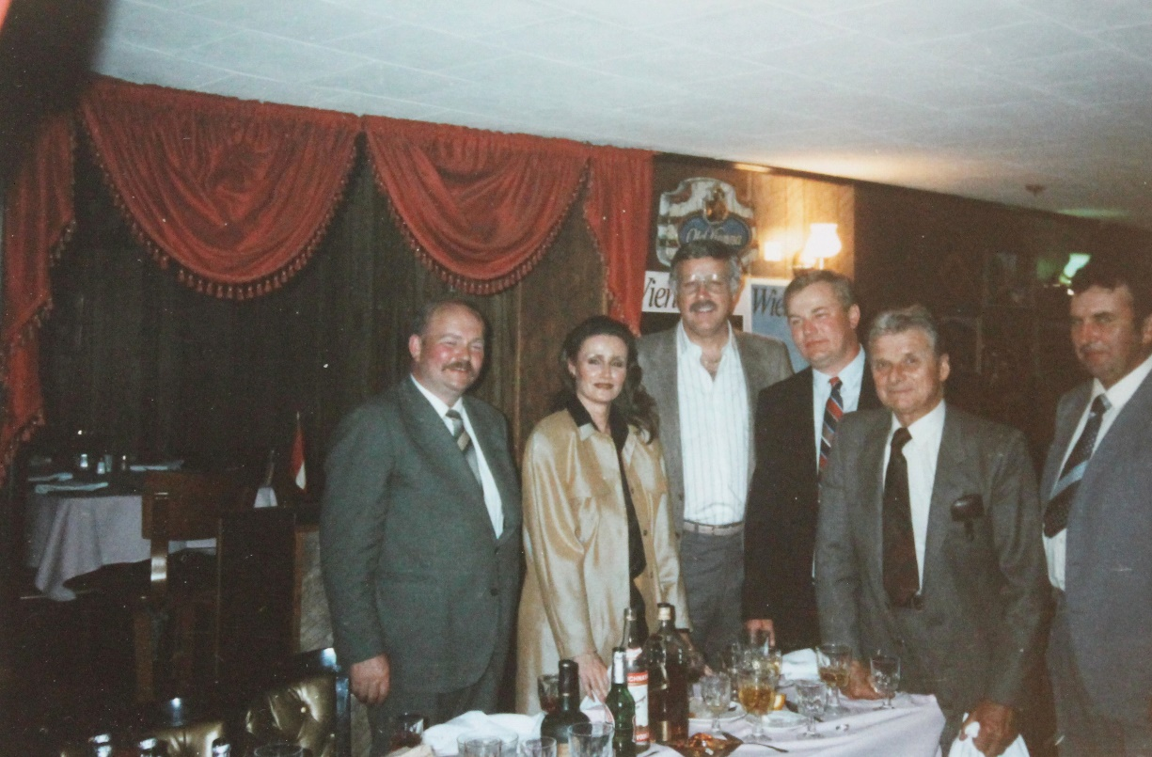
Od lewej stoją: Antoni Kamiński, Alexis i Lary Gate , (deweloper w USA, z którym w latach 1986-90 współpracował Antoni ) ojciec Alexis , Polak z Wileńszczyzny, Jan Raś, majster, budował domy Braci Kamińskich w Dębicy i był majstrem budów wykonywanych przez Firmę A. Kamińskiego AT Construction w New Jersey w USA
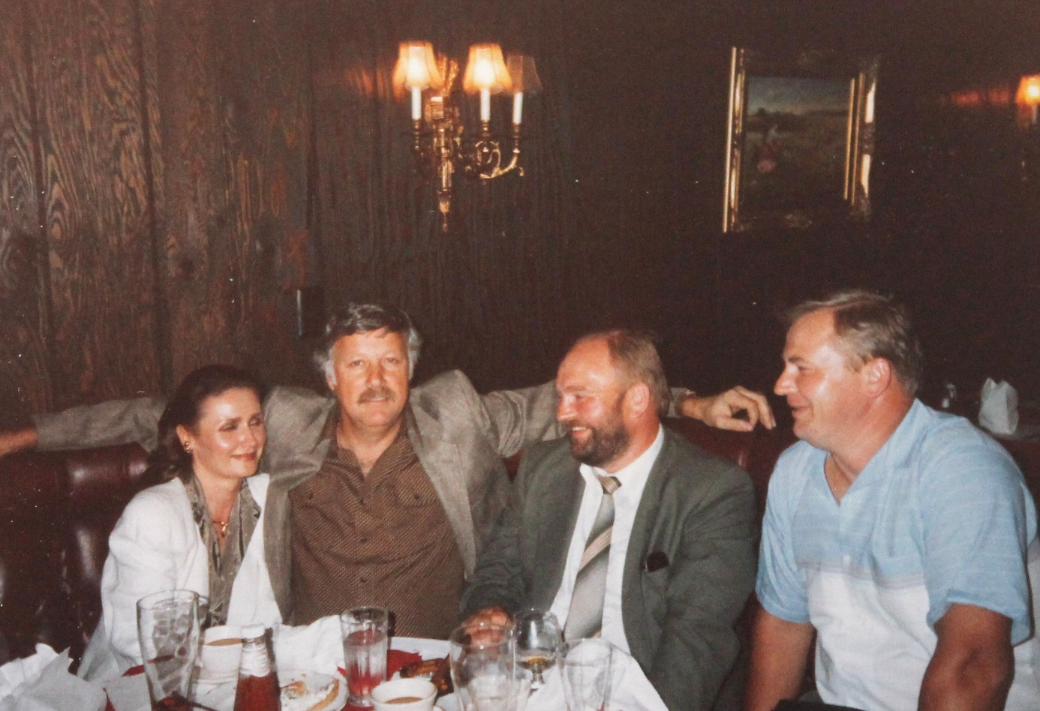
Na zdjęciu powyżej od lewej Alexis i Lary Gate , Antoni i Tadeusz Kamińscy w restauracji Essex Lodge w Fairfield NJ , gdzie wcześniej ( od stycznia do września 1985) pracował Antoni Kamiński jako pomywacz naczyń a później jako pomocnik kucharza , restauracja obsługiwała około 200 do 400 gości dziennie.

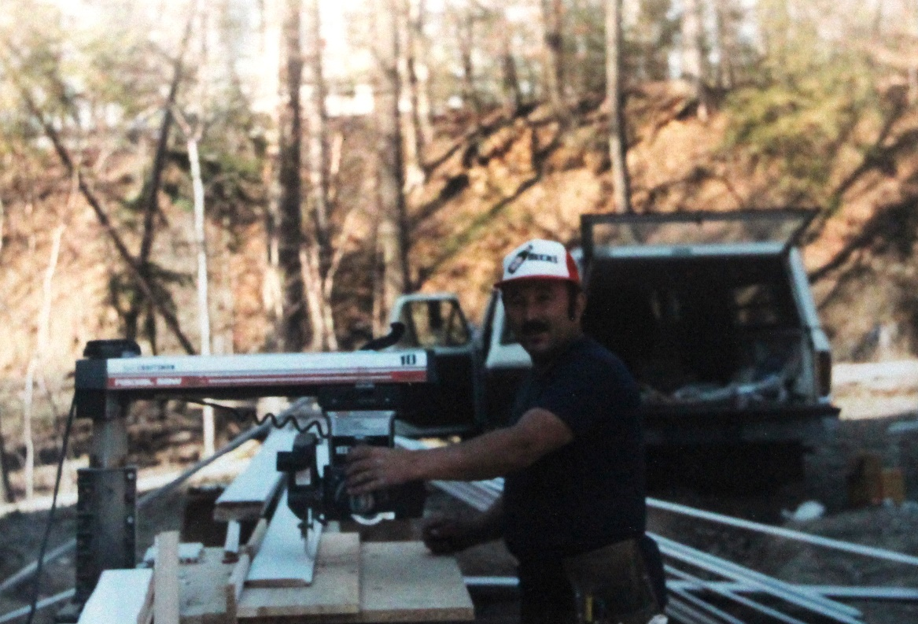

Powyżej na zdjęciu Marian Pękala, kolega szkolny Antoniego Kamińskiego na stanowisku pracy Firmy A. Kamińskiego wykonującej siding z desek z drewna cedrowego malowanych na biało na domu Larego i Alexis Gate
W początkowym okresie własnej działalności gospodarczej w USA (1986) – dorywczo pracuje jako kelner w Familly Restaurant przy centrum handlowym CORRADO w Hackettstown – tam też poznaje klientów restauracji, którzy wskazują kościół z obrazem „Czarnej Madonny„ w Greate Meadows, odległym o około 150 km kilometrów na zachód od NYC ok. 10 od obecnego miejsca zamieszkania w Hensyn Village w miejscowości Bud Lake , NJ.
1986 – pierwsza wizyta w kościele p.w. św. Piotra i Pawła w Great Meadows (budowanym przez Polaków 30 lat wcześniej) a prowadzonym wówczas przez ks. Ignacego Kuziemskiego, kapelana Polaków w Zjednoczenia Polaków w Ameryce w Pert Amboy, NJ.
1986 - 1990 – udział w życiu kościoła w Great Meadows i współpraca z ks. Ignacym Kuziemskim:
-niedzielne Msze św. i spotkania po Mszach świętych całej grupy Polaków pracujących w AT Construction C. oraz przyjaciół i gości zapraszanych do Great Meadows, które spowodowały, że:
- Ks. Kuziemski (O. Redemptorysta studiował w Tuchowie), po „pojawieniu” się POLSKIEJ Grupy związanej z Antonim K. , stopniowo przywraca w Great Meadows język polski i polskie pieśni w Mszach niedzielnych,
- Po kilku miesiącach przywrócona zostaje msza święta w j. polskim, na którą przybywa coraz więcej emigrantów z Polski i znanych księży – gości ks. Kuziemskiego (m.in. Ojciec Zembrzuski, redemptorysta, założyciel amerykańskiej Częstochowy w Dolestown, misjonarze z różnych stron świata)
- Z inspiracji Pani Emilii Gołaszewskiej, siostry autorki słów znanej pieśni „Czarna Madonna” zainicjowane zostały w kościele św. Piotra i Pawła w Great Meadows comiesięczne nocne czuwania, w których uczestniczyło kilkuset Polaków z trzech stanów, NJ, NY, CNN
- Ksiądz Ignacy Kuziemski organizuje pierwszą pieszą pielgrzymkę z Greate Meadows do amerykańskiej Częstochowy – sanktuarium M.B.Częstochowskiej w Dolestown w Pensylwanii,
- Pielgrzymki te co roku gromadzą setki Polaków i Cyganów, którzy „Czarną Madonnę” uznali za „swoją”
W wolnych dniach od pracy z powodu złych warunków atmosferycznych na budowie w Hackettown grupa około 10 Polaków (Antoni i brat Tadeusza, szwagrowie Antoniego; Andrzej i Ignacy, a także inni panowie z Dębicy i okolic pracujący w Firmie Antoniego Kamińskiego AT Construction CO z własnej woli bezpłatnie wykonuje remonty dachu i malowanie Domu Parafialnego spotkań przy kościele w pw. Świętych Piotra i Pawła Great Meadows, NJ.
To jest magiczne miejsce , dla tej grupy Święte Miejsce, kościół i parafia zarządzana przez księdza Ignacego Kuziemskeigo , gdzie prawie w każda niedziele przez kilka lat byliśmu na Mszy Świętej w której usługiwaliśmy na róże sposoby, czytając Pismo Świete , służąc do Mszy, grając na organach, śpiewając solo i wspólnie a także zbierając składki.
Czuliśmy się tam jak u siebie w domu , przy pełnym szacunku dla miejsca świętego.

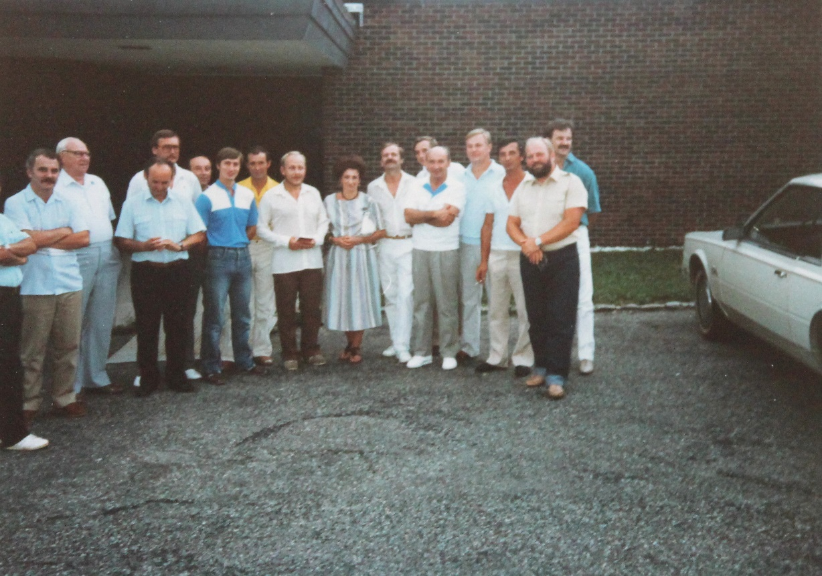

Grupa dębiczan przed kościołem pw. Św. Piotra i Pawła Great Meadows w New Jersey , USA , 1987r.
W środku stoi ksiądz misjonarz z Afryki, który na spotkaniu po Mszy Świętej przekazywał nam interesujące informacje o swojej pracy na misjach

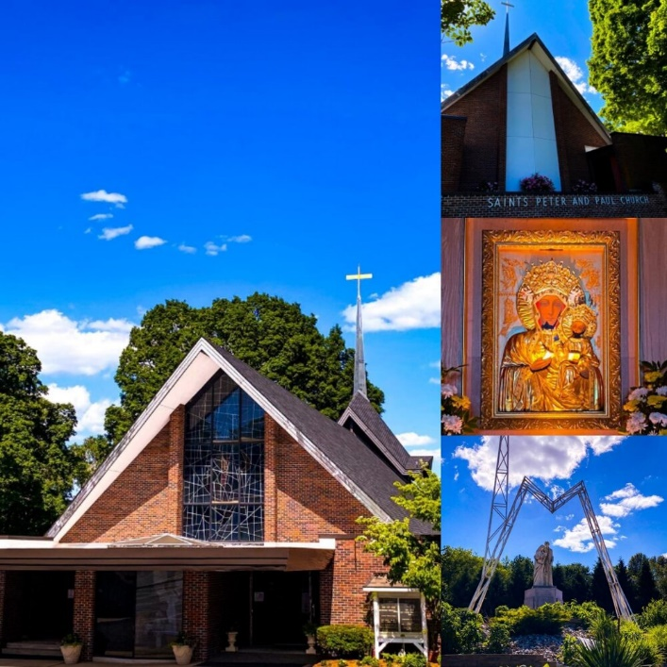
Kościół pw. Św. Piotra i Pawła Great Meadows w New Jersey , USA – zdjęcie współczesne

Po niedzielnej Mszy Świętej spotykaliśmy razem z innymi Polakami przybywającymi na polska Mszę Świętą się obok kościoła w Great Meadows w domu parafialny na autentycznej agapie , gzie mogliśmy razem porozmawiać, wymienić informacje o naszych rodzinach , radościach i kłopotach przy kawie i cieście , które przywoziły ze sobą często Siostry Służebniczki z klasztoru oddalonego o około 80 km, gdzie prowadziły one Dom spokojne starości. .
Miejsce to – dom parafialny w Greate Meadows - było także miejscem spotkań w którym wyznawcy różnych religi spotykali się regularnie aby zagrać w popularne w USA gry.
My jako budowlańcy/ mężczyźni będąc na emigracji , pozbawieni na pewien czas rodzinnych obowiązków, z radością wykonywaliśmy bezpłatnie różne prace pomocnicze, które poprawiało kondycje tego miejsca .

Jednocześnie współpraca z K. Kuziemskim owocuje także uczestnictwem Antoniego i innych członków Grupy z Dębicy w życiu środowisk amerykańskiego społeczeństwa (katolickiego):

- W 14 Krajowej Konwencji Ligii katolickiej w Scranton w Pensylwanii w dniach 18-21paźdzernika 1987 r
- Jesienią 1999 roku udział wraz z żoną Teresą w spotkaniu - bankiecie (donacja 100$ od osoby „Busines & Industry Salute to the Diocese of Matuchen”, w którym udział wzięło ponad 500 przedstawicieli biznesu i przemysłu stanu New Jersey – środki pozyskane przeznaczone na dzielność szkół katolickich licznie działających w diecezji Mutachen w stanie New Jersey

- Udział (wraz z grupa współpracowników) w spotkaniu (bankiecie charytatywnym, donacja 50 $ od osoby) Heart Line for Poland dla pozyskania środków na wsparcie centrum kardiologicznego w Gliwicach – głównymi gośćmi byli dr Zbigniew Religa i rekomendująca go Pani Barbara Piasecki Jhonson,- środki pozyskane przeznaczono na charytatywny cel, bankiet bal odbył się specjalnie przeznaczamy centrum spotkań w Wayne NJ przy drodze nr. 23 .

- Udział wraz z bratem Tadeuszem w Spotkaniu z Lechem Wałęsą w bankiecie charytatywnym, dotacja 250 $ od osoby w hotelu Sheraton na Manhattanie (min 1000 osób) wkrótce po słynnym i historycznym przemówieniu przywódcy Solidarności w Kongresie Stanów Zjednoczonych A.P. w Waszyngtonie

- Udział w pielgrzymce Jana Pawła II do USA – uczestnictwo we Mszy świętej nieopodal Miami na Florydzie ( „chrzest Florydy „ – oberwanie chmury powodem przerwania uroczystej Mszy Św. I dokończenie jej w kaplicy obok ) – początek września 87
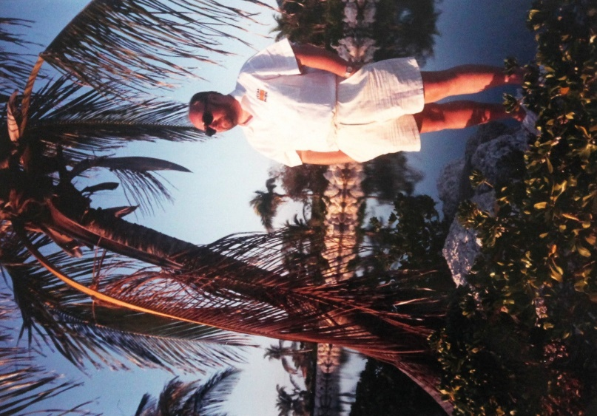
Antoni Kamiński na Key West , gdzie udał się wraz z Piotrem Tetiukiem po Pielgrzymce Jana Pawla II na Florydzie w Miami
- udział wraz z Piotrem Tetiukiem i szwagrem antoniego Ignacym Dębickim w spotkaniu Jana Pawła II z Polonią w Hamtramck k/ Detroit, Michigan, 19 września 1987,

Ponadto samodzielna aktywność Antoniego Kamińskiego i udział w spotkaniach z liderami polskiej opozycji, odwiedzających USA i możliwość bezpośredniej z nimi rozmowy:

- z Jackiem Kuroniem w instytucie Piłsudskiego ma Manhattanie
- z Jackiem Moczulskim w siedzibie Zjednoczenia Polaków z w Ameryce w Pert Amboy, NJ
- z Januszem Onyszkiewiczem na Polskim Wydziale Uniwersytetu na w Nowym Jorku
- z panem J Socha na Manhattanie
- Udział wraz z bratem Tadeuszem w spotkaniu z prof. Zbigniewem Brzezińskim, doradcą prezydenta Carter’a, w siedzibie Polsko - Słowiańskiej Federalnej Unii Kredytowej na Brooklin’ie w Nowym Jork

- - Związek Polaków w Ameryce
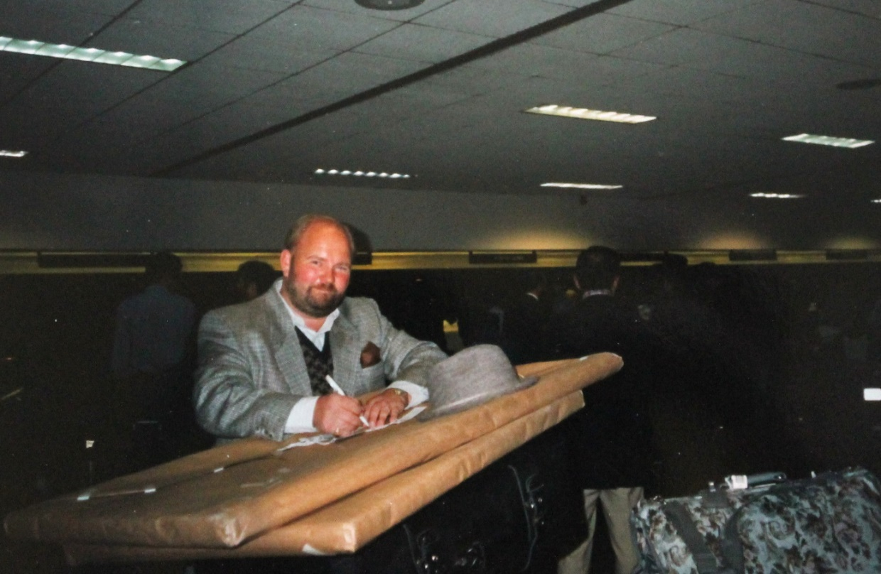
Na zdjęciu powyżej Antoni Kamiński na lotnisku w Newarku Jorku przed do Krakowa ( pierwszy raz po 4 latach rozłąki ) Opakowane obrazy przedstawiają Brooklyn Bridge na Manhattanie, którego 100 rocznicę budowy wówczas obchodzono

16. X 1988 Antoni Kamiński, pierwszy raz, po czterech latach rozłąki z rodziną i krajem, odwiedza Polskę. Na lotnisku w Balicach, wówczas jeszcze bardzo małym , czeka na Antoniego prawie cała rodzina żona z synem , rodzice , siostry , i brat z bratową, Była to 10-ta rocznica wyboru Polaka Kardynała Jana Pawła II na Papieża i Antoni wraz z całą rodziną uczestniczy w wieczornej Mszy Świętej w Katedrze na Wawelu. Wcześniej Antoni zaprasza całą rodzinę na obiad w znanym wówczas hotelu nad Wisłą z pięknym widokiem na Skałkę i Wawel ,
Radości i rozmów nie ma końca i od tej pory Antoni coraz częściej odwiedza kraj i rodzinę a wkrótce po uzyskaniu „Zielonej karty” rezydenta USA, którą po latach starań wylosował wraz żoną i synem w loterii emigracyjnej, zaczyna coraz poważnej myśleć o wspólnym wyjeździe z żoną i synem do USA, o którym od dawna marzyli i o który się bardzo starali.

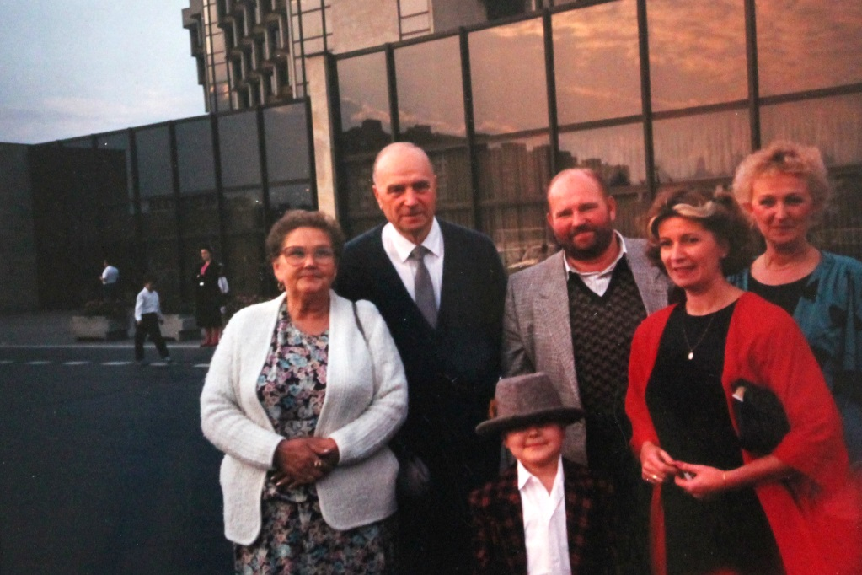

Na zdjęciu powyżej, przed hotelem w Krakowie, od lewej stoją :
Felicja i Karol Kamińscy , ( rodzice Antoniego ) Antoni i Teresa Kamińscy oraz Danuta Dębicka , siostra Antoniego. Z przodu, w kapeluszu taty, Piotr, syna Teresy i Antoniego

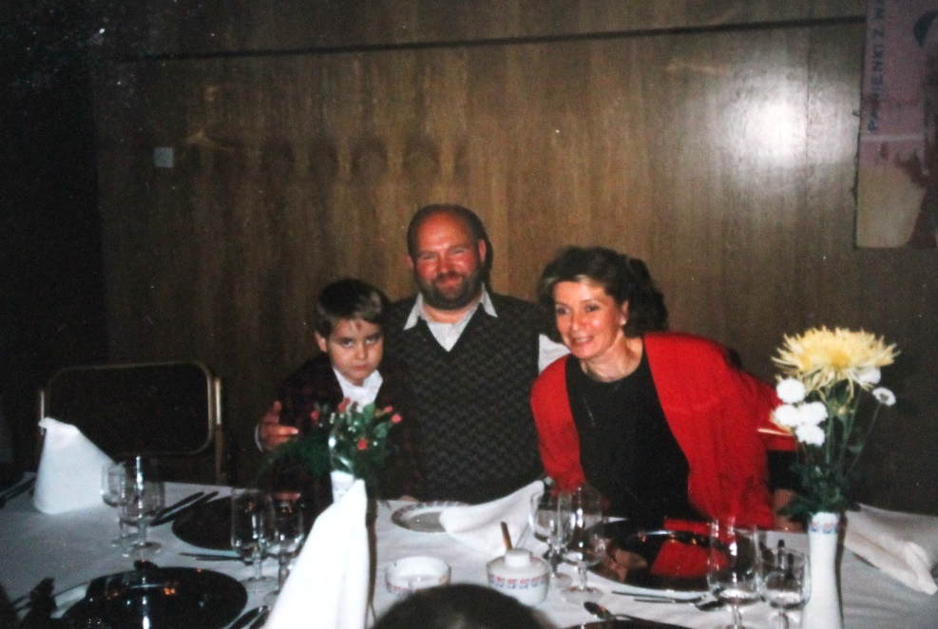

Na zdjęciu powyżej siedzą od lewej Piotr , Antoni i Teresa Kamińscy przy obiedzie powitalnym, na który Antoni zaprosił całą rodzinne.Po obiedzie wszyscy udali się na Mszę Świętą do katedry na Wawelu, jako że był to szczególny dzień, 16 Października 1988 , X rocznica wyboru Karola Wojtyły na Papieża Kościoła Katolickiego.
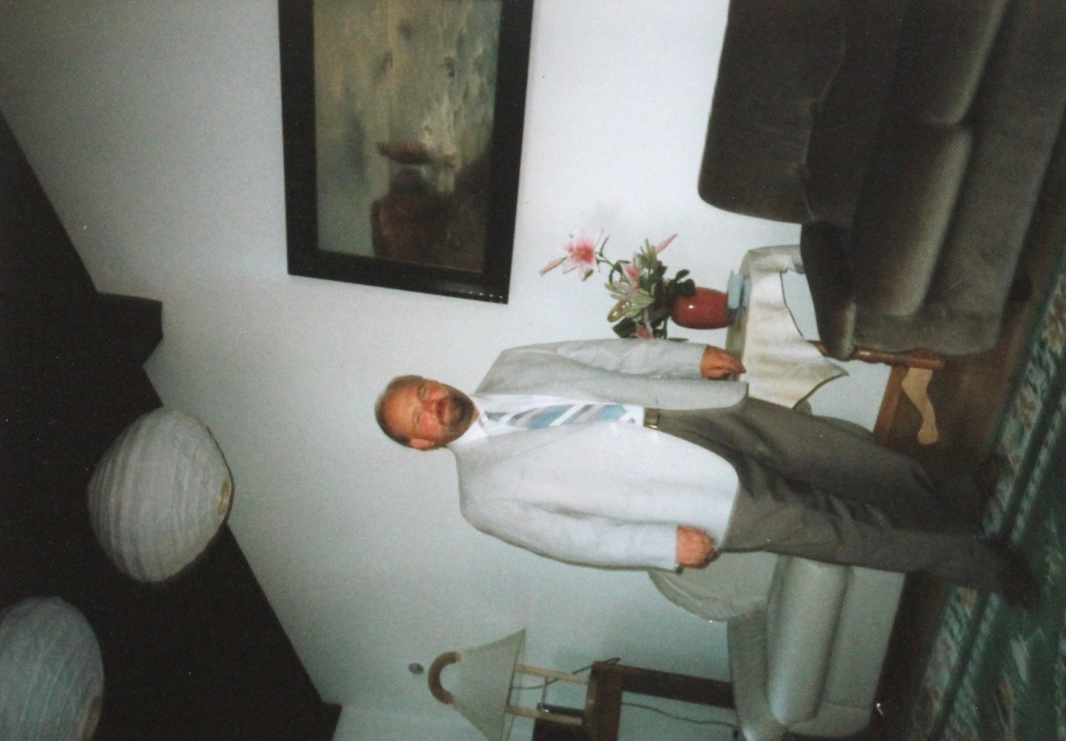

Powyżej Antoni Kamiński w salonie swojego domu Leśnej 16 w Dębicy.

Wiosną 1989 roku Antoni wraz z żoną i synem zamieszkują, jako rezydenci USA w Clifton , w stanie New Jersey i wkrótce otrzymuje bardzo „intratną” propozycję od właścicieli Berrtram Tarras (firmy Żydowskiej dla której pracuje od 1986 roku ) pracy, jako menedżer jednego z wielkich osiedli w miejscowości Bridgwater nad Atlantykiem w stanie New Jersey z wygodnym mieszkaniem na tym osiedlu, pracą dla żony przy administracji osiedla i możliwością kontynuowania dotychczasowej działalności - własnej firmy AT Construction Co., która od 1996 roku wykonywała dla Bertram Tarase bardzo wiele robót budowlanych.

Jednakże idea powrotu do Polski, jako Ojczyzny w potrzebie - była tak mocna, że nawet te „lukratywne” propozycje zarządu Berrtram Tarase i pewna stabilizacja finansowa, własne mieszkanie, a także dom (już się budował we współpracy z Michael Buchnerem) nie były w stanie zmienić decyzji o powrocie do Polski. Obserwacja wydarzeń w Polsce i wcześniejsze przyrzeczenie (Osobiste Ślubowanie) a zwłaszcza udział w uroczystościach przeniesienia serca wielkiego Polaka Patrioty Ignacego Jana Paderewskiego z kościoła na Brooklinie do Częstochowy amerykańskiej i płomienne słowa kaznodziei ówczesnej ceremonii, którym był Biskup z Polski, który przekonywał Polaków, będących wówczas w Stanach, aby idąc wzorem mistrza Ignacego Paderewskiego, zostawili swoje kariery i szli pomóc Ojczyźnie, która jest w potrzebie.
W 1990 Antoni Kamiński powraca do kraju i rozpoczyna działania nastawione na aktywny udział w przebudowie kraju. Uznaje, że kapitał i doświadczenia, jakie zdobył dzięki pięciu latom pracy i życia (za cenę rozłąki z rodziną) w warunkach gospodarki wolnorynkowej w USA, są znaczące i mogą okazać się niezbędne dla odradzającej się ojczyzny.
Po 5 latach pracy na emigracji w USA, powrócił do Polski. I zgodnie z przyrzeczeniem/ślubowaniem, jakie uczynił wobec Najświętszej Panny Maryi, jeszcze przed wyjazdem z Polski, 13 września 1984 roku (ślubował wówczas, że powróci i odda ojczyźnie to czego się nauczy) oddaje swoją wiedzę, doświadczenia i dużą część prywatnego życia, zyli to co ma najlepszego ojczyźnie , rodzinie i lokalnej społeczności. 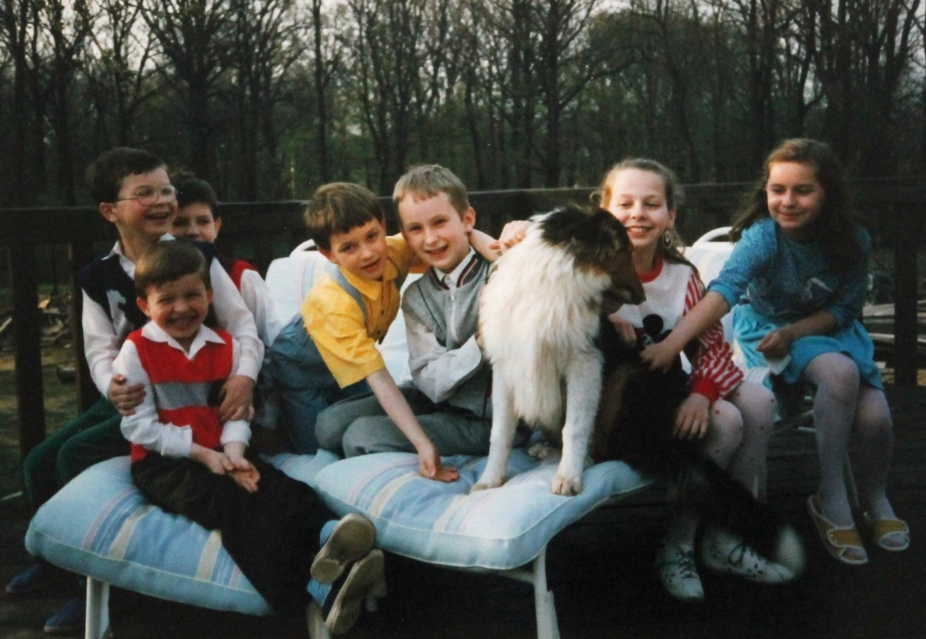
Na zdjęciu powyżej Piotr ( w żółtej koszuli ) wraz ze swymi kuzynami ( od lewej ) Szymon, z przodu Maciej, z tyłu za Szymonem Karol Kamiński , w lewo od Piotra Radek Głodek, Agnieszka Żabicka i Oleńka Kamińska oraz ulubiony pies Piotra Lessi .
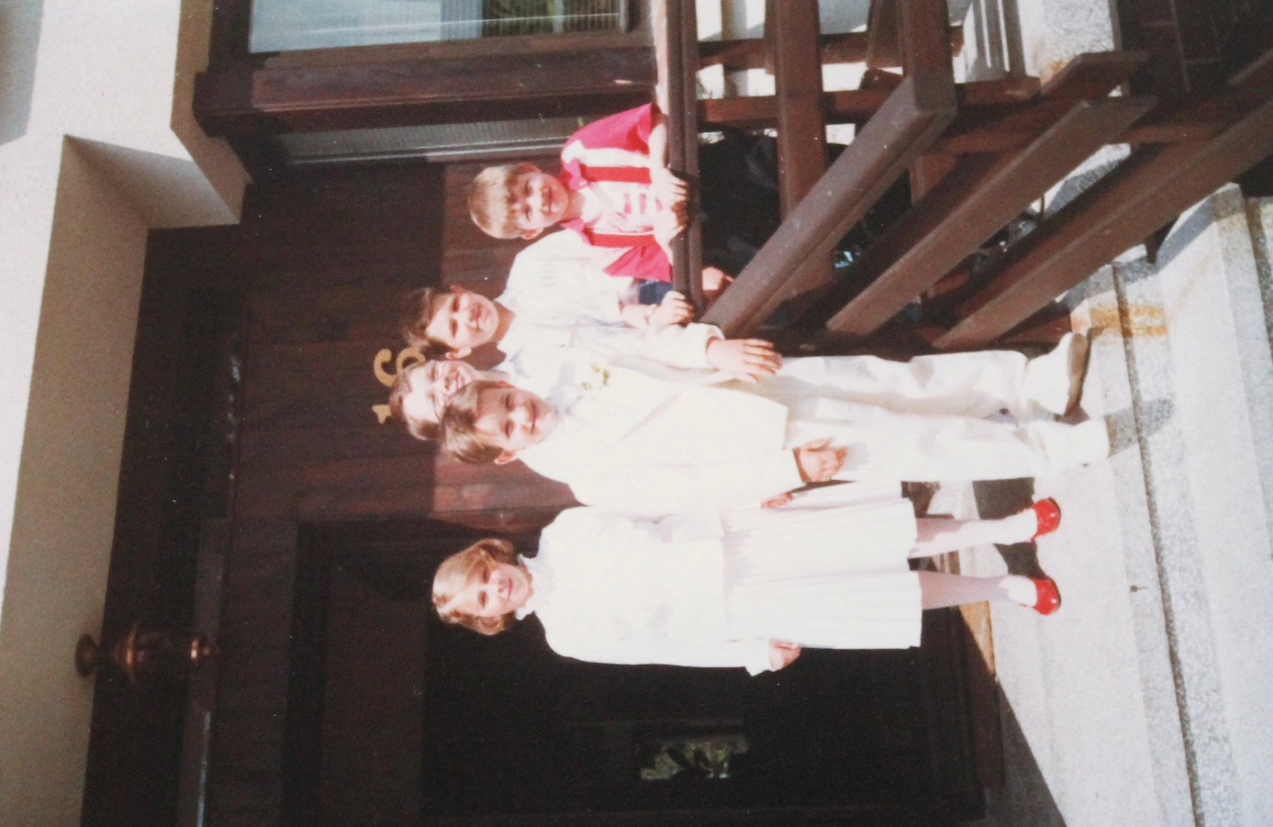
Przed domem Antoniego i Teresy Kamińskich na Leśnej 16 stoją ( od lewej ) Oleńka Gardziel , Piotr Kamiński ( z przodu ) za nim ( w prawo ) Szymon, Karol i Maciek Kamińscy.

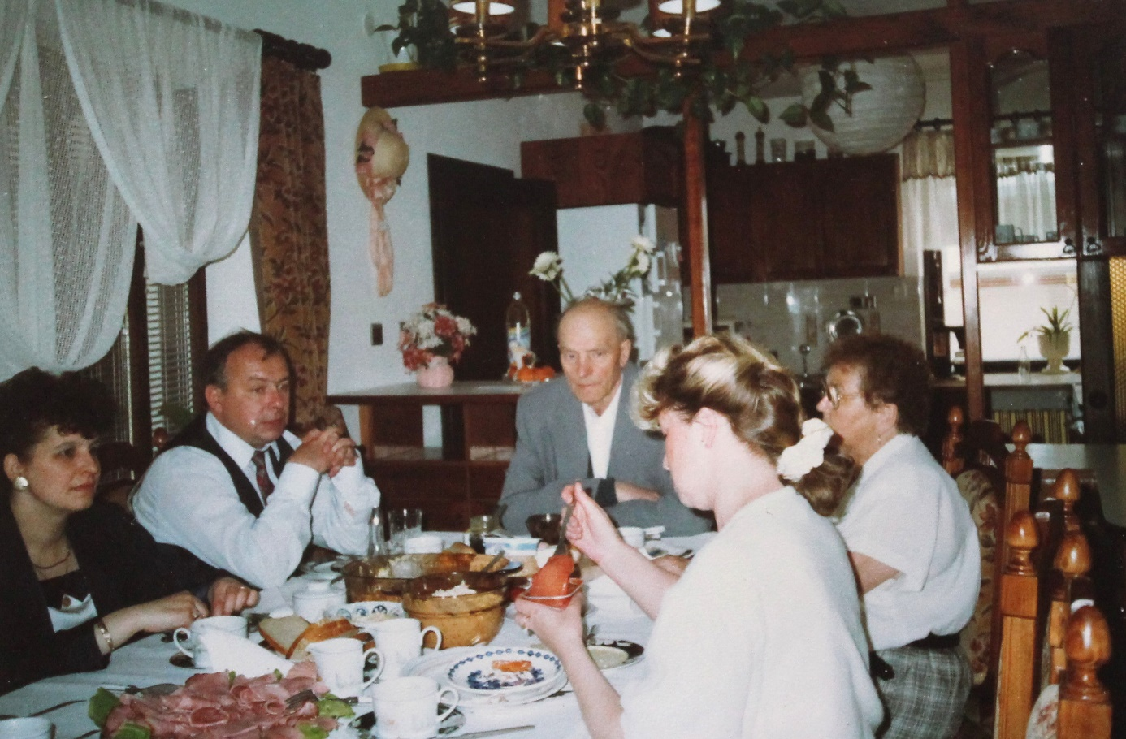
Na zdjęciu powyżej przy stole w czasie przyjęcia na 1-szą Komunie Świętą Piotra Kamińskiego w domu Antoniego i Teresy siedzą ( od lewej ) Krystyna Kamińska i Tadeusz Gardziel ( rodzice chrzestni Piotra ) Karol Kamiński, tata Antoniego Felicja Kamińska ( mama Antoniego ) i z przodu po prawej stronie Teresa Kamińska , żona Antoniego
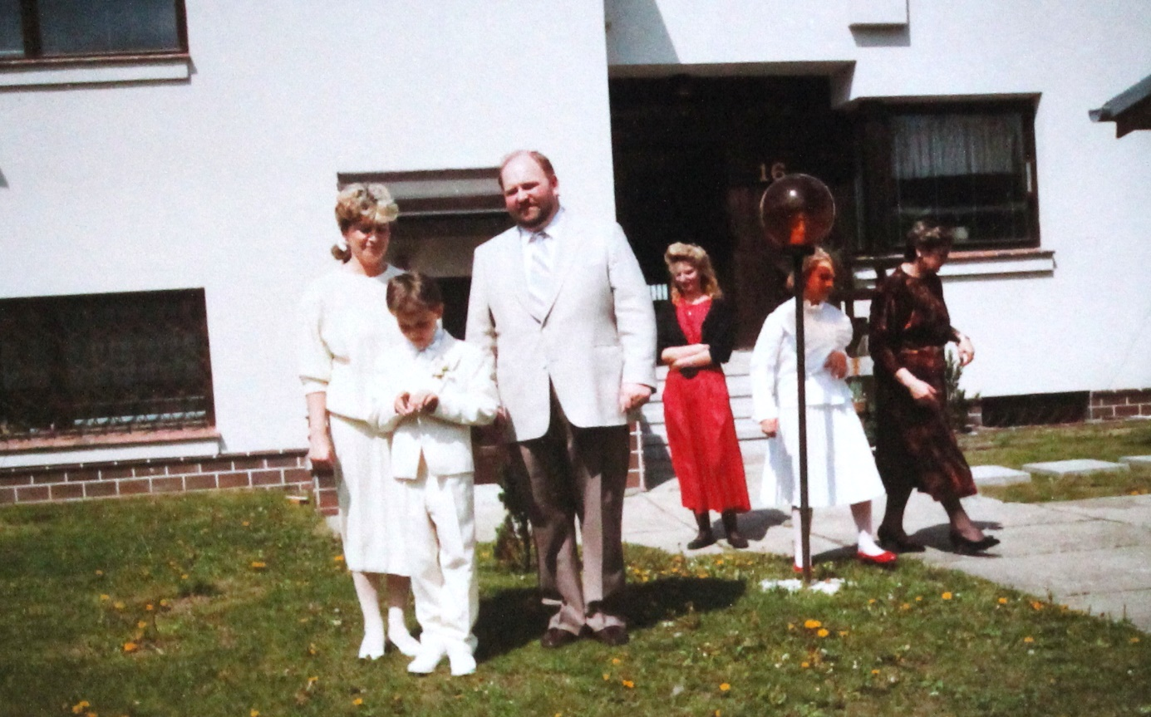
Przed domem od lewej stoja Teresa , Piotr i Antoni Kamińscy, nieco z tyłu Barbara Kozioł , Oleńka Gardziel z mamą Lucyną Gardziel , żoną Tadeusza Gardzie
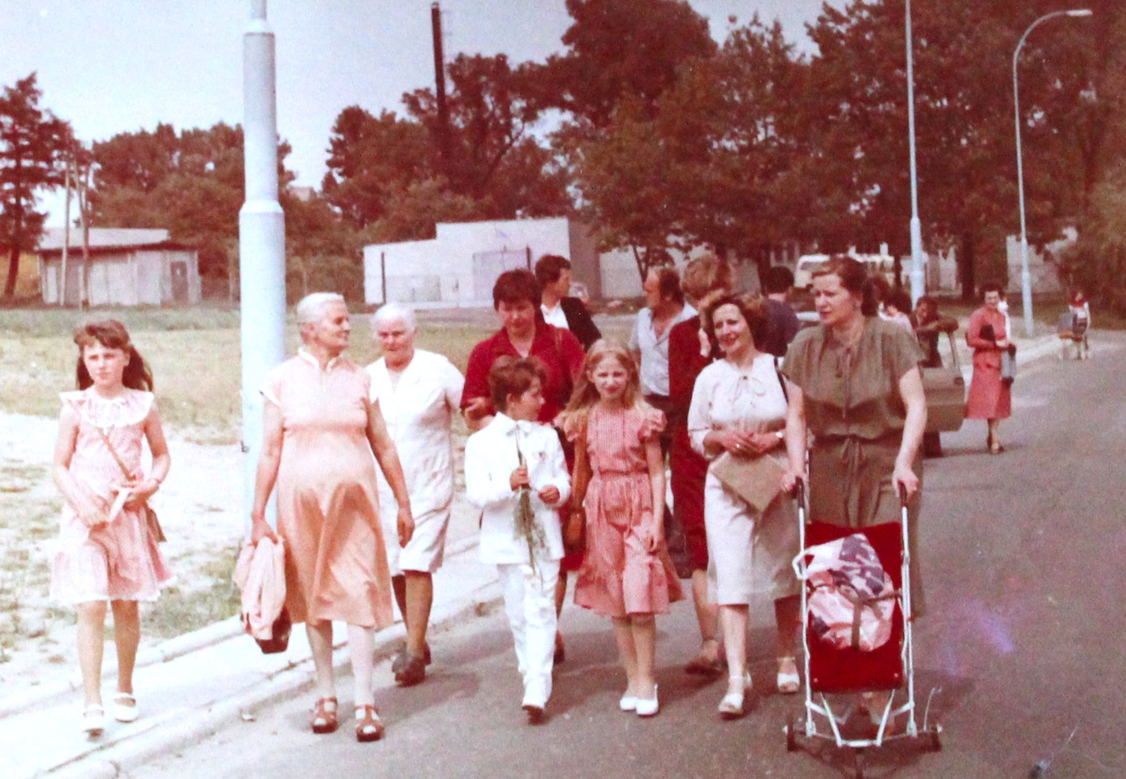
Powyżej idą z przodu ( od prawej ) Teresa Kamińska ( z wózkiem ) , Krystyna Kozioł , siostra Teresy, i jej dzieci Basia Kozioł i Darek Kozioł ( w białym garniturze do 1-ej Komunii świętej ) Na prawo od Darka idzie Mama Teresy i Krystyny , Weronika Michalska , która z uśmiechem spogląda w kierunku Teresy i Krystyny
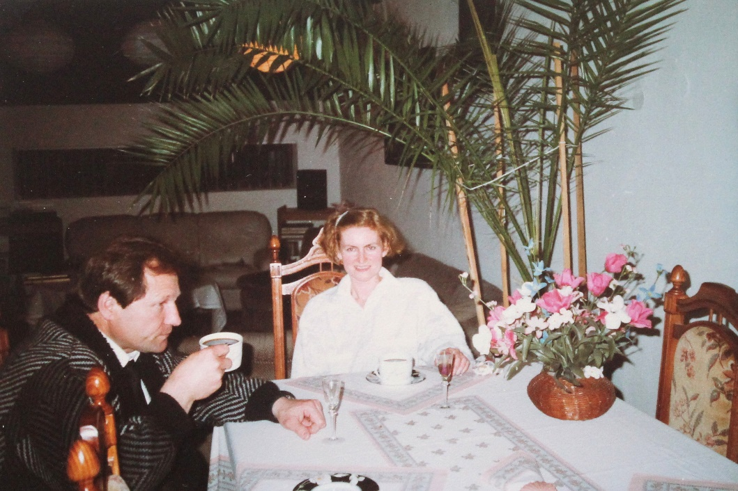Renata (z domu Jagielska) i Jan Maślankowie, rodzice kolegi Piotra ze szkoły i przy okazji przyjaciele Antoniego. Przy stole w domu Antoniego przy Leśnej 16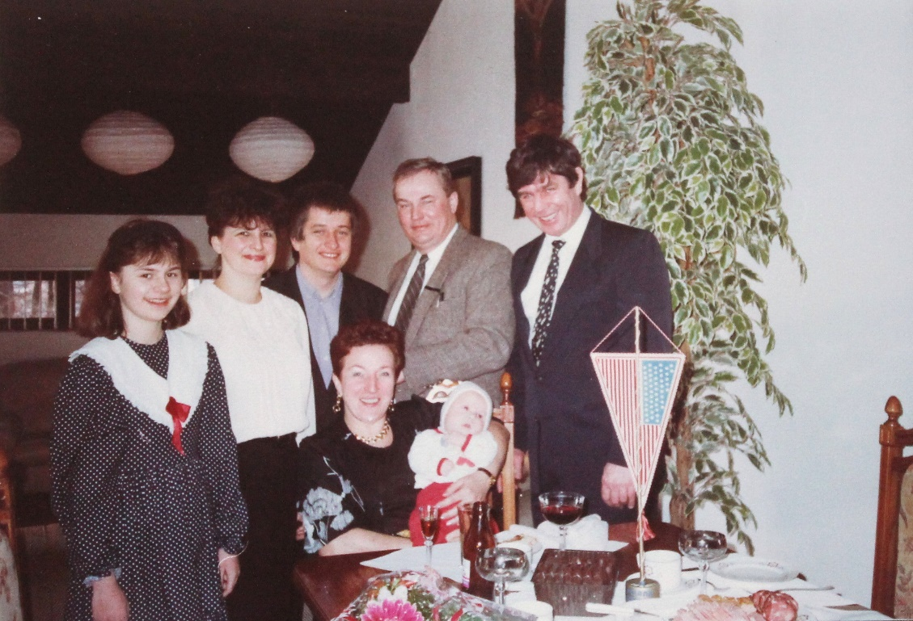
Od prawej: Henryk Roztoczyński, Tadeusz Kamiński, Lucjan Roztoczyński Krystyna Kamińska, Ola Kamińska i siedząca pani z USA (1992 rok, Leśna 16)
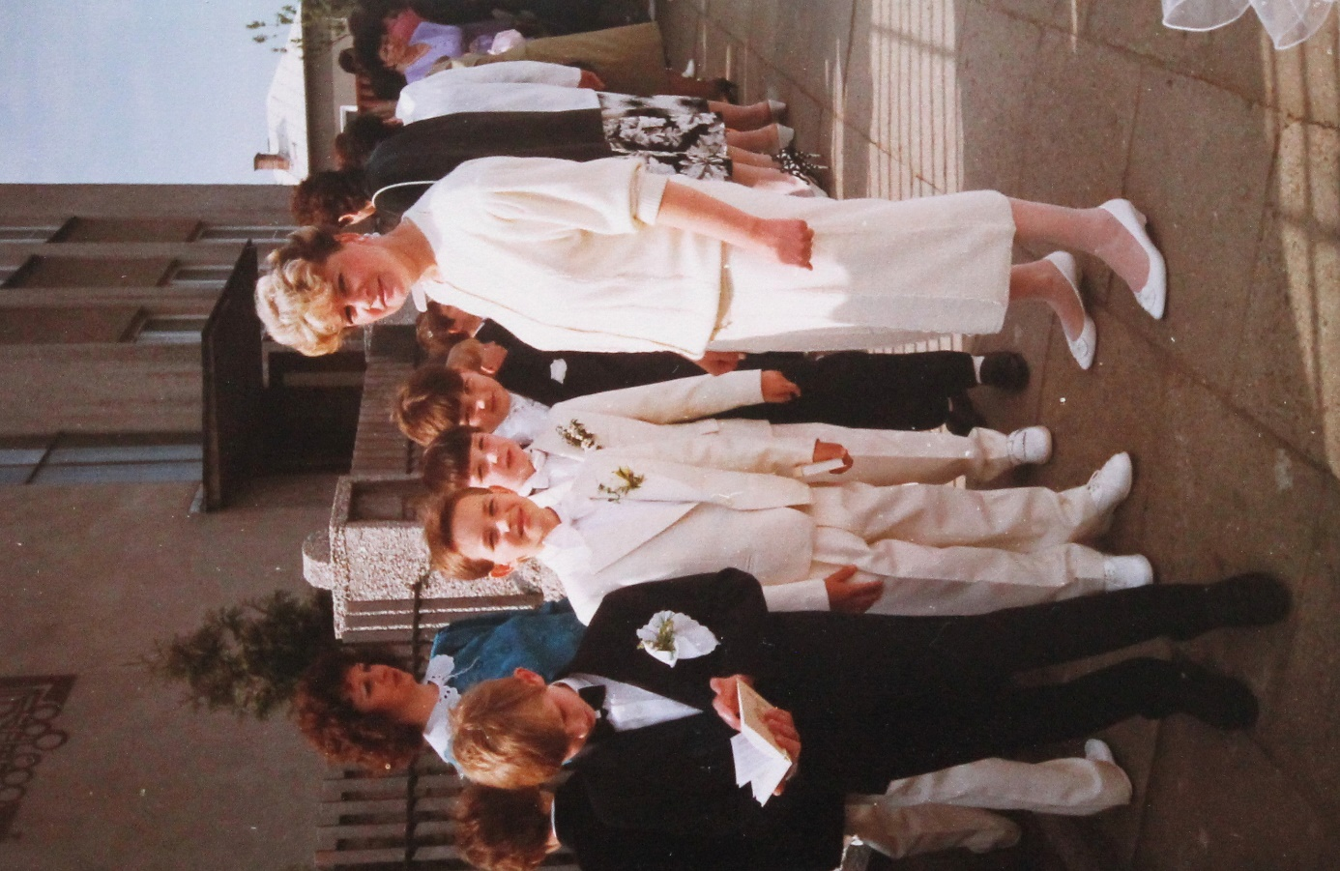
Piotr z Mamą podczas „białego tygodnia”
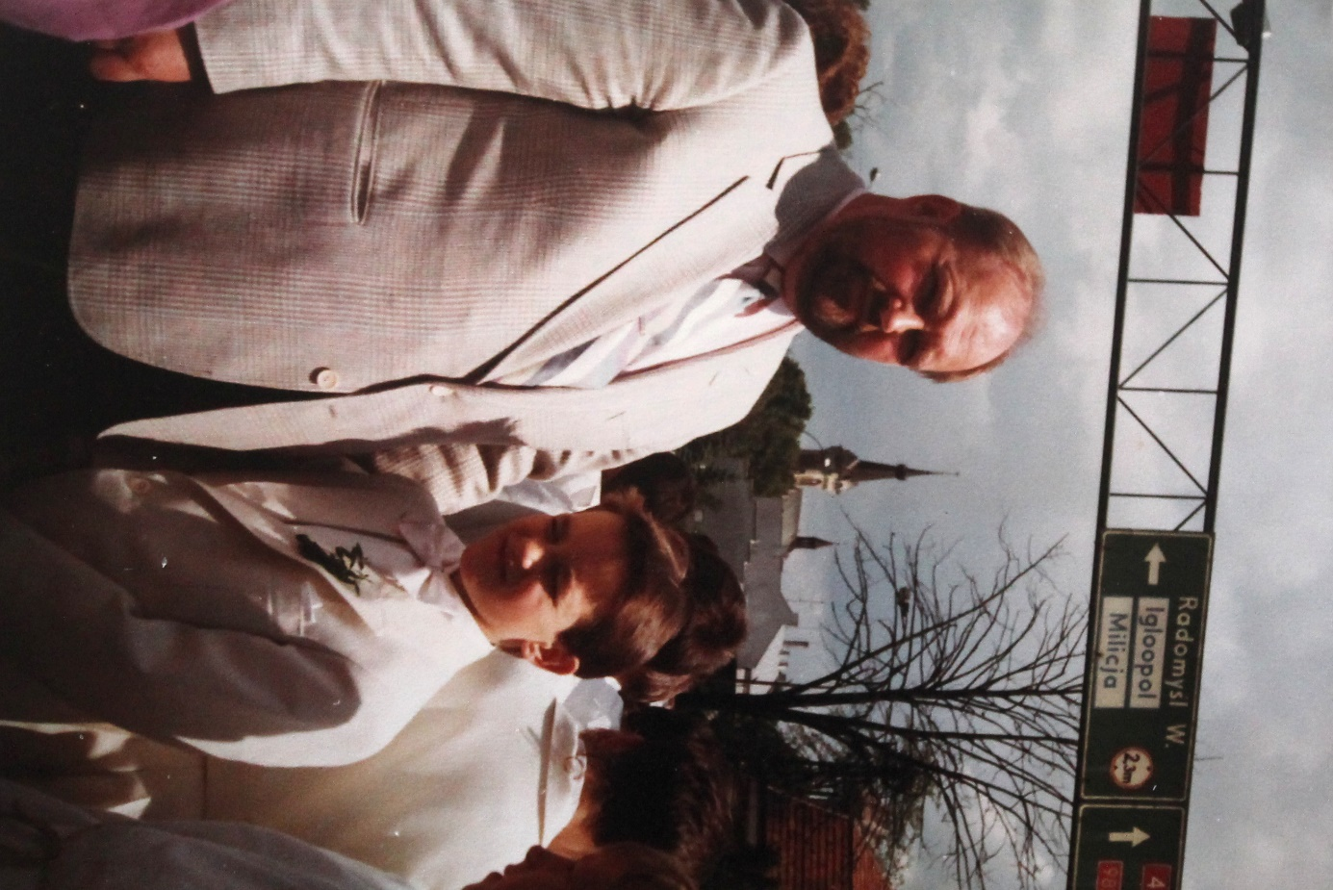
Procesja „Bożego Ciała” w Dębicy, rok 1991

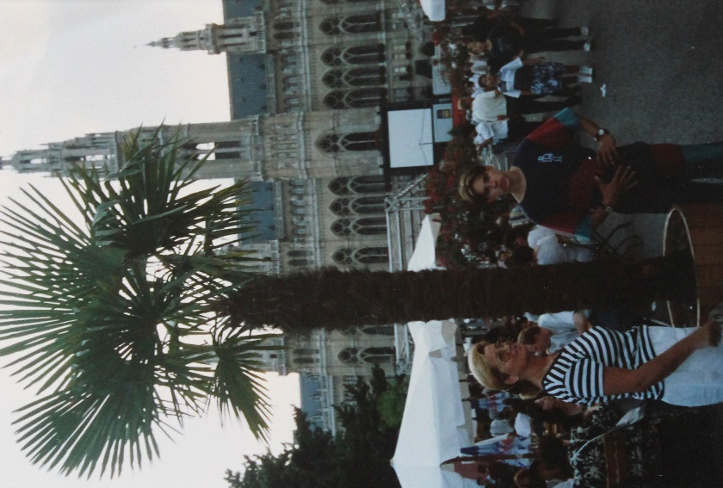

Wizyta we Wiedniu, 1996 rok

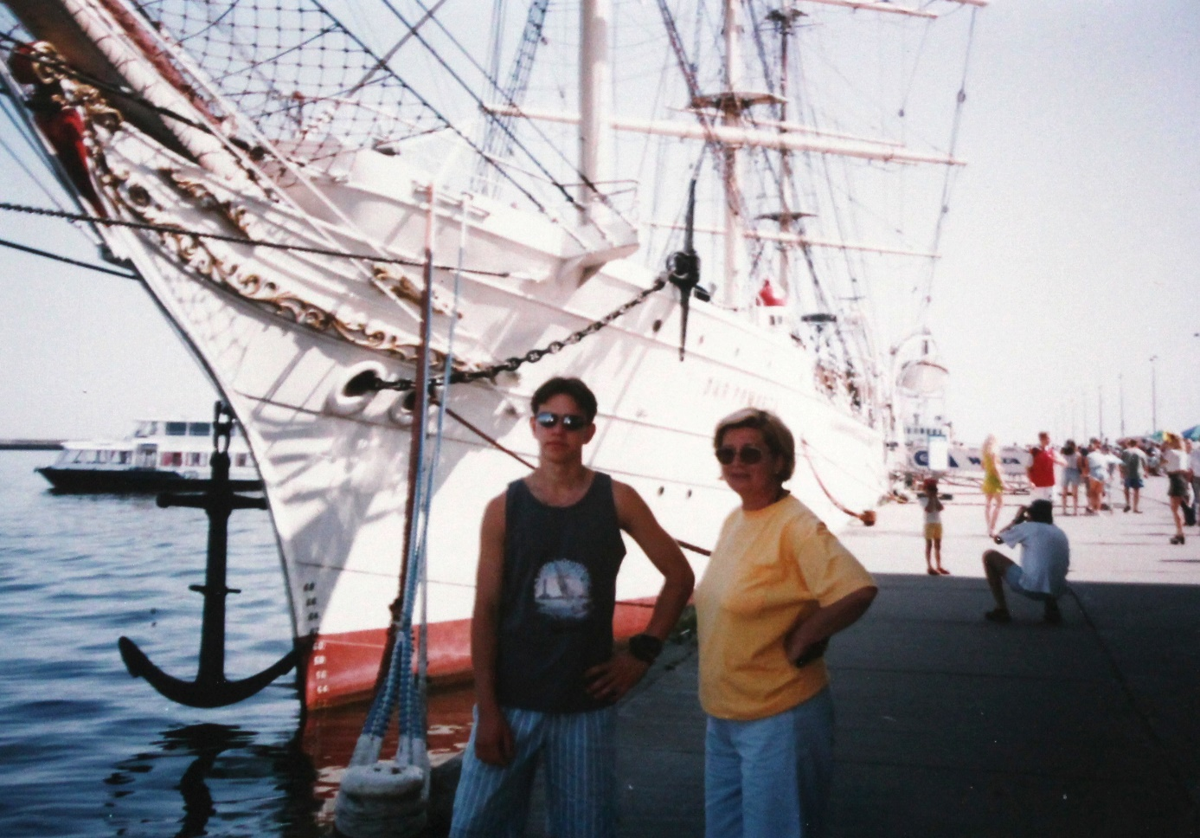
Dar Pomorza w Gdyni, Teresa i Piotr Kamińscy
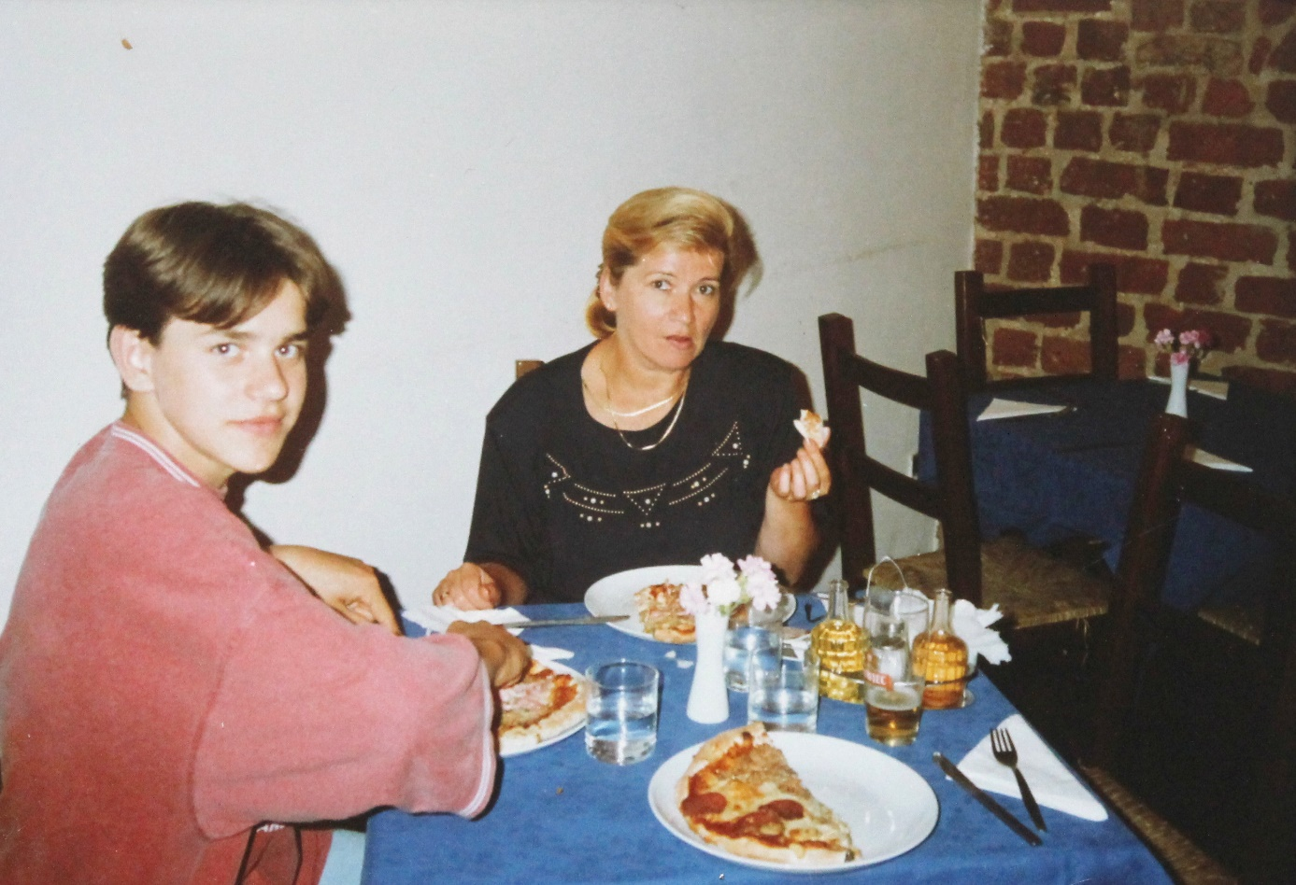
Pyszna pizza w Bieczu, podczas wycieczki do Krynicy, ok 1995 roku
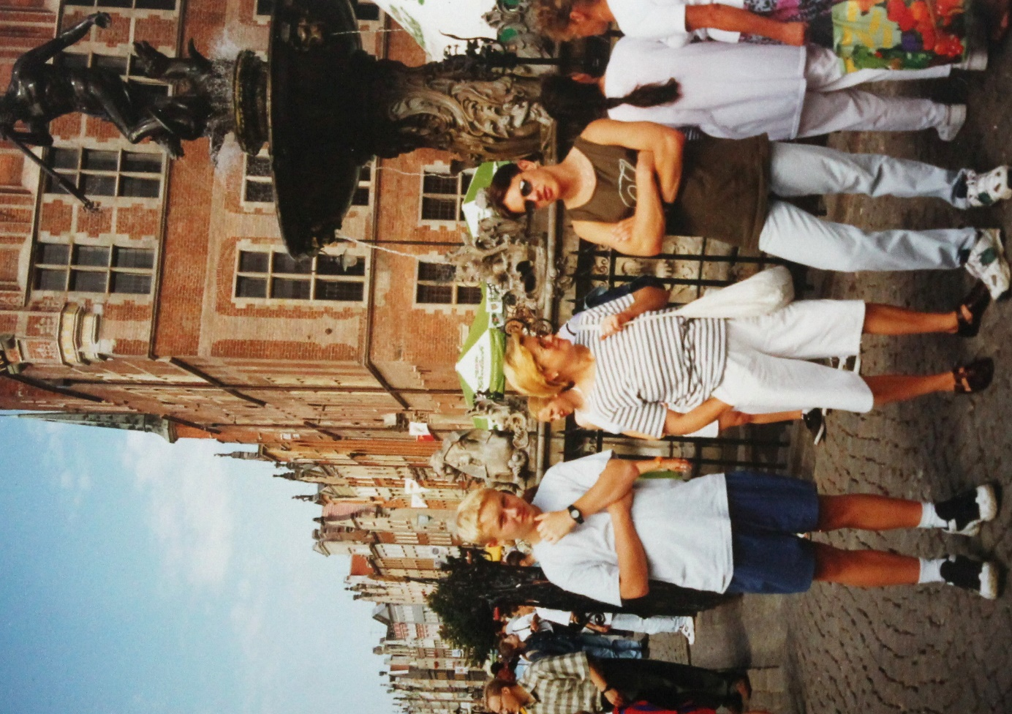
Gdańsk, wakacje. Od lewej: Maciej Gazda, Teresa i Piotr Kamińscy

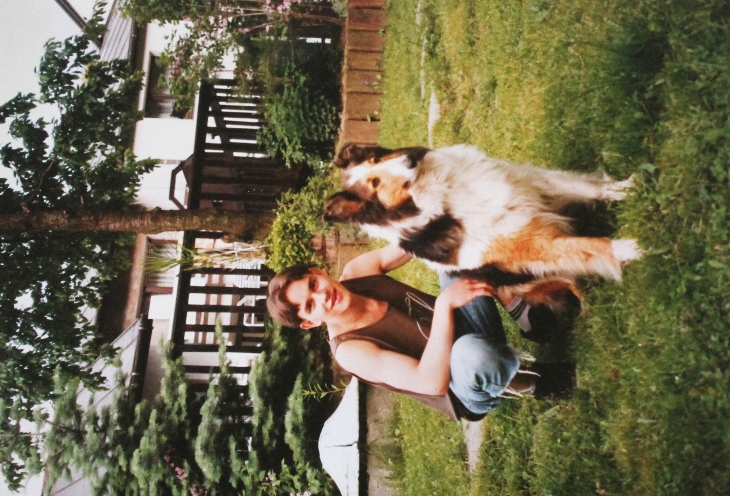

Piotr wraz z ukochanym psem Lessi.
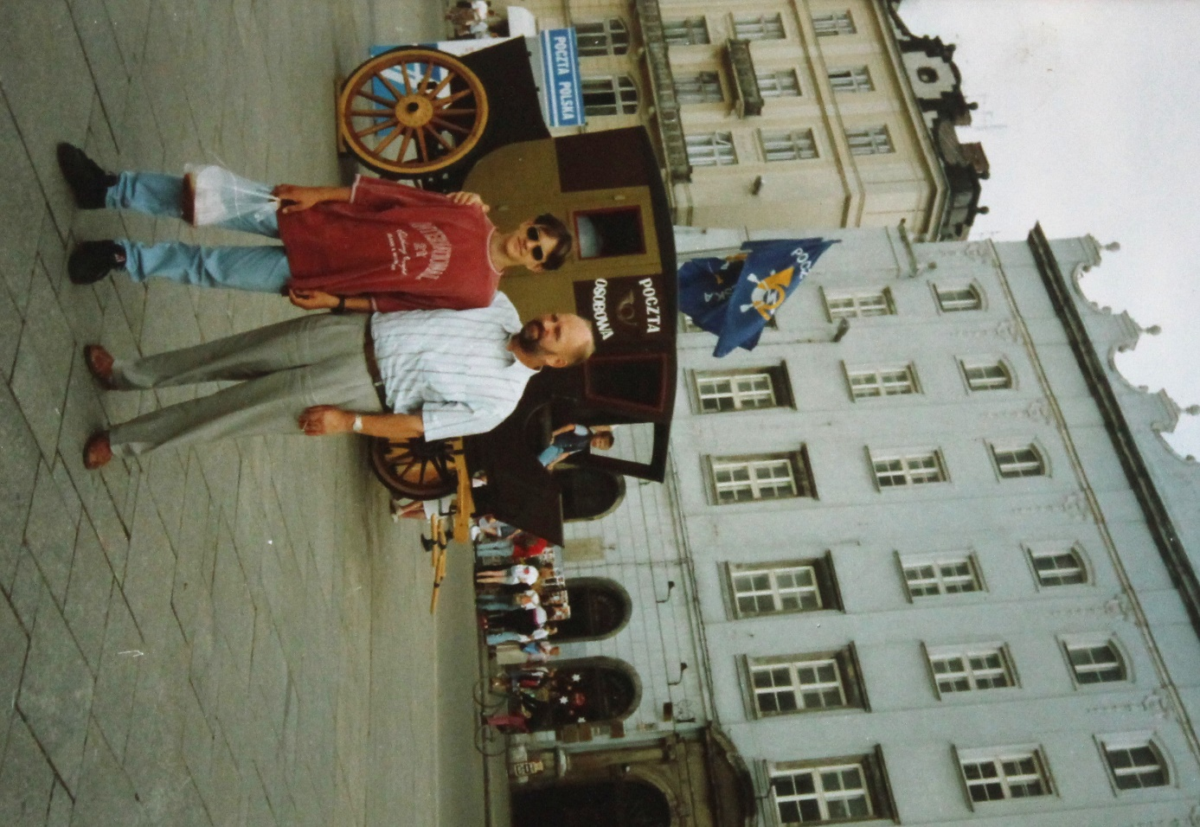
Kraków, 1995 rok. Antoni z synem na rynku.

Początkiem 1990 roku, w Poznaniu wraz z posłem na sejm RP Pawłem Łączkowskim, profesorem Uniwersytetu Adama Mickiewicza w Poznaniu i gronem jego kolegów oraz innym posłami i senatorami, którzy wcześniej założyli koło parlamentarne chrześcijańskich demokratów w ramach OKP , 13 stycznia 1990 roku Antoni Kamiński wraz bratem Tadeuszem Kamiński i grupą przedstawicieli Cechu Rzemiosł Różnych z Dębicy oraz dr Krzysztofem Pawłowskim, senatorem I kadencji, przyjacielem i współpracownikiem w IV Synodzie diecezji tarnowskiej oraz prezesem KIK-u w Nowym Sączu, Antoni Kamiński jest jednym z założycieli pierwszej chadeckiej partii w powojennej Polsce - Partii Chrześcijańskich Demokratów – członek / założyciel , której pierwszym przewodniczącym na kongresie założycielskim PChD w Poznaniu zostaje właśnie senator Krzysztof Pawłowski.
Po konsultacji z Krzysztofem Pawłowskim , Antoni Kamiński postanawia kandydować w zbliżających się wyborach do Senatu RP. Jednakże po kilku tygodniach otrzymuje odpowiedź od Państwowej Komisji Wyborczej w Warszawie, że niestety nie może kandydować z powodu nieobecności w kraju powyżej 5 lat.
Nie zraża się tym jednak. Partia Chrześcijańskich Demokratów wystawia w województwie tarnowskim dwóch kandydatów, mandat senatora otrzymuje Tadeusz Kamiński (brat Antoniego) a mandat Posła RP Wiesław Klisiewicz (b. prezes KIK w Tarnowie).
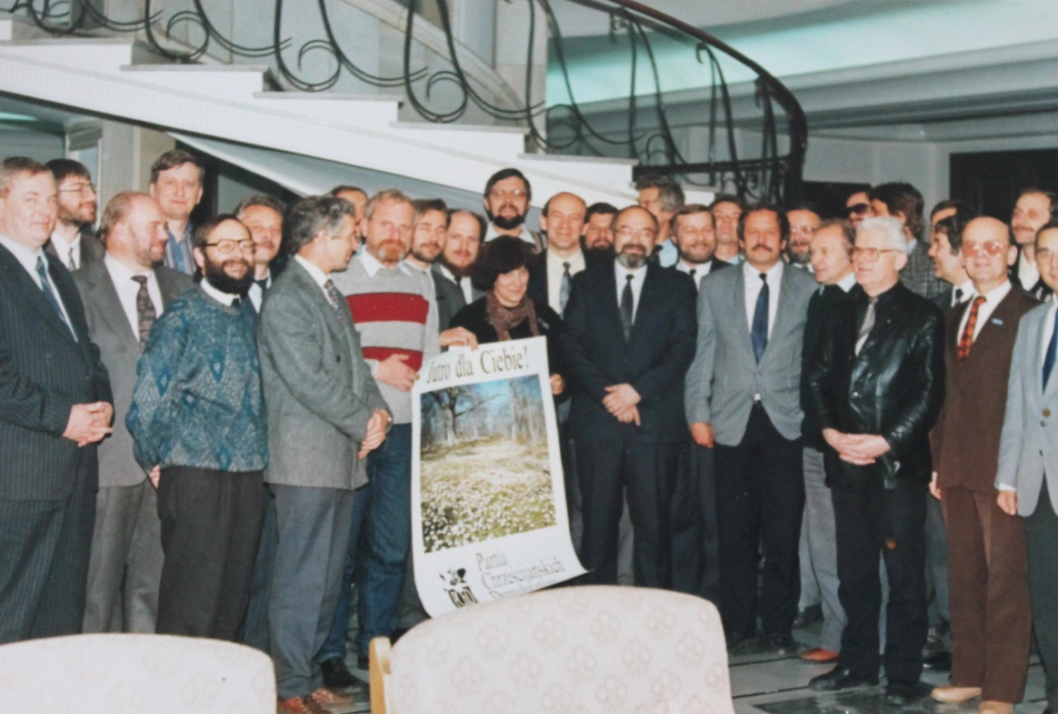
Na zdjęciu powyżej grupa posłów , senatorów i członków Partii Chrześcijańskich Demokratów, w budynku Senatu w Warszawie
Tadeusz i Antoni Kamińscy stoją w pierwszym rzędzie pierwsi od lewej

Zwycięstwo Partii Chrześcijańskich Demokratów w województwie tarnowskim powoduje, że wkrótce Antoni Kamiński zostaje sekretarzem generalnym PCHD 1992 – 94
Antoni Kamiński jako Sekretarz Generalny Partii Chrześcijańskich Demokratów pełni tę funkcje społecznie a uzyskał w wyborach tajnych po rekomendacji Prof. Pawła Łączkowskiego, przewodniczącego PCHD, na 2gim kongresie partii. Antoni uczestniczy w spotkaniach przez okres dwóch lat, mimo długich i męczących podróży do Warszawy, które trzeba było organizować sobie we własnym zakresie i pokrywać z własnych, osobistych finansów rodzinnych. 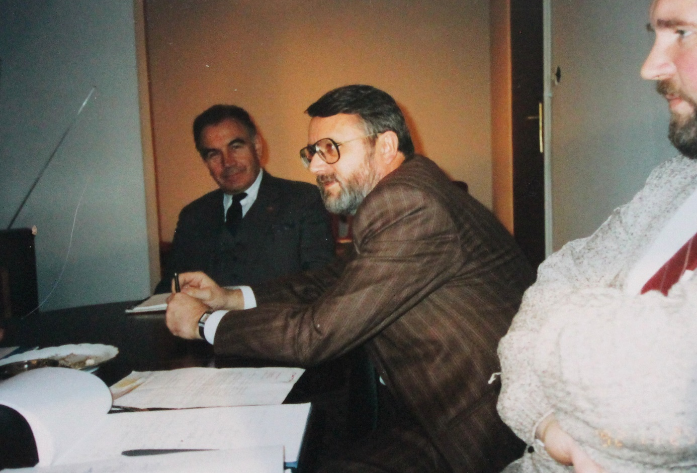
Na zdjęciu powyżej w czasie spotkania roboczego Zarządu Partii Chrześcijańskich Demokratów w Warszawie które odbywały się systematycznie co dwa tygodnie od lewej siedzą : Zygmunt Semeniuk , burmistrz Otwocka , Prof. Paweł Łączkowski, wicepremier w gabinecie Hanny Suchockiej, Przewodniczący Partii Chrześcijańskich Demokratów i Antoni Kamiński , sekretarz generalny Partii Chrześcijańskich Demokratów.

W czasie pełnienia funkcji Sekretarza generalnego PChD uczestniczy z ramienia PChD w posiedzeniach komisji sejmowych oraz w spotkania w grupach roboczych z prof. Pawłem Łączkowskim , przewodniczącym PCHD, ówczesnym wicepremierem rządu RP w gabinecie Premier H. Suchockiej

Dla miasta Dębicy starania PCHD (Antoni i Tadeusz Kamińscy i Stan. Chmura jako członkowie zarządu PChD) przyniosły cenny status telefonicznego operatora lokalnego, nadanego przez Ministra Łączności i spowodowały, że miasto Dębica i cały rejon z regionu o bardzo słabym nasyceniu sieci telefonicznych stał się liderem w tym zakresie w Polsce. W konsekwencji przyczyniło się to do szybkiego wzrostu nowych firm i spadku bezrobocia w Dębicy i okolicach już w pierwszym okresie transformacji Polski.

Jako sekretarz generalny PCHD Antoni K. reprezentuje Polskę podczas wizyty w Moskwie i Sankt Petersburgu wraz z senatorem RP Krzysztofem Pawłowskim i posłem na sejm RP Wiesławem Klisiewiczem z Tarnowa oraz na ogólnoeuropejskim zjeździe partii chadeckich w Hadze w Holandii wraz z posłem na sejm RP Wilkiem z Opola.
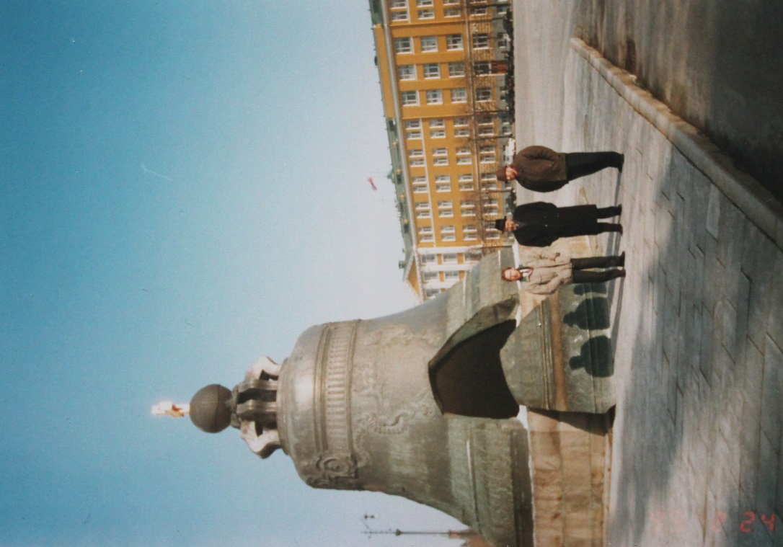

Na dziedzińcu Kremla w Moskwie od lewej stoją: Wiesław Klisiewicz, Poseł na sejm RP, Krzysztof Pawłowski, Senator RP i Antoni Kamiński , sekretarz generalny Partii Chrześcijańskich Demokratów

W Moskwie spotka się z posłami dumy rosyjskiej w „Białym Domu”, siedzibie Parlamentu 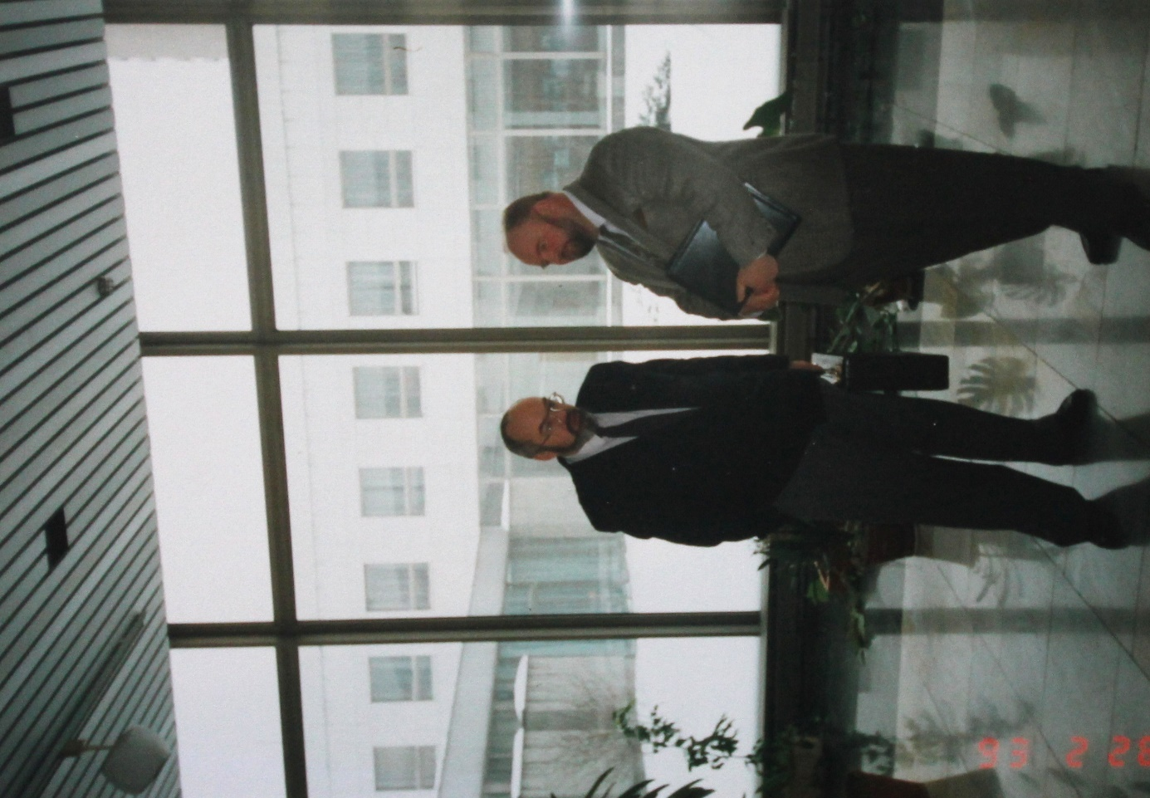
Na zdjęciu powyżej w holu ambasady Polski w Moskwie stoją ( od lewej ) Krzysztof Pawłowski, senator RP i Antoni Kamiński, sekretarz generalny PChD

Rosji, gdzie pop Gleb Jakunin, jako pełnoprawny członek parlamentu Rosji i jeden z przywódców opozycji, w sutannie popa cerkwi prawosławnej „biegał” po sejmie rosyjskim 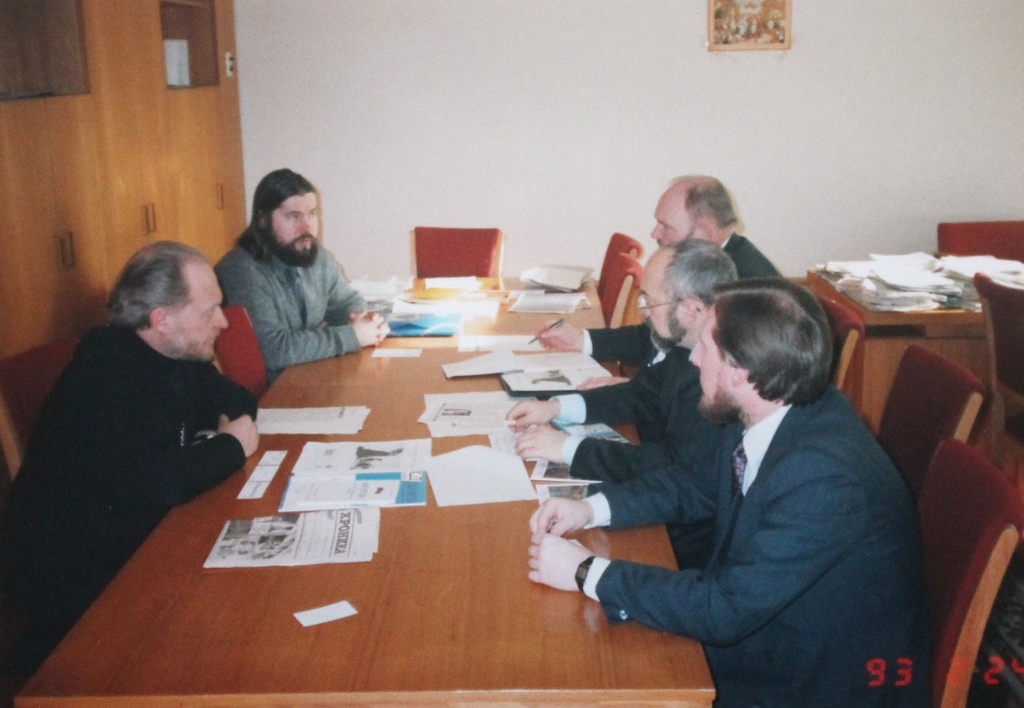
Spotkanie w parlamencie rosyjskim ; Po lewej, Gleb Jakunin , rosyjski duchowny prawosławny, dysydent, bojownik o prawa wierzących w ZSRR; zwolennik ujawniania kolaboracji Cerkwi z władzami sowieckimi i przewodniczący koła parlamentarnego Rosyjskiej DUMY, a po prawej delegacja Partii Chrześcijańskich Demokratów , od tyłu, Antoni Kamiński, sekretarz Generalny PCHD, Krzysztof Pawłowski, Senator RP i Wieslaw Klisiewicz, Poseł na Sejm RP

Antoni Kamiński wraz z Krzysztofem Pawłowskim i Wiesławem Klisiewiczem brał udział w obradach klubu parlamentarnego Jabłoko, oraz w spotkaniu na Kremlu z Sergiejem Stankiewiczem, ówczesnym doradcą prezydenta Jelcyna a także z Stanisławem Cioskiem ambasadorem Polski w Rosji, w Ambasadzie RP w Moskwie 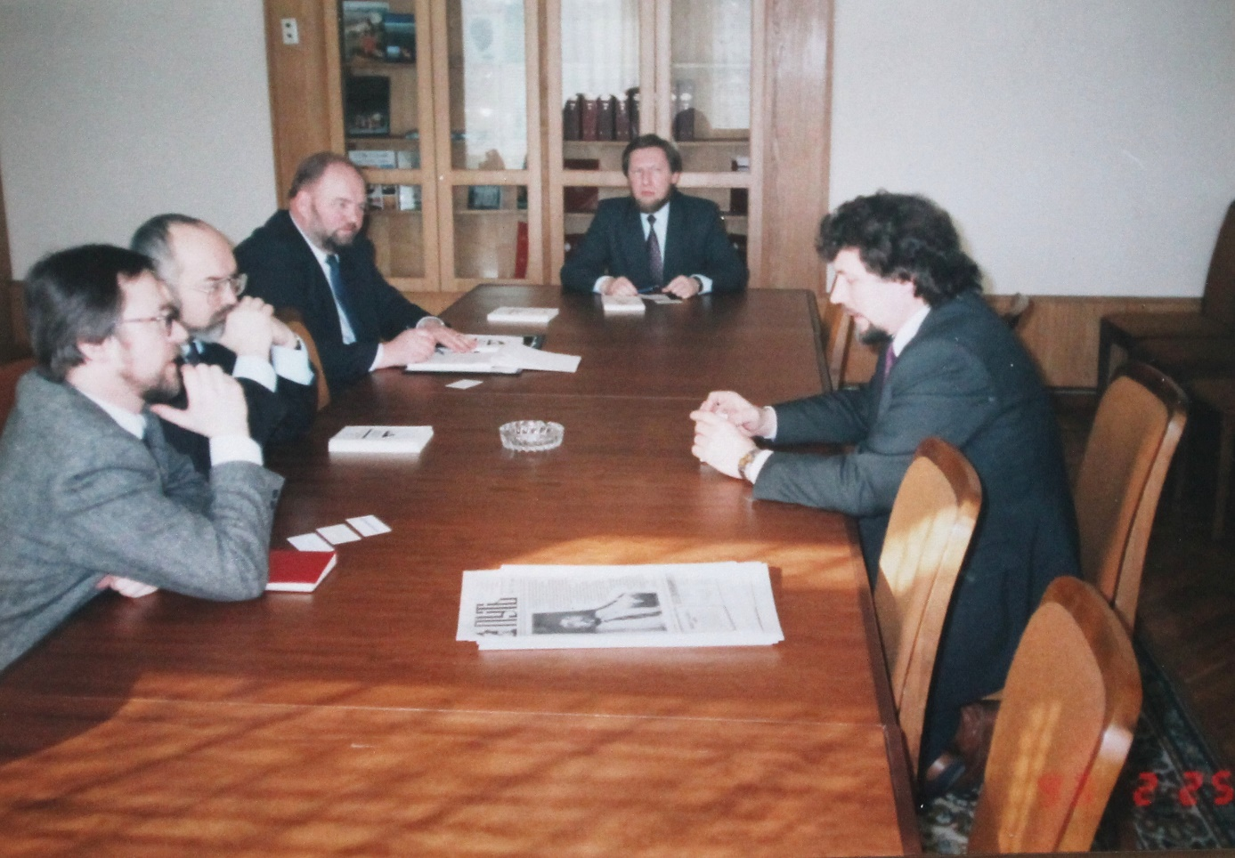
Na zdjęciu powyżej w czasie spotkania na Kremlu w Moskwie , po prawej stronie stołu siedzi Siergiej Stankiewicz , ówczesny doradca prezydenta Jelcyna . Po lewej stronie stołu siedzą ( od lewej ) tłumacz , Krzysztof Pawłowski - senator RP i Antoni Kamiński sekretarz generalny PChD, a na końcu stołu Wiesław Klisiewicz - Poseł na Sejm RP.
W czasie tego spotkania Siergiej Stankiewicz powiedział znamienne słowa: „ Tak jak w Stanach Zjednoczonych USA szczególną rolę odegrała religia protestancka, tak w Polsce konieczne dla sukcesu jest umocnienie religii katolickiej a w Rosji odnowa i wzmocnienie roli religii prawosławnej”

W Sankt Petersburgu delegacja PCHD była gośćmi konsula generalnego Polski , przyjaciela wicepremiera Pawła Łączkowskiego . Tam miało też miejsce spotkanie z przedstawicielami zarządu metropolii Sankt Petersburg oraz członkami parlamentu Związku Państw Niepodległych dawnego Związku Radzieckiego.

Wcześniej jednak, bezpośrednio po powrocie do kraju Antoni Kamiński aktywnie włącza się do działań społecznych a także tworzy zręby swojej działalności gospodarczej.

Od początku lat 90-ch Antoni Kamiński poświęca swój czas i energie także na tworzenie samorządu gospodarczego , który w okresie PRL –u komuniści wyeliminowali poprzez upaństwowienie gospodarki ( nacjonalizacja ), a tworzenie jakichkolwiek stowarzyszeń, w tym także gospodarczych było w Polsce po 1945 roku niedozwolone i zakazane.

Już w roku 1990 Antoni Kamiński wraz z grupą lokalnych rzemieślników i kupców powołuje Towarzystwo Gospodarcze Ziemi Dębickiej, które jest jednym z pierwszych stowarzyszeń powołanych w Dębicy w latach 90-ch . TGZD zrzesza liczną grupę lokalnych kupców przedsiębiorców, często wywodzących się z Cechu Rzemiosł Różnych , który był dębicka ostoją niezależności gospodarczej i politycznej.
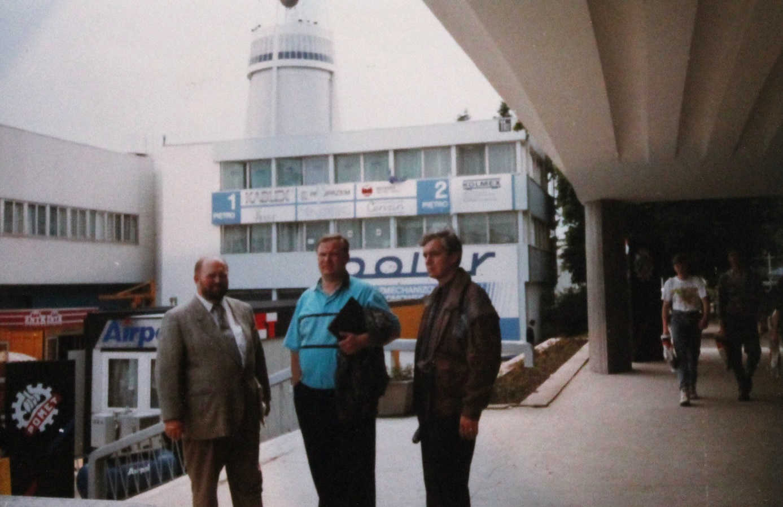

Na zdjęciu powyżej na Targach w Poznaniu stoją ( od lewej ) członkowie Zarządu KJK Corp. Spółka z o.o.: Antoni Kamiński – prezes zarządu Spółki oraz Tadeusz Kamiński i Stanisław Jedliński – wiceprezesi zarządu.
KJK Corporation współpracował m.inn. z Firma My Way z sidzibą w Poznaniu z kapitałem niemieckim , zajmująca się handle farbami ekologicznymi , a także współpracą z Agroma w zakresie handlu maszynami i narzędziami rolniczymi .
Po podjęciu decyzji o działalności politycznej , Tadeusz został wybrany senatorem a Antoni Burmistrzem miasta Dębicy, bracia Kamińscy przekazali swoje udziały Stanisławowi Jedlińskiemu , który wkrótce rozpoczął działalność Firmy rodzinnej OLIMP Laboratoratories , która dzisiaj jest jednym z największych w Europie producentów suplementów diety.

W roku 1991 Antoni Kamiński zostaje Burmistrzem Miasta Dębica i jako priorytety swojej kadencji przyjmuje kontynuacje odbudowy infrastruktury poprzez budowę Oczyszczalni Miejskiej wg polskiego projektu i technologii z 50% dofinansowaniem z Ministerstwa Ochrony Środowiska.

Poprzedni Zarząd Miasta podpisał wstępną umowę na budowę nowej Oczyszczalni z partnerem z Niemiec . Projekt był oparty o technologię niemiecką i na kilkadziesiąt lat uzależniał miasto od kosztów rat kredytu dewizowego oraz komponentów koniecznych dla eksploatacji Oczyszczalni dostarczanych przez zagranicznych dostawców ( z Niemiec ). Antoni Kamiński, mając swoje doświadczenie jako przedsiębiorca i dobry gospodarz miasta, po uzyskaniu zgody Rady Miasta , zaprasza przedstawicieli inwestora z Niemiec i po kilkudniowych rozmowach które prowadzi z Niemcami w Dębicy w obecności Tadeusza Kamińskiego ( brata Antoniego ) ówczesnego senatora RP, Przewodniczącego Rady i Radnych Miejskich oraz sztabu pracowników Urzędu Miasta Dębicy przekonuje przedstawicieli Inwestora z Niemiec ( pomimo wstępnie podpisanej umowy ) że :
- W Dębicy funkcjonują skuteczne oczyszczanie ścieków przemysłowych oparte o polskie technologie ( wizja lokalna wraz z delegacja Niemców w fabryce Farb i Lakierów
- Miasto Dębica posiada możliwości wykorzystania polskiej technologii, której wybór pozwoli na dofinasowanie tej inwestycji przez polski rząd o 50% ( znaczne zmniejszenie kosztów )
I w konkluzji miasta Dębicy nie stać na drogą inwestycje w wykonaniu niemieckim.
Za przykładem Dębicy podobną decyzję o wyborze polskiej technologii dla budowy Oczyszczalni ścieków podjęło Jasło i inne miasta regionu.

Z perspektywy lat decyzja o wyborze polskiej technologii do oczyszczania ścieków komunalnych w Dębicy oraz wybór polskiego wykonawcy ( z Rzeszowa ) tej strategicznej dla miasta inwestycji był dobry , co przez wiele lat potwierdzała także cena opłat za wodę i ścieki.

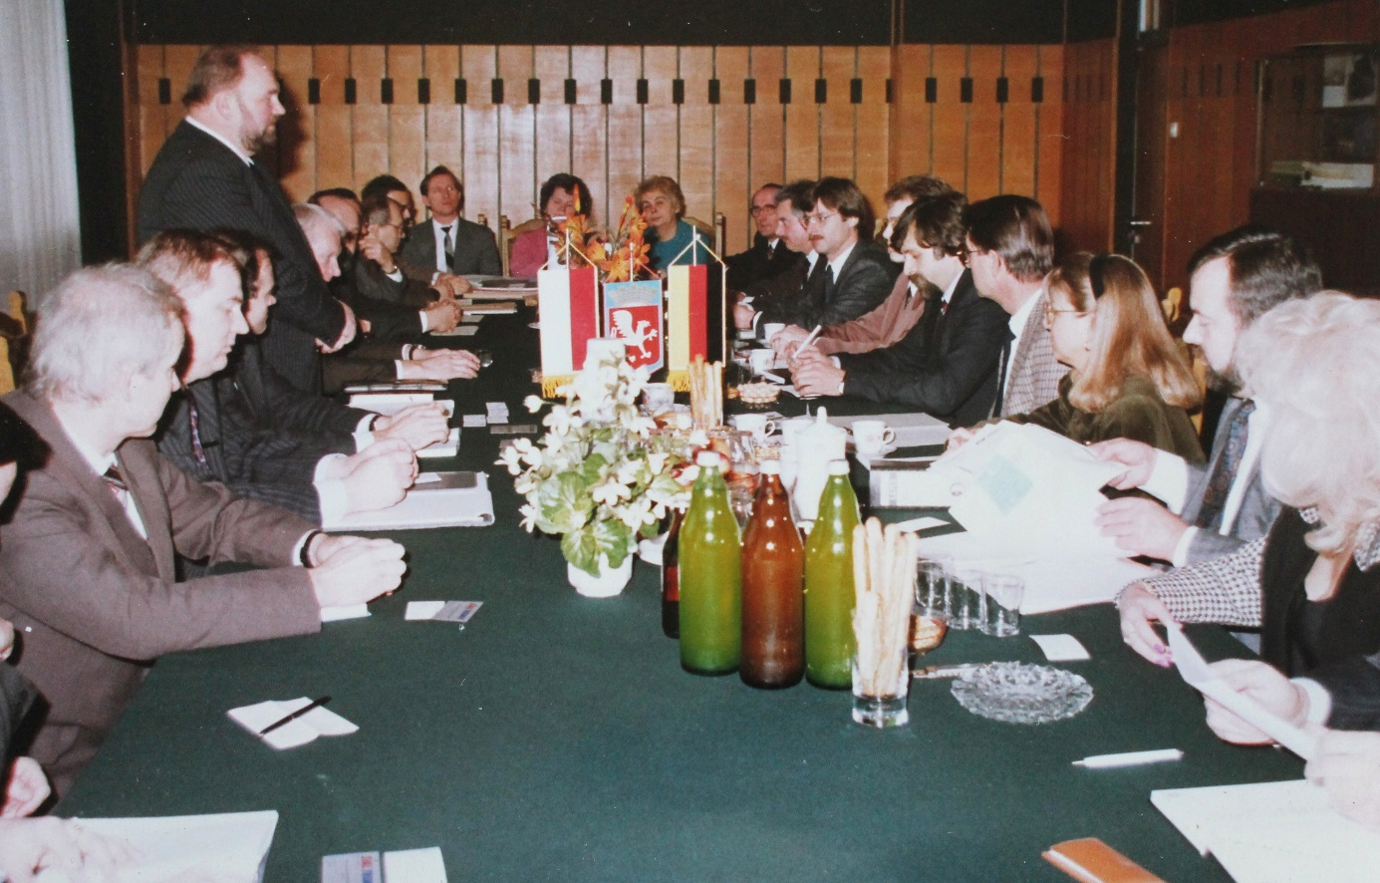
Spotkanie burmistrza miasta Dębica (Antoni Kamiński stojący po lewej) z delegacją inwestora z Niemiec (na zdjęciu po prawej) w obecności Senatora RP Tadeusza Kamińskiego (drugi od lewej) , Radnych miasta Dębica i naczelników Urzędu Miasta Dębicy w sprawie odstąpienia miasta Dębicy od wstępnej umowy Budowy Oczyszczalni Ścieków w Dębicy w oparciu o technologie i finansowanie z Niemiec.

Drugim, niemniej ważnym i znaczącym dla przyszłości miasta Dębicy było pozyskanie dla miasta od Ministra Telekomunikacji uprawnień operatora telefonii lokalnej, dzięki której dynamicznie wzrosła liczba telefonów ( do kilku tys. telefonów a oczekiwanie na nowy numer telefonu skróciło się z kilku lat do kilku tygodni ). Miasto Dębica stało się bardziej przyjazne dla szybko rozwijającej się przedsiębiorczości. Działanie to było możliwe dzięki wsparciu politycznemu Partii Chrześcijańskich Demokratów ( wicepremierem rządu w tym czasie był prof. Paweł łączkowski, przewodniczący PCHD ) działanie podjęte w czasie kadencji Antoniego Kamińskiego zakończyły się sukcesem a znaczenie Dębicy na mapie gospodarczej regionu wzrosło. Dostęp do komunikacji telefonicznej sprawił że Dębca w szybkim tempie stałą się siedzibą licznych nowych przedsiębiorstw , w tym także zakładanych przez przedsiębiorczych mieszkańców Dębicy i okolic. Warto zaznaczyć że początkiem lat 90-ych nie było jeszcze telefonów komórkowych i posiadanie własnego numeru telefonu stacjonarnego było warunkiem sine qua non sukcesu dla sukcesu działalności gospodarczej.

Trzecim bardzo ważnym warunkiem dobrze i sprawnie działającego miasta było zapewnienie bezpieczeństwa mieszkańcom Dębica. Dlatego powołanie straży miejskiej ( niezależnej od policji ) , na wzór podpatrzonej przez Antoniego Kamińskiego w amerykańskich miasteczkach straży miejskiej nastawionej głownie na zapewnienie bezpieczeństwa jego mieszkańców było jednym z priorytetów działania Antoniego Kamińskiego jako burmistrza . Przygotowanie odpowiednej uchwały Rady Miasta Dębicy o powołaniu Staży Miejskiej Antoni Kamiński powierzył Leszkowi Sokołowskiemu, ówczesnemu komendantowi policji w Pilźnie. Uchwała w tej sprawie została przyjęta jednogłośnie przez Radę Miasta Dębicy .
Antoni Kamiński podjął także ważne dla mieszkańców i szybko wzrastającej liczby samochodów osobowych przez prywatnych właścicieli i przeznaczenie wybranych terenów na parkingi w centrum miasta i jego otoczeniu.
Dzięki temu Straż Miejska mogła wymierzać mniej mandatów za parkowanie w niedozwolonych miejscach

Antoni Kamiński jako burmistrz rozpoczyna rozmowy z ówczesnym dyrektorem Firmy Oponiarskiej o przekazaniu budynku administracyjnego „LIPSK”, w którym obecnie funkcjonuje Starostwo Powiatowe , dla potrzeb Miasta Dębicy, którego siedziba w czasie kadencji Antoniego Kamińskiego mieściła się przy ul Sobieskiego 13 w Dębicy ( obecnie mieści się w nim siedziba Gminy Dębica ) .
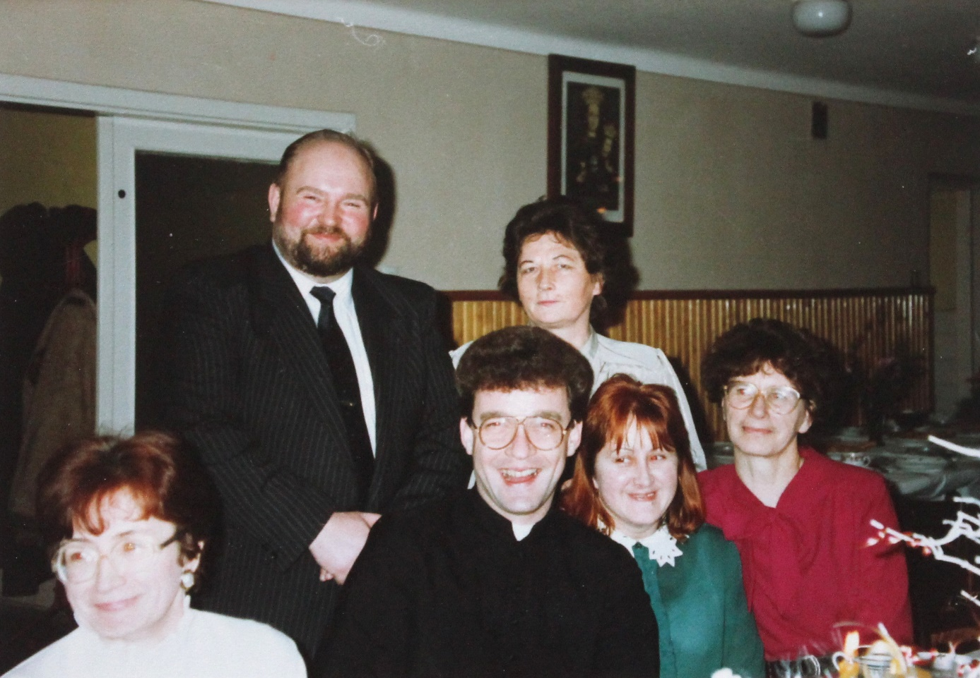
Powyżej zdjęcie na którym Antoni Kamiński, jako burmistrz miasta jest gościem spotkania, w którym uczestniczy także ksiądz Wiesław Lechowicz, jako młody kapłan, dzisiaj Bp Wiesław Lechowicz, dotychczasowy biskup pomocniczy diecezji tarnowskiej i wieloletni delegat Konferencji Episkopatu Polski ds. Duszpasterstwa Emigracji Polskiej, został mianowany przez papieża Franciszka biskupem polowym Wojska Polskiego..

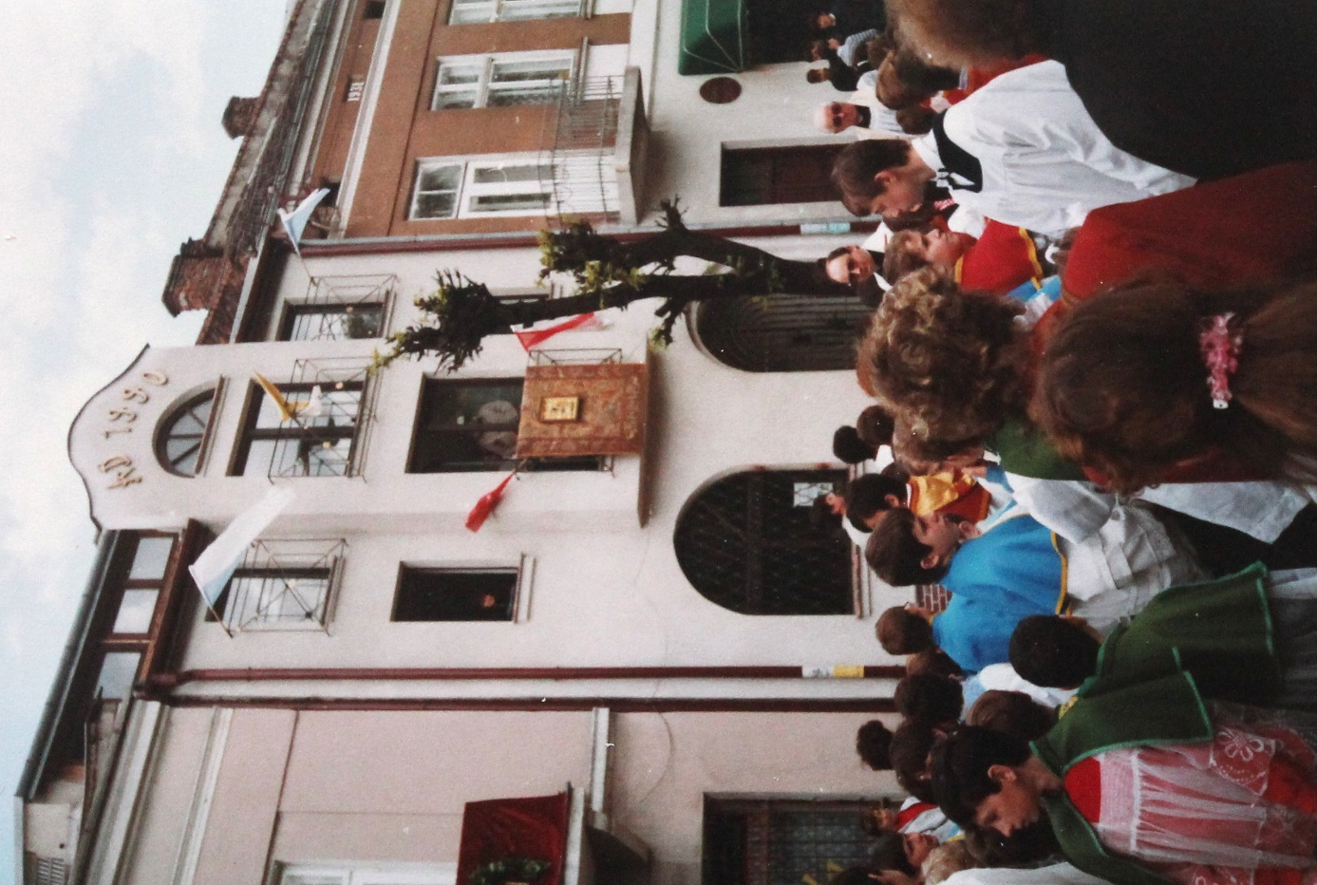

Na zdjęciu powyżej procesja Bożego Ciała ulicami miasta Dębica . W tle widoczny nowo wybudowany dom przez braci Antoniego i Tadeusza Kamińskich

W czerwcu 1992 rok Antoni Kamiński w nowo wybudowanym budynku, będącym własnością Braci Kamińskich w centrum miasta Dębica - Rynek 21 – otwiera swoje podwoje nowo powstałe Biuro Podróży Dębica Travel Antoni Kamiński. Licencja ORBIS . Antoni Kamiński jako jedyne biuro prywatne w Polsce podpisuje na 7 lat z PBP Orbis w Krakowie umowę franchisingową .
Biuro Podróży Antoniego Kamińskiego już w 1995 roku uzyskuje status renomowanej międzynarodowego stowarzyszenia przewoźników lotniczych (IATA) z siedzibą w Genewie.
Biuro Podróży Antoniego Kamińskiego inwestuje w System Rezerwacji AMADEUS , kształci w Warszawie pięciu kasjerów lotniczych i staje się jednym z najlepiej funkcjonujących Biur Podróży w regionie. Posiada możliwość wystawiania biletów lotniczych ( wtedy jeszcze drukowanych w wersji papierowej) na dowolną linie lotniczą i dowolną destynację. Roczna sprzedaż biletów w Biurze Dębica Travel przekracza 1000 sztuk.
W momencie otwarcia pierwszego w Dębicy Centrum Handlowego Antoni Kamiński decyduje się na kolejną inwestycje i otwiera nową filie Biura Podróży w CH RAJ, w którym musi zatrudnić ( ze względu na godziny otwarcia centrum w czasie całego tygodnia ) dodatkowe 4 pracowników.
Atak terrorystyczny 11 września 2001 na WTC w Nowym Jorku , po którym , jak wiemy zbankrutowały np. Austriackie Linie lotnicze doprowadził także do zatrzymania przez kilka miesięcy sprzedaży biletów lotniczych przez Atlantyk ( 90 % sprzedaży Biura A. Kamińskiego ) , co w konsekwencji spowodowało bardzo poważne perturbacje finansowe w Debica Travel a postawa banków, które pomimo rekomendacji PLL LOT nie udzieliły Antoniemu Kamińskiemu koniecznego wówczas wsparcia rzędu 100 tys. zł , doprowadziła ostatecznie do powolnego bankructwa BIURO PODRÓŻY Dębica Travel …
W rezultacie w Dębicy powstały 2 nowe biura podróży utworzone ( o ironio ) przez „macierzyste” biuro podróży ORBIS w Tarnowie , które przejęło pracowników Biura Podróży Dębica Travel , wraz z jego klientami.

Dzięki wcześniej poczynionej przez Antoniego Kamińskiego dywersyfikacji usług , utworzone w 1995 roku przez Antoniego Kamińskiego Policealne Studium Zawodowe pozwala mu przetrwać kryzys/bankructwo Biura Podroży i przez kolejne 20 lat rozwija usługi edukacyjne, prowadząc szkoły zawodowe.

Równolegle z działalnością gospodarczą Antoni Kamiński był nadal aktywny w budowaniu struktur społecznych i samorządu gospodarczego.

W roku 1993 Antoni K. jest jednym z założycieli Izby Przemysłowo-Handlowej w Tarnowie i jej Wiceprezesem a także członkiem Krajowej Izby Gospodarczej w Warszawie , reprezentując w niej środowisko przedsiębiorców województwa tarnowskiego.
W roku 1994 Wojewoda Tarnowski powołuje Radę Gospodarki Regionalnej Województwa Tarnowskiego. Przewodniczącym zostaje wybrany Antoni Kamiński.

Ten ciąg nominacji społecznych i politycznych przerywa na rok czasu udział Antoniego Kamińskiego, który od 13 czerwca 1994 decyduje się na uczestniczenie w Programie Kongresu USA dla środkowej i centralnej Europy (ECESP) - Stypendium USAiD. Antoni Kamiński na podstawie rekomendacji Profesora Pawła Łączkowskiego - wicepremiera rządu RP ,dr Krzysztofa Pawłowskiego – senatora RP i Andrzeja Aryndarskiego – Prezesa Krajowej Izby Gospodarczej zostaje przyjęty w poczet stypendystów Programu Kongresu USA, który jest zarządzany przez Georgetown University w Waszyngtonie .
W ramach tego Programu od czerwca do grudnia 1994r Antoni K. wraz z 80 uczestnikami programu z Polski, Czech, Słowacji i Węgier uczestniczą na terenie kampusu Uniwersytetu Śląskiego w Cieszynie w bardzo intensywnym szkoleniu językowym i kulturowym, prowadzonym przez kadrę amerykańską i zarządzaną przez Profesorów z Georgetown University. Po pozytywnej opinii Dyrektora Programy i zdaniu testu językowego Antoni Kamiński w pierwszych dniach stycznia 1995 r. udaje się na stypendium na Uniwersytecie w USA, Le Moyne College, Syracuze, Uniwersytet prowadzony przez zakon Jezuitów w stanie Nowy Jork.
Udział w Programie Kongresu USA dla środkowej i centralnej Europy (ECESP) i stypendium w amerykańskim uniwersytecie jest zwieńczeniem ponad 5 lat pracy i bogatego doświadczenia w USA jako przedsiębiorca z dodatkowe możliwością poznania „od środka” systemu edukacyjnego, szczególnie na poziomie uniwersyteckim oraz 2 letnich collage’y amerykańskich, które są integralną częścią uniwersytetu w USA a w Polsce są częścią edukacji ponadpodstawowej .
Fascynacja tą częścią edukacji w USA zaowocowała chęcią przeniesienia na polski grunt części wzorów amerykańskich college’y w których praktyczna nauka zawodu połączona ze współpracą edukacji z biznesem jest podstawą sukcesu nie tylko systemu edukacji ale także, konkretnych ludzi, absolwentów amerykańskich uniwersytetów/collage’y.
Uwaga ta odnosi się w Polsce także do szkół zawodowych/branżowych 1 i 2 stopnia.
Po latach Antoni Kamiński, dzięki udziałowi w innym Programie, utwierdził się przekonaniu że współpraca Uniwersytetów z przedsiębiorcami i dualny system kształcenia zawodowego/branżowego jest źródłem sukcesu edukacji nie tylko w USA, ale także w Szwajcarii , gdzie 80 % młodych ludzi , już po zakończeniu szkoły podstawowej kontynuuje naukę w szkołach zawodowych a nie ogólnych.
Antoni Kamiński próbuje wzorować się na edukacji amerykańskiej, potwierdzonej później także przez przykłady w Szwajcarii.

1 września 1995 rozpoczyna swój pierwszy rok działalności Policealne Studium Zawodowego, który Antoni K. tworzy na wzór college’y amerykańskich we współpracy z SPP Rzeszów. Inauguracja odbywa się w Sali baletowej DK Mors w Dębicy i ma charakter bardzo uroczysty.
Rozpoczyna się hymnem odśpiewanym solo przez dębicki baryton. Wykład inauguracyjny na zaproszenie Antoniego Kamińskiego, wygłasza Paweł Łączkowski, profesor Uniwersytetu w Poznaniu. Głos zabiera także Pan Tadeusz Donocik, Prezes Krajowej Izby Gospodarczej w Warszawie oraz Pan Tadeusz kamiński b. senator RP. Dla podkreślenia amerykańskich wzorców tworzonego Studium Gościem honorowym jest Pani Poula Thidi , konsul Stanów Zjednoczonych AP. W Krakowie. Wśród gości oficjalnych są prof. Tadeusz Pomianek , Prezes Stowarzyszenia Promocji Przedsiębiorczości w Rzeszowie ( instytucja partnerska ), Zygmunt Żabicki, burmistrz Miasta Dębicy, Ks. Stanisław Fiołek, Pan Czerwiński, Kierownik Urzędu Rejonowego a także radni Miasta i Gminy Dębica oraz przedstawiciele dębickich zakładów i dębickiego biznesu.

Powyżej na tle żaglowca Dar Pomorza stoją Piotr i Teresa Kamińska
Policealne Studium Policealne, pomyślane jako zalążek zawodowej szkoły wyższej w Dębicy było owoc udziału Antoniego Kamińskiego w Programie Kongresu USA dla środkowej i centralnej Europy (ECESP) , jego bogatego doświadczenia i rozumienia potrzeb szybko odradzającej się gospodarki w regionie w tym w szczególności w zakresie usług . Odpowiedzią na te potrzeby są włośnie inaugurujący swoje zajęcia słuchacze na kierunkach zawodowych PSZ ; Administracja, Ekonomia i Informatyka po 40 do 80-ciu słuchaczy na każdym kierunku.
Współpraca Antoniego Kamińskiego ze Stowarzyszeniem Promocji Przedsiębiorczości i Wyższej Szkoły Informatyki i Zarządzania w Rzeszowie, które w kilka lat później powołuje Wyższą Szkołę Informatyki i Zarządzania, największą ( do 10 tys. studentów ) uczelnię prywatną w Rzeszowie jest realizowana nie tylko w ramach policealnego studium zawodowego .
W roku 1997 Antoni K. wygrywa konkurs ogłoszony przez Prof. Stanisława Paszczyńskiego, Rektora WSIZ i jako Pełnomocnik Rektora WSIZ przygotowuje we współpracy z Federacją Gmin i Powiatów Polskich w Krakowie oraz Biurem Podroży A, Kamiński. Lic Orbis w Dębicy szereg konferencji w Rzeszowie ponad regionalnych dot. wielkiej reformy samorządowej w Polsce dokonanej przez rząd Prof. Jerzego Buzka, w której wicepremierem był prof. Janusz Steinhoff, jeden z liderów Partii Chrześcijańskich Demokratów . Prelegentami w tych konferencjach w Rzeszowie są goście zagraniczni i autorytety krajowe, których Antoni Kamiński zna osobiście i zaprasza do udziału podnosząc poziom i merytorykę omawianych zagadnień dotyczących realizowanej wówczas reformy ustrojowej państwa polskiego. Uczestnikami konferencji samorządowych w Rzeszowie są zaproszeni przez Pana Kazimierza Barczyka, byli członkowie samorządów z obszaru południowo wschodniej Polski i kierowanej przez Pan K. Barczyka Federacji Gmin i Powiatów Polskich w Krakowie.
Zwieńczeniem tych konferencji w Rzeszowie była zorganizowana przez Antoniego Kamińskiego na przełomie marca i kwietnia 1998 roku Misja Przedstawicieli Parlamentu, Rządu RP i samorządów województw: małopolskiego, śląskiego, świętokrzyskiego, lubelskiego i podkarpackiego do USA . Uczestnikami tej misji byli między innymi Jan Zając, Przewodniczący Sejmu RP, posłowie na sejm RP, Marek Nawara, Marszałek województwa małopolskiego,
Burmistrzowie. Wójtowie, pracownicy samorządów lokalnych . Wyjazdowi 45 osobowej Misji do USA towarzyszy 5 osobowa ekipa TVP, która nagrywa 2 tygodniowy program wyjazdu, a następnie materiały z tej misji są publikowane przez I program TVP w bloku audycji edukacyjnych. Koszty wyjazdu 5 osobowej ekipy TVP (przelotów, przejazdów oraz pobytu w USA) w całości pokrył Antoni Kamiński. Celem Misji Przedstawicieli Parlamentu, Rządu RP i samorządów do USA , obok wizyt i spotkań roboczych z przedstawicielami samorządów na różnych poziomach był lobbing na rzecz przystąpienia Polski do NATO i związane z tym, wizyty w ambasadzie RP w Waszyngtonie wraz ze spotkaniem z Janem Nowakiem Jeziorańskim i w Konsulatach w Nowym Jorku i Chicago a także spotkania z przedstawicielami Kongresu USA i z gubernatorem Illinois w Springfield.
Promocja tego przedsięwzięcia , której organizację i koszty przejął na siebie Antoni Kamiński i jego Biuro Podróży A. Kamiński, lic Orbis w Dębicy, odbiła się szerokim echem, zwłaszcza wśród samorządów a jej głównymi beneficjentami byli współorganizatorzy: Federacja Gmin i Powiatów Polskich w Krakowie i Wyższa Szkoła Informatyki i Zarządzania w Rzeszowie.

W kolejnych latach, Antoni Kamiński jako Pełnomocnik Rektora WSIZ, a potem jako dyrektor działu współpracy WSIZ z zagranicą, organizuje i prowadzi dwa wyjazdy do USA : pierwszy dla rektorów WSIZ w Rzeszowie i WSI i A w Zamościu;

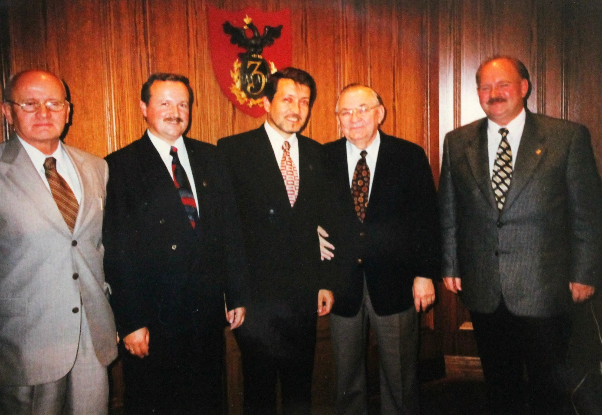
Na zdjęciu powyżej w siedzibie Kongresu Polonii Amerykańskiej w Chicago stoją (od lewej ) Stanisław Bułat , Dyrektor Bura Kongresu, Jan Andreasik , rektor Wyższej Szkoły Adminisreacji w Zamościu , Stanisław Paszczyński, Rektor Wyższej Szkoły Informatyki i Zarządzania w Ręszowie, Edward Moskal , Prezes Kongresu Polonii Amerykańskiej i Antoni Kamiński, Pełnomocnik Rektora WSIZ ds. współpracy z zagranicą .
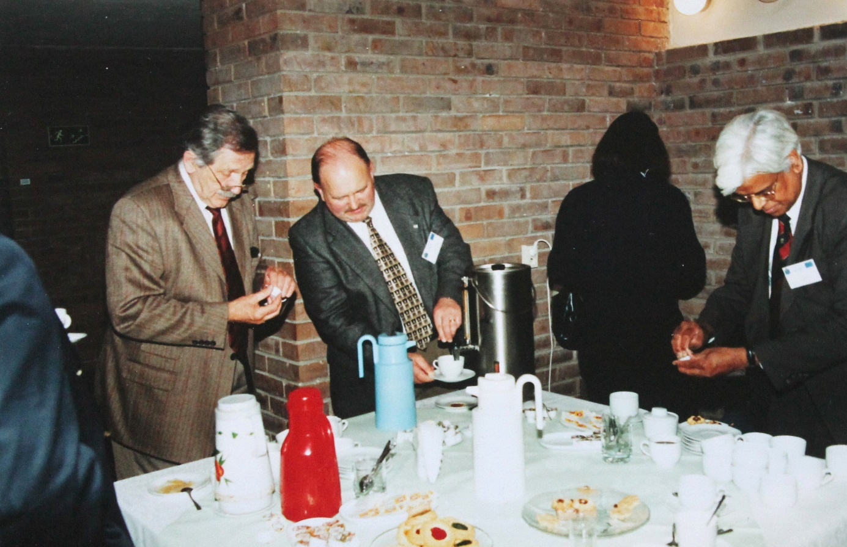
Na zdjęciu powyżej lunch z profesorami Uniwersytetu Illinois w Chicago ( UIC) w czasie którego delegacja Rektorów S. Paszczyńskeigo i J Andrasika wraz Antonim Kamińskim ( w środku ) rozmawiała o konieczności współpracy uczelni z biznesem , jako warunkiem dostosowania programów nauczania do potrzeb przedsiębiorców.

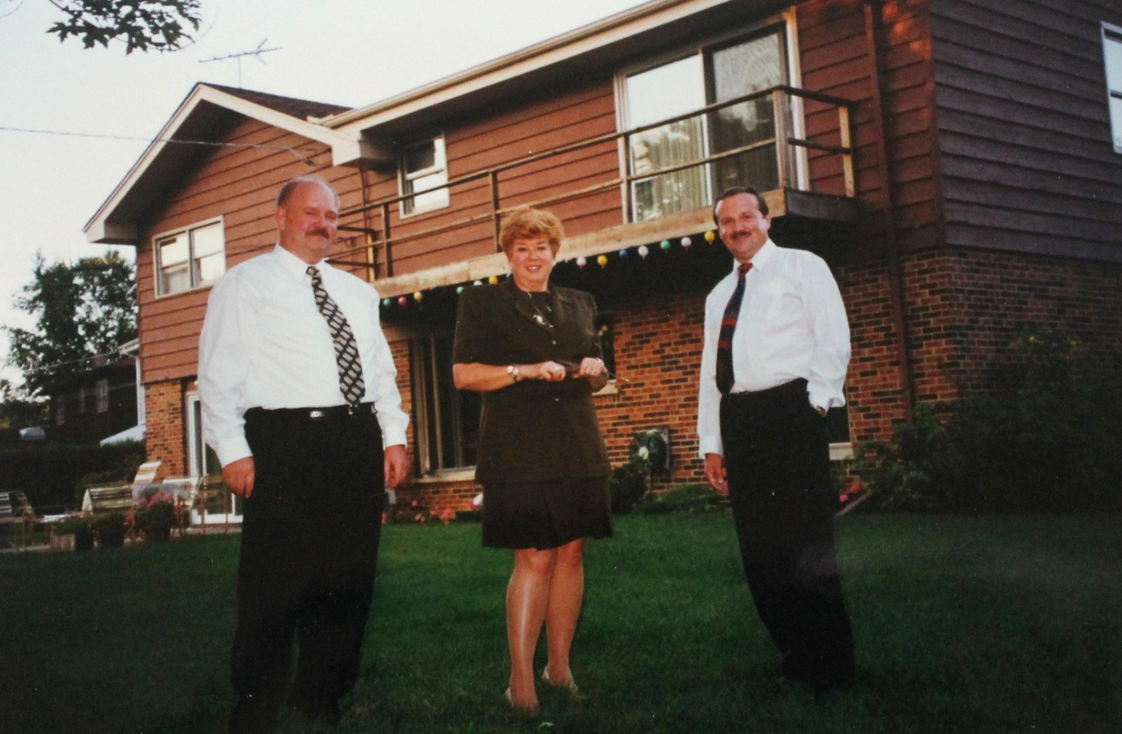
Powyżej wizyta u Haliny Bielowicz ( w środku ) Dyrektor Departamentu Finansów Stanu Illinois
a w następnym roku wyjazd dla Władz WSIZ-u z udziałem Kanclerza, Rektora i Grona profesorów i asystentów. Wyjazd ten owocuje podpisaniem umów z uczelniami w Waszyngtonie, SUNY oraz uniwersytetu w Toledo w stanie Ohio.
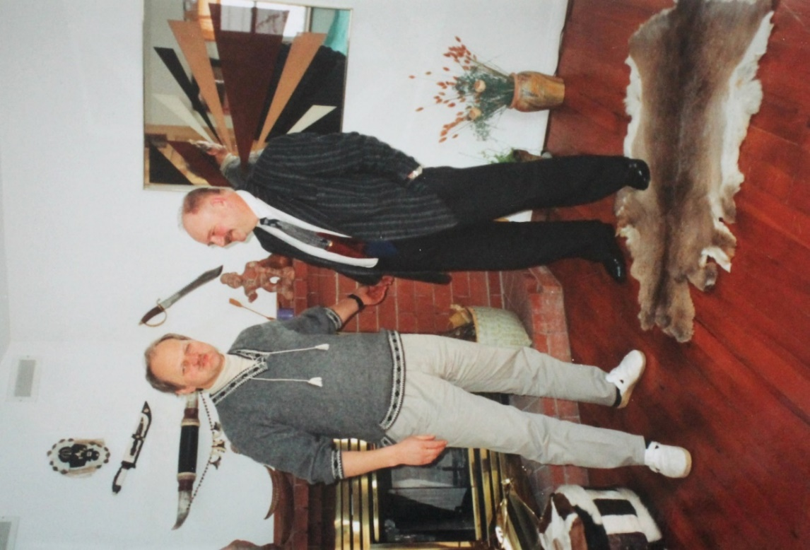
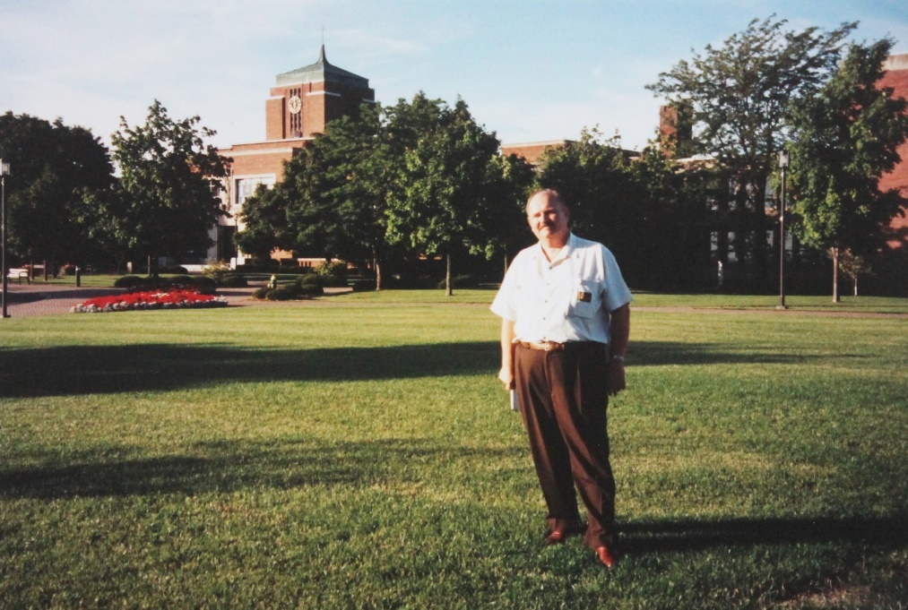
Wizyta w Le Moine College w Syracuse, w którym Antoni studiował w 1995 roku

Władze tworzonego wówczas, w ramach reformy administracyjnej państwa, województwa podkarpackiego dostrzegając osiągnięcia Antoniego Kamińskiego w zakresie współpracy międzynarodowej, w roku 1999 powierzają Antoniemu Kamińskiemu odpowiedzialną funkcję Kierownika Wydziału ds. Współpracy z Zagranicą i Integracji Europejskiej w nowo powstałym Urzędzie Marszałkowskim Województwa Podkarpackiego. Województwo dzięki reformie administracyjnej Państwa i nowemu prawu w tym zakresie po raz pierwszy w nowożytnej historii Polski może samodzielnie ( bez udziału władz centralnych ) podejmować decyzje dotyczące polityki gospodarczej regionu. Antoni Kamiński, dzięki swojemu doświadczeniu i wiedzy był autorem kluczowego dokumentu Zarządu Województwa w zakresie współpracy zagranicznej, jakim były „Priorytety współpracy zagranicznej Województwa Podkarpackiego” które jako pierwszy taki dokument uzyskały akceptację imienną Bronisława Geremka, ówczesnego ministra spraw zagranicznych.
Inne działania Antoniego Kamińskiego w Urzędzie Marszałkowskim Województwa Podkarpackiego to w pierwszej kolejności budowanie relacji i współpracy z innymi regionami Unii Europejskiej ( Polska formalnie jeszcze nie była członkiem UE ) :
- Przygotowanie we współpracy z ambasada RP w Rzymie i udział w misji województwa podkarpackiego do Regionu Molise, w którym wzięło udział kilku przedstawicieli samorządu wojewódzkiego, powiatowego oraz gminnego oraz ponad 30 przedstawicieli biznesu reprezentującego woj. podkarpackie.
- Przygotowanie i udział wraz Janem Sołkiem, członkiem Zarządu Województwa i Dyr. Departamentu Promocji i spraw Międzynarodowych, w podpisaniu umowy pomiędzy województwem podkarpackim i - regionem Fruli Venezja Julia w Udine
- Organizacja, na zlecenie Bogdana Rzońcy, ówczesnego Marszałka Województwa Podkarpackiego, międzynarodowej konferencji na zamku w Łańcucie ( we współpracy z p. Kuchcińskim, ówczesnym Wicewojewodą Podkarpackim ) z udziałem prelegentów zagranicznych i krajowych . Jako Kierownik Wydziału ds. Współpracy z Zagranicą i Integracji Europejskiej reprezentuje przedsiębiorstwa województwa podkarpackiego a zwłaszcza branżę turystyczną w misjach

W okresie 1998-2002 Antoni Kamiński intensywnie pogłębia swoją wiedzę poprzez:
1998/99 Podyplomowe Studia na Uniwersytecie Jagiellońskim, kierunek: „Przedsiębiorstwo i samorząd terytorialny w drodze do Unii Europejskiej” realizowane przez znane autorytety polskie i zagraniczne.
1999/00 Podyplomowe Studia na Politechnice Rzeszowskiej – Zarządzanie Oświatą.
2001/02 Uzupełniające Studia magisterskie na Politechnice Rzeszowskiej - Zarządzanie przedsiębiorstwem

W roku 2000 A. Kamiński tworzy w Dębicy, jako kontynuację policealnego studium zawodowego ale prowadzoną przez siebie jako osobę fizyczną Europejską Szkołę Nowych Technologii i Turystyki, która do 2015 należy do najbardziej dynamicznie rozwijających się szkół policealnych kształcących kadry dla turystyki.
Zgodnie z Wizją Szkoły , przedstawioną już w roku 1995 ( skan poniżej ), Antoni Kamiński stara się w jak najlepszym stopniu przygotować nowe kadry dla potrzeb lokalnych przedsiębiorców , samorządów i instytucji . Nieomal 100% z kilku tysięcy absolwentów Policealnego Studium Zawodowego, przekształconego od 2000 roku w Europejską Szkołę Nowych Technologii i Turystyki znalazło prace w wyuczonych zawodach a wielu z nich kontynuowało studia na zaprzyjaźnionej uczelni WSIZ w Rzeszowie, na którą przez kilka lat skutecznie przeprowadzał w Dębicy sam Antoni Kamiński i są oni dzisiaj cenionymi pracownikami w wielu firmach na teranie województwa podkarpackiego i nie tylko.

Wizja Szkoły wg Antoniego Kamińskiego - Dyrektora Szkoły
Napisana w czerwcu 1995 roku po powrocie ze Stanów Zjednoczonych, gdzie Antoni Kamiński studiował 1 semestr na Uniwersytecie Le Moyne w Syracuze w stanie Nowy York, jako uczestnik programu rządu amerykańskiego "East Center European Sholarship Program" ( od czerwca 1994 ) , zarządzanego przez Georgetown University.

Szanowni Państwo,
Pragnę przedstawić ideę powołania szkoły w 1995 roku oraz wizję jej istnienia teraz i w przyszłości.
Oferta edukacyjna Europejskiej Szkoły Nowych Technologii Turystyki, zbudowana została, w głównej mierze na podstawie mojego doświadczenia, które nabyłem jako przedsiębiorca zarówno w kraju, jak i za granicą, a także z doświadczeń w samorządzie, które pozyskałem najpierw w samorządzie gospodarczym, pełniąc funkcje Przewodniczącego Rady Towarzystwa Gospodarczego Ziemi Dębickiej (1990 – 1995) a następnie, jako Wiceprezesa Izby Przemysłowo- Handlowej w Tarnowie , a także w samorządzie terytorialnym, jako burmistrz Dębicy na początku lat dziewięćdziesiątych oraz pełniąc funkcję kierownika Oddziału Współpracy z Zagranicą i Integracji Europejskiej w Urzędzie Marszałkowskim Województwa Podkarpackiego w latach 1999-2000.
W wyniku głębokiej analizy tych wielorakich doświadczeń, już w roku 1992 powziąłem decyzje o potrzebie powołania Szkoły, która służąc lokalnej społeczności dawałaby możliwość pozyskania wiedzy, potrzebnej do dokonywania najlepszych wyborów zarówno, dotyczących własnego życia, czy kariery zawodowej, jak i wyborów, dotyczących rozwoju lokalnego, na poziomie samorządów, a także, coraz liczniej powstających, małych firm, w tym również firm rodzinnych, szczególnie w małych miejscowościach i na obszarach wiejskich.
Dostrzegłem wówczas potrzebę coraz głębszej wiedzy i potrzebę podnoszenia kwalifikacji, zarówno samego siebie (patrz CV), jak i mojego otoczenia, tak, aby umieć podejmować słuszne i mądre wybory w nowych czasach, które po wielu latach zniewolenia i przeciętności dają szanse każdemu człowiekowi decydowania o swoim losie i karierze, a także o przyszłości swojej firmy, gminy czy regionu. Wszak głównym znakiem nowych czasów, w których dane jest nam żyć i działać jest wolność, a jej atrybutem jest możliwość wyboru. Ten zaś może być tym bardziej trafny, im szerszą i głębsza posiadamy wiedzę na temat zagadnień, w obszarze których mamy podejmować decyzje, często, bardzo znaczące i brzemienne w skutkach.
Istotne znaczenie dla koncepcji powołanej przeze mnie Szkoły miał także fakt mojego uczestnictwa w programie "East Center European Sholarship Program" ( 1994 ) , zarządzanego przez Georgetown University, połączonego ze studiami na jezuickim uniwersytecie „Le Moyne College” w Syracuze w stanie Nowy York, USA (1995 ). Dzięki tej kombinacji specjalistycznego amerykańskiego szkolenia połączonego z nauką na typowym amerykańskim uniwersytecie poznałem amerykański systemu edukacyjny, który przekonał mnie, że powinien być wzorem do naśladowania także w Polsce. Kolejne wizyty studyjne do USA, organizowane przeze mnie w latach 1998 -2000, dla przedstawicieli rządu i parlamentu RP i samorządów różnych szczebli, a także dla zarządów uczelni wyższych, obejmujące między innymi spotkania z różnymi organizacjami samorządów i organizacji non profit a w szczególności na Uniwersyteci Illinois w Chicago, na Uniwersytecie w Toledo Ohio oraz wizyty w kilku college'ach State University of New York (Oneonta, Cobleskill) utwierdziły mnie w przekonaniu, że amerykański system edukacyjny jest oparty na dobrych i zdrowych zasadach, łączących potrzeby przedsiębiorców oraz oczekiwania studentów. Postanowiłem adaptować ten system do polskich warunków, biorąc za cel programu nowej Szkoły rzetelne przygotowanie teoretyczne i praktyczne gwarantujące "wejście” na rynek pracy, realne, oczywiście, przy aktywnej postawie samych studentów, którzy dodają własny wkład pracy, a po każdych wakacjach, "licytują się" między sobą, kto, gdzie i jakie praktyki zawodowe odbył i w ten sposób pozyskał swoje pierwsze i niezbędne doświadczenie zawodowe. Od początku byłem przekonany, że tylko połączenie praktyki z teorią w programie szkoły oraz własna praca słuchacza ( studenta) zarówno w zakresie teorii jaki systematycznej praktyki zawodowej może dać realną gwarancje sukcesu zarówno dla Szkoły stosujących zasadę nauki połączonej z praktyką, jaki dla samych Studentów.
W roku 1995, bezpośrednio po powrocie do kraju z rocznych studiów w Polsce i USA w ramach amerykańskiego programu ECESP, sponsorowanego, jak już wcześniej wspomniałem przez rząd amerykański i administrowanego przez Uniwersytet Georgetown w Waszyngtonie, podjąłem decyzje o utworzeniu dwuletniej szkoły policealnej, z zamiarem przekształcenia jej w szkołę wyższą, kształcącą niezbędne kadry dla lokalnych firm oraz samorządów i administracji.
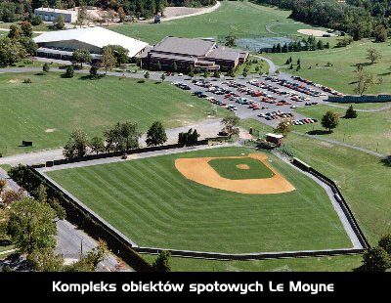
Wzorując się na systemie amerykańskim, gdzie dwuletni College jest integralną częścią szkoły wyższej, czy też uniwersytetu, od początku byłem przekonany, iż dwuletnia szkoła zawodowa ma swój głęboki sens dla znaczącej części społeczności lokalnej, zarówno szybko powstających małych firm, jak i dla samych absolwentów szkół średnich. Rynek pracy niekoniecznie potrzebuje wyłącznie kadry na poziomie magistrów czy nawet licencjatów, tym bardziej, że koszt nauki na studiach w połączeniu z kosztami dojazdu i zakwaterowania w oddalonej miejscowości jest coraz wyższy i przekracza co najmniej kilkakrotnie koszt dwuletniej szkoły policealnej, najczęściej położonej w pobliżu miejsca zamieszkania.
Od początku lat dziewięćdziesiątych obserwujemy w Polsce prawdziwy boom rozwoju szkolnictwa wyższego, a liczba około 2mln studiujących na polskich uczelniach to ewenement na miarę standardów światowych. Można powiedzieć, że to prawdziwy sukces polskiej transformacji. Jest jednak i druga strona medalu. Coraz więcej absolwentów, także wyższych uczelni, powiększa grupę bezrobotnych, którzy nie znajdują zatrudnienia. Coraz większa liczba wykształconych ludzi o rozbudzonych aspiracjach powiększa rzesze sfrustrowanych, z poczuciem zawodu i świadomością źle zainwestowanych rodzinnych skąpych funduszy. Często też ludzie ci emigrują podejmując pracę najczęściej niezgodną ze swoimi kwalifikacjami poza granicami Polski.
Analiza tego zjawiska nie daje prostych odpowiedzi, aczkolwiek wydaje się, że jedną z przyczyn tego stanu rzeczy jest fakt, że większość polskich uczelni oferuje edukacje, ale tylko teoretyczną, bez możliwości praktycznej nauki zawodu, a przecież znacząca część absolwentów przygotowywana jest do pracy w usługach, które zajmują coraz bardziej znaczącą pozycje w gospodarce rynkowej i wymagają koniecznej praktyki, przed rozpoczęciem kariery zawodowej.
Ponadto, pracodawcy nie mogą na siebie sami przejąć ciężaru kosztów przygotowania zawodowego absolwentów szkół wyższych, a istniejące programy rządowe, dofinansowujące prace absolwentów, pozwalają obniżyć ten koszt tylko na poziomie kosztów ZUS-u. Przygotowanie zaś do zawodu i czas konieczny dla pozyskania umiejętności skutecznej obsługi klienta wymaga często okresu roku czasu, co w praktyce przekracza możliwości finansowe i organizacyjne małej firmy.

Stąd też, powstaje potrzeba stworzenia takiej oferty edukacyjnej, która połączy ze sobą możliwość pozyskania niezbędnej wiedzy teoretycznej oraz nabycie umiejętności praktycznych w zawodach występujących na obecnym rynku pracy. Jednocześnie czas nauki nie może być zbyt długi, tak, aby koszty edukacji nie przekraczały możliwości przeciętnej polskiej rodziny.
Bardzo istotnym wyznacznikiem, określającym atrakcyjność oferty edukacyjnej w obecnej chwili jest również potrzeba zaawansowanego poziomu języka obcego w programie szkoły, tak, aby absolwent mógł w komunikatywny sposób się nim posługiwać i swobodnie poruszać się na konkurencyjnym rynku pracy w różnych regionach krajów Unii Europejskiej.
Doświadczenie, zdobyte w ciągu nieomal piętnastu lat, pozwala Europejskiej Szkole Nowych Technologii i Turystyki, dzięki dojrzałemu zespołowi wykładowców, trenerów i instruktorów, tworzyć autorskie programy kształcenia, dopasowane do potrzeb zmieniającego się rynku pracy. Zawarte umowy z partnerami zagranicznymi na praktyki i staże zawodowe dopełniają naszą ofertę, tak, że studenci Europejskiej Szkoły Nowych Technologii Turystyki w ciągu dwóch, trzech lat pozyskują wiedzę i umiejętności oraz kwalifikacje na odpowiednim poziomie, a dzięki zawodowym praktykom zagranicznym, pozyskują także biegłą znajomość języka obcego i doświadczenie zawodowe w standardach krajów UE. W ramach posiadanych umów, umiejętności te i kwalifikacje są potwierdzane stosownym certyfikatem Szkoły i Firmy.
Dodatkowym atutem naszej oferty edukacyjnej, połączonej z praktykami zagranicznymi jest możliwość uzyskania wynagrodzenia za pracę wykonywaną w ramach praktyk zawodowych. W rozliczeniu globalnym pozwala to, nie tylko na zwrot kosztów nauki, ale nawet daje szanse na pozyskanie funduszy na start w dalszą karierę zawodową naszych absolwentów.
Głównym kierunkiem kształcenia ESNTiT według nowych autorskich programów, są kierunki związane z rozwojem turystyki w zakresie globalnym a także rosnącym od szeregu lat wzrostem zainteresowania Polską, jako krajem o interesującej kulturze i potencjalnych warunkach do turystyki aktywnej na terenach o wysokich walorach zdrowego środowiska. Departament turystyki, z szeroka oferta edukacyjną z zakresu, hotelarstwa, gastronomi, obsługi ruchu turystycznego, turystyki wiejskiej oraz kierunków Kelner, Kucharz cieszą się dużym zainteresowaniem. Według nazewnictwa stosowanego w krajach unii europejskiej jest to zarządzanie gościnnością (hospitality menagment). Nazwa ta jest też bliska naszym polskim tradycjom, bowiem przysłowiowa polska gościnność jest szeroko znana na świecie i czas na to, aby uczynić z niej dobry biznes. System nauki połączony z praktykami zagranicznymi, oferowany przez Europejską Szkołę Nowych Technologii i Turystyki ma na celu szybkie i skuteczne przygotowanie kadry turystycznej na dobrym europejskim poziomie, która potrafi uczynić polską gościnność sposobem na udany biznes i sposób na ciekawe życie, a także skuteczne narzędzie dla wzrostu zasobności mieszkańców pięknych krajobrazowo i bogatych w dziedzictwo kulturowe polskich miast i wsi.
Jesteśmy przekonani, że szkolona przez ESNT i T kadra, w kolejnych latach znajdzie pracę nie tylko w Krakowie, który jest jednym z najchętniej odwiedzanych na świecie miejsc przez 7 mln turystów ( 2007), ale także na terenie innych pięknych regionów Polski.
Dla pozyskania potencjalnych klientów z Polski i różnych krajów Europy i świata konieczna jest oczywiście skuteczna i doprze zaplanowana promocja, infrastruktura i ciekawe, własne "dobrze spakowane" marketingowo produkty turystyczne. Dla realizacji tego celu, jak koniecznego warunku rozwoju turystyki w regionie, Europejska Szkoła Nowych Technologii i Turystyki współpracuje z różnymi partnerami w kraju i zagranicą
W roku 2004 dla wzmocnienia oferty edukacyjnej Szkoły i jej poszerzenia zarówno w zakresie wieku jak i sposobów edukacji społecznej tworzę fundacje Educare et Servire, której aktem darowizny przekazuję Szkołę, która cieszy się na lokalnym rynku edukacyjnym zainteresowaniem Klientów a także zaufaniem partnerów społecznych, zarówno w kraju jak i za granicą. Szkoła jest także stabilnym źródłem przychodów fundacji, co pozwala jej na podejmowanie nowych inicjatyw i aplikowanie o fundusze konieczne dla realizacji projektów edukacyjnych.
W ramach tej współpracy w ramach Fundacji Educare et Servire, ESNT bierze aktywny udział w pracach nad opracowaniem i przygotowaniem projektu rozwoju subregionu "Europejskiej Doliny Wisłoki" i jego aktywizacje zawodową poprzez rozwój turystyki.
Program ten obejmuje swoim działaniem obszar powiatów leżących wzdłuż doliny rzeki Wisłoki i wg przeprowadzanych analiz powinien doprowadzić, w okresie 5-10 lat do zwiększenia zatrudnienia w branży turystycznej i branżach pokrewnych do 4 tysięcy nowych miejsc pracy na terenie subregionu. Zainteresowanie udziałem w projekcie zgłaszają kolejne powiaty, co zwiększa potencjał możliwości przedsięwzięć inwestycyjnych oraz szanse na pozyskanie większych funduszy strukturalnych. W konsekwencji przemyślanych i zaplanowanych długofalowych działań w wyniku realizacji projektu " Dolina Wisłoki" region ten zostanie wypromowany jako region przyjazny rodzinom z dziećmi oraz ludzi starszych i gotowy na przyjęcie tysięcy gości.
Europejska Szkoła Nowych Technologii i Turystyki posiada spójną koncepcje dla kształcenia kadr dla tego ambitnego programu w perspektywie wielu lat. Równolegle Szkoła współpracuje z branżą turystyczną nad opracowaniem pakietów własnych produktów turystycznych i wypromowanie subregionu "Europejskiej Doliny Wisłoki" jako "Raj dla dzieci"
Taka segmentacja rynku powoduje z kolei potrzebę kształcenia w kierunkach socjalnych, takich jak, opiekunka środowiska, opiekunka dziecięca, czy technik rekreacji ruchowej.
Dostrzegamy też zjawisko starzejącego się społeczeństwa i potrzebę fachowców z zakresu pomocy w domach społecznych, czy też w zawodzie pracownik socjalny.
Studentom wszystkich wymienionych kierunków kształcenia zapewniamy praktyki zawodowe, gwarantujące odpowiednie przygotowanie do zawodu po ukończeniu Szkoły.
Jestem przekonany, że przedstawiona Państwu filozofia działania i wynikająca z niej oferta edukacyjna ESNTiT, która będzie stale modyfikowana i udoskonalana przez doświadczony zespół wykładowców i instruktorów, zapewni absolwentom Europejskiej Szkoły Nowych Technologii i Turystyki łatwy dostęp do rynku pracy w branży turystycznej oraz branżach pokrewnych w kraju oraz poza jego granicami, a także umożliwi utworzenie im nowych, własnych firm, które z jednej strony zapewnią stabilny rozwój Szkoły, a z drugiej pozwolą na szkolenie i zatrudnianie szkolonych kadr we własnych firmach, tworząc w ten sposób swoisty inkubator przedsiębiorczości i kuźnię nowych talentów.
Antoni Kamiński zgodnie ze swoją wiedzą i doświadczeniem ( opisanymi także powyżej w „Wizji Szkoły” ) początkiem lat 2000 poszerza ofertę Europejskiej Szkoły Nowych Technologii i Turystyki w Dębicy o zawody potrzebne dla dynamicznie rozwijającej się w Polsce ( i na całym świecie ) do czasu pandemii COVID branży turystycznej ; gastronomiczno-hotelarskiej w zawodach, kucharz, kelner , hotelarz , oraz technik obsługi turystycznej a turystyki wiejskiej.

Antoni Kamiński jest zwolennikiem zasady , że przykład trzeba brać od najlepszych w danej branży.
Dlatego też od momentu przystąpienia Polski do struktur UE organizuje staże zagraniczne a później także prace dla absolwentów swoich szkół, szczególnie w hotelach i restauracjach w krajach UE, zwłaszcza położonych nad Morzem Śródziemnym.
Najpierw począwszy od roku 2004 są to : sieć Tsokkos Hotels na Cyprze i Rodos a następnie od roku 2006 Sieć EDEN Hotels na Balearach .
W latach 2006-2011 dla osób dorosłych uczących się w szkole policealnej Europejskiej Szkole Nowych Technologii i Turystyki na kierunkach hotelarstwo, kucharz i kelner EDUCARE et Servire realizowała projekt staży zawodowych pn. Program Mallorca, który był realizowany we współpracy z hotelarzami z Hiszpanii oraz Wyższą szkołą Turystyki na Balearach. Program Mallorca działał 7 lat bez dofinansowania ze środków UE i składał się z 2 faz: pierwsza czyli wyjazd w kwietniu na 6 tygodni na tzw. program Hotel-Szkoła. gdzie uczestnicy poznawali Hotel i uczyli się zawodów: kelner, pokojówka i pomocnik kucharza w realnych warunkach hotelowych sieci EDEN HOTELS na Majorce. W fazie drugiej uczestnicy odbywali płatne staże (max.7 miesięczne) w tej samej sieci hoteli. Program Mallorca był poprzedzony kursem przygotowawczym w Polsce i obejmował naukę języka hiszpańskiego i angielskiego oraz elementy dotyczące wiedzy o kulturze, historii i obyczajach na Majorce ( często z udziałem native speakerów) . Program Mallorca był klasycznym przykładem kształcenia dualnego i prekursorskim programem realizowanym w Polsce w tamtym okresie.
Wartość tego programu przekraczała 5 mln zł i była to inwestycja właścicieli sieci EDEN Hotels na Balearach, którzy dzięki wzorowej postawie i pracy zaangażowanej i inteligentnej polskiej młodzieży miała przez wiele lat pełne obłożenie i zadowolonych Klientów.

Beneficjentami Programu Mallorca oraz Szkół zawodowych zarządzanych i prowadzonych przez Antoniego Kamińskiego od 1995 roku, a od 2004 roku przez Fundację Antoniego Kamińskiego EDUCARE et SERVIRE, są absolwenci tych szkół zawodowych , którzy nie tylko zdobyli konkretny dobry zawód ale także w ramach Programu Mallorca, odbyli 6-ci tygodniowy specjalistyczny kurs w renomowanym hotelu pozyskali pierwszą dobrze płatną pracę w wyuczonym zawodzie, jako pomocnicy kucharzy, kelnerzy i pokojówki i wielu z nich ( kilkaset ) pracowało do czasu pandemii COVID, a część nadal pracuje w renomowanych hotelach i restauracjach w wielu krajach Europy a także w Polsce.
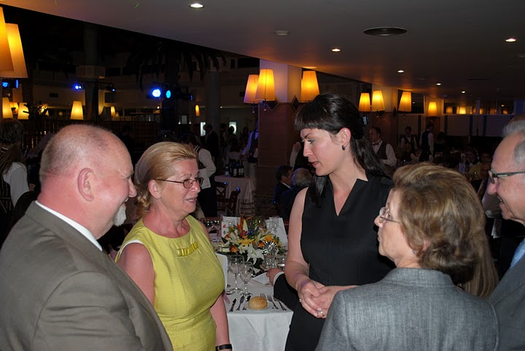
Antoni I Teresa Kamińscy rozmawiają z Jose i Margerita Pujadas Właścicielami Sieci EDEN Hotels na Majorce podczas uroczystości zakończenia kursu Hotel Szkoła, który prze 7 lat przygotowywał ponad 100 uczestników z Polski ( absolwentów Szkół EDUCARE et SERVIRE do pracy w Hotelach na Majorce i Minorce

8 marca 2004 roku Antoni Kamiński tworzy/powołuje Fundację Antoniego Kamińskiego EDUCARE et SERVIRE


Fundacja Educare et Servire , jako osoba prawna prowadząca szkoły, została założona i ufundowana przez Antoniego Kamińskiego - lokalnego lidera, społecznika oraz jednego z pionierów samorządu terytorialnego i gospodarczego w początkach lat 90-tych – na mocy notarialnego Aktu Powołania Fundacji z dnia 8 marca 2004 roku w Krakowie.
Educare et Servire jest organizacją pozarządową, o charakterze non-profit. Celem fundacji jest wspieranie rozwoju lokalnego społeczeństwa obywatelskiego poprzez szeroko rozumiane procesy edukacyjne, zmierzające do wzrostu samoświadomości społecznej oraz kreowania indywidualnych i zbiorowych postaw aktywnych. Misją Fundacji jest służba rozwojowi społeczeństwa obywatelskiego, aby - zgodnie z nazwą Fundacji „educare et servire” z łacińskiego oznacza „uczyć i służyć” – poprzez uczenie siebie i innych, mądrze i dalekowzrocznie wykorzystać wszelki potencjał lokalny w celu dokonywania optymalnych wyborów dla zrównoważonego rozwoju naszego regionu i wzrostu zamożności jego mieszkańców.
W roku 2004 Antoni Kamiński przekazuje nieodpłatnie Europejską Szkołę Nowych Technologii i Turystyki w Dębicy, którą od tego momentu Fundacja EDUCARE et SERVIRE, jako osoba prawna jest organem prowadzącym dwuletnią policealną szkołą zawodową – pod nazwą Europejska Szkoła Nowych Technologii i Turystyki w Dębicy , której od roku 1995, po powrocie ze studiów w USA, dyrektorem był Antoni Kamiński, jej założyciel. Szkoła wzorując się na college’ach amerykańskich wykształciła kilka tysięcy techników w ponad 10 zawodach i była największą szkołą policealną w regionie.
Fundacja Antoniego Kamińskiego Educare et Servire do 2014 roku kontynuuje swoją działalność edukacyjną w zakresie zawodów hotelarsko-gastronomicznych na poziomie zasadniczej szkoły zawodowej oraz szkoły przysposabiającej do zawodu dla uczniów z niepełnosprawnościami intelektualnymi . Od 8 lat Fundacja prowadzi Szkołę Usług Hotelarskich, Sztuki Gotowania i Innych Zawodów w Dębicy. Jest to 3 letnia branżowa szkoła zawodowa I stopnia. Wiodącymi zawodami w SUHSGiIZ w Dębicy jest Pracownik pomocniczy obsługi hotelowej oraz (od września 2019r. Pracownik pomocniczy gastronomii). Uczniami Szkół Educare są wyłącznie osoby z lekką i umiarkowana niepełnosprawnością intelektualną. Nauka w szkołach Fundacji EDUCARE nastawiona jest na praktyczną naukę zawodu, która uczniowie nabywają w codziennych zajęciach praktycznych realizowanych w dobrze wyposażonych pracowniach szkolnych pod okiem praktyków. Poza tym Uczniowie SUHSGiIZ po przygotowaniu w pracowniach szkolnych równolegle odbywają praktyki zawodowe w partnerskim ośrodku OWS Grand Chotowa & SPA.
Od 2015 roku Antoni Kamiński jest członkiem Zakonu Rycerzy Kolumba w Polsce ;
2017/2018 mianowany został przez Delegata Stanowego, delegatem rejonowym Rejonu 8 (diecezja tarnowska ) ; funkcja ta angażuje bardzo Antoniego .
W latach 2018/ 2019 pełni funkcje Dyrektora ds. Młodzieży, a w latach 2019/2020 pełni funkcje Dyrektora ds. Patriotycznych .
Aktywność koncentruje się na pisaniu artykułów do które wydawane są w wersji elektronicznej Biuletynu RK.

W latach 2016-2017 Antoni Kamiński zostaje członkiem Zespołu zadaniowego do spraw promocji turystycznej i sportowej w Ministerstwie Sportu i Turystyki wchodzącego w skład Międzyresortowego Zespołu do spraw Promocji Polski.

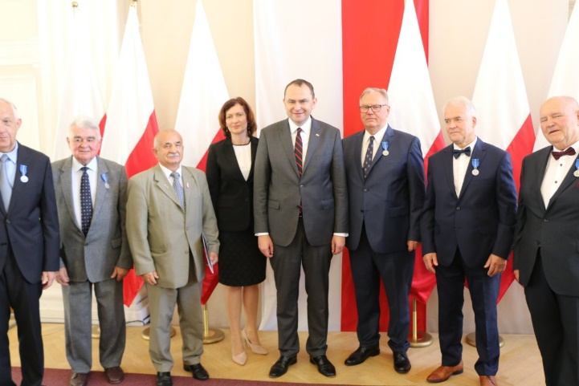

11 września 2019 r. Antoni Kamiński ( stoi po prawej stroni ) został odznaczony przez Prezydenta RP Medalem Stulecia Odzyskanej Niepodległości.

23 kwietnia 2000 roku przychodzi na świat Staś Kamiński, pierwszy syn Piotra Kamińskiego i Jego żony Marty Urbańskiej a jednocześnie pierwszy i ukochany wnuk Antoniego i Teresy Kamińskich . Dzięki Stasiowi, pomimo szalejącej i niebezpiecznej pandemii COVID dla Rodziny Teresy i Antoniego Kamińskich rozpoczyna się nowy piękny czas przebywanie, opieki, zabawy i nauki ze wspaniałym małym dzieckiem- cudem życia, a potem szybko rozwijającym się mądrym chłopczykiem, który jest wielką nadzieją dla dziadka Antoniego.

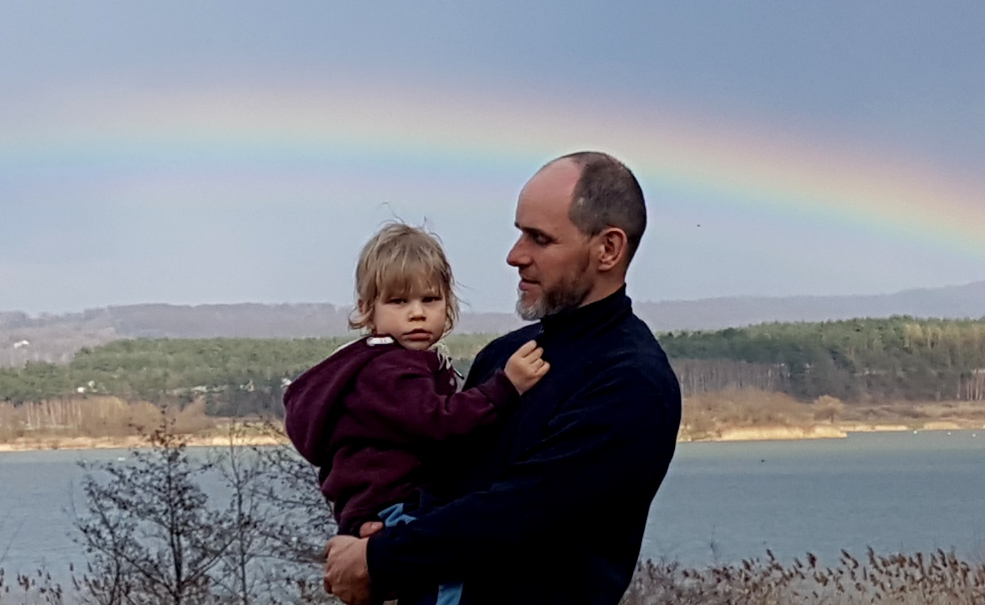

Piotr Kamiński, syn Antoniego K. wraz ze swoim synem Stasiem na tle zalewu na rzece Wisłoka w Strzegocicach k/ Pilzna , gdzie Piotr buduje wraz ze swoją drużyną Gród Słowiański

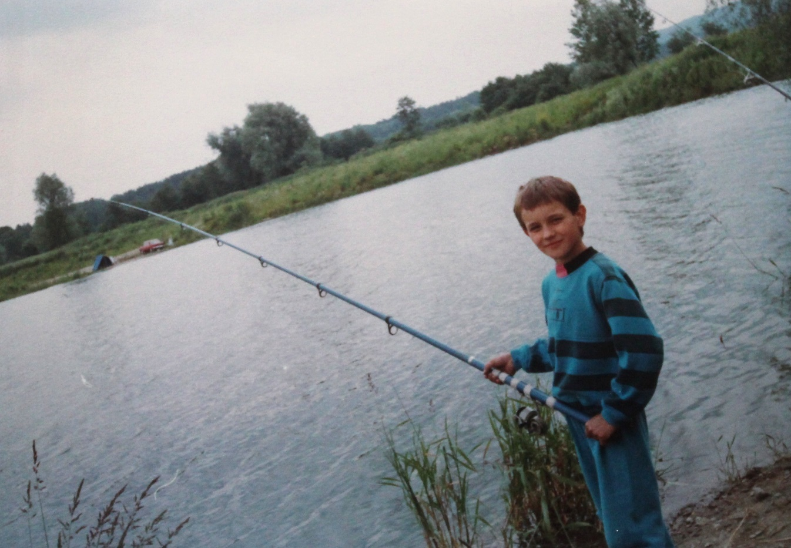

Piotr Kamiński z wędką po drugiej stronie zalewu na Wisłoce w Strzegocicach 30 lat wcześniej .
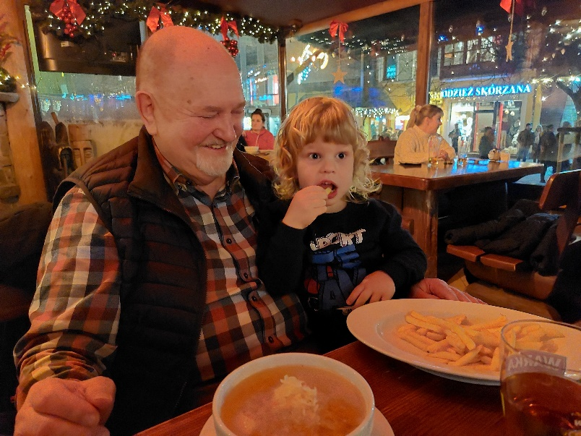

Stasiu często podróżuje z Rodzicami oraz z Babcią Teresą i dziadkiem Antonim oraz z Babcią Małgosią z Krakowa
Na zdjęciu Stasiu z dziadkiem Antonim w restauracji Kolorowa na Krupówkach; odpoczywają przy góralskiej muzyce po wspaniałej wycieczce nad Czarny staw Gąsienicowy

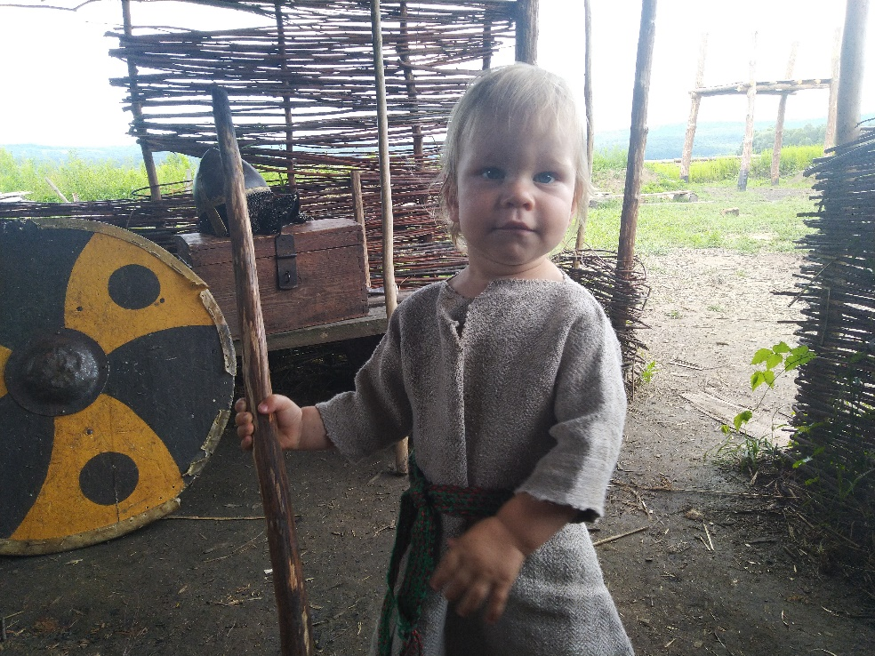

Powyżej Stasiu Kamiński jako słowiański wojownik w Osadzie Słowiańskiej w Strzegocicach k/Pilzna ,
którą buduje tata Stasia Piotr Ziemowit Kamiński

Podczas pandemii COVID w latach 2021-2022 w Szkołach EDUCARE pomimo COVID zajęcia odbywają się prawie cały czas. Dyrektor Szkoły Antoni Kamiński wykorzystuję prawo organizowania zajęć praktycznych i rewalidacyjnych w formie zajęć stacjonarnych, które są wskazane szczególnie dla uczniów z niepełnosprawnościami intelektualnymi , którzy w 100 % są uczniami Szkół EDUCARE.
W zajęciach tych bierze z radością i zgodą rodziców większość uczniów .
Dzięki pięknej postawie całej kadry nauczycieli i pracowników Szkół EDUCARE nie doznaliśmy negatywnych skutków pandemii a wręcz przeciwnie wyszliśmy wzmocnieni

W lutym 2022 roku rozpoczyna się druga część agresji Rosji na Ukrainę. Od początku tysiące , a potem miliony Ukraińców szukają schronienia i pomocy w Polsce.
Antoni Kamiński wraz z pracownikami Fundacji przyjmuje „pod dach” Fundacji 8-ro Ukraińców, 3 mamy z 5-giem dzieci.
Antoni Kamiński organizuje w szkole wraz z uczniami i kadrą Szkół EDUCARE uroczyste powitanie, `a także Dzień Ukraiński w którym uczniowie poznają sekrety kuchni ukraińskiej i degustują smaczny „borszcz” i inne ukraińskie smakołyki.
Fundacja Antoniego Kamińskiego Educare et Servire umożliwiła także w ramach realizowanego projektu Elastyczna Ścieżka do Zatrudnienia 30 + , działanie 7.1 wsparcie dla 9-ciu Ukrainek, które obyły 6-cio miesięczny staż pracy z wynagrodzeniem 1600 zł /m-c i dzięki temu miały dodatkowe środki na utrzymanie; część z nich po wsparciu doradcy zawodowego szkoliła się w nowych zawodach i rozpoczęła pracę w Polsce w wyuczonym nowym zawodzie.

Antoni Kamiński Prezydent Fundacji, Dyrektor SUHSGiIZ w Dębicy - absolwent studiów inżynierskich, magisterskich i podyplomowych na uczelniach krajowych – Politechnika Rzeszowska, Uniwersytet Jagielloński i zagranicznych - Le Moyne College w Syracuze (USA), jako stypendysta rządu USA, (1994-1995) w zakresie marketingu terytorialnego, zarządzania przedsiębiorstwem, zarządzania oświatą oraz rozwoju terytorialnego; założyciel i członek zarządów wielu organizacji pozarządowych, doświadczony wykładowca, trener oraz koordynator projektów międzynarodowych. Pierwsza wizja szkoły zawodowej Kamińskiego, opartej na wzorcach amerykańskich (praktyczna nauka zawodu we współpracy z przedsiębiorcami – kształcenie dualne) powstała już w roku 1995 po powrocie z USA w formie Policealnego Studium Zawodowego w Dębicy. Jego dewizą i celem jest pomaganie ludziom poprzez „podawania im wędki” w formie praktycznej nauki zawodu, jako skutecznego narzędzia pracy i samodzielności oraz niezależności – nie tylko ekonomicznej. Antoni Kamiński jest przedsiębiorcą od 1979 r., prowadząc swoją działalność na terenie Polski i USA. Od 1995 roku dyrektor PSZ w Dębicy, od 2000 roku Europejskiej Szkoły Nowych Technologii i Turystyki, której był pomysłodawcą i współzałożycielem. W latach 1998 – obecnie, współorganizator licznych seminariów, konferencji i misji gospodarczych dla samorządów i przedsiębiorców do USA, Belgi, Luksemburga, Francji, Niemiec, Rosji, Ukrainy. Od 2000 roku ekspert turystyki w wielu projektach związanych z rozwojem regionalnym i turystyką. Wielokrotnie wyróżniony za zasługi na polu inicjatyw lokalnych, związanych z rozwojem regionu poprzez turystykę (w tym 3 krotnie Medalem za Zasługi dla Turystyki ).
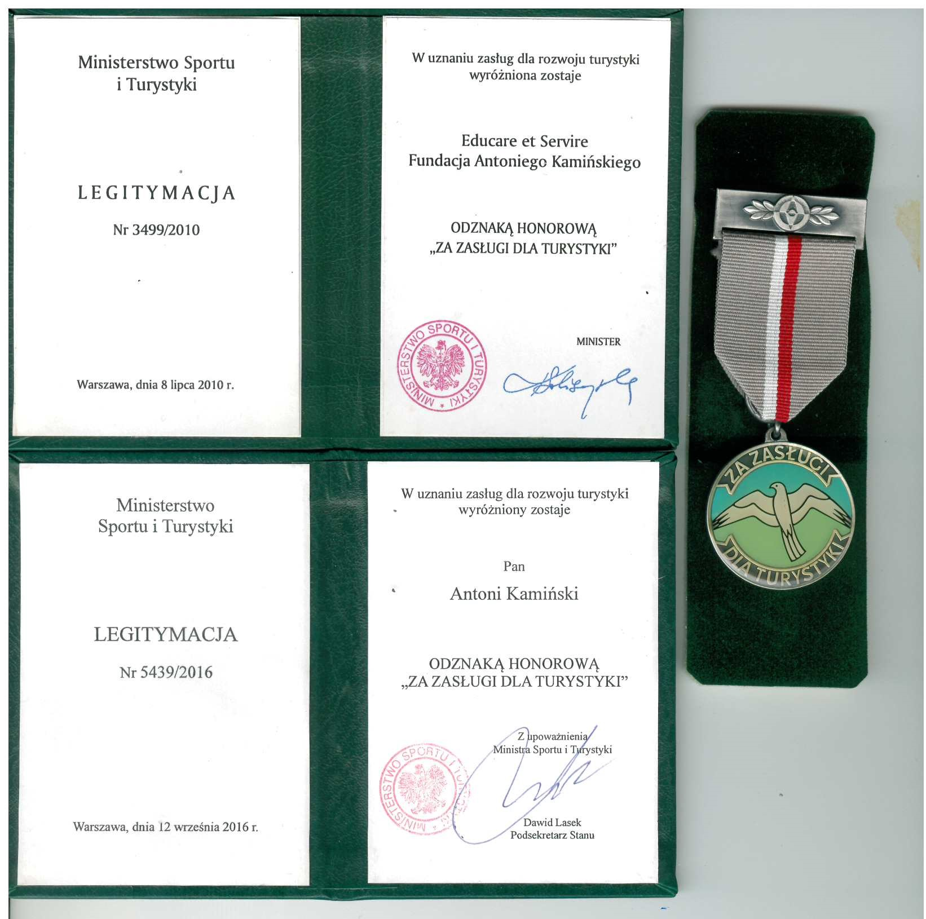
Inicjator współpracy zagranicznej zarówno w ramach Fundacji (Staże - Cypr od 2003) Anglii (2004), Współtwórca Programu Mallorca. Organizator i uczestnik wyjazdów studyjnych do Włoch, Austrii, Hiszpanii i Szwajcarii dla Euroregionu Karpaty. Antoni Kamiński jest autorem lub współautorem i kierownikiem większości projektów EDUCARE.
W obecnej perspektywie UE 2014-2020 projekty Fundacji związane z aktywizacją zawodową to m.in. "Moje Lepsze Jutro", "Moje Nowe Kwalifikacje", "Moje Nowe Kwalifikacje II", "Elastyczna Ścieżka do Zatrudnienia 30+", "Szkoła Talentów", czy "Młodzież NEET. Nowe metody aktywizacji oparte na współpracy ponadnarodowej".

Lista zrealizowanych dotychczas przez Fundację Antoniego Kamińskiego EDUCARE et SERVIRE projektów

Elastyczna Ścieżka do Zatrudnienia 30+
Realizowany w latach 2019-2020 projekt stażowy dla 75 osób z Podkarpacia znajdujących się w trudnej sytuacji na rynku pracy.

Moje Nowe Kwalifikacje
Projekt realizowany jest w ramach działania 9.5 Podnoszenie kompetencji osób dorosłych w formach pozaszkolnych w okresie 01/2017-6/2018 przez Educare et Servire i jest odpowiedzią na zdiagnozowane problemy regionalnego rynku pracy. Głównym celem projektu jest zdobycie, uzupełnienie lub podnoszenie kwalifikacji zawodowych z własnej inicjatywy przez osoby dorosłe w szczególności osoby starsze i o niskich kwalifikacjach poprzez udział w kwalifikacyjnych kursach zawodowych.

Moje Lepsze Jutro
Projekt Moje Lepsze Jutro ma na celu podniesienie kwalifikacji i przekwalifikowanie się / zdobycie nowego zawodu przez 150 młodych osób w wieku 15 - 29 lat. Bezrobotna osoba niezarejestrowana w Urzędzie pracy, która także się nie kształci przystępując do projektu w czasie doradztwa zawodowego ma określoną zgodnie ze swoimi predyspozycjami dalszą ścieżkę w projekcie w postaci 2 obowiązkowych etapów:

Projekt DUAL
Edukacja zawodowa, dualna, na bazie doświadczeń partnera z Belgii i na bazie badań Polskich.

Projekt młodzież NEET
Celem projektu Młodzież NEET jest wypracowanie oraz wdrożenie przez min. 50 podmiotów w całym kraju, do 30.09.2019 r., przy współpracy z Partnerem ponadnarodowym, nowych rozwiązań i instrumentów, opartych na narzędziach i praktykach stosowanych w Wielkiej Brytanii, umożliwiających zwiększenie możliwości zatrudnienia osób młodych bez pracy, które nie uczestniczą w kształceniu i szkoleniu (tzw. młodzieży NEET), co w efekcie pomoże tym osobom podjąć/utrzymać aktywizację edukacyjną/zawodową.

Turystyka wspólna sprawa
W latach 2006-2007 Fundacja brała udział w projekcie "Turystyka - wspólna sprawa". Był to projekt szkoleniowo-doradczy dla branży turystycznej, realizowany na zlecenie Polskiej Agencji Rozwoju Przedsiębiorczości, współfinansowany ze środków Unii Europejskiej w ramach Europejskiego Funduszu Społecznego. Jego beneficjentami byli pracownicy i menedżerowie firm z branży turystycznej, przedstawiciele jednostek samorządu terytorialnego oraz organizacji zrzeszających pracodawców i organizacji wspierających rozwój turystyki. Rezultatem projektu była m.in pierwsza projekcja Szlaku Słowiańskiego - "U progu Karpat" wspólne opracowana przez Educare et Servire i Stowarzyszenie w Brzezinach ? jako ponadregionalny turystyczny produkt sieciowy. W projekcie Prezydent Fundacji Antoni Kamiński był ekspertem i trenerem szkoleń dla właścicieli obiektów i gospodarstw agroturystycznych w kilku województwach.

Program Mallorca
W latach 2006-2012 Fundacja wdrażała Program MALLORCA,w ramach którego rokrocznie dla ok.100-osobowej grupy organizowała staże i praktyki poprzedzone kursem j. hiszpańskiego i szkoleniem kulturowym w Polsce oraz 6-tyg. kursem „Hotel-Szkoła", realizowanym na Majorce w warunkach rzeczywistego hotelu. Uczestnicy zdobywali umiejętności i kwalifikacje w zawodach: kucharz, kelner, pokojówka, recepcjonista.

Pegaz na stoku
Fundacja realizowała projekt "Pegaz na stoku" dla Gminy Dębica, w ramach którego powstał projekt budowy Grodu Słowiańskiego w Stobiernej.

Program Edukacji i Partnerstwa
W 2008 roku Educare et Servire realizowała "Program edukacji i partnerstwa na rzecz zrównoważonego rozwoju Doliny Wisłoki" we współpracy z partnerami krajowymi i zagranicznymi, przy wsparciu środków Mechanizmu Finansowego Europejskiego Obszaru Gospodarczego oraz Norweskiego Mechanizmu Finansowego. Ponad 200 godzin bezpłatnych kursów odbyły osoby zainteresowane rozpoczęciem własnej działalności gospodarczej. Kurs organizowany przez Fundację EDUCARE et SERVIRE, skierowany był w szczególności do osób bezrobotnych, zagrożonych trwałym bezrobociem oraz wykluczeniem społecznym jak i osób pracujących.

Euroregion Karpacki
Od roku 2012 Antoni Kamiński wraz EDUCARE et SERVIRE bierze aktywny udział w projektach realizowanych przez Stowarzyszenie EUROREGION Karpacki POLSKA w ramach współpracy z SWISS CONTRIBUTION; uczestniczyła w sympozjach, konferencjach, wyjazdach studyjnych organizowanych w Polsce i Szwajcarii, (pisał artkuły w Horyzontach)

Studia wykonalności
W latach 2012-2016 Fundacj Educare et Servire na zlecenie Gminy Dębica i Gminy Jodłowa wykonała dwa obszerne Studium wykonalności Szlaku Słowiańskiego Dolina Wisłoki dla obszarów Gminy Dębica i Gminy Jodłowa.

Światowy Dzień Turystyki
Latem 2012 Fundacja Antoniego Kamińskiego EDUCARE et SERVIRE wygrała konkurs Urzędu Marszałkowskiego WP na organizację Wojewódzkich Obchodów Światowego Dnia Turystyki, który odbył się 29 września 2012 w Osadzie/Grodzie Słowiańskim w Stobiernej k/ Dębicy.
W roku 2012 Antoni Kamiński podpisał imieniu Fundacji EDUCARE et SERVIRE umowę na dzierżawę Grodem Słowiańskim w Stobiernej, którym zarządzał prze 8 lat w imieniu Fundacji Piotr Ziemowit Kamiński , pomysłodawca tej atrakcji turystycznej .

"Mistrzowie Kuchni"
Projekt dla 100 kucharzy i personelu kuchennego z woj. podkarpackiego (mikro i małe firmy) podzielonych na 10 grup w 3 edycjach, którzy w ramach projektu zwiększyli swoją wiedzę i umiejętności dotyczące food cost, organizacji pracy i planowania w kuchni dnia codziennego oraz zarządzania zespołem kucharskim. Jednocześnie pod okiem Mistrzów Kucharskich doskonalili umiejętności samodzielnego przyrządzania różnych potraw oraz ich odpowiedniego serwowania. Szkolenie zakończone było egzaminem czeladniczym lub mistrzowskim w zawodzie kucharz. Wartość projektu 878 339,81 zł, w tym dof. z UE 746 588,84 zł

"W kierunku do samozatrudnienia"
Projekt dla 40 nauczycieli z woj. podkarpackiego, którzy stracili pracę po 31.12.2012; Projekt obejmował szkolenia zawodowe, których celem było podniesienie bądź zdobycie kwalifikacji w obszarze zgodnym z planowana działalnością gospodarczą oraz dofinansowanie na rozpoczęcie działalności: 40.000,00zł i sześciomiesięczne wsparcie pomostowe w kwocie 1.500,00zł/miesiąc. Projekt zrealizowany w partnerstwie z AKE - wartość 1 847 672,57 zł, w tym dofinansowanie z UE 1 570 521,68 zł

"Pracuj dla siebie"
Projekt przeznaczony był dla 38 osób, które utraciły pracę w okresie nie dłuższym niż 6 miesięcy przed dniem przystąpienia do projektu, zamieszkałych na terenie województwa podkarpackiego. Preferencją w projekcie objęte były osoby, które były zatrudnione w budownictwie, przetwórstwie przemysłowym, usługach turystycznych i gastronomicznych lub w handlu. Do projektu kwalifikowane był wyłącznie osoby, których potencjał finansowy uniemożliwiał założenie własnej działalności gospodarczej bez wsparcia EFS. Projekt realizowany w partnerstwie z AKE - wartość projektu 1 158 336,55 zł, w tym dof. z UE 984 586,07 zł.

Program Intensyfikacji Rozwoju Regionalnego Doliny Wisłoki
Konferencja "Rozwój Małych i Średnich Przedsiębiorstw jako generator zatrudnienia i warunek poprawy konkurencyjności polskich firm w aspekcie przystąpienia Polski do Unii Europejskiej"

--------------------------------------------------------------------------------------------------
Wybrane publikacje i artykuły Antoniego Kamińskiego :
„Misja Szkoły wg A. Kamińskiego” - 1995 r.
„Czy polska gościnność, realizowana przez małe rodzinne firmy może być przyczyną wzrostu zamożności mieszkańców w Dolinie Wisłoki ?” - 2000 r.
”Turystyka na terenach wiejskich szansą rozwoju lokalnego rynku pracy – doświadczenia polskie i europejskie” – 2001 r.
„O Fundacji Educare et Servire” ( współautor ) - 2006/2007
„Dlaczego warto skorzystać z oferty Europejskiej Szkoły Nowych Technologii i Turystyki w Dębicy?” - 2007
„Jak powstała replika Grodu Słowian w Stobiernej i spółka Restauracje Majorka i dlaczego tworzymy Szlak Słowiański w Dolinie Wisłoki dla zrównoważonego rozwoju regionu” – 2010-2012
„Wojewódzkie obchody Światowego Dnia Turystyki w Grodzie słowiańskim w Stobiernej k/ Dębicy - 29 września 2012r.
„Koncepcja Szlaku Słowiańskiego Doliną Wisłoki, jako produktu markowego, promującego zachodnią część Podkarpacia i wschodnią część Małopolski” ( współautor) - 2012/2013
„Kamień węgielny – w 30-tą rocznicę wmurowania kamienia węgielnego w mury kościoła p.w. Miłosierdzia Bożego w Dębicy – świadectwo tamtych dni wg A. Kamińskiego” – 2013
Pilotażowy Program Kształcenia Zawodowego w Województwie Podkarpackim Koncepcja EDUCARE et SERVIRE – współautor , 2013.
„Oferta edukacyjna Educare et Servire” 2015/2016, 2016/2017, 2017/2018, 2018/2019, 20192020, 2020/2021

